**Capitolul 2. Auditul teritorial**

**2.1. Demografie**

**2.1.1. Evoluţia numărului populaţiei**

Evoluţia numărului de locuitori ai Polului de creştere Timişoara a avut în ansamblul său o ușoară tendință de creștere în intervalul 2010-2014, contrar declinului demografic înregistrat la nivel național (-192.353 locuitori) și regional (Regiunea 5 Vest, -20.615 locuitori). Creșterea s-a datorat în special valorii pozitive a bilanțului demografic natural. Dacă în anul 2010 numărul locuitorilor cu domiciliul stabil în aria polului a fost de 395.497, în anul 2014 acesta a crescut la 407.112 locuitori, respectiv cu 11.615 persoane.

În cadrul mediilor rezidențiale urban și rural ale polului, situația este însă diferită. Astfel, populaţia Municipiului Timişoara scade în acelaşi interval de timp de la 334.720 locuitori, la 333.531 locuitori, adică cu 1.189 locuitori în 5 de ani, dovedind o remarcabilă rezistență demografică, în comparație cu majoritatea orașelor țării, care cunosc un declin accentuat. În mediul rural aferent polului de creştere, numărul locuitorilor crește însă, de la 60.777 la 73.581locuitori, respectiv un plus de 12.804 persoane, o creștere care reflectă procesul de consolidare a influenței orașului în teritoriu.

Creşteri se înregistrează în absolut toate cele 14 comune, cele mai mari fiind în comunele Giroc cu 3574 locuitori, Dumbrăviţa cu 2550locuitori, Moșnița Nouă cu 1642,Sânmihaiu Român cu 1235 locuitori. Cele mai mici creșteri au loc în comunele Pișchia cu 151 locuitori, Bucovăț 176 locuitori și Becicherecu Mic 198 locuitori.

La scara timpului lung însă, populaţia Polului de creştere Timişoara a avut în ultimii 25 de ani tendinţa generală de ușoară scădere (mai puțin accentuată însă decât la nivel naţional), cauzată în mare măsură de bilanţul demografic natural negativ, dar şi de emigrarea populaţiei active. Dacă în anul 1990 numărul locuitorilor cu domiciliul stabil a fost de 398.038, în anul 2012 acesta a scăzut la 372.316 locuitori, respectiv cu 25.722 persoane (Fig. 1).

Dacă populaţia Municipiului Timişoara a scăzut în acelaşi interval de timp de la 351.293 locuitori la 319.462 locuitori, adică cu 31.831 în 22 de ani, în mediul rural aferent Polului de creştere, numărul locuitorilor a crescut de la 46.745 la 65.854 locuitori, respectiv cu 19.109 persoane (Fig. 1). Creşterile cele mai mari le înregistrează comunele Giroc cu 4075 locuitori, Dumbrăviţa cu 3318 locuitori, Săcălaz cu 2498 locuitori, Sânmihaiu Român cu 2392 locuitori, Giarmata cu 2153 locuitori (Fig. 2).

Scăderea numărului de locuitori din unele comune cum ar fi Becicherecu Mic, Bucovăţ şi Şag se justifică prin faptul că, începând cu anul 2005 respectiv 2008, din acestea s-au desprins şi s-au format trei noi comune: Dudeştii Noi, Bucovăţ şi Parţa.

**Rata de evoluţie**

Rata de evoluţie a numărului populaţiei în perioada 1990-2012 la nivelul polului de creştere a fost una negativă şi anume de -6,5 %, ceea ce înseamnă o medie anuală de -0,3 % (Fig. 2). Municipiul Timişoara a avut o rată dublă de scădere în raport cu polul de creştere, respectiv -12,8 %, adică -0,6 % pe an. Comunele au avut o rată de creştere de 40,9 % pe întreaga perioadă (1990-2012), revenind o medie anuală de 1,9 %.

Cele mai spectaculose creşteri de peste 100 % le-au avut în această perioadă comunele Dumbrăviţa cu 130,2 % şi Giroc cu 104,8 %. Creşteri însemnate au mai înregistrat comunele Sânmihaiu Român 62,7 %, Giarmata 49,6 %, Moşniţa Nouă 49,3 %, Săcălaz 47,9 %.

Scăderi semnificative de populaţie au avut comunele Becicherecu Mic -30,1 %, Şag -25,2 % şi Remetea Mare -23,7 % (Fig. 3).

* + 1. **Distribuţia populaţiei. Densitatea**

Ca urmare a scăderii numărului populaţiei şi densitatea este într-o uşoară scădere, de la368,7 loc./km² în anul 1990 la 344,9 loc./km² în anul 2012. Cea mai densă zonă este, evident, municipiul Timişoara – centrul urban al polului de creştere, cu o densitate de 2.444 loc./km2 în 2012 (în scădere de la 2.717,5 loc./km2 în 1990).

Pentru comunele aflate în arealul de influenţă al municipiului Timişoara, densitatea populaţiei înregistrează o uşoară creştere datorită evoluţiei pozitive a numărului de locuitori, ceea ce se poate traduce printr-o migraţie a populaţiei spre zona rurală pentru locuire. Dacă în 1990 densitatea medie în arealul de influenţă al municipiului măsura 49,2 loc/ km², în 2012 ea ajunge la 69,3 loc./km².

Cu 2.444 loc./km2, Municipiul Timişoara formează cea mai densă zonă locuită din judeţul Timiş, județ care avea doar 78,42 locuitori/km2 în anul 2012, şi una dintre cele mai populate la nivel naţional, unde densitatea medie este de 89,41 locuitori/km2. Comunele Dumbrăviţa (309 loc./km2), Ghiroda (171,7 loc./km2), Giroc (150 loc./km2) au densităţi cu mult peste media judeţului (78,42 loc/km2) şi cea naţională (89,41 loc/km2), iar în celelalte comune densitatea este sub cele două medii de referinţă. La polul opus se situează comunele Remetea Mare, Orţişoara şi Pişchia cu o densitate mult mai scăzută (24,2-30,5 loc/km2) (Fig. 4).

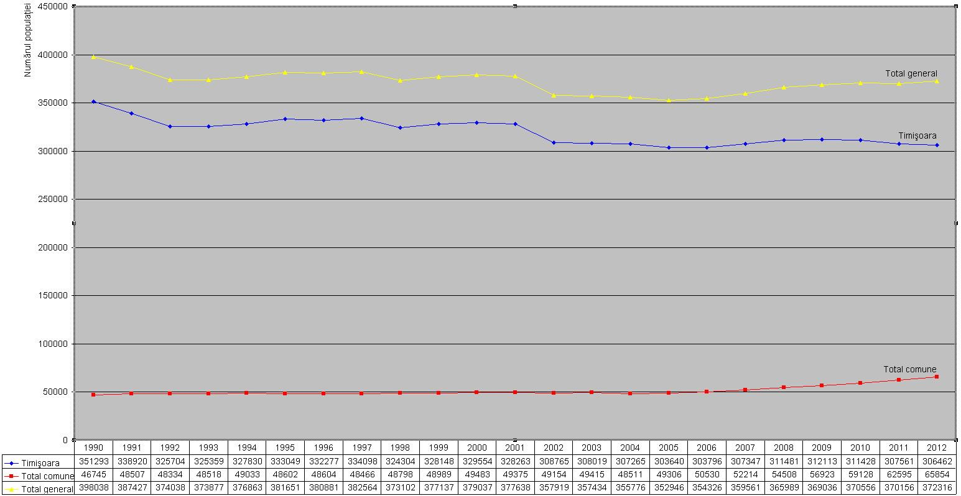

Figura nr. 1 Evoluţia numărului de locuitori ai Polului de creştere Timişoara

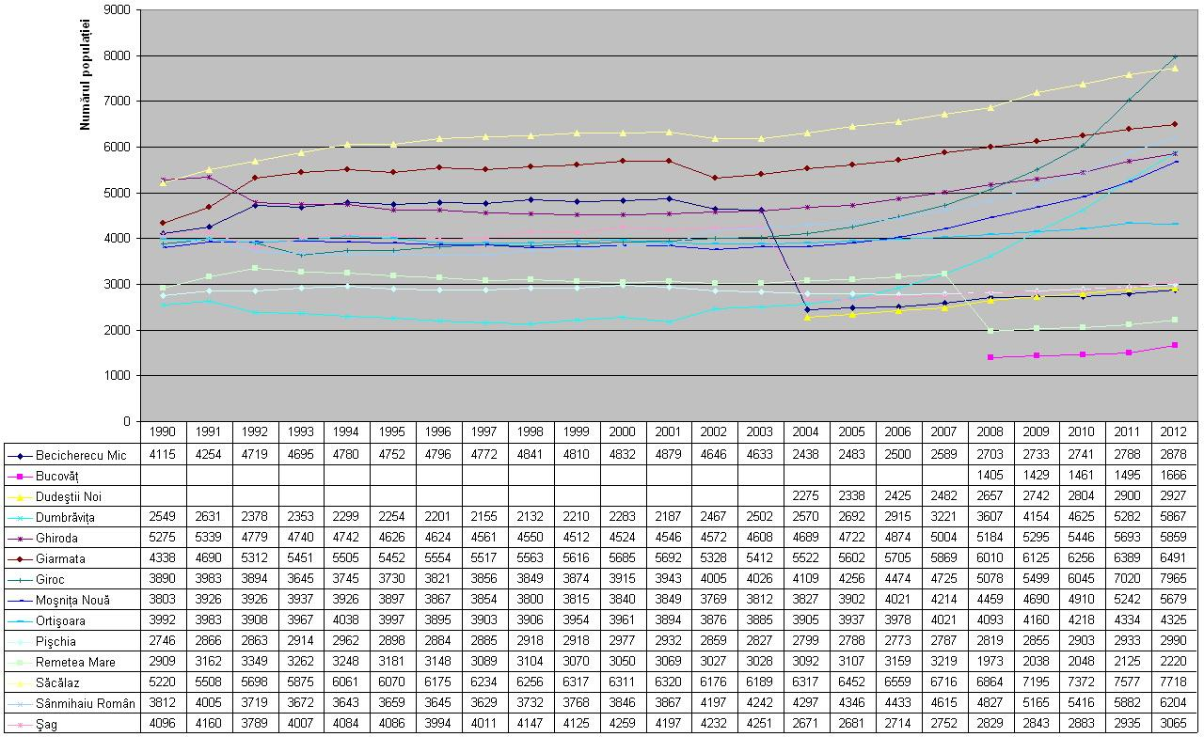

Figura nr. 2 Evoluţia numărului de locuitori ai comunelor Polului de creştere Timişoara

Figura nr. 3 Rata de evoluţie a numărului populaţiei în perioada 1990-2012

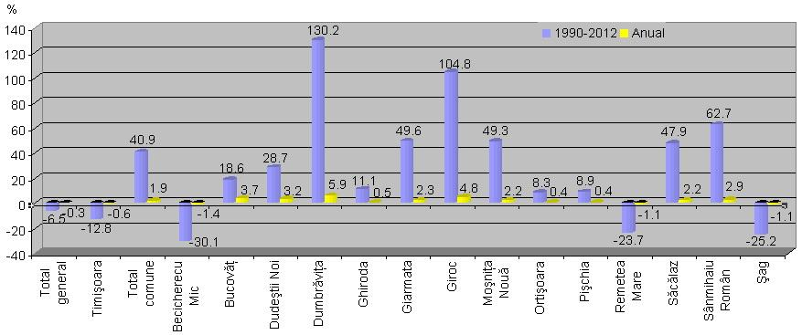

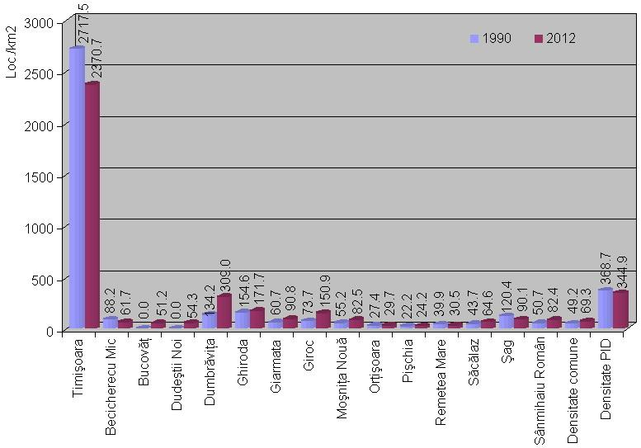

Figura nr.4 Densitatea populaţiei

* + 1. **Mişcarea naturală a populaţiei**

Componentele mişcării naturale a populaţiei Polului de creştere Timişoara au valori diferite. Dacă natalitatea pe teritoriul polului de creştere înregistrează o valoare de 10 ‰ în 2012, mortalitatea înregistrează o valoare ceva mai mică, de 9,8 ‰, rezultând un spor natural de 0,2 ‰ **(Tabelul nr. 1 ).**

Natalitatea în centrul urban este de 9,6 ‰ în timp ce mortalitatea este 9,7 ‰ rezultând un deficit demografic –0,1 ‰. În comunele din arealul de influenţă al municipiului Timişoara se valorile mişcării naturale diferă foarte mult de faţă de mediile polului de creştere.

Astfel valorile cele mai mici ale natalităţii se înregistrează în comunele Pişchia cu 6,7 ‰ şi Becicherecu Mic cu 7,6 ‰ în timp ce Giroc şi Dudeştii Noi au cele mai mari valori şi anume 15,8 ‰ şi respectiv 17,4 ‰.

În cadrul mortalităţii pe primele locuri cu cele mai mari valori se află comunele Şag cu 14,7 ‰ şi Remetea Mare cu 15,3 ‰ în timp ce la polul opus se situează Dudeştii Noi cu 7,2 ‰ şi Dumbrăviţa cu 7,8‰.

Bilanţul demografic natural, rezultat din diferenţa dintre natalitate şi mortalitate, înregistrează ca şi cele două componente ale sale, variaţii foarte mari atât de la o comună la alta cât şi faţă de media polului de creştere. Cele mai mari valori ale bilanţului demografic natural le înregistrează comunele Dudeştii Noi cu 10,2 ‰ şi Giroc cu 6,7 ‰ în timp ce cele mai mici le au comunele Şag -5,9 ‰ şi Remetea Mare -5,4 ‰ (Fig. 5)

Tabelul nr. 1 Mişcarea naturală a populaţiei

Polului de creştere Timişoara, în anul 2012

|  |  |  |  |  |
| --- | --- | --- | --- | --- |
| Nr. crt. | Localitatea | Natalitate  ‰ | Mortalitate  ‰ | Bdn  ‰ |
|  | Şag | 8.8 | 14.7 | -5.9 |
|  | Remetea Mare | 9.9 | 15.3 | -5.4 |
|  | Pişchia | 6.7 | 11.7 | -5.0 |
|  | Bucovăţ | 10.2 | 13.8 | -3.6 |
|  | Becicherecu Mic | 7.6 | 10.4 | -2.8 |
|  | **Timişoara** | **9.6** | **9.7** | **-0.1** |
|  | **PID** | **10.0** | **9.8** | **0.2** |
|  | Ghiroda | 10.9 | 10.1 | 0.9 |
|  | Orţişoara | 12.9 | 11.6 | 1.4 |
|  | Sânmihaiu Român | 12.4 | 10.3 | 2.1 |
|  | **Comune** | **12.1** | **10.0** | **2.1** |
|  | Săcălaz | 10.5 | 7.9 | 2.6 |
|  | Moşniţa Nouă | 14.4 | 11.1 | 3.3 |
|  | Giarmata | 12.0 | 8.3 | 3.7 |
|  | Dumbrăviţa | 12.1 | 7.8 | 4.3 |
|  | Giroc | 15.8 | 9.2 | 6.7 |
|  | Dudeştii Noi | 17.4 | 7.2 | 10.2 |

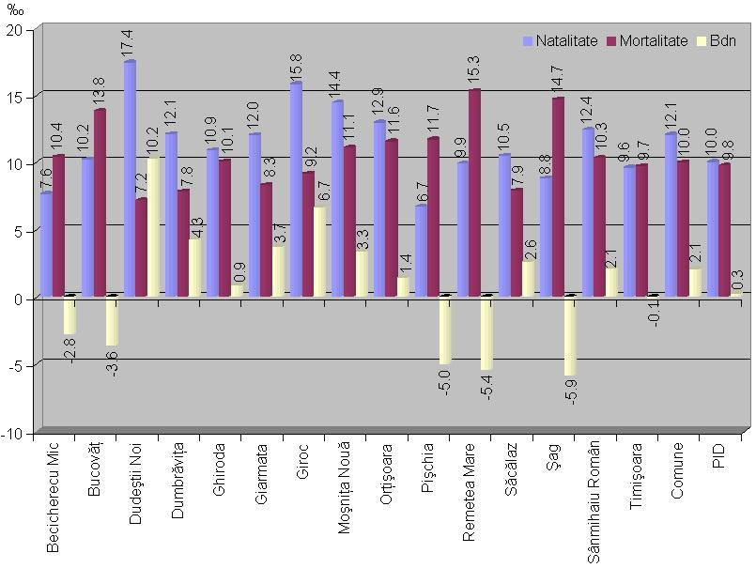

Figura nr. 5 Mişcarea naturală a populaţiei Polului de creştere Timişoara în anul 2012

* + 1. **Structura populaţiei**

1. **Structura populaţiei pe grupe de vârstă şi sexe**

Conform datelor Institutului Naţional de Statistică, populaţia României urmează o tendinţă generală de îmbătrânire demografică, specifică însă ţărilor europene. Astfel vârsta medie a populaţiei României este de 40,6 ani, în timp ce pentru municipiul Timişoara ea este de 40,1 ani, cu valori diferite pentru masculin 38,5 ani, iar pentru feminin 41,4 ani la 1 ianuarie 2013.

Analiza structurii pe vârste a populaţiei Polului de creştere Timişoara în anul 2013 indică faptul că grupul majoritar de populaţie se află în segmentul 20-64 ani, 70.0 %, urmat de segmentul sub 20 ani cu un procentaj de 17.0 %, iar ultimul segment peste 64 ani 12.9 % (Tabelul 2).

Tabelul nr. 2 Structura pe grupe de vârstă şi sexe a populaţiei

Polului de creştere Timişoara la 1 iulie 2013

|  |  |  |  |
| --- | --- | --- | --- |
| **Grupa de vârstă** | **Masculin %** | **Feminin %** | **Total %** |
| Total | 47.0 | 53.0 | 100.0 |
| Tânără (0-19) | 18.4 | 15.7 | 17.0 |
| Adultă (20-64) | 70.8 | 69.4 | 70.0 |
| Vârstnică < 65 | 10.8 | 14.9 | 12.9 |

Tabelul nr. 3 Structura pe grupe de vârstă şi sexe a populaţiei

MunicipiuluiTimişoara la 1 iulie 2013

|  |  |  |  |
| --- | --- | --- | --- |
| **Grupa de vârstă** | **Masculin %** | **Feminin %** | **Total %** |
| Total | 46.5 | 53.5 | 100.0 |
| Tânără (0-19) | 17.7 | 14.8 | 16.1 |
| Adultă (20-64) | 71.2 | 70.1 | 70.6 |
| Vârstnică < 65 | 11.1 | 15.1 | 13.3 |

Tabelul nr. 4 Structura pe grupe de vârstă şi sexe a populaţiei comunelor

din cadrul Polului de creştere Timişoara la 1 iulie 2013

|  |  |  |  |
| --- | --- | --- | --- |
| **Grupa de vârstă** | **Masculin %** | **Feminin %** | **Total %** |
| Total | 49.2 | 50.8 | 100.0 |
| Tânără (0-19) | 21.7 | 20.3 | 21.0 |
| Adultă (20-64) | 68.9 | 66.0 | 67.5 |
| Vârstnică < 65 | 9.4 | 13.6 | 11.5 |

Ponderea grupei de vârstă activă (între 20 şi 64 de ani) în anul 2013 este de 70,6 % în centrul urban Timişoara, în timp ce în arealul său de influenţă aceeaşi grupă de vârstă deţine o pondere de 67,5 %, având valori uşor mai ridicate în comunele Dumbrăviţa, Ghiroda, Giroc şi mai scăzute în Pişchia, Orţişoara, Sânmihaiu Român şi Moşniţa Nouă (Fig. 6)

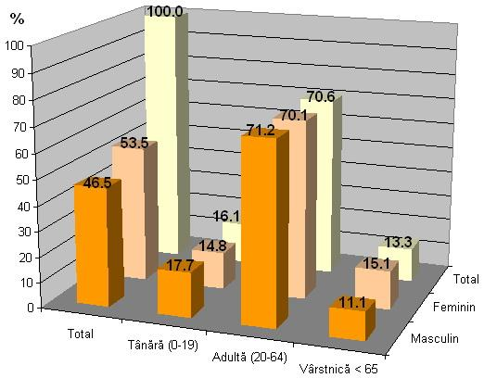

**Figura nr. 6 Structura pe grupe de vârstă şi sexe a populaţiei**

**Municipiului Timişoara la 1 iulie 2013**

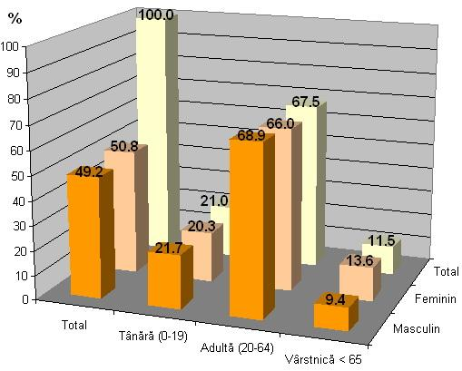

**Figura nr. 7 Structura pe grupe de vârstă şi sexe a populaţiei**

**comunelor din cadrul polului de creştere la 1 iulie 2013**

**Structura pe sexe** a populaţiei polului de creştere este favorabilă populaţiei de sex feminin, aproximativ 53% faţă de 47% pentru populaţia de sex masculin. Populaţia masculină numără 175279 persoane (47 % din total), iar cea feminină 197566 persoane (53 %), raportul de masculinitate fiind de 88,7 persoane de sex masculin la 100 persoane de sex feminin în anul 2013 (Fig. 8).

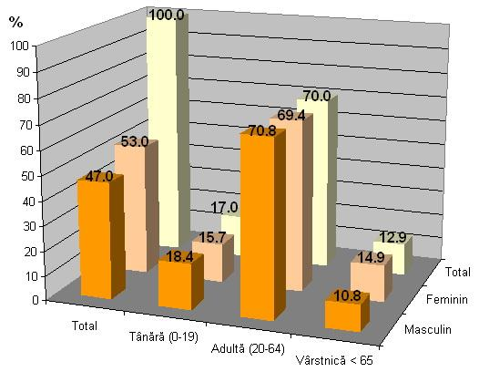

Figura nr. 8 Structura pe grupe de vârstă şi sexe a populaţiei

Polului de creştere Timişoara la 1 iulie 2013

1. **Structura populaţiei după nivelul de instruire**

Structura populaţiei Polului de creştere, după nivelul de instruire la recensământul din anul 2011, scoate în evidenţă ponderea mare pe care o ocupă absovenţii învăţământului secundar 62,2%, după care urmează cei ai învăţământului superior 27,9 %, primar 5,8 % şi post-liceal şi de maiştri 2,8 %. Ponderea celor fără şcoală absolvită este de 1,3 % (Fig. 9)

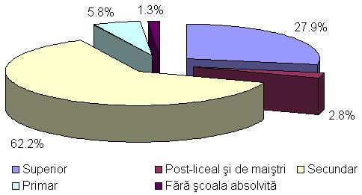

Figura nr. 9 Structura populaţiei Polului de creştere

după nivelul de instruire în anul 2011

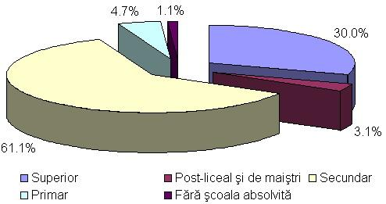

**Figura nr. 10 Structura populaţiei Municipiului Timişoara**

**după nivelul de instruire în anul 2011**

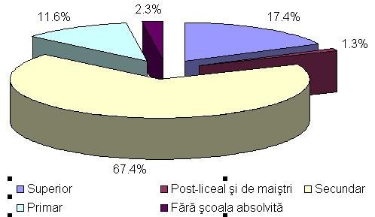

**Figura nr. 11 Structura populaţiei comunelor din cadrul Polului de creştere**

**după nivelul de instruire în anul 2011**

1. **Structura confesională a populaţiei**

Pe teritoriul Polului de creştere Timişoara coexistă paşnic cetăţeni grupaţi în 21 etnii şi 16 religii, aceast aspect reflectând două trăsături majore ale populaţiei din zonă şi anume interculturalitatea şi gradul ridicat de toleranţă.

Structura confesională a populaţiei la recensământul din 2011 pentru municipiu a fost următoarea: religie ortodoxă (75,0 %), romano-catolici (7,1 %), penticostali (2,0 %), reformaţi (1,3 %), baptişti (1,2 %), greco-catolici (1,1 %), ortodoxă sârbă (0,8 %), musulmani (0,3 %), martorii lui iehova (0,1 %), creştină după evanghelie (0,1 %), şi alte religii (10,8%), iar pentru arealul de influenţă: ortodocşi (77,7%), penticostali (5,7%), romano-catolici (5,2%), reformaţi (1,5%), baptişti (1,3 %), greco-catolici (0,7%), ortodocşi sârbi (0,4 %), etc. (Fig. 12)

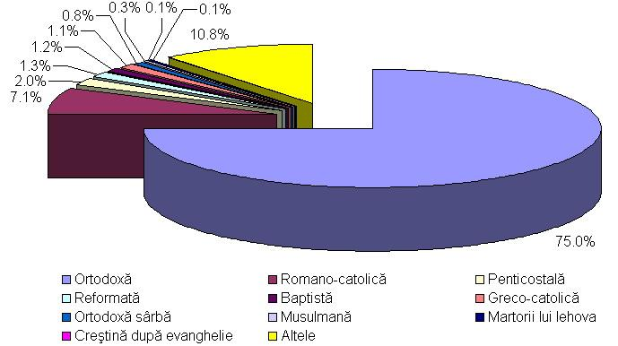

**Figura nr. 12 Structura confesională a populaţiei Municipiului**

**Timişoara la recensământul din anul 2011**

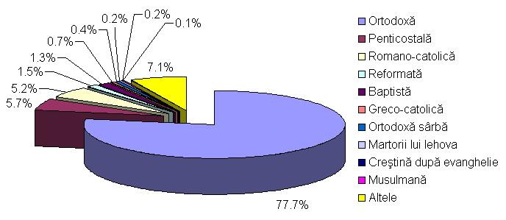

**Figura nr. 13 Structura confesională a populaţiei comunelor din cadrul**

**Polului de creştere Timişoara la recensământul din anul 2011**

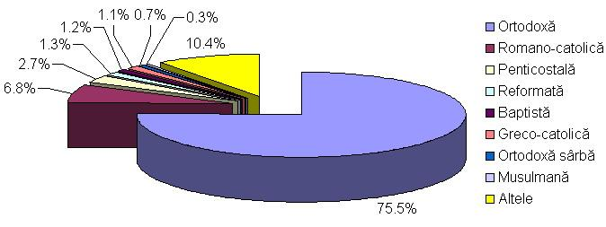

**Figura nr. 14 Structura confesională a populaţiei din cadrul**

**Polului de creştere Timişoara la recensământul din anul 2011**

1. **Structura etnică a populaţiei**

Structura pe etnii la recensământul din 2011 pentru Polul de creştere Timişoara a fost următoarea: români 82,1 %, maghiari 4,7 %, sârbi 1,4 %, germani 1,2 %, rromi 0,8 %, bulgari 0,2 %, ucrainieni 0,2 %, slovaci 0,1 %, italieni 0,1 % (15).

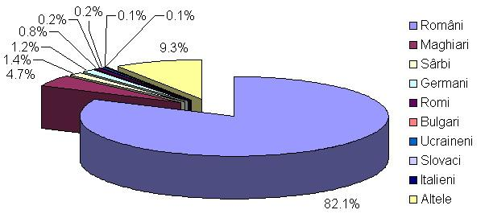

**Figura nr. 15 Structura etnică a populaţiei din cadrul**

**Polului de creştere Timişoara la recensământul din anul 2011**

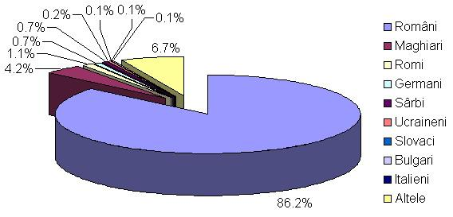

**Figura nr. 16 Structura etnică a populaţiei comunelor din cadrul**

**Polului de creştere Timişoara la recensământul din anul 2011**

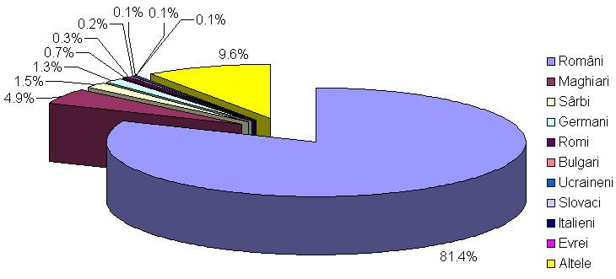

**Figura nr. 17 Structura etnică a populaţiei Municipiului**

**Timişoara la recensământul din anul 2011**

* 1. **Competitivitate economică şi resurse umane**

**2.2.1. Încadrarea judeţului Timiş în economia naţională și regională**

Evoluţia economică a judeţului Timiș din ultimii ani este în strânsă legătură cu evoluţia economiei naţionale, în contextul european specific. Este cunoscut faptul că, în ultimii 10 ani, economia României a trecut prin două faze distincte: de creștere susţinută în perioada 2003-2008, respectiv de contracţie și lentă relansare, ca urmare a crizei declanșate în 2009, din care încă societatea românească nu a ieșit pe deplin. Poziţia judeţelor ţării în acest context a evoluat, unele dovedind o bună capacitate de a face faţă crizei, în timp ce altele au fost mai profund afectate și au continuat să acumuleze rămâneri în urmă.

De altfel, această evoluţie inegală marchează în primul rând un proces de continuă adâncire a disparităţilor social-economice, la nivel local și regional. Regiunile, judeţele și mai ales orașele cele mai dinamice devin din ce în ce mai performante (la scara României), în timp ce alte unităţi teritoriale se transformă treptat în adevărate pungi de sărăcie. Spre exemplu, în intervalul 2008 – 2013, ponderea Municipiului București în realizarea PIB naţional a crescut cu 2,4 puncte procentuale (de la 20,2% la 22,6%), cea a judeţului Timiș a crescut cu 0,29 puncte procentuale (de la 4,67% la 4,96), în timp ce ponderea judeţului Vaslui s-a redus cu aproape 0,1 puncte procentuale (de la 0,97% la 0,88%), iar cea a judeţului Mehedinţi cu 0,12 puncte procentuale (de la 0,91% la 0,87%), judeţe care și așa aveau o contribuţie foarte redusă la crearea PIB al României. Cea mai performată regiune a ţării (cu excepţia Capitalei), Regiunea Vest, chiar dacă a fost puternic afectată de criză, și-a consolidat ușor poziţia relativă în acest interval, cu 0,01 puncte procentuale, în timp ce cea mai puţin dezvoltată regiune, cea de Nord-Est, a pierdut 0,13 puncte procentuale la ponderea sa în crearea PIB-ului României.

În tabel nr. 5 prezentăm un clasament al performanţelor economice ale celor mai puternice judeţe ale ţării și ale municipiului București. Acest clasament este realizat pe baza datelor oficiale făcute publice de Ministerul Finanţelor, Institutul Naţional de Statistică și Agenţia Naţională pentru Ocuparea Forţei de Muncă.

**Tabelul nr.5 Evoluţia performanţelor economico-financiare la nivel naţional și pe judeţe reprezentative**

|  |  |  |  |  |  |  |  |
| --- | --- | --- | --- | --- | --- | --- | --- |
| Judeţul | Valoarea PIB  Mld. lei (2013)* | PIB euro/locuitor  (2013 – est.)* | Cifra de afaceri – mil. lei (2012)** | Populatia ocupată medie (mii - 2013)* | Nr. mediu salariaţi  (mii - 2013)* | Câștigul salarial mediu lunar (2013)* | Rata șomajului (% - febr. 2014)*** |
| ROMANIA | 625,6 | 6.926 | 1.062.122 | 8.280,0 | 4.510,0 | 1.507 | 5,83 |
| București | 141,2 | 16.660 | 304.610 | 987,8 | 815,1 | 2.349 | 2,04 |
| *Timiș* | *31,0* | *10.507* | *44.001* | *322,3* | *206,4* | *1.672* | *1,89* |
| Constanţa | 25,3 | 8.059 | 56.129 | 282,3 | 166,9 | 1.504 | 4,56 |
| Brașov | 22,0 | 8.681 | 36.175 | 227,4 | 155,9 | 1.552 | 5,13 |
| Prahova | 21,7 | 7.579 | 51.545 | 278,6 | 160,5 | 1.594 | 6,00 |
| Cluj | 21,1 | 8.222 | 37.704 | 318,5 | 185,3 | 1.691 | 3,61 |
| Argeș | 20,8 | 8.844 | 43.603 | 242,4 | 130,8 | 1.639 | 7,10 |
| Iași | 20,0 | 5.486 | 22.495 | 277,2 | 140,9 | 1.455 | 5,32 |
| Ilfov | 15,2 | 9.780 | 60.355 | 162,4 | 109,3 | 2.132 | 1,82 |

*Surse: *Ministerul Finanţelor, **INSSE, ***ANOFM, 2014*

În mod evident, datele din tabel indică disparităţi structural-teritoriale accentuate, datorită în primul rând concentrării puternice a resurselor de dezvoltare în Capitală și în judeţul Ilfov. Astfel, regiunea București-Ilfov deţine 20,5% din numărul de salariaţi la nivel naţional, 25% din PIB-ul României (la o populaţie de 10,67% din cea a ţării), concentrează 34,4% din cifra de afaceri și 60,6% din investiţiile străine directe. Aceste cifre subliniază o dezvoltare centralizată excesiv, care poate însemna și o risipă de resurse social-economice, prin neglijarea unor zone cu potenţial, dar defavorizate conjunctural de ineficienţa politicii regionale a României.

Din păcate, această anomalie structurală este accentuată statistic şi de modul arbitrar în care Ministerul de Finanţe prelucrează situaţiile financiare întocmite de companiile şi instituţiile din ţara noastră. Astfel, companiile mari, indiferent de locul în care îşi au sediul şi operează, trebuie să depună situaţiile financiare doar la Bucureşti şi nu la autorităţile fiscale teritoriale, aşa cum ar fi normal. De asemenea, cărţile de muncă ale multor angajaţi din instituţiile publice sunt păstrate la Bucuresti şi nu la sucursalele teritoriale ale acestor instituţii, acolo unde de fapt angajaţii lor îşi desfăşoară activitatea.

În ciuda anomaliilor statistice și a concentrării unei bune părţi a economiei reale în Capitală, **judeţul Timiș** ocupă poziţii remarcabile la majoritatea indicatorilor consideraţi, fie că este vorba de indicatori cantitativi, fie de indici calitativi. Astfel, Timișul se situează pe primul loc între judeţele României la valoarea absolută a PIB, la valoarea PIB/locuitor, la numărul populaţiei ocupate și la numărul salariaţilor, pe locul 2, după judeţul Ilfov, cu cea mai redusă rată a șomajului, respectiv pe locul 4, după Ilfov, Constanţa și Prahova, în privinţa cifrei de afaceri. De asemenea, chiar dacă în ultimii ani apetenţa investitorilor străini s-a mai temperat, Timișul continuă să fie atractiv, favorizat fiind de poziţia geografică în vestul ţării, de infrastructurile în curs de modernizare, de calitatea forţei de muncă, bine formată în puternicul centru universitar Timișoara, și de mediul investiţional favorabil.

**Tabelul 6 Evaluarea performanţelor la nivelul regiunii Vest**

|  |  |  |  |  |  |  |  |
| --- | --- | --- | --- | --- | --- | --- | --- |
| Judeţul | Valoarea PIB  Mld. lei (2013)* | PIB euro/locuitor  (2013 – est.)* | Cifra de afaceri – mil. lei (2012)** | Populatia ocupată (mii - 2013)* | Nr. salariaţilor  (mii - 2013)* | Câștigul salarial mediu net lunar (2013)* | Rata șomajului  (% - febr. 2014)*** |
| *Timiș* | *31,0* | *10.507* | *44.001* | *322,3* | *206,4* | *1672* | *1,89* |
| Arad | 13,6 | 7.326 | 24.425 | 198,7 | 115,5 | 1446 | 3,44 |
| Hunedoara | 11,3 | 6.307 | 14.344 | 175,5 | 109,2 | 1371 | 7,17 |
| Caraș-Severin | 7,9 | 6.307 | 6.521 | 113,1 | 53,4 | 1302 | 5,46 |
| Regiunea Vest | 63,9 | 7617 | 89.291 | 809,6 | 484,5 | 1510 | 4,49 |
| ROMANIA | 625,6 | 6.926 | 1.062.122 | 8.280,0 | 4.510,0 | 1507 | 5,83 |

*Surse: *Ministerul Finanţelor, **INSSE, ***ANOFM, 2014*

Dacă la nivel naţional Bucureștiul manifestă o anumită hidrocefalie, la scara Regiunii Vest judeţul Timiș este la fel de dominant, îndeosebi prin forţa economică a reședinţei sale, municipiul Timișoara. Astfel, judeţul Timiș concentrează 48,5% din PIB-ul regional, 49,3% din cifra de afaceri, 39,8% din populaţia ocupată și 42,6% din numărul de salariaţi ai regiunii. Are cea mai redusă rată a șomajului (1,89%) și un PIB/locuitor care îl situează de departe pe primul loc, atât la nivel regional cât și pe plan naţional (tabelul nr. 6). În ciuda aparenţelor – datorate mediatizării eficiente a performaneţor economice ale orașului Cluj-Napoca –, Timișoara continuă să fie orașul cu cea mai puternică economie, susţinută și de armătura economică a multor altor localităţi din judeţ, în primul rând a celor din aureola sa periurbană, componente ale polului de creștere Timișoara. Astfel, comunele periurbane cu cele mai mari cifre de afaceri în anul 2012 erau Giroc (975,14 mil.lei), Ghiroda (713,31) și Dumbrăviţa (675,72), urmate de Remetea Mare, Orţișoara, Săcălaz, Giarmata, Moșniţa Nouă și Șag, cu între 300 și 139 mil. lei fiecare. Contribuţii majore la cifra de afaceri și PIB-ul judeţului aduc și alte localităţi din Timiș, între care Sânnicolaul Mare, Lugojul, Jimbolia, Deta, Sânandrei, Recaș, Făget, Șandra ș.a.

Conform cifrelor furnizate de DGFP Timiș, pe ansamblul polului de creștere, în anul 2012, municipiul Timișoara contribuia cu 78,6% la realizarea cifrei de afaceri a unităţilor economice locale, iar cele 14 comune componente cu 21,4%. Deși cu oscilaţii de la un an la altul, tendinţa de durată pare să fie de ușoară creștere treptată a ponderii comunelor periurbane în realizarea cifrei de afaceri a polului. Este o tendinţă firească, de altfel, dacă se are în vedere procesul de exurbanizare a activităţilor industriale și a marilor companii logistice care caracterizează majoritatea orașelor europene mari.

Subliniem că cifrele furnizate de DGFP Timiș au caracter parţial, ca urmare a două circumstanţe obiective, și anume: dependenţa valorilor totale de depunerea de către firme a bilanţurilor contabile, respectiv înregistrarea activităţii doar a firmelor locale, companiile mari depunându-și bilanţurile direct la DGFP a României. Ca urmare, nu pot fi făcute evaluări credibile asupra indicatorilor reali ai întregii economii a municipiului, a polului de creștere Timișoara și a judeţului Timiș, și nici nu poate fi calculată ponderea Timișoarei și a comunelor polului în cifra de afaceri totală a judeţului. Datele disponibile la nivel de judeţ, de la INS, nu pot fi corelate credibil cu cele de care dispune DGFP Timiș, deoarece INS operează ajustări conform standardelor statistice specifice, în timp ce DGFP dispune de totaluri parţiale. Avantajul celor din urmă este însă că datele pot fi obţinute discretizat, inclusiv la nivel de localitate, în timp ce statistica INS nu oferă decât date agregate pe judeţ.

**Activităţi conform CAEN pe baza înregistrărilor din bilanţurile contabile ale societăţilor depuse la DGFP**

O analiză a ponderii sectoarelor economiei în realizarea cifrei de afaceri în perioada 2010 – 2012, pe baza datelor din bilanţurile societăţilor comerciale depuse la DGFP Timiş, evidenţiază preponderenţa sectorului terţiar (al serviciilor) în economia locală, ponderea cifrei de afaceri din acest sector fiind de 61,50%. În aceeaşi perioadă, sectorul industrial a contribuit la realizarea cifrei de afaceri în polul de creştere Timişoara în medie cu 22,50%, sectorul construcţiilor cu 12,50%, sectorul agricol având o contribuţie nesemnificativă la creşterea economiei locale: 3,50%.

Pe de altă parte, în cazul marilor contribuabili, ale căror date economico-financiare sunt raportate direct la București, sectorul predominant (cifră de afaceri şi locuri de muncă) este industria, serviciile fiind mai puţin diversificate şi mai slab reprezentate.

Numărul însemnat al marilor contribuabili localizaţi în polul de creştere Timişoara, majoritatea din sectorul secundar, consolidează poziţia industriei timișorene, potenţează dezvoltarea economiei locale şi contribuie la atragerea de noi investiţii în arealul polului, în special în domenii ca:

* Fabricarea anvelopelor şi a camerelor de aer,
* Fabricarea de echipamente electrice şi electronice pentru autovehicule,
* Fabricarea altor piese şi accesorii pentru autovehicule şi pentru motoare de autovehicule,
* Telecomunicaţii şi fabricarea echipamentelor de comunicaţii,
* Fabricarea de echipamente electrice şi electronice,
* Producţia şi conservarea cărnii şi creşterea porcinelor,

Economia polului de creştere Timişoara se bazează, astfel, atât pe industrie cât şi pe servicii, cele două sectoare completându-se reciproc.

Cunoscut drept „pol comercial tradiţional” în zona de vest a României, municipiul Timişoara a cunoscut în ultimul timp o dezvoltare impresionantă a ***sectorului terţiar***, în special a serviciilor de cunoaştere intensivă. Principalele servicii care au cunoscut o dezvoltare spectaculoasă în economia Timişoarei sunt:

* serviciile de tehnologia informaţiei,
* activităţi de realizare de software,
* serviciile prestate în principal către întreprinderi (management şi consultanţă în management, cercetare-dezvoltare, arhitectură şi inginerie, analiză tehnică, activităţi juridice, de contabilitate şi consultanţă fiscală);

Este de remarcat rentabilitatea sectorului serviciilor de cunoaştere intensivă. Ramurile Informaţiilor şi comunicaţiilor, Intermedierile financiare şi asigurări, Activităţile profesionale, ştiinţifice şi tehnice, Activităţile de servicii administrative şi activităţile de servicii suport, precum şi Sănătatea şi asistenţa socială nu numai că înregistrează profit în valori absolute dar au şi o rentabilitate financiară (a capitalurilor) şi economică (a activelor) suficientă pentru a garanta investitorilor eficienţa utilizării capitalurilor şi a gestionării mijloacelor economice.

Alte sectoare care au avut o contribuţie însemnată la realizarea cifrei de afaceri şi crearea de locuri de muncă în polul de creştere Timişoara sunt (conform CAEN): Transporturile rutiere de mărfuri, Lucrări de construcţii drumuri şi autostrăzi şi Lucrările de construcţii clădiri.

Principalele sectoare și ramuri ale economiei care au generat locuri de muncă şi au contribuit semnificativ la realizarea cifrei de afaceri din rândul societăţilor administrate de DGFP Timiş pot fi urmărite în tabelul nr. 7.

**Tabelul nr.7 Principalele activităţi economice generatoare de locuri de muncă și circuite financiare, în Polul de creștere Timișoara (2012)**

|  |  |  |  |
| --- | --- | --- | --- |
| Sector | Număr societăţi | Număr locuri de muncă | Cifra de afaceri (lei) |
| Cultivarea cerealelor (exclusiv orez) şi plantelor leguminoase | 224 | 577 | 331.892.354 |
| Producţia şi conservarea cărnii | 24 | 1.574 | 173.983.903 |
| Fabricarea încălţămintei | 67 | 4.453 | 305.083.115 |
| Fabricarea plăcilor, foliilor, tuburilor şi profilelor | 15 | 621 | 115.859.897 |
| Fabricarea de construcţii metalice şi părţi componente | 103 | 922 | 197.317.473 |
| Fabricarea de echipamente electrice şi electronice | 4 | 2.251 | 130.428.051 |
| Fabricarea altor piese şi accesorii pentru autovehicule | 10 | 534 | 142.972.525 |
| Închirierea şi subînchirierea bunurilor imobiliare proprii | 507 | 938 | 210.181.144 |
| Lucrări de construcţii clădiri rezidenţiale şi nerezidenţiale | 898 | 5.790 | 785.018.468 |
| Lucrări de construcţii de drumuri şi autostrăzi | 46 | 1.601 | 446.437.420 |
| Lucrări de instalaţii sanitare, de încălzire şi de gaze naturale | 299 | 1.550 | 352.555.405 |
| Comerţ cu ridicata de piese şi accesorii pentru autovehicule | 136 | 729 | 252.700.014 |
| Comerţ cu ridicata al produselor farmaceutice | 89 | 368 | 365.350.676 |
| Transporturi rutiere de mărfuri | 633 | 3.102 | 995.644.317 |
| Restaurante | 363 | 2.481 | 154.431.936 |
| Activităţi de realizare a soft-ului la comandă | 279 | 1.900 | 263.506.470 |
| Activităţi de contractare, pe baze temporare, a personalului | 26 | 1.593 | 88.923.214 |
| Asistenţă medicală specializată | 158 | 955 | 107.419.586 |
| Activităţi de protecţie şi gardă | 55 | 1.853 | 40.804.177 |
| Activităţi ale centrelor de intermediere telefonică | 20 | 971 | 60.523.309 |

*(Sursa: date prelucrate de autori, după datele primare de la DGFP Timiș, 2012)*

**Notă:** au fost reţinute doar activităţile (conform CAEN) cu contribuţiile cele mai mari.

Analiza nu este completă însă fără a preciza rolul marilor contribuabili, aceştia fiind de altfel şi principalii generatori de locuri de muncă în cadrul polului de creștere Timișoara (tabelul 8).

**Tabelul nr.8 Rolul marilor contribuabili în crearea de locuri de muncă și circulaţia financiară în Polul de creștere Timișoara (2012)**

|  |  |  |  |
| --- | --- | --- | --- |
| Sector | Număr societăţi | Număr locuri de muncă | Cifra de afaceri (lei) |
| Fabricarea de echipamente electrice si electronice pentru autovehicule si pentru motoare de autovehicule | 3 | 5.998 | 1.835.573.059 |
| Fabricarea altor piese si accesorii pentru autovehicule si pentru motoare de autovehicule | 4 | 5.135 | 1.889.678.792 |
| Fabricarea anvelopelor si a camerelor de aer, resaparea si refacerea anvelopelor | 1 | - | 2.376.683.119 |
| Activitati de telecomunicatii prin retele fara cablu (exclusiv prin satelit) si fabricarea echipamentelor de comunicatii | 3 | 2.832 | 665.300.805 |
| Industria chimica si petrochimica | 4 | 1.486 | 908.239.828 |
| Fabricarea calculatoarelor, a echipamentelor electrice si electronice | 3 | 3.636 | 480.553.519 |
| Comert cu ridicata si cu amanuntul | 3 | 3.372 | 1.267.425.353 |
| Servicii de utilitate publica |  | 4.589 | 1.032.428.261 |
| Productia si conservarea carnii, cresterea porcinelor | 2 | 1.674 | 1.442.500.767 |
| Lucrari de constructii | 5 | 1.633 | 575.164.744 |
| Transporturi rutiere de marfuri si transporturi aeriene de pasageri | 9 | 1.512 | 580.853.999 |

*(Sursa: date prelucrate de autori după datele primare)*

**Notă:** au fost reţinute doar activităţile (conform CAEN) cu contribuţiile cele mai mari.

* + 1. **Evoluţia cifrei de afaceri a polului de creştere Timişoara**

Cifra de afaceri realizată de societăţile din Polul de creştere Timişoara (analizată pe baza bilanţurilor depuse la DGFP) a înregistrat o evoluţie ascendentă în perioada 2010-2012, cu un ritm mediu anual de creştere de 12% (tabelul 9, fig. 18). Creşterea cifrei de afaceri este evidentă în toate ramurile, respectiv agricultură, industrie, construcţii şi servicii.

**Tabel nr.9 Numărul societăţilor comerciale, numărul mediu de salariaţi, cifra de afaceri şi rezultatul brut obţinut în perioada 2010-2012 (mii lei)**

|  |  |  |  |  |  |
| --- | --- | --- | --- | --- | --- |
| Anul | Sectorul economic | Nr. firme | Nr. mediu salariaţi | Cifra de afaceri | Rezultat brut |
| 2010 | agricultura | 485 | 1.363 | 431.274 | -7.599 |
| industrie | 1.880 | 24.642 | 3.149.089 | 86.498 |
| construcţii | 2.301 | 41.388 | 1.882.826 | 30.953 |
| servicii | 15.987 | 54.320 | 8.952.132 | 85.042 |
| **total** | **20.653** | **121.713** | **14.415.322** | **194.895** |
| 2011 | agricultura | 496 | 1.378 | 548.082 | 22.898 |
| industrie | 2.089 | 71.850 | 4.124.038 | 161.316 |
| construcţii | 2.396 | 11.113 | 1.989.571 | -22.641 |
| servicii | 16.453 | 55.126 | 10.402.895 | 73.962 |
| **total** | **21.434** | **139.467** | **17.064.586** | **235.534** |
| 2012 | agricultura | 503 | 1.436 | 607.185 | 14.188 |
| industrie | 2.065 | 27.190 | 3.847.959 | 172.689 |
| construcţii | 2.196 | 12.182 | 2.257.450 | -193.712 |
| servicii | 16.131 | 78.023 | 11.232.646 | 241.379 |
| **total** | **20.895** | **118.831** | **17.945.240** | **234.544** |

*(Date prelucrate din bilanţurile contabile depuse de agenţii economici la DGFP Timiş)*

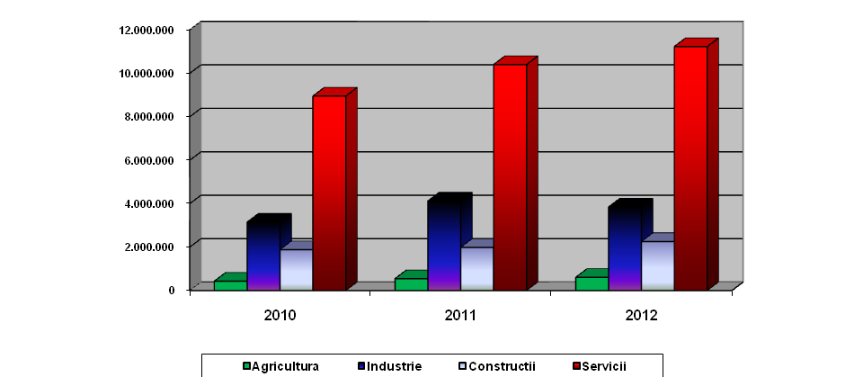

**Figura 18 Evoluția cifrei de afaceri pe ramuri de activitate în perioada 2010-2012 (mii lei)**

**Tabelul nr.10 Cifra de afaceri pe localităţi şi pe ramuri de activitate în perioada 2010-2012 (mii lei)**

|  |  |  |  |  |  |
| --- | --- | --- | --- | --- | --- |
| **LOCALITATE** | **SECTOR** | **2010** | **2011** | **2012** | **CA/1000 loc. (anul 2012)** |
| Municipiul Timişoara | agricultura | 314.622 | 383.301 | 412.535 |  |
| industrie | 2.135.688 | 2.465.158 | 2.570.803 |
| construcţii | 1.512.715 | 1.631.887 | 1.902.860 |
| servicii | 7.461.959 | 8.649.620 | 9.218.645 |
| Total | 11.424.984 | 13.129.966 | 14.104.843 | 46,02 |
| Becicherecu Mic | agricultura | 9.019 | 15.512 | 18.133 |  |
| industrie | 8.606 | 9.361 | 10.862 |
| construcţii | 1.582 | 3.063 | 2.636 |
| servicii | 14.821 | 27.765 | 40.938 |
| Total | 34.028 | 55.702 | 72.569 | 25,61 |
| Bucovăţ | agricultura | 1.045 | 474 | 169 |  |
| industrie | 1.611 | 475 | 496 |
| construcţii | 3.732 | 7.236 | 9.495 |
| servicii | 5.050 | 4.169 | 5.486 |
| Total | 11.438 | 12.355 | 15.646 | 10,23 |
| Dudeştii Noi | agricultura | 1.638 | 2.166 | 2.857 |  |
| industrie | 6.761 | 7.967 | 5.269 |
| construcţii | 840 | 694 | 1.624 |
| servicii | 12.784 | 18.697 | 20.318 |
| Total | 22.023 | 29.525 | 30.068 | 10,40 |
| Dumbrăviţa | agricultura | 2.446 | 1.792 | 3.164 |  |
| industrie | 81.588 | 141.622 | 132.776 |
| construcţii | 92.962 | 109.145 | 94.231 |
| servicii | 264.227 | 346.455 | 445.556 |
| Total | 441.222 | 599.013 | 675.726 | 121,64 |
| Giarmata | agricultura | 10.677 | 12.501 | 18.609 |  |
| industrie | 29.114 | 29.578 | 58.809 |
| construcţii | 9.016 | 16.319 | 11.722 |
| servicii | 75.379 | 70.554 | 79.700 |
| Total | 124.186 | 128.952 | 168.841 | 26,15 |
| Ghiroda | agricultura | 1.579 | 2.078 | 2.468 |  |
| industrie | 167.462 | 784.383 | 300.723 |
| construcţii | 125.283 | 37.900 | 34.506 |
| servicii | 287.183 | 326.384 | 375.621 |
| Total | 581.506 | 1.150.744 | 713.318 | 122,94 |
| Giroc | agricultura | 2.431 | 3.017 | 4.221 |  |
| industrie | 427.910 | 426.639 | 519.508 |
| construcţii | 41.195 | 60.398 | 56.204 |
| Servicii | 339.870 | 398.157 | 395.215 |
| Total | 811.406 | 888.211 | 975.148 | 130,30 |
| Moşniţa Nouă | Agricultura | 4.961 | 7.451 | 7.672 |  |
| Industrie | 24.746 | 29.221 | 33.269 |
| Construcţii | 25.340 | 19.618 | 33.320 |
| Servicii | 54.506 | 55.572 | 70.814 |
| Total | 109.553 | 111.863 | 145.075 | 26,75 |
| Orţişoara | Agricultura | 16.167 | 32.978 | 37.516 |  |
| Industrie | 25.162 | 30.752 | 31.581 |
| Construcţii | 946 | 1.244 | 2.513 |
| Servicii | 45.094 | 179.321 | 206.636 |
| Total | 87.369 | 244.295 | 278.246 | 64,16 |
| Pişchia | Agricultura | 77 | 97 | 71 |  |
| Industrie | 1.225 | 1.252 | 870 |
| Construcţii | 483 | 646 | 596 |
| Servicii | 5.178 | 5.659 | 12.436 |
| Total | 6.963 | 7.654 | 13.973 | 4,72 |
| Remetea Mare | Industrie | 65.469 | 80.895 | 112.302 |  |
| Construcţii | 2.552 | 930 | 693 |
| Servicii | 65.215 | 98.698 | 179.329 |
| Total | 133.236 | 180.522 | 292.324 | 134,46 |
| Săcălaz | Agricultura | 49.532 | 68.458 | 86.774 |  |
| Industrie | 12.653 | 14.322 | 15.875 |
| Construcţii | 8.593 | 10.408 | 13.915 |
| Servicii | 80.014 | 87.511 | 114.119 |
| Total | 150.792 | 180.700 | 230.683 | 30,15 |
| Sînmihaiu Român | Agricultura | 80 | 730 | 840 |  |
| Industrie | 50.902 | 31.442 | 37.859 |
| Construcţii | 4.947 | 6.607 | 4.807 |
| Servicii | 63.202 | 41.840 | 46.085 |
| Total | 119.131 | 80.619 | 89.592 | 14,77 |
| Şag | Agricultura | 7.062 | 12.217 | 12.156 |  |
| Industrie | 23.856 | 17.510 | 16.956 |
| Construcţii | 21.110 | 71.949 | 88.328 |
| Servicii | 50.972 | 35.988 | 21.747 |
| Total | 103.000 | 137.665 | 139.187 | 46,77 |

*(Date prelucrate din bilanţurile contabile depuse de agenţii economici la DGFP Timiş)*

Subliniem însă că, așa cum am constatat mai sus, cifra de afaceri a unităţilor economice din cuprinsul Polului de creștere Timișoara este mult mai mare dacă se are în vedere și contribuţia agenţilor economici încadraţi în categoria marilor contribuabili, ale căror date de bilanţ nu sunt însă disponibile în plan local.

1. **Industria și construcţiile**

Tradiţional, industria şi construcţiile au reprezentat sectoarele cu cele mai semnificative contribuţii la dezvoltarea economică a Timişoarei şi a comunelor din arealul ei de influenţă. Cu toate acestea, în ultimii ani se remarcă o scădere a aportului acestora la formarea cifrei de afaceri, în detrimentul sectorului serviciilor. Astfel, dacă în anul 2010 ponderea cifrei de afaceri cumulat în industrie şi construcţii era de 35%, în anul 2012 ponderea a scăzut până la 31%. Scăderea se remarcă în mod special în cazul industriei (de la 23 la 18 procente în totalul economiei), în timp ce construcţiile înregistrează o uşoară creştere (de la 12 la 13 procente).

Principalele ***ramuri industriale*** care au cunoscut o dezvoltare deosebită în ultimii ani pe teritoriul Polului de creştere Timişoara au fost telecomunicaţiile, industria electronică şi electrotehnică, industria componentelor auto, precum si industria chimică şi petrochimică.

Industria componentelor auto a înregistrat o dezvoltare puternică în ultimii ani, ca o consecinţă a necesităţii dezvoltării tehnologice în cadrul unităţilor industriale existente, în zona Timişoarei concentrându-se firme de renume în acest domeniu (Lisa Dräxelmaier, Delphi Packard, Kromberg & Schubert, Contitech, TRW, Mahle, Dura etc.).

Industria electronică şi electrotehnică este o ramură de succes în industria oraşului Timişoara, mai ales datorită investiţiilor marilor întreprinderi cu activităţi în producţia „high-tech” (Flextronics, ABB Rometrics, Luxten Lighting, ELBA-Philips etc.), ceea ce a determinat şi o dezvoltare a societăţilor autohtone, furnizori sau sub-contractori ai acestora. Această dezvoltare a determinat reducerea fenomenului de migraţie a forţei de muncă tinere şi specializate înspre Europa de Vest sau continentul nord american.

Industria chimică şi petrochimică, tradiţională la Timişoara, s-a dezvoltat în special prin investiţiile efectuate de Continental Automotive Products, Procter&Gamble (Detergenţi), Linde Gas şi Azur.

Alături de marii actori din industriile de vârf menţionate anterior, în Polul de creştere Timişoara sunt concentrate numeroase alte firme, mai ales întreprinderi mici şi mijlocii, în domenii tradiţionale – cum sunt industria textilă şi a confecţiilor, fabricarea articolelor de îmbrăcăminte şi industria pielăriei şi încălţămintei - investitorii străini fiind interesaţi de aceste sectoare, datorită costurilor de producţie scăzute, comparativ cu ţările lor de origine. De remarcat că aceste domenii s-au dezvoltat inclusiv datorită societăţilor locale, tradiţionale în Timişoara, precum Pasmatex, Uzinele Textile Timişoara, Filty. Deşi unele din aceste unităţi tradiţionale au intrat în declin ori au dispărut, în acest sector s-au dezvoltat alte investiţii locale (Bontimes, FanyLux etc.), care au preluat forţa de muncă bine calificată și spiritul de întreprindere consacrat în ramurile respective.

***Organizarea teritorială a industriei*** în cadrul Polului de creștere Timișoara ilustrează rolul motor al al aglomeraţiei centrale a polului și difuzarea implantărilor industriale, în mod radial, dinspre zonele industriale mai vechi sau mai noi ale Timișoarei, în lungul marilor axe de penetraţie (rutiere și feroviare), spre localităţile din zona periurbană. Privilegiate au fost, în acest sens, comunele aflate în imediata vecinătate a municipiului, care au atras numărul cel mai mare de investitori și întreprinderile cele mai productive. Concentrarea industrială scade pe măsură ce crește distanţa localităţilor rurale faţă de Timișoara, așezările din inelele doi și trei fiind din ce în ce mai mult dominate de sectorul agricol. Se remarcă tendinţa grupării unităţilor pe profile industriale.

Din punct de vedere al dimensiunii spaţiale a activităţii industriale, nu toate orizonturile periurbane au fost afectate în mod similar de procesul difuziunii industriei. Se constată, astfel, o dezvoltare a industriei preponderent în partea de sud şi sud-vest a oraşului (în comunele Giroc, Sînmihaiu Român, Şag şi în cartierele Freidorf, Torontalului, Şagului din Timişoara) şi spre est (comunele Ghiroda, Remetea Mare, Dumbrăviţa, Giarmata şi cartierele Buziaşului, UMT din Timişoara).

Noile activităţi industriale au fost localizate la limita spaţiului urban, dar şi în comunele periurbane situate în imediata vecinătate a municipiului Timişoara, de-a lungul axelor principale de penetrare în oraş. Creşteri spectaculoase ale sectorului industrial s-au înregistrat mai ales în comunele Giroc, Ghiroda, Dumbrăviţa, dar şi în comunele Giarmata, Remetea Mare sau Sînmihaiu Român. Terenurile disponibile la preţuri scăzute, fondul imobiliar înnoit, accesul facil şi mediul natural nepoluat şi atrăgător au reprezentat principalele atuuri ale acestor localităţi în atragerea investitorilor din acest domeniu.

Zonele industriale centrale, care afectau coeziunea structurii urbane, sunt în prezent în reconversie, aici dezvoltându-se în special spaţii comerciale, de servicii şi spaţii rezidenţiale. Continuă să existe, însă, unele unităţi industriale dispersate pe întreaga suprafaţă a municipiului Timişoara, ceea ce permite circulaţia facilă a forţei de muncă, dar determină şi disfuncţionalităţi urbane: incompatibilitatea activităţii industriale cu habitatul din apropiere, schimbul de produse dintre unităţile industriale pe infrastructura stradală din interiorul oraşului, aglomerarea căilor de acces, poluarea. Au fost construite infrastructuri variate pentru a deservi unităţile şi platformele industriale existente, dar în prezent acestea prezintă un grad avansat de degradare, unele sectoare fiind dezafectate.

Principalele *zone industriale și de antrepozite* din Timişoara, în care se concentrează adesea și unităţi de *servicii pentru întreprinderi*, chiar unităţi comerciale cu ridicata sau cu amănuntul, sunt :

*Zona industrială Calea Buziaşului (sud-est)* care concentrează întreprinderi din industria chimică, producţia de componente auto şi electrotehnică (Elbromplast, Procter&Gamble, Azur, Decogips, Adecom, BFG Com, Lisa Dräxelmaier etc.);

*Zona industrială Calea Şagului (sud)*, zonă ce cuprinde depozite de materiale de construcţii (Arabesque, Arthema, Lipoplast, Eurologistica, Europrefabricate, General Beton etc.), precum şi un număr însemnat de showroom-uri şi dealeri auto (Casa Auto Ford, Citroen, Iatsa, Skoda, showroom Ligne Roset sau Maxx Auto). O contribuţie importantă la dezvoltarea şi diversificarea profilului zonei o are platforma Incontro, unde sunt localizate preponderent firme de construcţii (Incontro Prefabricati, Isopalrom sau Dipietro). Calea Şagului a devenit totodată o importantă zonă comercială, aici funcţionând în prezent şi hypermarket-uri cum ar fi Auchan, Jysk, Praktiker, Metro, Carrefour, Dedeman sau Baumax;

*Parcul Industrial Freidorf (sud-vest)* constituie o importantă zonă de atracţie a investiţiilor străine, de încurajare a dezvoltării întreprinderilor şi creării de noi locuri de muncă, preponderentă fiind industria componentelor auto (Kromberg&Schubert, Rosign, Contitech, R-Coating, Elba); în preajma acesteia s-au localizat și alte întreprinderi, din sfera producţiei și desfacerii, îndeosebi din cadrul industriei alimentare (Nestle, Smithfield ș.a.);

*Zona industrială UMT (nord-est)* unde s-au localizat preponderent unităţi din industria chimică şi automotive (Continental Automotive Products, Prompt, Linde Gaz, Întreprinderea Mecanică, Hella), dar şi depozite;

*Zona industrială Calea Torontalului (nord-vest)* ce cuprinde unităţi din industria prelucrătoare (Flextronics, Coca-Cola, SCA Packaging). În această zonă se află şi Parcul Industrial şi Tehnologic Timişoara (PITT) ce are ca scop sprijinirea dezvoltării sectorului IMM-urilor din domeniile: software, IT şi telecomunicaţii, electronică şi electrotehnică, logistică, activităţi de proiectare şi cercetare - dezvoltare;

*Zona de activităţi economice Calea Aradului (nord)*, zonă nou apărută, în care se dezvoltă mai ales servicii şi depozite; ca şi în cazul zonei Calea Şagului, zona Aradului a devenit un important pol comercial, aici fiind localizate hypermarket-uri precum Auchan, Selgros sau Hornbach;

*Zona industrială și de servicii Calea Lugojului (est)*, conturată după 1990, aflată în prelungirea vechiului nucleu industrial Modern, s-a extins mai ales pe teritoriul comunelor Ghiroda și Giarmata, la ieșirea spre Lugoj și către conexiunea cu aeroportul internaţional Timișoara, potenţată mai recent și de conexiunea cu autostrada spre Lugoj - București. Aceasta concentrează numeroase showroom-uri (Toyota, Suzuki, Honda, Volkswagen-Audi, Volvo, Peugeot, Auto Roma, Porshe România, Skoda, Auto Timișoara, Todoruţ Internaţional etc.) și IMM-uri specializate în distribuţie de produse industriale, servicii pentru întreprinderi, industrie textilă, hotelărie etc.;

*Zona industrială şi de depozitare pericentrală*, care s-a dezvoltat în lungul căii ferate ce traversează oraşul, cu un profil tradiţional diversificat (construcţii, confecţii metalice, industrie alimentară, antrepozite). În prezent, aceasta se află în plin proces de reconversie, înspre statutul *de zonă de afaceri*, cu dezvoltarea preponderentă de unităţi comerciale, cum ar fi: Iulius Mall, Kaufland, Billa, Galeria 1, Praktiker, Kappa, Dedeman, sau spaţii de birouri pentru firme, cum ar fi Alcatel, Delta Tel, Aquatim. De amintit în această zonă complexul de birouri City Business Centre, care plasează oferta de spaţii pentru birouri la un nivel ridicat, şi Fructus Plaza Timişoara, o altă cladire de birouri şi spaţii rezidenţaile la standarde ridicate;

*Zonele industriale Gara de Nord, Solventul, Freidorf, Tipografilor (ILSA) şi Modern* sunt alte spaţii care în prezent sunt în restructurare, suportând în principal o reconversie din zone industriale în zone rezidenţiale sau comerciale.

Dintre comunele Polului de creştere care se remarcă prin dezvoltarea unor activităţi industriale, amintim:

* Giroc, cu principalele ramuri: fabricarea de încălţăminte şi îmbrăcăminte, fabricarea plăcilor, foliilor şi a profilelor, fabricarea echipamentelor electrice şi fabricarea de construcţii metalice;
* Ghiroda, cu principalele ramuri: fabricarea de componente pentru autovehicule şi producţia de energie electrică;
* Dumbrăviţa, cu principalele ramuri: fabricarea de încălţăminte şi îmbrăcăminte, producţia de băuturi răcoritoare.

Activităţile industriale sunt prezente, într-o mai mică măsură, şi în comunele Remetea Mare (fabricarea hârtiei şi a cartonului ondulat), Giarmata (recuperarea materialelor reciclabile sortate), Moşniţa Nouă (fabricarea încălţămintei), Sînmihaiu Român (piese şi accesorii auto) şi Orţişoara (textile).

Baza materială a industriei este bogată, există un fond excedentar de clădiri industriale şi un număr mare de echipamente industriale, în special în subramurile industriei grele. Vechile hale şi depozite industriale, supradimensionate şi greu adaptabile la utilizările actuale, au fost abandonate, determinând o supra-încărcare a spaţiului urban și periurban din fostele zone industriale. Aceste zone industriale, dezafectate în prezent, au fost propuse în PUG spre reconversie urbană, însă procesul de restructurare şi reabilitare a acestora este destul de lent, investitorii preferând să construiască noi clădiri industriale, la nivelul standardelor occidentale.

Polul de creștere Timişoara dispune de o forţă de muncă specializată, cu înaltă calificare şi experienţă în diverse activităţi industriale, universităţile din Timişoara asigurând un potenţial ridicat de formare profesională. Existenţa programelor de colaborare între sectoarele de cercetare-dezvoltare şi cel al producţiei industriale, apariţia pe plan local a societăţilor multinaţionale (Alcatel, Siemens, Luxten Lighting, ELBA-Philips etc.) au dus la diminuarea fenomenului de emigrare a specialiştilor de înaltă performanţă. Se constată o creştere a numărului personalului specializat în domenii de vârf (automatizări, informatică, calculatoare, telecomunicaţii, electronică şi electrotehnică etc.). Calitatea resurselor umane din Timişoara este, de altfel, unul din motivele principale pentru care investitorii străini aleg Timişoara pentru localizarea investiţiilor lor în România.

În industria timişoreană există o bună experienţă tehnică şi tehnologică şi ponderea utilizării proceselor tehnologice performante este în creştere comparativ cu anii precedenţi, marile companii internaţionale stabilite în zona Timişoarei investind aici în echipamente şi tehnologii de ultimă oră. Utilajele învechite au fost parţial evacuate, spaţiile uzinale au fost reorganizate şi modernizate, fiind introduse tehnologii noi. Mai există, însă, unele procese tehnologice energofage, poluante, care nu asigură o calitate ridicată a produselor. Marea majoritate a întreprinderilor industriale mari au implementat sisteme de asigurare şi tehnologii moderne de urmărire a calităţii produselor.

Creşterea competitivităţii întreprinderilor locale se datorează şi implementării proceselor tehnologice performante de către corporaţiile multinaţionale prezente în zonă, ceea ce a determinat sporirea interesului producătorilor autohtoni în achiziţia de tehnologii moderne şi în creşterea productivităţii muncii în cadrul întreprinderilor mici şi mijlocii.

Un rol important în atragerea investiţiilor străine şi în crearea de noi locuri de muncă îl au parcurile industriale, ştiinţifice şi tehnologice şi incubatoarele de afaceri. În zona Polului de creştere Timişoara sunt operaţionale mai multe parcuri industriale: Parcul Industrial Freidorf (situat în partea de sud-vest a Timişoarei), Parcul Industrial şi Tehnologic Timişoara (situat în partea de nord-vest a oraşului), Parcul Industrial Moşniţa Nouă, precum şi un Incubator de Afaceri şi Centru de Transfer Tehnologic în domeniul software.

**Sectorul construcţiilor** este dominat de domeniul construcţiilor de clădiri rezidenţiale, construcţiei de drumuri şi autostrăzi precum şi de cel al lucrărilor de instalaţii sanitare, încălzire, termice şi gaz.

Alături de Timişoara, comunele în care s-a dezvoltat foarte bine sectorul construcţiilor sunt:

* Dumbrăviţa: clădiri rezidenţiale şi lucrări de instalaţii sanitare şi încălzire;
* Şag: lucrări de instalaţii sanitare şi încălzire;
* Giroc: clădiri rezidenţiale, construcţii de drumuri şi autostrăzi;
* Ghiroda, Moşniţa Nouă, Orţişoara;

1. **Agricultura**

Condiţiile pedoclimatice favorabile şi fertilitatea ridicată a solului din zonă determină un potenţial ridicat de producţie agricolă, caracteristică specifică pe ansamblul Câmpiei Banatului. Pentru arealul aferent Polului de creștere Timișoara, fertilitatea solurilor este diferită de la un sector la altul, fiind ridicată în partea de nord-est și spre marginea vestică, unde suprafeţe mari ocupă cernoziomurile cambice. Mult mai redusă este însă fertilitatea solurilor din părţile centrale, de sud-vest, de sud și de est, unde pe vechile areale de extindere a mlaștinilor din luncile Timișului și Begăi predomină lăcoviștile și a solurile gleice. Fertilitate medie au solurile brune eumezobazice, care ocupă suprafeţe mai mari în părţile de sud-est și la contactul cu Dealurile Lipovei.

Ca urmare, învelişul de sol din spaţiul polului este de o mare diversitate, din clasele cernoziomuri cambice (38,39%), lăcovişti şi soluri gleice (21,74%), soluri brune eumezobazice (15,45%), bălţi şi gropi de împrumut – 4,60%, cernoziomuri (tipice, gleizate 3,8%). Capacitatea solurilor de susţinere a producţiei agricole este medie, datorită ponderii ridicate a unor tipuri de soluri cu fertilitate scăzută sau afectate de umezeală în exces, compensată însă de prezenţa cernoziomurilor şi preluvisolurilor molice, soluri calitative pentru dezvoltarea agriculturii.

Suprafaţa totală a Polului de creştere Timişoara este de 107.954 ha, din care 84.335 ha (78%) sunt destinate agriculturii - reprezentând circa 10% din suprafaţa agricolă a judeţului Timiş. Din suprafaţa agricolă totală a polului, 70.878 ha (84%) sunt terenuri arabile, 9.530 ha păşuni (11,3%), 2.558 ha fâneţe (3%), 911 ha livezi şi pepiniere pomicole (1%) şi 458 ha vii şi pepiniere viticole (0,54%). Suprafeţe întinse de teren agricol deţin comunele Orţişoara (16% din suprafaţa agricolă a Polului de creştere), Săcălaz (13%), Pişchia (11%) şi Sînmihaiu Român (8%), în timp ce municipiul Timişoara deţine cca. 5% din totalul suprafeţei agricole a polului.

În ceea ce privește profilul producţiei agricole, aparent paradoxală pentru zona Polului Timișoara – dominată de un oraș mare, cu nevoi ridicate de consum zilnic de produse agricole proaspete – este slaba dezvoltare a horticulturii și a producţiei legumicole, în favoarea extinderii marilor culturi de câmp (cereale și unele plante tehnice). De altfel, în mod tradiţional, cel puţin începând cu anii 60 ai sec. al XX- lea, zona Timișoara s-a afirmat ca importator de produse legumicole și horticole, aduse de la distanţe variate, fie din spaţii apropiate, din judeţ (Belinţ pentru cartofi și varză, Gottlob pentru lubeniţă și pepeni etc.), fie de la distanţe mai mari, din bazinele legumicole ale Aradului sau ale Olteniei.

Cauza principală o constituie pretabilitatea redusă a solurilor pentru astfel de culturi, dar și lipsa amenajărilor pentru irigaţii în spaţiile cu soluri fertile, la care se adaugă orientarea forţei de muncă rurale spre alte tipuri de activităţi. În ultimii ani, expansiunea spaţiilor construite și îmbătrânirea forţei de muncă specializate în agricultură, din categoria micilor producători, au făcut ca sursele de aprovizionare cotidiană cu legume proaspete să depășească graniţele ţării. Produsele locale sunt din ce în ce mai rare în reţeaua comercială din Timișoara sau din comunele polului.

Cultivareacerealelor pentru boabe (grâu, secară, orz, orzoaică, porumb şi alte cereale) deţine cea mai ridicată pondere în sectorul agricol, reprezentând peste 50% din cifra totală de afaceri în domeniul agriculturii, comunele cu cea mai însemnată contribuţie la realizarea cifrei de afaceri fiind Săcălaz şi Orţişoara, urmate de Becicherecu Mic şi Şag. Un alt sector agricol destul de bine dezvoltat îl reprezintă activităţile în ferme mixte (Giarmata, Becicherecu Mic). Conform datelor de la DGFP Timiș, menţionăm că în Municipiul Timișoara este înregistrată o societate cu 62 angajaţi, care în anul 2012 a avut o cifră de afaceri de circa 50 mil. lei (8% din cifra de afaceri din agricultura întregului pol) din activităţi după recoltare.

**Piscicultura** - ca activitate economică - este un sector slab dezvoltat, cifra de afaceri fiind nesemnificativă. Totuşi, amenajarea zonelor piscicole (în localităţile Remetea Mare şi Pişchia) ar putea genera beneficii pentru economia polului de creştere.

Judeţul Timis dispune de un **fond forestier** semnificativ, dar concentrat in estul judeţului. Ca urmare a faptului ca polul este situat în cea mai mare parte în zona de câmpie, sectorul silviculturii şi exploatării forestiere deţine o pondere mică în economia polului, fiind concentrat în special pe teritoriul comunei Sacalaz. Exploatari forestiere de mică amploare se fac şi în comunele Dumbrăviţa, Ghiroda şi Dudeştii Noi, însă cu o cifră de afaceri mult mai scăzută.

1. **Serviciile**

Polul de creştere Timişoara a cunoscut în ultimul timp o dezvoltare impresionantă a sectorului terţiar, în special a serviciilor cu valoare adăugată mare.

Cifra de afaceri realizată în sectorul serviciilor a crescut de la 8,952 mld. lei în 2010 la 11,232 mld. lei în 2012, realizând în medie un procent de 62% din totalul cifrei de afaceri a polului. În mediul urban, ponderea serviciilor în totalul cifrei de afaceri este mai ridicată decât media polului de creştere (65% în Timişoara), în timp ce în mediul rural, cu o pondere de 50%, situaţia sectorului serviciilor este diferenţiată.

Sectorul terţiar este bine reprezentat atât ca valoare cât şi ca pondere în comunele Dumbrăviţa (66%, 445 mil. lei), Orţişoara (74%, 206 mil. lei) sau Remetea Mare (61%, 180 mil. lei). În alte comune, deşi valoarea cifrei de afaceri din sectorul serviciilor este semnificativă, ponderea acestuia în cifra de afaceri a comunei respective este sub media polului: Ghiroda (53%, 375 mil. lei), Giroc (40%, 395 mil. lei). În Pişchia sau Dudeştii Noi, deşi serviciile au o pondere ridicată în total (89% respectiv 66%), sectorul terţiar nu are o valoare semnificativă (12 mil. lei sau 20 mil. lei). În celelalte localităţi, sectorul serviciilor are o pondere sub 50% şi în acelaşi timp o contribuţie puţin semnificativă în economia polului: Săcălaz (49%, 114 mil. lei), Moşniţa Nouă (50%, 71 mil. lei), Giarmata (47%, 80 mil. lei), Sînmihaiu Român (51%, 46 mil. lei), Şag (15%, 22 mil. lei) sau Bucovăţ (33%, 5 mil. lei).

Comerţul a rămas în continuare sectorul cu cea mai ridicată contribuţie la realizarea cifrei de afaceri, atât în mediul urban cât şi în mediul rural, cu o pondere de aproximativ 60% din sectorul serviciilor, însă o dezvoltare semnificativă este evidentă şi în rândul altor tipuri de servicii, respectiv:

* Transporturi, în special transporturi rutiere de mărfuri: Timişoara, Orţişoara, Giroc, Giarmata, Dumbrăviţa;
* Servicii profesionale şi tehnice (knowledge, intensive business services): Timişoara, Dumbrăviţa, Ghiroda;
* Hoteluri şi restaurante (Timişoara, Dumbrăviţa);
* Tranzacţii imobiliare (Timişoara, Dudeştii Noi, Giroc);
* Sănătate şi asistenţă socială (Remetea Mare);

Se remarcă intervenţia masivă pe piaţa internă a firmelor internaţionale cu renume în domeniul prestării de servicii, ceea ce a determinat o creştere semnificativă a calităţii produselor oferite, multe dintre aceste firme acţionând aici în special pentru a-şi proteja şi păstra clienţii – mari concerne internaţionale – care investesc în zonă.

1. **Comerţul**

Cererea ridicată de produse şi puterea de cumpărarea a populaţiei, peste media pe ţară, au reprezentat factori importanţi în atragerea investiţiilor în comerţ în zona Timişoarei. Polul de creştere Timişoara are la dispoziţie o infrastructură complexă, care facilitează transportul de mărfuri înspre şi dinspre Timişoara (rutier, feroviar, aerian). Tradiţia de târg comercial a Timişoarei este susţinută de proximitatea cu statele vecine, capacitatea mare de atracţie a investitorilor, puterea de cumpărare a populaţiei, numărul mare de turişti etc.

Din punct de vedere al repartiţiei teritoriale, se observă o mai bună corelare a unităţilor comerciale cu numărul populaţiei şi volumul desfacerilor. Au apărut noi zone comerciale şi s-au deschis noi supermarketuri în preajma cartierelor şi zonelor de locuinţe. Pentru spaţiile comerciale situate în zona centrală a oraşului, precum şi pentru principalele artere comerciale au fost întocmite şi aprobate regulamente urbanistice, ce reglementează funcţional activităţile comerciale. Diversitatea mărfurilor vândute şi calitatea acestora asigură aprovizionarea diferitelor segmente de cumpărători, resimţindu-se influenţele mediului concurenţial creat prin intrarea pe piaţa locală a investitorilor străini strategici, reprezentanţi ai firmelor de renume. Amplasarea centrelor comerciale în zonele periferice ale municipiului facilitează de asemenea accesul locuitorilor din comunele polului de creştere spre acestea. Astfel, în zona de sud-vest, la limita cu comuna Şag şi în zona de nord a orașului sunt localizate importante hipermarketuri cum sunt ar fi: Auchan, Jysk, Praktiker, Metro, Selgros, Dedeman.

Cifra de afaceri din comerţ deţine o pondere de 61,27% din volumul cifrei de afaceri a sectorului servicii a Polului. Şi în comunele din arealul de influenţă, ponderea cea mai însemnată la realizarea cifrei de afaceri o deţine comerţul, aceasta depăşind 50%. Între comunele din imediata vecinătate a municipiului Timişoara se detaşează Giroc, Ghiroda şi Dumbrăviţa.

Cele mai importante supermarketuri si hipermarketuri ale Polului de creştere Timişoara sunt Auchan, Billa, Profi, Penny, Metro, Praktiker şi Selgros care au o prezenţă mai veche pe piaţa de retail, dar și Hornbach, Baumax, Dedeman, Lidl si Carrefour, mai recent intrate pe piaţa din Timişoara. De asemenea, investitori români de succes au deschis magazine moderne, cu autoservire (Novatim etc.).

Funcţionarea pieţelor agro-alimentare în municipiul Timişoara este reglementată şi controlată de către administraţia locală, fapt care duce la practicarea unui comerţ civilizat, în spaţii special amenajate. Existenţa numeroaselor pieţe en-gros şi agro-alimentare în Timişoara este o mărturie a intereselor comercianţilor privaţi în această direcţie. Gradul avansat de uzură al unora din aceste pieţe, necesită însă investiţii pentru modernizare, după modelul celor realizate recent, în cazul pieţii Iosefin.

Remarcăm introducerea în Timișoara, începând cu anul 2014, a pieţelor agro-alimentare volante, care se dovedesc a avea un mare succes și pot reprezenta, în perspectivă, un bun stimulent pentru dezvoltarea producţiei legumicole și horticole în spaţiul rural al polului de creștere Timișoara. Efectul de antrenare va putea fi obţinut, în măsura în care autorităţile locale responsabile vor veghea ca acestea să nu fie acaparate de intermediari sau de reprezentanţii filierelor de importatori și vor coopera cu cele din comunele polului pentru stimularea producţiei horticole locale.

Ponderea cea mai ridicată (circa 50% la realizarea cifrei de afaceri în cadrul comerţului cu amănuntul) o deţin vânzările în magazine nespecializate, de mărfuri diverse, în care predominante sunt cele alimentare, băuturile şi produsele din tutun. Acest tip de activităţi se desfăşoară în general în magazine denumite “Magazine generale alimentare”, care au ca obiect principal de activitate vânzarea bunurilor alimentare, de băcănie, precum şi a altor tipuri de mărfuri cum sunt: cosmetice, articole electrocasnice, îmbrăcăminte etc., acest fapt justificând şi ponderea redusă deţinută de unităţile specializate cu profil alimentar.

1. **Servicii Financiar - Bancare**

Sectorul financiar-bancar s-a dezvoltat în ultimii ani datorită acţiunii conjugate a mai multor factori, cum ar fi: dezvoltarea de noi instrumente de creditare şi economisire, scăderea dobânzilor la creditele în lei dar şi în valută, respectiv scăderea diferenţelor dintre acestea, creşterea investiţiilor în sectorul bancar şi creşterea înclinaţiei spre investiţii a agenţilor economici etc.

Volumul tranzacţiilor financiare a crescut semnificativ în ultimii ani, ceea ce denotă o creştere a încrederii populaţiei în sistemul bancar şi de asigurări, dar şi o mai bună adaptare a sistemului la cerinţele actuale ale pieţei financiare şi o mai mare deschidere către nevoile clienţilor.

Dacă în cazul populaţiei – persoane fizice - creditele acordate depăşesc valoarea disponibilităţilor păstrate în conturi la bănci, în cazul agenţilor economici diferenţa dintre volumul creditelor acordate şi volumul disponibilităţilor bancare este mult mai mare, situaţie datorată politicii băncilor de a facilita contractarea de credite de către agenţii economici în scopul dezvoltării economice.

La finele anului 2013, în municipiul Timişoara funcţionau un număr de 30 entităţi bancare (47 sucursale, 113 agenţii şi 2 puncte de lucru) şi o cooperativă de credit cu o agenţie. În spaţiul periurban, băncile sunt prezente printr-un număr redus de unităţi, localizate în special în comunele din imediata vecinătate a municipiului Timişoara.

Din cele 44 de societăţi de asigurare acreditate de Comisia de Supraveghere a Asigurărilor, 27 de societăţi de asigurare şi 6 brokeri de asigurări activează în polul de creştere Timişoara. Principalele societăţi de asigurare: Allianz Ţiriac, Asirom, Omniasig, ING Asigurări de Viaţă, BCR Asigurări, Asiban, Ardaf, Astra, Generali, AIG Life, Grupama etc., sunt prezente pe piaţa de asigurări în municipiul Timişoara în proporţie de peste 50%.

1. **Sectorul Tehnologiei Informaţiei si Comunicaţiilor**

Sectorul Tehnologiei Informaţiei şi Comunicaţiilor (TIC) este unul din sectoarele economice cele mai dinamice din Polul de creştere, înregistrând o creştere constantă şi substanţială în ultimii 5 ani. Tradiţia industrială, calitatea educaţiei şi cercetării de specialitate din universităţile timișorene (şi în primul rând din „Universitatea „Politehnica" din Timişoara, locul unde a fost conceput primul computer din România), precum şi proximitatea faţă de pieţele mari din Europa Centrală au constituit elemente importante pentru dezvoltarea acestui sector. Avantajele acestuia sunt, prin urmare, calificarea superioară a resurselor umane şi potenţialul de cercetare prin numărul mare de absolvenţi. Întreprinderile produc, în mare parte, software, hardware, realizează comerţ sau oferă consultanţă. De asemenea, sectorul tinde să fie unul inovativ, astfel încât întreprinderile sunt din ce în ce mai motivate să dezvolte produse proprii, cu proprietate intelectuală, care să contribuie la conturarea unui brand regional pe piaţa europeană şi nu numai.

La nivelul anului 2012, cifra de afaceri din sectorul TIC reprezenta 4,32% din volumul total al cifrei de afaceri a sectorului Servicii la nivelul Polului de creştere Timişoara. Deşi are o pondere mică în cifra de afaceri, observăm că sectorul TIC a realizat, în aceeaşi perioadă, aproximativ 61% din rezultatul net al sectorului Servicii. Astfel, constatăm că acest sector este unul dintre sectoarele cu o profitabilitate peste media celorlalte sectoare de servicii (tabelul 11).

În momentul de faţă, pe plan regional şi local, sectorul este bine reprezentat şi divers, firmele de profil fiind angajate într-o gamă largă de activităţi, de la distribuţia de componente până la dezvoltarea de aplicaţii software foarte specializate. În perioada 2010-2012, volumul cifrei de afaceri a sectorului TIC la nivelul Polului a înregistrat o creștere semnificativă, ajungând în 2012 la cca. 10,4 mld. lei. De asemenea, se remarcă un grad ridicat de concentrare a firmelor în municipiul Timişoara (91% din totalul firmelor din sectorul TIC din cadrul Polului de creştere). Dintre localităţile rurale în care acest sector este bine reprezentat se remarcă Dumbrăviţa şi Ghiroda, ambele situate în imediata vecinătate a municipiului Timișoara şi având cel mai ridicat grad de accesibilitate (cu legătură directă spre aeroport, pe traseul drumului european E70 sau cu legătură rapidă la acesta prin şoseaua de centură a Timişoarei, în cazul Dumbrăviţei).

**Tabelul nr. 11 Repartiţia firmelor din sectorul TIC la nivelul Polului de creştere Timişoara (2012)**

|  |  |  |  |  |  |  |  |
| --- | --- | --- | --- | --- | --- | --- | --- |
|  | | **CAEN TIC** | **Denumire cod CAEN** | **Nr. salariaţi** | **Nr. societăţi** | **Cifra de Afaceri** | **Rezultat net** |
| Timişoara | | 62; 63 | Servicii de software şi activităţi conexe | 2.919 | 562 | 351.655.957 | 30.932.787 |
| 60; 61 | Servicii de telecomunicaţii | 311 | 76 | 39.684.823 | 37.020.011 |
| Arealul de influenţă | | 62; 63 | Servicii de software şi activităţi conexe | 125 | 60 | 19.827.782 | 3.053.385 |
| 60; 61 | Servicii de telecomunicaţii | 15 | 5 | 1.034.537 | 29.755 |
| Timişoara | | Total / TIC: | | 3.230 | 638 | 391.340.780 | 67.952.798 |
| Arealul de influenţă | | Total / TIC: | | 140 | 65 | 20.862.319 | 3.083.140 |
| **Total TIC /Pol de creştere** | | | | **3.370** | **703** | **412.203.099** | **71.035.938** |
| Timişoara | Total Servicii | | | 70.298 | 13.649 | 8.433.271.157 | 107.492.480 |
| Arealul de influenţă | Total Servicii | | | 7.725 | 2.482 | 2.014.000.495 | 9.272.076 |
| **Total Servicii /Pol de creştere** | | | | **78.023** | **16.131** | **10.447.271.652** | **116.764.556** |
| **% Servicii TIC în Total Servicii** | | | | **4,32%** | **4,36%** | **3,95%** | **60,84%** |

*(Sursa: Direcţia Generală a Finanţelor Publice Timiş, 2012 – date prelucrate)*

Plecând de la acest efect de concentrare spaţială a firmelor din sectorul TIC, cu scopul de a le promova şi a le susţine pentru a deveni actori pe piaţa globală, generatori de produse proprii, sub un brand regional puternic, in anul 2011 a fost inființat la Timițoara Clusterul Regional pentru Tehnologia Informatiei și a Comunicațiilor Regiunea Vest România.

1. **Alte activităţi de prestări servicii**

Sectorul serviciilor prestate către întreprinderi şi cel al serviciilor prestate către populaţie a cunoscut o amploare deosebită în ultimii ani. Se remarcă o intervenţie masivă pe piaţa internă a firmelor internaţionale cu renume în domeniul prestării de servicii, ceea ce a determinat o creştere semnificativă a calităţii produselor oferite, multe dintre aceste firme acţionând în special pentru a-şi proteja şi păstra clienţii – mari concerne internaţionale – care investesc în zonă.

**Sectorul serviciilor de cunoaştere intensivă** - servicii care folosesc cunoştinţe profesionale înalte (Knowledge Intensive Business Services, KIBS) este foarte bine dezvoltat, serviciile către întreprinderi şi serviciile informatice având o contribuţie similară la dezvoltarea acestui sector. De remarcat că, 80,84% din rezultatul net obtinut de sectorul servicii este realizat de serviciile de tip KIBS. Cifra de afaceri aferentă acestor servicii este de doar 8,59%. Acest lucru arată profitabilitatea ridicată a sectorului, precum şi importanţa acestuia în cadrul Polului de creştere Timişoara (tabelul 12).

**Tabelul nr. 12 Repartiţia firmelor din sectorul serviciilor de cunoaştere intensivă (KIBS)**

**la nivelul Polului de creştere Timişoara**

|  |  |  |  |  |  |  |
| --- | --- | --- | --- | --- | --- | --- |
| **2012** | **CAEN KIBS** | **Denumire cod CAEN** | **Nr salariati** | **Nr societati** | **Cifra de Afaceri** | **Rezultat net** |
| Timisoara | 62; 63 | Informatică şi activităţi conexe | 2.919 | 562 | 351.655.957 | 30.932.787 |
| 72 | Cercetare-dezvoltare | 365 | 34 | 49.014.105 | 1.639.288 |
| 69; 70; 71 | Alte activităţi de servicii prestate în principal întreprinderilor | 4.119 | 2.107 | 416.410.164 | 22.155.499 |
| Arealul de influenţă | 62; 63 | Informatică şi activităţi conexe | 125 | 76 | 39.684.823 | 37.020.011 |
| 72 | Cercetare-dezvoltare | 5 | 4 | 1.459.329 | -37.780 |
| 69; 70; 71 | Alte activităţi de servicii prestate în principal întreprinderilor | 411 | 272 | 39.558.049 | 2.681.357 |
| Timişoara | Total KIBS | | 7.403 | 2.703 | 817.080.226 | 54.727.574 |
| Arealul de influenţă | Total KIBS | | 541 | 352 | 80.702.201 | 39.663.588 |
| **Total KIBS /Pol de creştere** | | | **7.944** | **3.055** | **897.782.427** | **94.391.162** |
| Timişoara | Total Servicii | | 70.298 | 13.649 | 8.433.271.157 | 107.492.480 |
| Arealul de influenţă | Total Servicii | | 7.725 | 2.482 | 2.014.000.495 | 9.272.076 |
| **Total Servicii /Pol de creştere** | | | **78.023** | **16.131** | **10.447.271.652** | **116.764.556** |
| **% Servicii KIBS in Total Servicii** | | | **10,18%** | **18,94%** | **8,59%** | **80,84%** |

*(Sursa: Direcţia Generală a Finanţelor Publice Timiş, 2012 – date prelucrate)*

În cadrul serviciilor de cunoaştere intensivă (KIBS), o evoluţie interesantă o are sectorul serviciilor de consultanţă către întreprinderi (juridice, de contabilitate şi consultanţă fiscală, servicii de sondaje, consultanţă fiscală, managerială şi tehnologică, arhitectură etc.). În acest domeniu, serviciile sunt oferite atât de organizaţiile locale specializate (CCIAT), dar mai ales de către firme naţionale şi internaţionale (Price Waterhouse Coopers, Ernst & Young, KPMG etc).

Serviciile de recrutare şi plasare a forţei de muncă se derulează prin Inspectoratul Teritorial al Muncii, Agenţia de Ocupare a Forţei de Muncă (on-line pe internet, prin site-urile specializate în acest domeniu), precum şi prin firme private specializate (Manpower, Adecco, Lugera&Makler, Trenkwalder etc.).

Ponderea serviciilor prestate către populaţie este destul de scăzută, 10% din totalul serviciilor de piaţă, sectoarele principale fiind cel al sănătăţii şi cel al asistenţei sociale, urmate de sectorul activităţilor recreative, culturale şi sportive. Spectaculoasă este şi intrarea în rândul jucătorilor importanţi pe piaţa serviciilor de sănătate a comunei Remetea Mare, unde o singură companie (B.Braun - Avitum SRL) asigură peste 250 locuri de muncă şi o cifră de afaceri de peste 50 mil. lei din activităţi de asistenţă medicală specializată (CAEN 8622), la care se adaugă 2 firme (Braun Avitum şi Braun Medical), care asigură aprox. 100 locuri de muncă şi o cifră de afaceri de peste 100 milioane lei din comerţul cu ridicata al produselor farmaceutice.

În Polul de creştere Timişoara sunt localizate de asemenea un număr însemnat de societăţi de transport marfă şi persoane, de curierat, firme care oferă servicii educaţionale, sociale, de divertisment şi recreere, creşterea volumului de afaceri în acest sector fiind dată şi de extinderea sectorului turistic, dar şi de orientarea tot mai mare a populaţiei către produsele oferite de aceste firme.

1. **Cercetarea**

Unităţile de cercetare din regiunea de Vest şi judeţul Timiş (institute, centre, staţiuni, oficii, etc.) sunt concentrate în special în municipiul Timişoara şi activează în diverse domenii ale ştiinţei: medicină, sănătate publică, agricultură, silvicultură, ingineria şi protecţia mediului, echipamente şi tehnologii de sudare şi încercări de materiale, ecologie (inclusiv ecologie industrială), chimie, electrochimie, agrochimie, informatică, construcţii şi materiale de construcţii, pedologie etc.

La nivelul comunelor din Polul de creştere Timişoara sunt active 5 unităţi comerciale ce au ca obiect de activitate cercetarea - dezvoltarea în biotehnologie (câte una în fiecare comună: Giroc, Giarmata, Săcălaz, Dumbrăviţa, Remetea Mare), conform datelor furnizate de Direcţia Generală a Finanţelor Publice.

Activitatea propriu-zisă de cercetare ştiinţifică reprezintă doar o parte din sfera de activitate a unităţilor de cercetare, deoarece gama de servicii oferite este mai largă, cuprinzând servicii de consultanţă, studii şi analize, asistenţă şi expertiză tehnică, calificare personal, materializate în contracte de cercetare şi de prestări servicii încheiate cu terţii - societăţi comerciale, ONG-uri, autorităţi ale administraţiei publice locale. În unităţile de cercetare din Timişoara se desfăşoară atât activităţi de cercetare fundamentală, cât şi aplicativă, orientată spre nevoile industriei, pe baza unor proiecte finanţate prin Programul de Cercetare de Excelenţă CEEX şi Planul Naţional de Cercetare – Dezvoltare PNCDI 2.

Principalele unităţi de cercetare din Timişoara sunt următoarele:

* Institutul Naţional de Cercetare - Dezvoltare în Sudură şi Încercări de Materiale ISIM Timişoara (în cadrul căruia funcţionează „Centrul de excelenţă în domeniul sudării cu ultrasunete”)
* Institutul Naţional de Cercetare - Dezvoltare pentru Electrochimie şi Materie Condensată
* Institutul Naţional de Cercetare - Dezvoltare INCD-ECOIND - sucursala Timişoara
* Institutul Naţional de Cercetare – Dezvoltare în Construcţii, Urbanism şi Dezvoltare Teritorială Durabilă „URBAN – INCERC”
* Institutul de Chimie Timişoara al Academiei Române
* Academia Română - filiala Timişoara (în cadrul căreia activează: Institutul de Studii Banatice „Titu Maiorescu”, Centrul de Cercetări Tehnice Fundamentale şi Avansate - CCTFA, Centrul de Cercetare pentru Dezvoltarea Rurală Durabilă a României - CCDRDR, Observatorul Astronomic şi Biblioteca Filialei Timişoara a Academiei Române)
* Institutul de Medicină Legală
* Centrul Regional de Sănătate Publică Timişoara;
* Institutul de Cercetări şi Amenajări Silvice I.C.A.S. Timişoara
* Institutul e - Austria
* Oficiul pentru Studii Pedologice şi Agrochimice O.S.P.A. Timişoara
* Institutul de Boli Cardiovasculare

O parte din unităţile de cercetare sunt afiliate la Asociaţia pentru Cercetare Multidisciplinară din Zona de Vest a României (ACM-V), care are sediul în Municipiul Timişoara.

Asociaţia pentru Cercetare Multidisciplinară din Zona de Vest a României (ACM-V) are membri, persoane fizice şi juridice, din cele patru judeţe ale Regiunii Economice Vest (Arad, Caraş-Severin, Hunedoara şi Timiş). Aceştia acoperă un număr mare de domenii ştiinţifice: inginerie, medicină, agricultură, ştiinţe umaniste şi altele. Persoanele juridice sunt din rândul universităţilor şi institutelor de cercetare din regiune. ACM-V colaborează pe baza unor convenţii cu organizaţii de cercetare şi universităţi din Novi Sad - Serbia şi Szeged - Ungaria.

Cercetarea instituţionalizată se completează cu cercetarea ştiinţifică desfăşurată în universităţi. Cercetarea universitară este desfăşurată de colective alcătuite din cadre didactice, doctoranzi şi studenţi în ani terminali. În Timişoara - unul dintre cele mai importante centre universitare din ţară - cercetarea ştiinţifică constituie un obiectiv de bază al personalului academic din universităţi. Preocuparea universităţilor pentru performanţă este susţinută de existenţa a numeroase centre de cercetare acreditate de CNCSIS (Consiliul Naţional al Cercetării Ştiinţifice din Învăţământul Superior) - multe dintre ele înfiinţate începând cu anul 2001 - precum şi a centrelor de excelenţă. În cadrul universităţilor din Timişoara există în prezent trei centre de excelenţă, din care două în cadrul Universităţii de Ştiinţe Agricole şi unul în cadrul Universităţii Politehnica.

Pentru dezvoltarea potenţialului ştiinţific, tehnologic şi economic la nivel regional, au fost realizate importante proiecte de parcuri şi centre de transfer tehnologic.

*Incubatorul de afaceri şi Centrul de Transfer Tehnologic în domeniul software Timişoara* este un proiect iniţiat de către Primăria Municipiului Timişoara în parteneriat cu Consiliul Judeţean Timiş, Universitatea Politehnica şi IBD/GTZ Serviciul Integrat de Consultanţă pentru Economie al Germaniei în România, în vederea încurajării cercetării aplicate, stimulării iniţiativelor tinerilor şi dezvoltării IMM-urilor în domeniul tehnologiilor de vârf şi software, Aceasta a înregistrat un real succes de la înființare până în prezent.

În parteneriat, a fost implementat şi *Parcul Științific și Tehnologic „Tim Science Park”* Timișoara”. Înfiinţarea acestui parc a avut ca scop utilizarea rezultatelor activităţii de cercetare şi aplicarea tehnologiilor avansate în economie, dar şi creşterea participării instituţiilor de învăţământ superior şi a unităţilor de cercetare-dezvoltare la procesul de dezvoltare economico-socială. Domeniile de activitate sunt: chimie, electrochimie, protecţia mediului, fizică, sudură, calculatoare, conducerea automată a sistemelor tehnologice, ştiinţe economice şi marketing, alte domenii în funcţie de eventuale necesităţi.

**Parcul Tehnologic şi Industrial Timişoara** (PITT) funcţionează în urma unui proiect realizat de către Consiliul Judeţean Timiş şi Agenţia de Dezvoltare Economico-Socială Timiş, finanţat prin Phare SIF 2001, Fondul Naţional pentru Dezvoltare Regională, Fonduri locale şi alte surse, având ca scop sprijinirea dezvoltării sectorului IMM din următoarele domenii: Software; IT şi comunicaţii; Electronică şi electrotehnică; Automotive şi alte tipuri de industrii ce utilizează tehnologii avansate şi nepoluante; Alte activităţi de producţie cu tehnologie puţin poluantă; Activităţi de proiectare, cercetare – dezvoltare; Logistică.

In anul 2011 a luat ființă la Timișoara *ROSENC Cluster*, o asociație neguvernamentală care are la bază 26 membri fondatori, 4 membri asociați și 30 membri care au aderat ulterior, scopul acesteia fiind de a promova Regiunea Vest si județul Timiș ca lider în sectoarele energiilor regenerabile, eficienței energetice si noilor energii sustenabile și participarea în rețelele internaționale ca partener sau coordonator de proiecte pentru creșterea competitivității organizațiilor din asociație (Strategia de dezvoltare economico-socială a județului Timiș 2015- 2020/2023).

De asemenea, în anul 2013, a fost constituit *Ind Agro Invest Cluster*, primul cluster inovativ agricol din Romania, cu scopul de a produce utilaje agricole moderne care se preteaza la solul din Romania.

*Centrul Regional de Competenţe şi Dezvoltare a Furnizorilor din Sectorul Automotive – CERC* va fi localizat în Timişoara, în Parcul Industrial Freidorf pe o suprafaţă de 8.000 mp. Centrul de competenţe vizează dezvoltarea furnizorilor locali, în vederea creşterii competitivităţii întreprinderilor româneşti şi a stimulării companiilor multinaţionale pentru a-şi menţine unităţile de producţie în zonă. Centrul de competenţe va asigura condiţiile necesare pentru funcţionarea firmelor din domeniul Automotive în ceea ce priveşte prototiparea şi producţia de serie mică, testarea si măsurarea de calitate, organizarea de târguri şi expoziţii, conferinţe şi seminarii precum şi organizarea de cursuri de calificare pentru angajaţii firmelor din acest domeniu din regiune.

Imobilul va cuprinde 3 corpuri independente cu o suprafaţă construită SC = 1600 mp (1corp cu 3 nivele şi 2 cu un nivel) cu acces între ele. Centrul va fi mobilat şi dotat cu echipamente de specialitate de ultimă generaţie folosite în industria automotive. Imobilul construit va cuprinde: un spaţiu administrativ şi de informare (50 mp), un laborator de măsurare/testare (150 mp), un laborator injecţie mase plastice (700 mp), un laborator maşini cu comandă numerică (700 mp), precum şi sală de conferinţe. Spaţiile şi echipamentele vor fi puse la dispoziţia firmelor, sub preţurile de pe piaţă.

1. **Investiţii**

Timişoara reprezintă un important pol de atracţie pentru investitorii străini, atât în cadrul judeţului Timiş, cât şi la nivel naţional. Succesul Timişoarei în atragerea investitorilor străini este rezultatul condiţiilor geo-politice favorabile, al infrastructurii tehnice şi de comunicaţii dezvoltate, a existenţei forţei de muncă bine calificate şi a mediului social coeziv, a relaţiilor inter-umane şi inter-etnice agreabile, al atractivităţii mediului de afaceri şi nu în ultimul rând şi a deschiderii şi preocupării constante a autorităţilor publice locale de a atrage investiţii străine, de a încuraja afacerile.

Din primele 20 de firme cu participare străină la capital la nivelul judeţului Timiş, 14 firme au sediul pe teritoriul Polului de creştere Timişoara (11 în Timişoara, 1 în Giarmata, 1 în Ghiroda, 1 în Dudeştii Noi). (tabelul 13)

Analiza repartiției teritoriale a firmelor cu capital străin la nivelul polului evidențiaza concentrarea acestora in municipiului Timișoara si prezenta în număr redus în comunele Giarmata, Dudeştii Noi şi Ghiroda. Localizarea prioritară a investiţiilor în municipiul Timişoara - atât cele străine cât şi cele autohtone - apare şi datorită dezvoltării insuficiente a infrastructurii de afaceri în comunele din arealul de influenţă al municipiului Timişoara.

## Tabelul nr. 13 Lista primelor 20 de societăţi cu capital străin din judeţul Timiş

## după volumul de capital investit în euro

|  |  |  |  |  |
| --- | --- | --- | --- | --- |
| Nr.  crt. | **Firma** | **Domeniu de activitate** | **Localitatea** | **Aport de capital străin**  **- euro -** |
| 1 | Smithfield Romania | Creșterea animalelor și procesarea cărnii | Timişoara | 152.221.604,57 |
| 2 | Enel Distributie Banat SA | Distributie energie | Timişoara | 43.741.548,47 |
| 3 | Mahle Componente de Motor SRL | Productie industriala | Timişoara | 37.354.151,70 |
| 4 | TRW Automotive Safety Systems SRL | Productie industiala | Timişoara | 32.755.439,85 |
| 5 | Delphi Packard Romania SRL | Productie industriala | Sannicolau Mare | 30.139.147,21 |
| 6 | Trovatore SRL | Cultivare cereale | Gataia | 26.127.244,16 |
| 7 | Continental Automotive Products SRL | Productie  industriala | Timişoara | 22.639.396,32 |
| 8 | Valeo Lighting Injection SA | Productie Industriala | Giarmata | 21.699.991,02 |
| 9 | Flextronics Romania SRL | Productie  industriala | Timişoara | 19.961.954,66 |
| 10 | Profi Rom Food SRL | Comert | Timişoara | 19.537.701,97 |
| 11 | Butan Gas International SRL | Inchiriere | Lugoj | 17.336.638,24 |
| 12 | Smithfield Procesare | Tratare deseuri | Timişoara | 16.059.708,25 |
| 13 | Bardeau Holding Romania SRL | Activitati in ferme mixte | Timişoara | 14.180.857,27 |
| 14 | DS Smith Packaging Ramania SRL | Productie | Timişoara | 13.714.683,89 |
| 15 | Genagricola Romania SRL | Cultivare cereale | Sannicolau  Mare | 13.663.054,30 |
| 16 | Obrist Eastern Europe SRL | Productie industriala | Parta | 12.158.617,59 |
| 17 | Continental Automotive Romania SRL | Productie Industriala | Timişoara | 11.733.359,40 |
| 18 | Hella Romania SRL | Productie industriala | Ghiroda | 9.787.497,75 |
| 19 | Ingleby Romania SRL | Activitati ale holdingurilor | Olosag | 9.536.512,56 |
| 20 | FM Romania SRL | Depozitari | Dudestii Noi | 7.344.501,79 |

*(Sursa: Oficiul Registrul Comerţului Timiş, 2010-2012)*

1. **Forţă de muncă (populaţie activă, ocupată, rata şomajului)**

**Rata de activitate** (definită ca raport procentual între populaţia în vârstă de 20-64 ani şi populaţia totală) prezintă pentru anul 2012 valoarea de 70% la nivelul Polului de creştere Timişoara (71% în municipiu Timișoara şi 67% în zona de influenţă). Raportându-ne la aceeaşi perioadă, la nivel judeţean rata de activitate era de 73,3%, iar la nivel naţional, de 42,5%.

**Rata oficială a şomajului** prezintă pentru intervalul de analiză o tendinţă generală de descreştere. În municipiul Timişoara, ponderea şomerilor în populaţia stabilă de 18-62 de ani a fost în anul 2010 de 2,3%, iar în 2012 de 1,03%, sub media judeteană de 3,7% (in anul 2010), respectiv 1,9% (in anul 2011) (tabelul 14). Ponderea șomerilor în zona de influență înregistrează valori asemănatoare celor înregistrate la nivelul municipiului Timișoara. Dacă în anul 2010, ponderea şomerilor faţă de populaţia activă varia între 3,2% (Bucovăţ) şi 4% (Şag), în anul 2012 ponderea şomerilor nu depăşeşte 2,1% (Bucovăţ) şi 1,8% (Şag).

Ponderea scăzută a şomerilor înregistraţi faţă de totalul populaţiei active se datorează atât dezvoltării economice care a dus la crearea de locuri de muncă, dar şi existenţei unei grupe de populaţie, în special în mediul rural, neînregistrată ca fiind în căutarea unui loc de muncă. Această grupă de populaţie poate constitui o rezervă importantă de forţă de muncă pentru polul de creştere Timişoara.

Numărul şomerilor înregistraţi în municipiul Timişoara şi comunele situate în arealul de influenţă în perioada anul 2012 a fost de 2734, din care 2227 (2145 femei) în municipiu şi 507 în comune.

**Tabelul nr. 14 Ponderea şomerilor în populaţia stabilă de 20-64 de ani**

**în perioada 2010-2012**

|  |  |  |  |
| --- | --- | --- | --- |
|  | **2010** | **2011** | **2012** |
| Polul de creştere Timişoara | 2,4% | 1,12% | 1,12% |
| Timişoara | 2,3% | 1,03% | 1,03% |
| Arealul de influenţă | 2,5% | 1,2% | 1,2% |

**Distribuţia salariaţilor pe ramuri de activitate la nivelul Polului de creştere Timişoara**

In perioada 2010-2012, numărul salariaţilor la nivelul Polului de creştere Timişoara a crescut cu 7,7%, înregistrându-se o dinamică sensibil mai accentuată în municipiul Timişoara (7,74%), faţă de arealul de influenţă (7,37%).

Sectoarele economice care au avut o contribuţie semnificativă la creşterea locurilor de muncă au fost industria (de la 45.388 salariaţi, în anul 2010, la 53.526 salariaţi în anul 2012), agricultura (de la 1478 la 1727 salariaţi în aceeaşi perioadă) şi construcţiile (de la 9.343 la 10.565 salariaţi) creşterile fiind de 11, 7% în sectorul industriei, 11,6% în agricultură, respectiv 10,3% în construcţii (tabel 15, fig.19). În ceea ce priveşte sectorul serviciilor, creşterea numărului de salariaţi la nivelul Polului de creştere a fost de doar 0,92%, uşor mai ridicată în arealul de influenţă (1,44%), comparativ cu municipiul Timişoara (0,89%).

**Tabelul nr. 15 Numărului de salariaţi, pe ramuri de activitate,**

**în Polul de creştere Timişoara, în perioada 2010-2012**

|  |  |  |  |
| --- | --- | --- | --- |
| ***Domeniul de activitate*** | ***Număr salariaţi*** | | |
| ***2010*** | ***2011*** | ***2012*** |
| ***Agricultură*** | ***1.478*** | ***1.578*** | ***1.727*** |
| Timişoara | 889 | 949 | 1037 |
| Arealul de influenţă | 589 | 629 | 690 |
| ***Industrie*** | ***45.388*** | ***52.084*** | ***53.526*** |
| Timişoara | 43.792 | 50.288 | 51.688 |
| Arealul de influenţă | 1.596 | 1.796 | 1.838 |
| ***Construcţii*** | ***10.042*** | ***9.602*** | ***11.354*** |
| Timişoara | 9.343 | 8.934 | 10.565 |
| Arealul de influenţă | 699 | 668 | 789 |
| ***Servicii*** | ***78.025*** | ***77.924*** | ***78.747*** |
| Timişoara | 74.340 | 74.255 | 75.009 |
| Arealul de influenţă | 3685 | 3669 | 3738 |
| ***TOTAL*** | ***134.934*** | ***141.188*** | ***145.354*** |
| Timişoara | 128.364 | 134.426 | 138.300 |
| Arealul de influenţă | 6.570 | 6.762 | 7.054 |

*(Sursa: Direcţia judeţeană de Statistică Timiş – date prelucrate)*

În prezent, structura numărului de salariaţi la nivelul Polului de creştere Timişoara este net dominată de *servicii,* care deţin 54,23 % din totalul numărului de salariaţi, valoare mai scăzută decât cea înregistrată la nivel naţional (60,05%) şi superioară celei judeţene (53,3%) şi regionale (49,2%). În cadrul serviciilor, cca 30% din salariaţi lucrează în comerţ, sector în care veniturile salariale sunt modeste. Creşterea numărului de salariaţi în sectorul serviciilor, înregistrată în ultimii ani la nivelul municipiului Timişoara, este rezultatul diversificării permanente a acestora şi cererii tot mai ridicate de produse şi servicii în mediul urban. În comunele din arealul de influenţă, populaţia ocupată în servicii este reprezentată mai ales de angajaţii din comerţ, învăţământ şi adiminstraţie.

*Industria* concentrează 36,86% din numărul de salariaţi, valoare mai ridicată decât cea de la nivel naţional (28%), comparabilă cu ponderea de la nivel judeţean (36,42%) şi inferioară celei regionale (40,52%). Sectoare precum IT şi software, electronică şi electrotehnică şi automotive au înregistrat creşteri ale numărului de angajaţi în ultimii ani.

*Construcţiile* ocupă locul al treilea ca importanţă, cu o pondere de 7,82%, comparabilă cu ponderile înregistrate la nivel naţional (8,84%), judeţean (7,37%) şi regional (7,37%). În schimb, ponderea numărului de salariaţi în *agricultură* este modestă, doar 1,09% din totalul salariaţilor, mai scăzută decât cele de la nivelele scalare superioare: 2,84% - la nivel judeţean, 2,86% - la nivel regional si 3,11%, la nivel naţional.

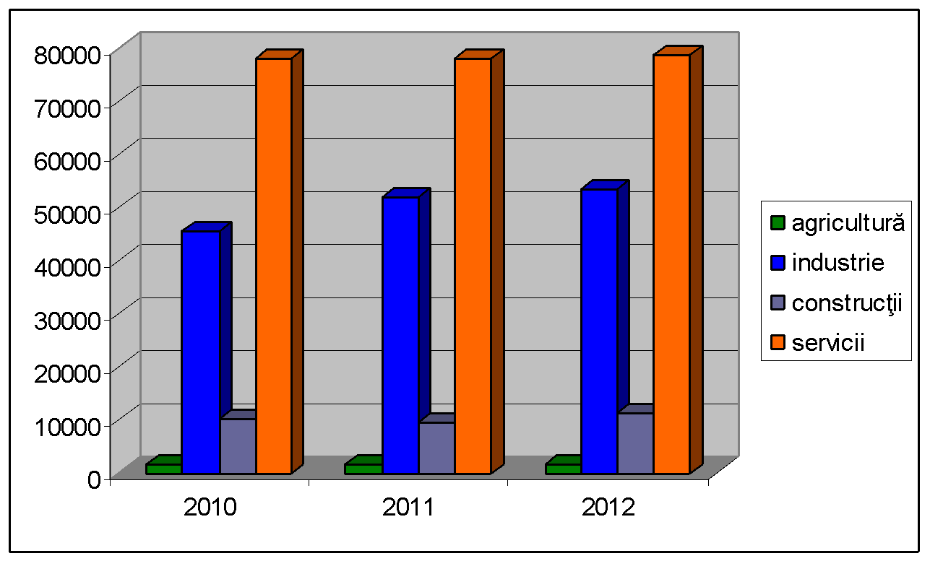

**Figura nr. 19 Evoluţia numărului salariaţilor, pe ramuri de activitate,**

**în Polul de creştere Timişoara, în perioada 2010-2012**

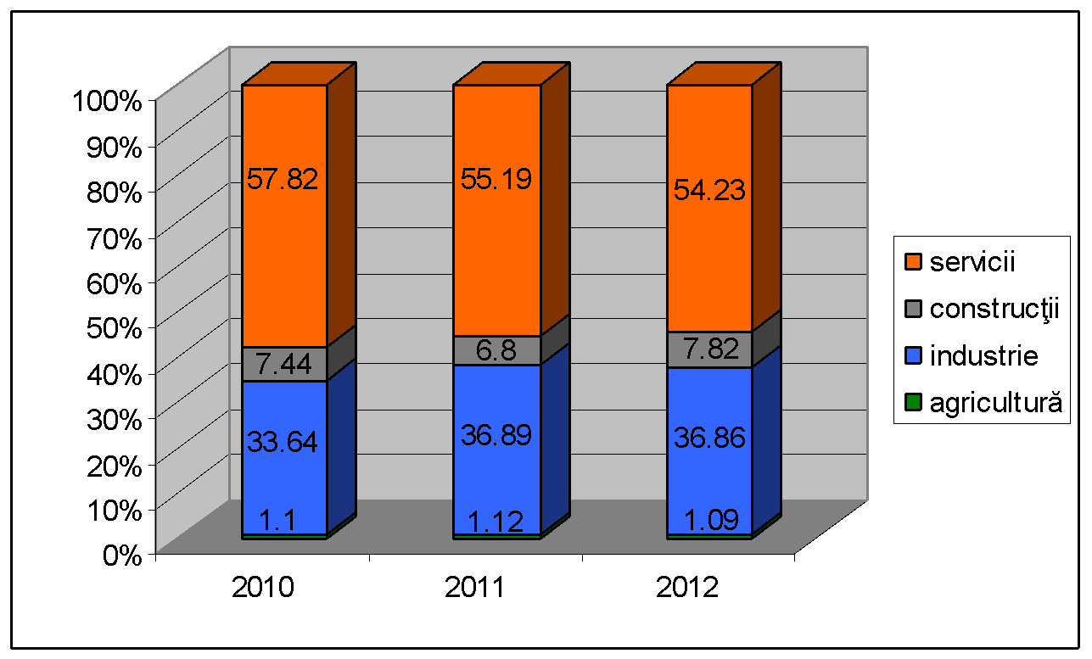

**Figura nr. 20 Ponderea numărului salariaţilor, pe ramuri de activitate,**

**în Polul de creştere Timişoara, în perioada 2010-2012**

În ceea ce priveşte ponderea numărului de salariaţi, pe sectoare de activitate, la nivelul Polului de creştere, pe medii (urban şi rural), observăm că se înregistrează valori asemănătoare. Astfel, în anul 2012, atât municipiul Timişoara, cât şi arealul său de influenţă se remarcau prin preponderenţa salariaţilor în servicii (54,2% în Timişoara şi 52,9% în arealul de influenţă) (fig. 21).Între comunele cu valori ridicate ale ponderii salariaţilor în servicii se remarcau : Ghiroda (67,9%), Dumbrăviţa (59,1%) şi Giroc (53,6%). De evidenţiat faptul că, ponderea salariaţilor din industrie, în zona rurală, rămâne semnificativă (26,1%), cu un număr ridicat de angajaţi în acest sector remarcându-se comunele Şag (36,8%), Giarmata (29,5%), Becicherecu Mic (28,2%) şi Săcălaz (27,1%). În ultimii ani, sectorul construcţiilor a înregistrat creşteri importante în mediul rural (11,2% din salariaţi în anul 2012), ca urmare a dinamicii ridicate a construcţiilor, mai ales a celor rezidenţiale.

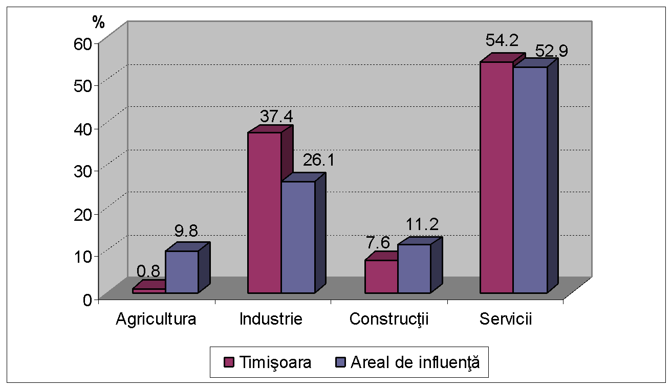

**Figura nr. 21 Ponderea salariaţilor, pe ramuri de activitate,**

**în Polul de creştere Timişoara (2012)**

**Productivitatea muncii** a avut o evoluţie liniară în perioada 2010-2012, uşor în creştere de la 118 mii lei/persoană, la 151 mii lei/persoană. Creşterea productivităţii muncii se datorează creşterii gradului de înzestrare tehnică a muncii (în cazul industriei, serviciilor şi agriculturii) sau a creşterii randamentului activelor imobilizate (în construcţii).

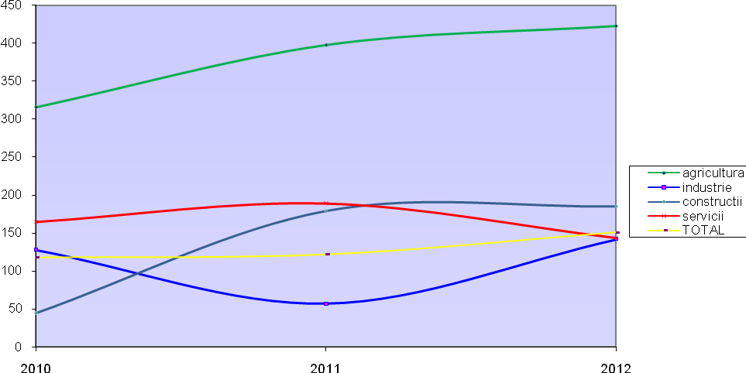

**Figura nr. 22 Evoluţia productivităţii muncii pe ramuri de activitate (mii lei/persoană)**

**2.3. Infrastructură tehnică şi de transport**

**2.3.1 Căile de comunicaţii (rutiere, feroviare, aeriene, navale, echipamente specifice)**

Transporturile reprezintă un sector vital pentru economia europeană. Noua politică a Uniunii Europene privind infrastructura a instituit o reţea europeană de transport solidă în toate cele 28 de state membre, cu scopul de a promova creşterea economică şi competitivitatea. Această reţea facilitează legătura între estul şi vestul continentului și constituie coloana vertebrală a transporturilor în cadrul pieţei unice a Europei contribuind la înlăturarea blocajelor, la modernizarea infrastructurii şi la eficientizarea operaţiunilor transfrontaliere de transport pentru călătorii şi întreprinderile din întreaga Uniune Europeană.

O inovaţie majoră a noilor orientări privind dezvoltarea reţelei europene de transport (TEN-T) este crearea a nouă coridoare majore de transport. Acestea au rolul de a contribui la dezvoltarea reţelei centrale. Fiecare coridor trebuie să includă trei moduri de transport, trei state membre şi două secţiuni transfrontaliere. Noua reţea TEN-T centrală va fi susţinută de o reţea globală de rute la nivel regional şi naţional, destinate să alimenteze reţeaua centrală. Scopul este ca treptat, până în 2050, cea mai mare parte a cetăţenilor şi întreprinderilor din Europa să se afle la cel mult 30 minute distanţă, ca timp de deplasare, de această reţea globală. În esenţă, reţeaua TEN-T este o reţea de transport multimodală, facilitând în mod substanţial trecerea călătorilor şi a mărfurilor de la transportul rutier la cel feroviar şi la alte moduri de transport.

La nivel regional şi naţional, ceea ce numim reţeaua globală va reprezenta un afluent al reţelei centrale. Această reţea globală este parte integrantă din politica TEN-T. Noile orientări TEN-T merg mult mai departe decât în trecut în privinţa specificării de cerinţe, incluzând şi reţeaua globală, astfel încât, în timp – până în 2050 – părţi mari din reţeaua globală să fie unite din punctul de vedere al unor standarde pe deplin interoperabile şi eficiente pentru transportul feroviar, autoturisme electrice etc.

Reţeaua TEN-T este compusă din 2 mari categorii şi anume reţea de bază (core) şi reţea extinsă (comprehensive). Infrastructura Regiunii Vest este unică în România, din perspectiva prezenţei culoarelor europene TEN-T: Rin – Dunăre şi Orient/ Mediterana de Est.

Coridorul Orient/Mediterana de Est conectează porturile germane Bremen, Hamburg şi Rostock prin Republica Cehă şi Slovacia, cu o ramificaţie prin Austria, mai departe prin Ungaria, prin portul românesc Constanţa, portul bulgar Burgas, cu o legătură către Turcia, până la porturile greceşti Salonic şi Piure, cu o legătură prin „Autostrada Mării” spre Cipru. El cuprinde căi ferate, căi rutiere, aeroporturi, porturi, terminale feroviar-rutiere şi căile navigabile interioare ale râului Elba. Principalul sector cu trafic îngreunat este calea ferată Timişoara – Craiova - Sofia.

Coridorul Rin – Dunăre, conectează Strasbourg şi Mannheim prin intermediul a două axe paralele din sudul Germaniei, una de-a lungul râului Main şi al Dunării, iar cealaltă prin Stuttgart şi München, cu o ramificaţie spre Praga şi Zilina, până la frontiera slovaco-ucraineană, prin Austria, Slovacia şi Ungaria, până la porturile româneşti Constanţa şi Galaţi. El cuprinde căi ferate, căi rutiere, aeroporturi, porturi, terminale feroviar-rutiere şi sistemul de căi navigabile interioare ale râului Main, canalul Main-Dunăre, întregul curs al Dunării în aval de Kelheim şi râul Sava. Proiectele principale elimină sectoarele cu trafic îngreunat de-a lungul navigabile interioare şi al căilor ferate Stuttgart – Ulm şi München – Freilassing.

Datorita poziţionării municipiului Timişoara de-a lungul celor 2 coridoare europene si a 2 drumuri europene, exista premiza unei bune accesibilităţi a regiunii fata de principalele capitale europene. Cu toate acestea, nivelul de accesibilitate al regiunii este redus fata de cel întâlnit in UE, întrucât multe din sectoarele de cale ferata si drumuri rutiere care fac parte din coridoare sunt in construcţie sau nu întrunesc standardele necesare pentru deplasarea in condiţii de siguranţă cu viteze ridicate.

Pentru modul rutier, reţeaua TEN-T de bază se suprapune traseului autostrăzii A1: Bucureşti – Piteşti – Sibiu – Timişoara – Nădlac, care constituie o importantă axă de transport regională în contextul în care odată cu terminarea acesteia va fi asigurată o mai bună conectivitate atât cu capitala Bucureşti, cât şi cu Europa Centrală, prin Ungaria. Autostrada A1, este în prezent în construcţie. Sectorul de autostradă Nădlac-Arad-Timișoara-Lugoj a fost dat în folosință, iar sectorul Lugoj-Deva-Sibiu este în diferite faze de execuție. De asemenea, municipiul Timişoara este traversat de două drumuri europene, unul principal E70 Serbia (Moraviţa)- Timişoara – Craiova- Bucureşti şi unul secundar E671 Arad – Timişoara (fig. 23 și 24).

Pentru modul de transport feroviar, reţeaua TEN-T de bază se suprapune magistralei principale 900 Timişoara – Băile Herculane, a magistralei secundare 217 Timişoara – Arad, cât şi a magistralei secundare 922 Timişoara – Moraviţa.

Pentru modul de transport aeroportuar, Aeroportul Timişoara face parte din reţeaua de bază TEN-T, legătura cu aeroportul fiind asigurată de DJ 609D.

De asemenea municipiul Timişoara, alături de Bucureşti, este menţionat ca centru nodal pe reţeaua de bază. Totodată, municipiul Timişoara, alături de Bucureşti şi Craiova, este terminal rutier – cale ferată pe reţeaua de bază, în timp ce Braşov, Cluj Napoca, Turda şi Suceava apar ca terminale rutier – cale ferată pe reţeaua extinsă.

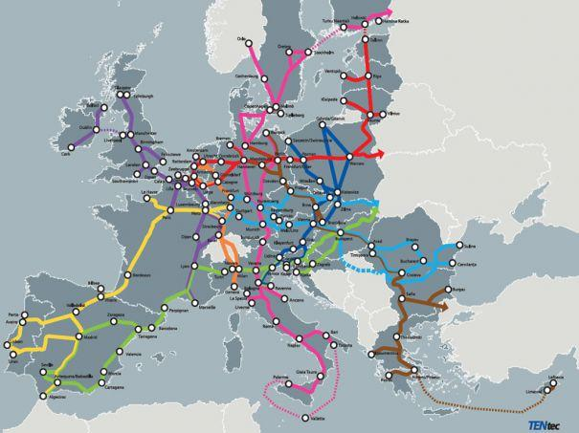

**Figura nr. 23. Coridoarele TEN-T de bază din Uniunea Europeană**

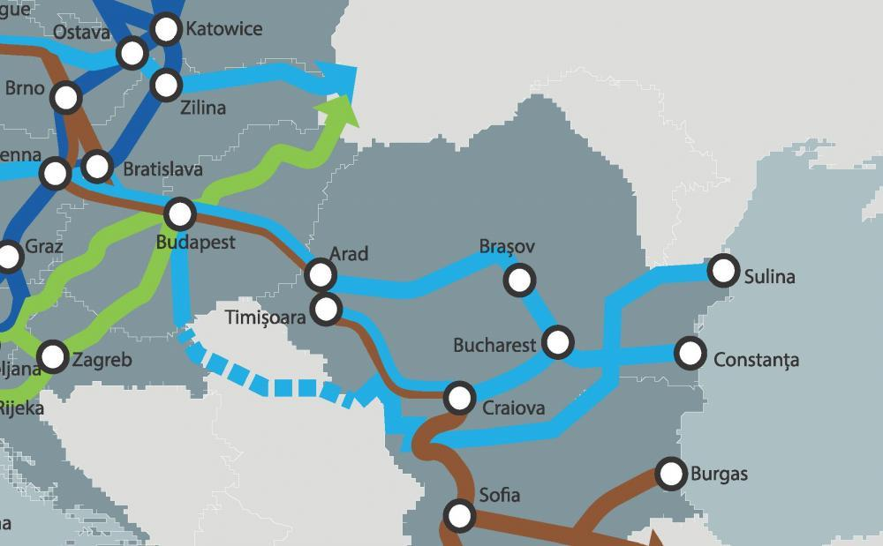

**Figura nr. 24. Coridoarele europene care traversează teritoriul României**

1. **Sistemul rutier**

Polul de creştere Timişoara dispune de o reţea densă de căi rutiere, formată din drumuri europene, naţionale, judeţene şi comunale. Teritoriul municipiului Timişoara este traversat de doua drumuri europene importante:

* drumul european E70 (DN 6 şi DN 59) care traversează zece ţări, din Spania până în Georgia, intră în ţară dinspre Serbia şi face legătura cu sudul ţării şi cu capitala Bucureşti;
* drumul european E671 (DN 69), care străbate vestul ţării, de la nord la sud, trecând prin Timişoara, asigurând legătura cu Ungaria, respectiv Europa Centrală.

Întrucât Timişoara nu are o centură ocolitoare, cele două drumuri europene străbat municipiul Timişoara şi introduc în traficul local disconfort şi aglomerări suplimentare prin traficul greu de tranzit.

Reţeaua de drumuri a judeţului Timiş, spre deosebire de judeţele din interiorul ţării deserveşte atât traficul intern cât şi importante fluxuri de trafic internaţional. Configuraţia reţelei de drumuri naţionale este radială având în centru municipiul Timişoara, principalul pol de dezvoltare al judeţului şi al regiunii de vest. Reţeaua de drumuri secundare se suprapune pe suportul drumurilor naţionale asigurând relaţiile de trafic local către oraşele, comunele şi satele din judeţ.

La nivelul anului 2011, conform Planului de amenajare a teritoriului judeţului Timiş, reţeaua de drumuri publice avea o lungime de 2930 km, situând judeţul Timiş între primele locuri în ţară în ierarhia lungimii drumurilor publice, cu o densitate de 33,7 km/100 km2. Lungimea totală a drumurilor publice din zona polului este de 393,86 km, cu o densitate de 36,81 km/100 km2, peste media judeţului. Lungimea drumurilor naţionale în zona Polului de creştere este de 98,27 km, a celor judeţene de 107,49 km iar a celor comunale de 189,1 km Ele sunt repartizate pe mai multe sectoare şi segmente. (v. anexa Inf. 1, 2, 3)

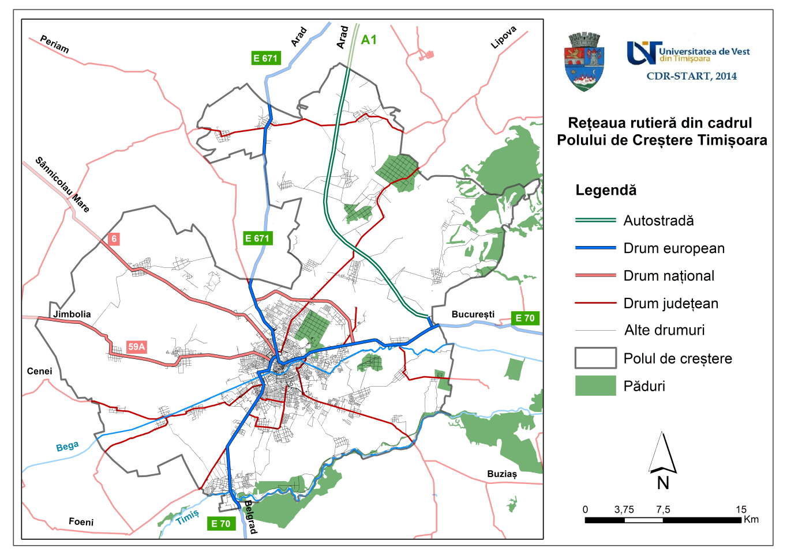

**Figura nr. 24 Reteaua rutiera din cadrul Polului de crestere Timisoara**

Această concentrare de drumuri în municipiul Timişoara şi în zona Polului de creştere nu are numai efecte benefice prin legăturile pe care le asigură, ci generează şi numeroase efecte negative. Astfel:

* lipsa centurii de ocolire a municipiului Timişoara face ca traficul greu, cu valori ridicate, care tranzitează oraşul să pătrundă pe arterele de circulaţie, creându-se uneori ambuteiaje în trafic;
* lipsa unui management al traficului rutier privind sistematizarea rutieră din Timişoara face ca, la orele de vârf, pe principalele bulevarde şi în intersecţii să se circule bară la bară, neexistând posibilitatea descărcării traficului pe alte artere;
* starea carosabilului pe unele străzi este degradată, impunându-se lucrări de refacere totală a acestora, iar marcajele rutiere să fie făcute cu materiale rezistente;
* numărul crescut al lucrărilor de reabilitare face ca traficul să fie deviat pe străzi laterale care nu pot prelua numărul mare de autovehicule, fapt pentru care se impune lărgirea acestora şi crearea de parcări laterale;
* lipsa parcărilor pentru autovehicule face ca uneori traficul rutier să se blocheze datorită opririlor sau staţionărilor neregulamentare;
* aglomeraţia la intrarea/ieşirea din oraş la ore de vârf, cauzată de lăţimea insuficientă a benzilor de circulaţie;
* existenţa celor două bariere care separă nordul de sudul oraşului: calea ferată şi canalul Bega (treceri la nivel cu calea ferată, insuficiente poduri peste Bega), precum şi porţiuni de drum cu capacităţi de circulaţie neadecvate, unde circulaţia se face în coloană, îngreunând traficul.

Integrarea României în Uniunea Europeană are efecte şi asupra circulaţiei rutiere prin creşterea volumului traficului, atât pe arterele care converg spre frontiera cu Ungaria, cât şi cu cele care converg spre Serbia, ca urmare a ridicării obligativităţii vizelor pentru cetăţenii români. Astfel au crescut şi valorile de trafic privind transporturile de persoane şi mărfuri. Evoluţia traficului este influenţată de gradul (indicele de motorizare), definit ca numărul de autoturisme raportat la mia de locuitori.

Pentru Polul de creştere la nivelul anului 2011, indicele de motorizare a fost de 306,64‰, mult peste media naţională şi aceea a judeţului Timiş. Media naţională a indicelui de motorizare a fost de cca. 202‰, iar pentru judeţul Timiş de cca. 251,06‰. Pentru municipiul Timişoara la nivelul anului 2011, indicele de motorizare a fost de 325,69 ‰, iar această valoare nu include şi maşinile care sunt achiziţionate în leasing şi circulă în judeţul Timiş, deoarece firmele de leasing au sediul în Bucureşti sau în judeţul Ilfov. În ţările industriale dezvoltate din Uniunea Europeană indicele de motorizare tinde să se stabilizeze la valori cuprinse între 500-600 autoturisme la o mie de locuitori. În baza datelor statistice privind evoluţia indicelui de motorizare până in anul 2010 şi ţinând seama şi de ratele de achiziţie a autoturismelor, se estimează că până în anul 2045, Timişoara va atinge indicele de monitorizare din ţările dezvoltate ale Uniunii Europene.

Traficul rutier a înregistrat o creştere medie de 2,3% pe an în intervalul 1990-2000 şi de 3,7% pe an din 2000 până în prezent. Conform CESTRIN se estimează că traficul rutier va creşte cu o rată similară, ajungând la o medie pe reţea de 5917 vehicule fizice MZA în 2015. Dintre drumurile de ieşire din Timişoara, care străbat zona de influenţă a acestuia, cele mai mari valori ale traficului rutier se înregistrează pe DN 69 la ieşirea spre Arad (14.219 autovehicule media zilnică anuală - MZA), pe DN 6, la ieşirea din Timişoara spre Ghiroda (13.847 de autovehicule MZA), 11.479 autovehicule MZA la ieşirea spre Şag şi 6.860 MZA la ieşirea spre Jimbolia (conform datelor de la recesământul general de circulaţie 2010, preluate din Studiul de Fundamentare Căi majore de circulaţie în judeţul Timiş).

Referitor la starea tehnică a drumurilor, putem aprecia că la nivelul reţelei de drumuri naţionale starea este corespunzătoare, conform anexei nr. 1 a DRDP Timişoara. Din totalul de drumuri corespunzătoare Polului de creştere, 93,87 km sunt drumuri naţionale, 107,49 km drumuri judeţene şi 189,1 km drumuri comunale (58 km drumuri modernizate şi 131 km drumuri pietruite şi de pământ).

Lungimea totală a străzilor Municipiului Timişoara este de 655 km:

* 2,65 km – străzi de categoria I (magistrale care asigură preluarea fluxurilor majore ale oraşului pe direcţia drumului naţional ce traversează oraşul sau pe direcţia principală de legătură cu acest acces): 100% modernizate;
* 56,8 km – străzi de categoria II (de legătură, care asigură circulaţia în zonele funcţionale şi de locuit): 96,4% modernizate;
* 540,15 km – străzi de categoria III (colectoare, care preiau fluxurile de trafic din zonele funcţionale şi le dirijează spre străzile de legătură sau magistrale): 64,8% modernizate;
* 55,4 km – străzi de categoria IV ( de folosinţă locală, care asigură accesul la locuinţe şi pentru servicii curente sau ocazionale, în zonele cu trafic foarte redus): 47,35% modernizate.

Străzile de categoria a III a şi a IV a, rămase nemodernizate sunt, fie străzi de pământ fie străzi cu împietruiri simple. Străzile neasfaltate, existente în municipiu în anul 2012, au o lungime de 24,27 km.

Pentru asigurarea integrării Polului de creştere Timişoara într-o reţea fluentă de axe de comunicaţie sunt necesare demersuri pentru modernizarea actualelor căi de comunicaţie care fac legătura cu celelalte zone ale României, precum şi cu punctele de frontieră din imediata proximitate, reabilitarea şi modernizarea întregii reţele de drumuri judeţene şi comunale. Îmbunătăţirea legăturilor cu reţelele europene, precum şi cu reţelele naţionale/regionale, va conduce la creşterea productivităţii industriei şi serviciilor din România, la crearea de locuri de muncă, la creştere economică mai mare şi la standarde de viaţă mai ridicate. Propunerile pentru modernizarea infrastructurii rutiere trebuie să armonizeze strategiile, proiectele şi viziuni le de dezvoltare cuprinse în documentaţiile aprobate la nivel naţional, regional, judeţean şi local.

Obiectivele de dezvoltare în cazul sistemului de transport rutier, care să contribuie la promovarea unui transport durabil, flexibil şi sigur, sunt (tab. 23):

* construirea de autostrăzi care traversează judeţul Timiş precum şi a infrastructurii adiacente;
* dezvoltarea capacităţii de transport rutier (drumuri expres la reţeaua de autostrăzi, variante de ocolirea a localităţilor supuse traficului de tranzit intens, sporirea capacităţii de circulaţie a drumurilor, îmbunătăţirea stării tehnice şi de viabilitate a reţelei rutiere, reabilitarea şi modernizarea străzilor urbane);
* dezvoltarea reţelei de transport în zona metropolitană;
* modernizarea şi dezvoltarea transportului intermodal în vederea fluidizării traficului de mărfuri care tranzitează polul de creştere;
* închiderea inelelor de drumuri, realizarea de noduri denivelate şi poduri peste Bega;
* legătura reţelei urbane cu reţeaua regională şi europeană;
* sistem coerent de parcaje şi trafic staţionar;
* dezvoltarea unui sistem de control adaptiv al traficului integrat cu sistemul de management al transportului public.

Direcţia Regională Drumuri şi Poduri Timişoara are următoarele proiectele de investiţii şi intervenţii pentru anii 2014-2020:

**Tebelul nr. 23 Proiecte de investiţii ale Direcţiei Regionale de Drumuri şi Poduri Timişoara (2014-2020)**

|  |  |  |
| --- | --- | --- |
| **Nr. crt.** | **DN** | **Denumirea investiţiei** |
| 1 | 6 | Sporire capacitate de circulaţie pe DN 6 km 546+534 - 548+677 |
| 2 | 6 | Sporire capacitate de trafic pe DN 6 km 560+140 - 564+382 |
| 3 | 6 | Sporire capacitate de trafic pe DN 6 km 565+000 - 566+233 |
| 4 | 6 | Amenajare intersecţie DN 6 km 560+060 cu inelul IV Timişoara |
| 5 |  | Variantă de ocolire a Municipiului Timişoara între DN 69 - DN 6 - DN 59A - strada Polonă (DJ 591) |
| 6 |  | Varianta sud de ocolire a Municipiului Timişoara |
| 7 |  | Drum de legătură cu autostrada A1 tronson Timişoara - Arad în nod rutier suplimentar situat intre km 498 - 499 |
| 8 |  | Drum de legătură cu autostrada A1 tronson Timişoara - Arad în nodul rutier de la km 494+236 Remetea Mare |
| 9 | 59 | Consolidare pod pe DN 59 km 16+835 la Şag |
| 10 | 6 | Pasaj denivelat peste CF pe DN 6 km 564+718 la Timişoara |
| 11 | 6 | Pasaj denivelat peste CF pe DN 6 km 566+950 la Becicherecu Mic |

1. **Sistemul feroviar. Transportul feroviar**

Judeţul Timiş are cea mai veche şi cea mai densă reţea de căi ferate din România, având 91,9 km cale ferată/1000 km2 de teritoriu (faţă de 47,9 km/1000 km², media naţională). Pe cuprinsul judeţului Timiş, calea ferată însumează 1069 km de linie simplă din care 795,231 reprezintă linie curentă (între staţii), iar pe 186 de km calea ferată este electrificată. Conform datelor furnizate de CN de Căi Ferate CFR SA, în cadrul polului de creştere sunt 6 staţii, 4 halte deschise pentru traficul de călători cu vânzător de bilete, 5 halte deschise pentru traficul de călători fără vânzător de bilete. Municipiul Timişoara, cu cele 4 staţii feroviare Timişoara Nord, Timişoara Est, Timişoara Sud şi Timişoara Vest, este cel mai important nod de cale ferată din partea de vest a ţării.

Din municipiul Timişoara se ramifică 9 linii de cale ferată: magistrala 900 (Bucureşti – Craiova – Timişoara), linia principală 310 (Timişoara – Arad – Oradea) şi alte 7 direcţii secundare. Legăturile feroviare internaţionale se asigură prin tronsoanele: Timişoara – Arad – Curtici (spre Budapesta – Ungaria), Timişoara – Jimbolia (spre Kikinda – Serbia), Timişoara – Stamora Moraviţa (spre Belgrad – Serbia). Magistrala 900 (Bucureşti – Craiova – Timişoara), face parte din coridorul IV pan-european (fig. 5). În prezent nu există o legătura directă cu Ungaria de pe teritoriul judeţului Timiş. Numărul mediu zilnic al trenurilor de călători care sosesc şi se expediază în/din staţiile CF din Timişoara şi cele 14 comune din cadrul Polului de Creştere este de 388. Cel mai important centru de formare a traficului feroviar este staţia Timişoara Nord cu un trafic de 191 de trenuri pe zi (fig 27).

În ultimii ani, se constată o continuă degradare a infrastructurii feroviare pe liniile secundare, iar drept consecinţă, scăderea continuă a traficului de călători. Sunt puternic afectate şinele şi traversele, podurile şi podeţele, fiind necesare lucrări urgente de modernizare pe unele trasee. De altfel, pe aceste rute se circulă cu viteze comerciale foarte mici (sub 40 km/h) şi cu garnituri de tren foarte vechi şi uzate (tab. 24). O parte din liniile secundare, nerentabile au fost închiriate de către operatorul privat SC Regiotrans SRL Braşov, pentru transportul suburban.

**Tabelul nr. 24 Viteza comercială pe rutele feroviare din cadrul Polului de creştere Timişoara (2014)**

|  |  |  |
| --- | --- | --- |
| **Nr. crt.** | **Segmentul feroviar** | **Viteza efectivă (km/h)\*** |
| 1. | Timişoara – Lugoj | 47,2 |
| 2. | Timişoara – Buziaş | 36,6 |
| 3. | Timişoara – Jebel | 38,9 |
| 4. | Timişoara – Cruceni | 34,2 |
| 5. | Timişoara – Jimbolia | 48,8 |
| 7. | Timişoara - Lovrin | 28,8 |

*) Viteza calculată pentru trenurile de tip regio (personale)

În ceea ce privește evoluția recentă a numărului de călători, situația trebuie analizată diferențiat (fig. 25). În timp ce la CFR numărul de călători a scăzut constant de la an la an, Regiotrans Braşov deşi în 2011 a înregistrat o scădere a numărului de călători faţă de 2010, în 2012 a înregistrat o creştere semnificativă a numărului de călători. Conform datelor furnizate de SN de Transport Feroviar de Călători Timişoara şi SC Regiotrans SRL Braşov, în decursul unei zile în staţiile CF din Timişoara, au sosit şi s-au expediat în medie 160 de trenuri în anul 2010, 172 trenuri în 2011 și 183 trenuri în anul 2012, ceea ce denotă că Timişoara reprezintă un important nod feroviar. *Numărul călătorilor sosiţi/expediaţi* din staţiile CF din zona Polului de creştere a scăzut în ultimii trei ani în toate staţiile CFR Călători cu excepţia celor operate de SC Regiotrans SRL Braşov (v. tab. 25).

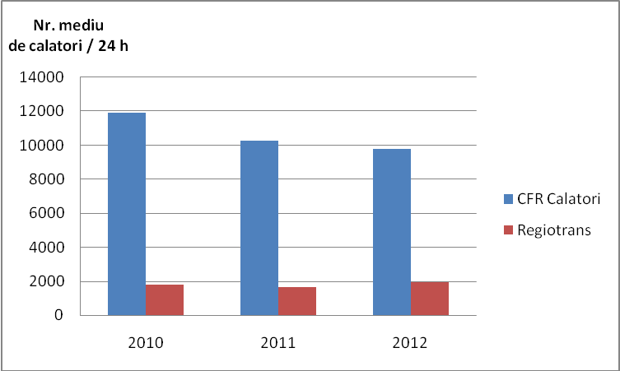

**Figura nr. 25 Evoluţia numărului mediu de călători în staţiile CF**

**din zona Polului de creştere Timişoara**

Staţiile Giarmata şi Pişchia, aflate pe secţia Timişoara Est – Radna, aparţin de operatorul privat Regiotrans începând din data de 10.02.2012, iar staţiile Pescareţu Mic (care deserveşte localitatea Becicherecu Mic ) şi Dudeştii Noi, aflate pe secţia Timişoara Nord – Biled – Cenad aparţin operatorlui Regiotrans din 01.11.2009.

**Tabelul nr. 25 Numărul călătorilor sosiţi/expediaţi din staţiile CF din zona Polului de creştere Timişoara**

|  |  |  |  |  |
| --- | --- | --- | --- | --- |
| **Staţii CF/ Operator** | | **Călători sosiţi / expediaţi** | | |
| **2010** | **2011** | **2012** |
| **Timişoara** | CFR | 4.209.506 | 3.637.086 | 3.508.354 |
| Regiotrans | 654.334 | 589.088 | 669.783 |
| **Total** | **4.863.840** | **4.226.174** | **4.178.137** |
| **Ghiroda**  CFR | | 554 | 528 | 396 |
| **Giarmata** | CFR | 46.992 | 36.636 | 2.806 |
| Regiotrans | - | - | 23.600 |
| **Total** | **46.992** | **36.636** | **26.406** |
| **Giroc** CFR | | 1.058 | 1.008 | 960 |
| **Orţişoara** CFR | | 64.412 | 57.098 | 53.684 |
| **Pişchia** CFR | | 634 | 604 | 48 |
| **Remetea Mare** CFR | | 2.420 | 1.902 | 1.898 |
| **Săcălaz** CFR | | 16.556 | 16.362 | 11.30 |
| **Timişeni** (Şag) CFR | | 1.798 | 1.358 | 1.022 |
| **Dudeştii Noi** Regiotrans | | 8.000 | 10.100 | 8.800 |

Perspectiva în ceea ce priveşte transportul de călători pe calea ferată în România nu este optimistă nici în viitor (contrar tendinţelor din spaţiul european), mai cu seamă dacă se are în vedere concurenţa intermodală din ultimii ani dintre transportul feroviar de pasageri şi acela cu mijloace auto, care este mai avantajos (ca timp de a ajunge la destinaţie) şi se realizează la preţuri mai reduse. Încurajarea transportului feroviar de călători (mai economic, nepoluant şi mai rapid în cazul trenurilor de mare viteză) este un proces dificil în lipsa unor strategii coerente de reabilitare şi modernizare a sistemului feroviar din ţara noastră. Conform datelor Institutului Naţional de Statistică, ponderea pasagerilor care utilizează transportul feroviar a scăzut de la 16,3% în anul 2000 la 5,9% în anul 2010 (fig. 26).

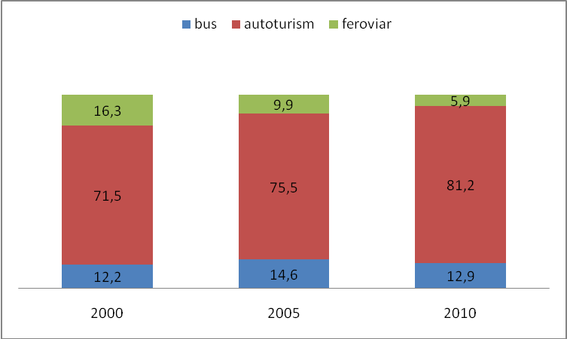

**Figura nr. 26 Ponderea pasagerilor care utilizează diferite moduri de transport în România (%)**

Referitor la *traficul de mărfuri* conform datelor furnizate de Centrul Zonal de Transport Marfă, din staţiile cu infrastructură de transport marfă aparţinând zonei metropolitane Timişoara, respectiv Timişoara Nord, Timişoara Sud, Timişoara Est, Timişoara Vest, Timişoara CET, Semenic (Giroc), Remetea Mare, Săcălaz, au fost expediate în medie 987,32 tone/zi în anul 2011 şi 2.264,98 tone/zi în anul 2012 (tab. 26).

**Tabelul nr. 26 Cantitatea de marfă expediată din staţiile CFR Timişoara**

|  |  |  |
| --- | --- | --- |
| **Denumirea staţiei sau haltei** | **Marfă expediată(tone/zi)** | |
| **2011** | **2012** |
| Timişoara Nord | 16,17 | 23,85 |
| Timişoara Est | 5,32 | 0,12 |
| Timişoara Sud | 17,23 | 23,49 |
| Timişoara Vest | 10,98 | 0,20 |
| Timişoara CET | 424,45 | 1364,38 |
| Semenic (Giroc) | 378,77 | 737,96 |
| Remetea Mare | 4,15 | 4,28 |
| Săcălaz | 130,25 | 110,70 |
| **Total** | **987,32** | **2.264,98** |

Disfuncţionalităţile la nivelul reţelei feroviare la nivelul Polului de creştere Timişoara comportă aspecte multiple şi complexe şi se referă, în principal la următoarele:

* inexistenţa niciunei linii duble electrificate (exista doar două segmente de linie simplă electrificată: Timişoara-Lugoj şi Timişoara-Arad);
* ponderea liniilor electrificate este de 14,2% din totalul lungimii reţelei feroviare din judeţul Timiş, cu mult sub media națională (cca 35%);
* starea tehnică necorespunzătoare atât a căii cât şi a terasamentului;
* viteza comercială medie de 40 km/h, necorespunzătoare standardelor actuale;
* majoritatea staţiilor şi haltelor nu au fost renovate şi au dotări vechi;
* conectivitate redusă a reţelei de cale ferată cu cea rutieră; nu există soluţii de amenajare a unor terminale intermodale mai ales în zona municipiului Timişoara;
* lipsa unei legături a reţelei feroviare cu Aeroportul Internaţional Timişoara;
* lipsa pasajelor peste CF pe drumurile naţionale;
* in municipiul Timişoara nivelul căii ferate face dificilă subtraversarea ei de către axele principale de circulaţie: Calea Aradului, Calea Lipovei (Sever Bocu), Str. Jiul, etc.

În vederea unei dezvoltări durabile a regiunii este recomandabil, ca transportul feroviar să se transforme, progresiv, în pilonul central pentru organizarea serviciilor de transport intermodal, atât pentru transportul de călători, cât şi pentru cel de marfă. Obiectivele propuse prin Studiului "*VISION TIMISOARA 2030 – suport la dezvoltarea unui concept durabil pentru infrastructura oraşului Timişoara",* aprobat prin Hotărârea Consiliului Local al Municipiului Timişoara nr. 484/2007, pe sectorul transport feroviar oferă soluţii pentru revigorarea transportului feroviar:

* conectarea inteligentă la transportul urban, periurban şi extern;
* descărcarea municipiului de transportul de persoane şi de tranzit de marfă;
* contribuţie la realizarea unei zone economice mobile şi atractive.

Pentru atingerea acestor obiective sunt necesare mai multe măsuri şi proiecte care, pe de o parte să asigure o mai bună interconectare a sistemului feroviar cu celelalte moduri de transport, iar pe de altă parte, modernizarea amplă a infrastructurilor de transport feroviar:

* ridicarea liniilor de cale ferată din Timişoara pe estacadă;
* realizarea centurii feroviare pe zona de nord a municipiului Timişoara;
* realizarea unui centru regional intermodal de transport mărfuri in zona de influenţa a municipiului Timişoara (în anul 2010 CJ Timiş a aprobat promovarea obiectivului de investiţii *Centru intermodal regional de transport marfă Timişoara* – locaţia Remetea Mare);
* modernizarea trecerilor la nivel cu calea ferată;
* introducerea căilor ferate industriale din Timişoara în reţeaua de transport public de tramvaie;
* conectarea Aeroportului Internaţional Timişoara de reţeaua feroviară;
* realizarea unui hub intermodal în zona Aeroportului Internaţional Timişoara, atât pentru traficul de călători cât şi pentru cel de marfă prin înfiinţarea unor staţii de cale ferată, separate pentru călători şi marfă.

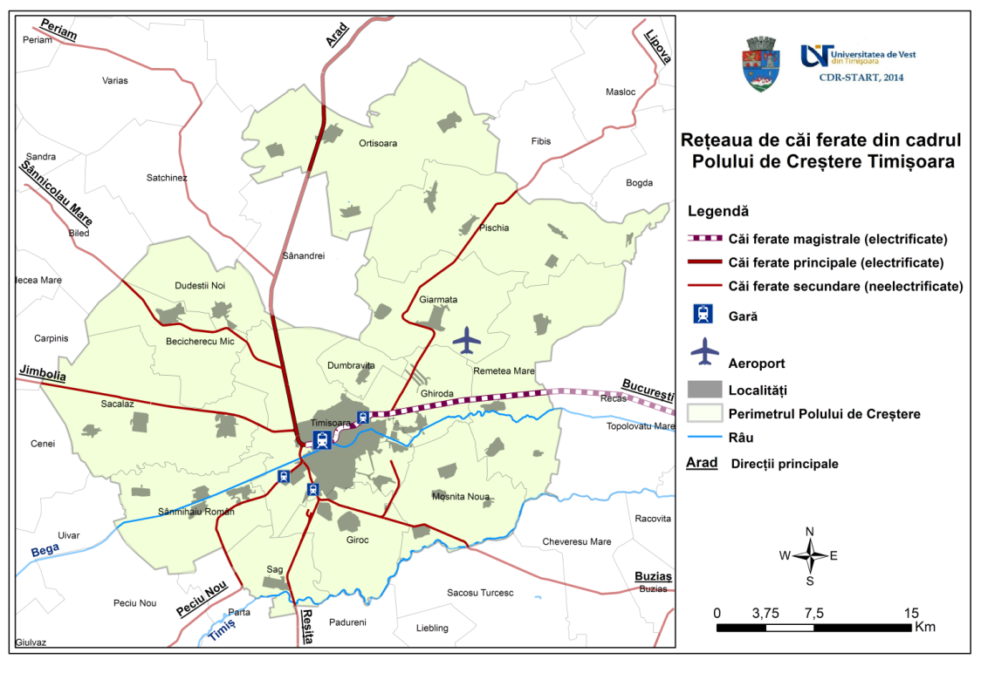

**Figura nr. 27 Reteaua de cai ferate din cadrul Polului de Crestere Timisoara**

Propunerile de reabilitare a reţelei feroviare, pe raza judeţului Timiş, conform anexei 3 din Legea nr. 363/2006 privind aprobarea Planului de amenajare a teritoriului naţional, Secţiunea I - Reţele de transport prevăd reabilitarea liniilor de cale ferată convenţionale, cu viteza până la 160 km/h pe 2 trasee: Arad – Timişoara – Caransebeş – Drobeta-Turnu Severin – Strehaia – Craiova – Calafat şi Timişoara – Stamora Moraviţa.

1. **Căi aeriene. Transportul aerian**

Aeroportul Internaţional „Traian Vuia” Timişoara, amplasat la nord-estul municipiului, la o distanţă de aproximativ 12 km de centrul oraşului, a fost inaugurat în anul 1964 şi a fost destinat iniţial traficului intern de pasageri şi de mărfuri, din 1980 devenind operaţional şi traficului internaţional. Poziţia favorabilă şi condiţiile naturale deosebite conferă aeroportului un potenţial ridicat de dezvoltare pe plan european, fiind prima rezervă a aeroportului Bucureşti–Otopeni şi a celui din Belgrad (Serbia), ceea ce presupune că în cazul în care acestea se închid temporar, tot traficul acestora se transferă pe Aeroportul Timişoara. Pistele de aterizare/decolare sunt modernizate având dimensiuni de 3500x45m şi permit operarea tuturor tipurilor de aeronave, fără restricţii. Factorii de localizare conferă Aeroportului Internaţional Timişoara un mediu prielnic de dezvoltare, Regiunea de Vest a României fiind una dintre cele mai dinamice regiuni ale țării. Aeroportul este conectat cu reţeaua de autostrăzi ce leagă oraşele Szeged, Arad, Timişoara, Lugoj, Deva, Hunedoara prin culoarul IV paneuropean şi oferă o gamă largă de servicii şi produse care se adresează atât utilizatorilor interni, cât şi celor externi. Aeroportul Internaţional “Traian Vuia” Timişoara este una din principalele porţi de intrare în vestul ţării şi este tranzitat de numeroşi oameni de afaceri, investitori români şi străini, care îşi desfăşoară activitatea în zonă.

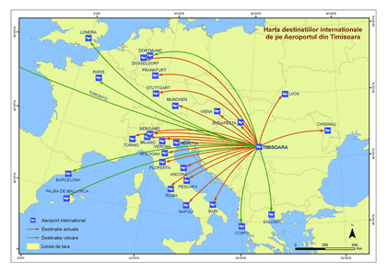

**Figura nr. 28 Destinaţiile Aeroportului Internaţional „Traian Vuia” Timişoara**

Aeroportul este accesibil atât pentru locuitorii municipiului Timişoara, fiind deservit de o linie de transport public local, cât şi pentru utilizatorii din afara municipiului Timişoara, prin legătura directă la reţeaua de drumuri naţionale din judeţ şi la varianta nordică de ocolire a Municipiului Timişoara. În urma terminării lucrărilor de extindere în anul 2007, capacitatea aerogării a crescut la 800 pasageri/oră pentru cursele externe şi la 500 pasageri/oră pentru cursele interne. Platformele de staţionare aeronave au o capacitate de 22 poziţii de parcare pentru aeronave de categorie mică şi medie. Capacitatea operaţională: la pistă 3500 m x 45 m; la platformă – 22 aeronave/h; la pistă – 14 aeronave/h. Facilităţile cargo cuprind un terminal cargo cu o suprafaţă a halei de 1250 mp, o suprafaţă de birouri de 200 mp, depozite etc. Terminalul dispune de depozite uscate, echipamente de prelucrare a coletăriei, echipamente speciale de prelucrare mărfuri.

Companiile româneşti şi străine de transport aerian operează pe Aeroportul Timişoara şi asigură atât curse regulate, cât şi curse charter de pasageri şi marfă, legând Timişoara de cele mai mari oraşe din România şi Europa. În prezent există curse de linie spre următoarele destinaţii: Bucureşti, München, Dortmund, Milano, Bologna, Roma, Treviso, Verona, Londra, Barcelona, Madrid, Valencia, Paris (fig. 28).

Criza economică severă din perioada 2009-2012, manifestată prin scăderea cererii, condiţii mai restrictive de creditare din partea băncilor, lipsa acută de lichidităţi, a afectat semnificativ mediul de afaceri, lucru care s-a răsfrâns şi asupra traficului aerian. Astfel dacă în anul 2011 numărul anual de pasageri care au utilizat aeroportul a fost de 1.200.672 înregistrând o creştere de 5% faţă de anul 2010 (Timişoara devenind al doilea aeroport al României dupa Bucureşti-Otopeni), în anul 2012 s-a înregistrat o scădere semnificativă a numărului de pasageri care au utilizat aeroportul la 1.039.109, respectiv o scădere de 13%, faţă de anul 2011. Aceiaşi tendinţă de scădere se observă şi în cazul numărului total de mişcări aeronave (aterizări, decolări) operate pe aeroport, dar aceasta se datorează faptului că a crescut ponderea zborurilor cu aeronave de capacitate mai mare care transportă mai mulţi pasageri. Cu toate acestea traficul de marfă înregistrează o creştere semnificativă în anul 2012 comparativ cu 2011, respectiv 20% (fig. 29-31).

Scăderea abruptă a traficului de pasageri în 2013 faţă de 2010 se datorează schimbării strategiei de operare a companiei aeriene Carpatair. După ce în anul 2000 punea bazele conceptului de hub aerian la Timişoara reunind un evantai de rute şi destinaţii din România spre ţările învecinate şi spre multiple destinaţii din vestul Europei, compania Carpatair nu a mai alimentat începând din 2013 aeroportul de la Timişoara. Decizia a survenit ca urmare a schimbărilor din piaţa, căreia compania i se adresa (cetăţenii italieni din România şi republica Moldova). Astfel aeroportul de la Timişoara şi-a redus numărul de destinaţii de la 31 în anul 2008 la 14 în anul 2013, iar numărul de pasageri s-a redus la 757.069 în anul 2013.

În ciuda acestor evoluţii negative din ultimii ani, având în vedere politica naţională de regionalizare, necesitatea unei mai bune integrări în spaţiul Uniunii Europeană, întărirea competitivităţii internaţionale ale Regiunii de Dezvoltare Vest, precum şi previziunile privind creşterea traficului de pasageri, marfă şi mişcări aeronave pentru anii următori ani, rezultă necesitatea dezvoltării infrastructurii aeroportuare în sensul transformării aeroportului într-un hub aerian de primă importanţă pentru partea de sud-est a Europei.

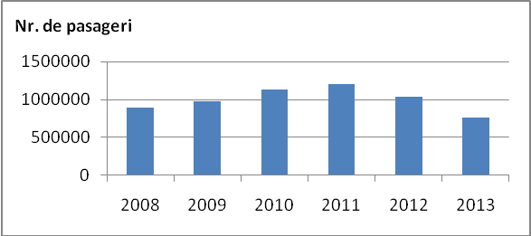  
**Figura nr. 29 Evoluţia numărului de pasageri (2008-2013)**

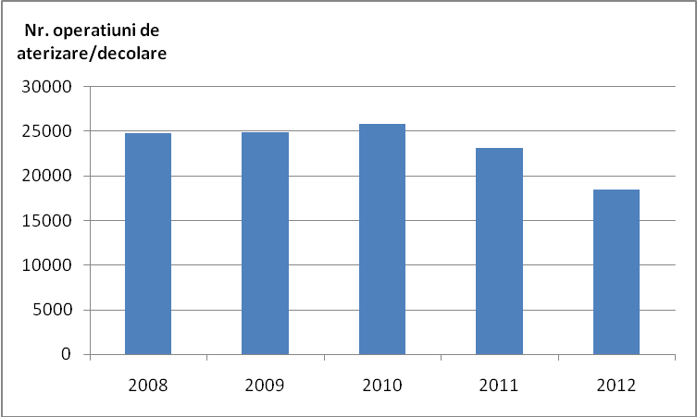

**Figura nr. 30 Evoluţia operaţiunilor de aterizare/decolare (2008-2012)**

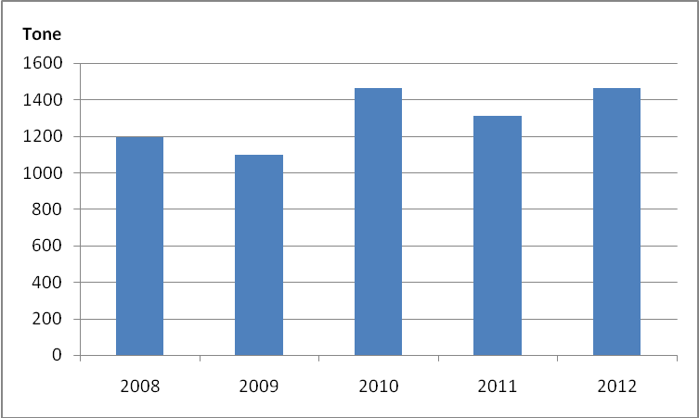

**Figura nr. 31 Evoluţia traficului de marfă (2008-2009)**

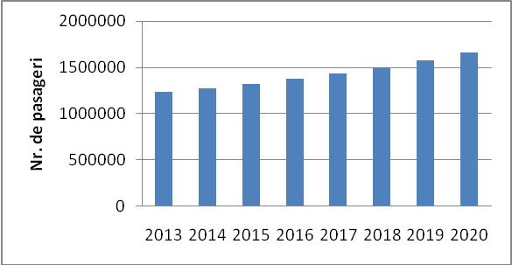

**Figura nr. 32 Evoluţia prognozată numărului de pasageri pentru perioada 2013-2020**

Deşi numărul de pasageri a scăzut în perioada 2010-2012 numărul de pasageri prognozat pentru anul 2020 (circa 1,6 milioane pasageri) nu este unul hazardat ţinând cont de importanţa economică crescândă a zonei în care este situat aeroportul şi de dinamica activităţilor de afaceri din municipiul Timişoara (fig. 32).

Propunerea de dezvoltare a aeroportului este structurată în patru etape care urmăresc in principal realizarea unui centru de transport intermodal, conform „Planului de Dezvoltare a Aeroportului Internaţional Traian Vuia Timişoara, 2013-2020”. Aceasta se va realiza conform planului de dezvoltare menţionat mai sus, prin conectarea aeroportului de reţeaua feroviară şi rutieră, amenajarea aerogării pentru legătura cu transportul CFR şi transportul public urban, legătura cu reţeaua feroviară şi rutieră şi pentru platforma logistică (fig. 33). De asemenea se va moderniza aerogara existentă şi se va construi una nouă, extinderea halei cargo, crearea conceptului de City Airport – centru business, construirea unui hotel, a unui centru expoziţional, centru de conferinţe, etc.

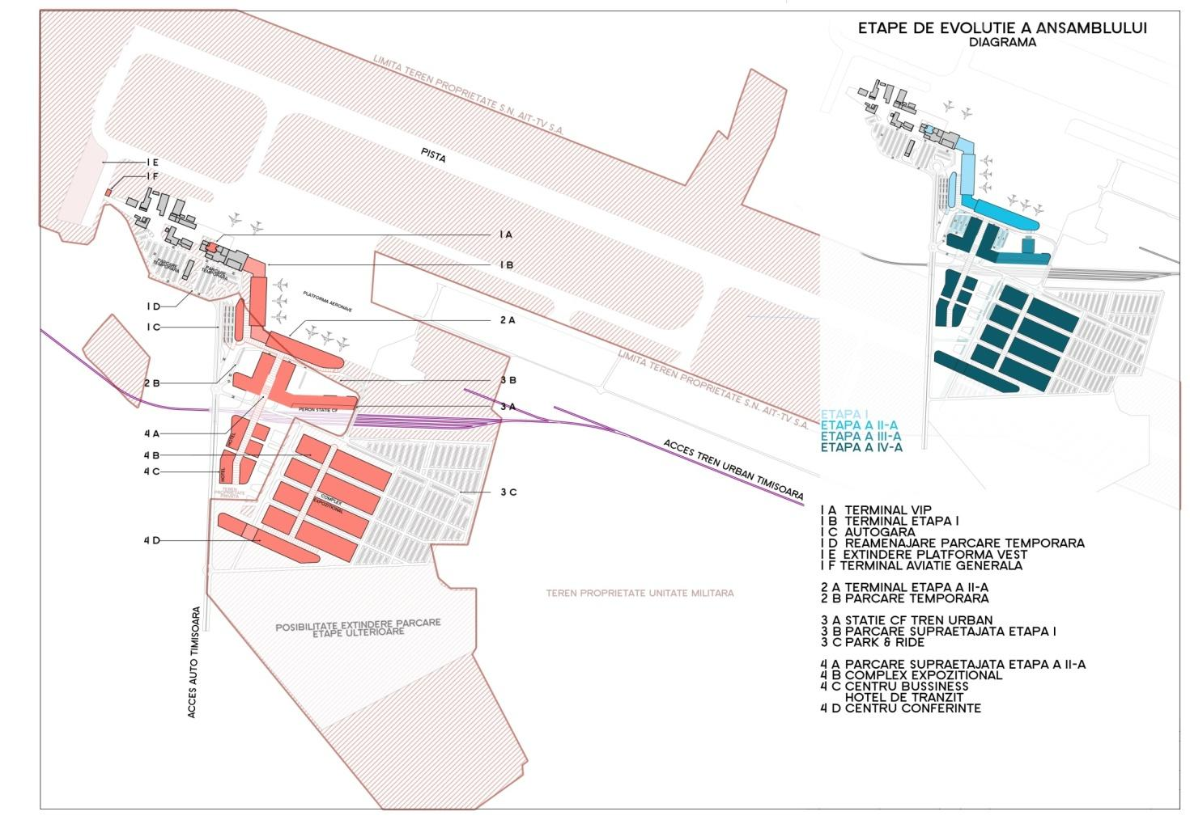

**Figura nr. 33 Etapele de dezvoltare a aeroportului în perioada 2013-2020**

1. **Căile navigabile. Canalul Bega**

Teritoriul municipiului Timişoara este străbătut de una dintre puţinele căi navigabile amenajate artificial pe teritoriul României: canalul Bega. Canalul parcurge întregul oraş pe direcţia SV-NE, constituind de-a lungul timpului o coloană vertebrală în jurul căreia s-a dezvoltat aşezarea urbană. Canalul Bega face parte din sistemul de navigaţie fluvială Rhin – Main – Dunăre (coridorul de transport pan europen nr. VII – Constanţa - Canalul Dunăre Marea Neagră – Dunăre – Main - Rhin – Portul Rotterdam), făcând posibilă legătura între Marea Nordului şi Marea Neagră. Canalul Bega navigabil este cuprins între km 118+360 (limita din amonte a municipiului Timişoara) şi km 45+000 (ecluza din dreptul localităţii Klekk pe teritoriul Serbiei). De aici până la km 0 (materializat prin confluenţa cu Râul Tisa) se naviga pe vechea albie a râului Bega care a fost regularizată şi amenajată. Lungimea canalului pe teritoriul românesc este de cca. 44,5 km şi de 74 km pe teritoriul sârbesc (fig 34).

Pe teritoriul administrativ al municipiului Timişoara canalul Bega are o lungime de 10,6 km în profil transversal, lăţimea canalului la oglinda apei fiind de 30-45 m, iar la fundul albiei de 15-20 m. Canalul Bega este primul canal navigabil construit în România. Construit iniţial pentru asanarea terenurilor inundabile, a fost amenajat ulterior pentru navigaţie. Din 1958 transportul de mărfuri a încetat, iar din 1967 au fost retrase şi navele de pasageri.

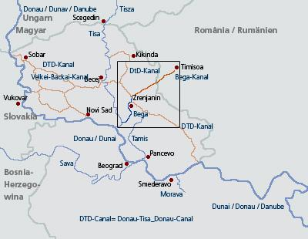

**Figura nr. 34 Canalul Bega**

La ora actuală, pe teritoriul românesc, canalul poate fi navigat doar de mici ambarcaţiuni pe raza Municipiului Timişoara, în rest, din cauza proastei întreţineri este parţial colmatat şi nu poate fi utilizat pentru traficul comercial, până la finalizarea lucrărilor de dragare şi ecologizare. Având în vedere trendul ascendent de dezvoltare socio-economică a zonei, contextul geopolitic favorabil, interesul pentru o legătură navigabilă facilă cu coridorul pan-european de transport nr. VII, devine pertinentă şi fezabilă ideea reluării navigaţiei pe canalul Bega într-un viitor nu prea îndepărtat.

Legea nr. 363/2006 privind aprobarea Planului de amenajare a teritoriului naţional - ANEXA 5 Direcţiile de Dezvoltare prevăzute în Planul de amenajare a teritoriului naţional, Secţiunea I - Reţele de transport, Reţeaua de căi navigabile interioare şi porturi, prevede la pct. 1.15, lucrări de amenajare pentru Canalul Bega pe sectorul Timişoara-frontieră şi amenajarea unui port nou la Timişoara. Noul port propus ar putea deservi şi mici ambarcaţiuni spre Belgrad sau Budapesta. Amenajarea unui port la Timişoara ar activa şi o posibilă cerere de transport de mărfuri, cu atât mai mult cu cât şi parcul industrial Freidorf este situat în apropierea canalului. Terenul adiacent canalului Bega şi parcului Industrial Freidorf, pe latura de NV, este rezervat prin PUG- ul aprobat funcţiunii de port comercial al Timişoarei.

În perioada 2008-2011 au fost efectuate lucrări de dragare şi ecologizare a canalului în zona municipiului Timişoara (Uzina de Apă Timişoara – Sânmihaiu Român) parte din proiectul „Ecologizare Canal Bega pe sectorul Timişoara frontiera Serbia”.

Pentru reluarea navigaţiei pe canalul Bega, atât pentru transportul pasageri cât şi pentru marfă, Administraţia Bazinală de Apă Banat are prevăzut următoarele obiective de investiţii pentru perioada 2014-2020:

* ecologizarea canalului Bega pe sectorul Timişoara – frontiera Serbia (termen 2014);
* refacerea consolidărilor malurilor în municipiul Timişoara (termen 2016);
* consolidarea şi reprofilarea canalului de descărcare Bega-Timiş pe sectorul Topolovăţul Mare – confluenţa cu râul Timiş (termen 2015);
* punerea în siguranţă a nodului hidrotehnic Sânmihaiu Român (termen 2014).

Pentru valorificarea potenţialului cadrului natural, atât din punct de vedere turistic, (amenajare peisagistică, zone pentru agrement), cât şi din punct de vedere economic (deschiderea navigaţiei pe Bega, transport public) municipalitatea Timişoara a dezvoltat proiectul „Reabilitarea infrastructurii publice urbane a malurilor canalului Bega”. Proiectul urmează a fi implementat pe o perioadă de 37 luni, începând cu 30.06.2012, derulându-se în cadrul Programului operaţional regional, axa prioritară 1 şi are ca obiective: reabilitarea căilor de comunicaţie pietonale, realizarea pistelor şi staţiilor de biciclete, amenajarea peisagistică a malurilor, mobilarea urbană. Totodată se intenţionează şi construirea de rampe de acces şi staţii vaporetto pentru reluarea transportului pe apă. Transportul public de pasageri pe canalul Bega ar asigura legătura dintre estul și vestul orașului ocolind traficul aglomerat din centrul orașului (fig 35).

Potenţialul turistic al Canalului Bega este şi în atenţia Consiliului Judeţean Timiş care are în lucru studii de fezabilitate pentru amenajarea Pistei de cicloturism în zona cooperării transfrontaliere România – Ungaria şi pentru valorificarea potenţialului turistic transfrontalier, incluzând piste de cicloturism da-a lungul râului Bega, în aval de Timişoara.

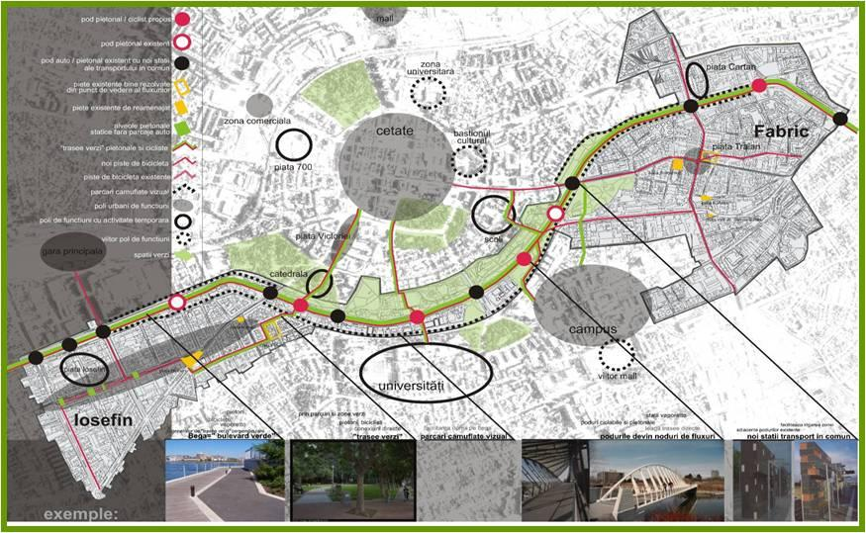

**Figura nr. 35 Planul proiectului de amenajare a staţiilor de vaporetto pe canalul Bega**

**2.3.2. Transportul public**

Transportul public reprezintă cheia unei deplasări fluente în interiorul oraşului, precum şi un factor important în asigurarea unei mobilităţi urbane corespunzătoare. În tot mai multe oraşe europene apar în ultimii ani preocupări consistente pentru modernizarea transportului public într-un context urban general marcat de creşterea numărului de automobile particulare, fapt care duce la frecvente blocaje în trafic şi la creşterea poluării atmosferice. Timişoara are o importantă experienţă în acest domeniu, fiind primul oraş din actualul spaţiul românesc cu tramvai electric (1899) şi primul din România care a beneficiat de o linie de troleibuz (1949). Infrastructura transportului public timişorean este una din cele mai mari din ţară, Timişoara deţinând în prezent cea mai mare lungime a reţelei de tramvai din România, după Capitală (fig. 36).

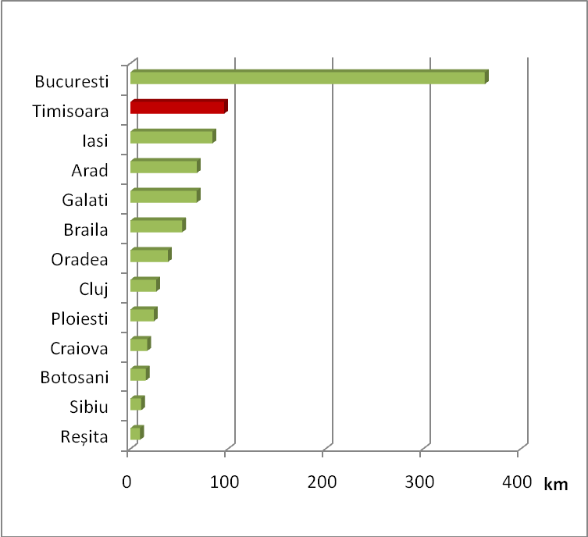

**Figura nr. 36 Lungimea simplă a liniei de tramvai în oraşele României (2012)**

Timişoara deţine, în prezent, o reţea dezvoltată de linii de transport în comun, dispunând de trasee care deservesc toate cartierele oraşului (fig. 39). Cu toate acestea, transportul în comun se intersectează cu circulaţia grea, centura ocolitoare nefiind finalizată, ceea ce produce deseori aglomerări de trafic pe porţiuni foarte încărcate si staţionări pe trasee, mai ales în centrul oraşului, acestea ducând la o viteză mică de circulaţie (în medie circa 10 km/oră). Transportul în comun deserveşte majoritatea populaţiei, transportul electric fiind majoritar în mod tradiţional şi concentrat înspre centrul municipiului. Nu există cartiere sau zone de locuinţe fără acces la reţeaua de transport public a municipiului, distanţa maximă de acces fiind de circa 1 km.

În ultimii ani a fost derulat unul dintre cele mai ambiţioase proiecte de modernizare a liniei de tramvai, din istoria Timişoarei. În cadrul acestei lucrări, în perioada 1995-2008 au fost modernizaţi 39,91 km (50% din reţeua de tramvai a oraşului), lucrările incluzând si înlocuirea întregii infrastructuri tehnice (apă-canal, gaze naturale,căi rutiere, parcaje, zone verzi) în suprafaţa rutieră adiacentă. La data respectivă a fost cel mai amplu program de reabilitare a infrastructurii de tramvai din România. Din punct de vedere tehnic pentru prima dată în ţară s-a folosit sistemul de prindere şi suspensie a şinei cu sistem elastic continuu (ISOLast) pentru diminuarea şocurilor şi a zgomotului rezultat din circulaţie. În 2008 s-a pus în funcţiune obiectivul: „Sistem integrat de eficientizare a încasărilor si cheltuielilor la R.A.T.T”, cu cele 2 componente importante: *sistemul automat de taxare* şi *sistemul de monitorizare a vehiculelor.*

Demararea procesului de înnoire a parcului de mijloace de transport a parcurs mai multe etape. Astfel în anul 2005 au fost achiziţionate 55 de autobuze noi marca Mercedes Citaro, în anul 2008 – 50 de troleibuze Irisbus Skoda, iar în 2010 – 30 de autobuze articulate Mercedes Benz Conecto G care sunt folosite pe traseele cele mai aglomerate. Practic, parcul de autobuze şi troleibuze este innoit în totalitate asigurând condiţii bune pentru transportul pasagerilor. Într-o stare mai puţin corespunzătoare se află parcul de tramvaie format din unităţi second-hand achiziţionate din Germania, vechi de 40 de ani, care nu mai pot asigura confortul cerut de un transport civilizat. Deocamdată se caută soluţii pentru modenizarea parcului de tramvaie, una dintre acestea degajându-se deja: reabilitarea parcului existent la firmele de profil de ţară de la Arad şi Paşacani.

În anul 2012 parcul de mijloace de transport număra 113 autobuze, 50 troleibuze şi 93 tramvaie. Transportul public de persoane se realizează în prezent pe 33 linii, totalizând un traseu de 406,7 km şi având 381 staţii amenajate: 18 linii de troleibuz cu un traseu ce totalizează 233,59 km; 64,45 km reprezintă traseul a 7 linii de troleibuz şi 108,66 km reprezintă traseul a 8 linii de tramvai. Recesiunea economică şi disfuncţionalităţile menţionate (viteza mică de transport, starea necorespunzătoare a tramvaielor) au condus la o scădere sensibilă a numărului de pasageri transportaţi (fig. 37) de la 140.615 în anul 2010 la 74.448 în anul 2012 (cu aproape 47%).

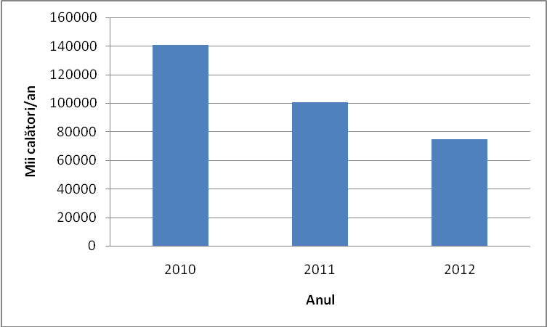

**Figura nr. 37 Evoluţia numărului de pasageri transportaţi (2010-2012)**

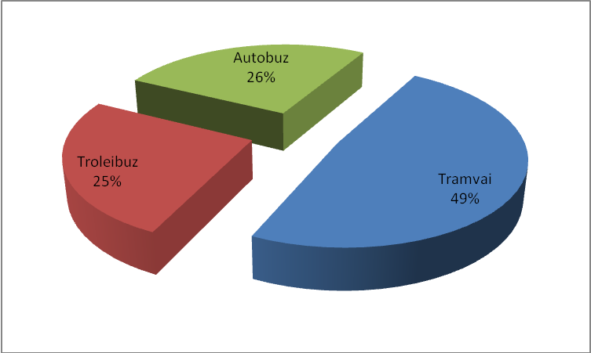

**Figura nr. 38 Structura pasagerilor transportaţi în anul 2012**

Structura pasagerilor transportaţi (fig. 38) indică faptul că aproape jumătate din aceştia utilizează tramvaiul, fapt datorat, desigur, densităţii superioare a liniilor de tramvai, dar care, în acelaşi timp, reclamă ameliorarea urgentă a calităţii tramvaielor care nu mai corespund din punctul de vedere al confortului şi siguranţei călătorului.

În ceea ce priveşte transportul public din cadrul Polului de creştere Timişoara, principalul operator de transport interurban este Asociaţia Societatea Metropolitană de Transport Timişoara. Prin această asociaţie s-a realizat extinderea reţelei de autobuz, astfel că în anul 2012 au funcţionat 4 linii metropolitane de transport cu o lungime a traseelor de 101,43 km, în regim de 43 curse/zi si parcurgându-se zilnic 974 km, astfel: linia M30 Timişoara – Ghiroda, linia M35 Timişoara – Giarmata Vii, linia M36 Timişoara- Utvin – Sânmihaiu German, linia M44 Timişoara - Becicherecu Mic.

În anul 2013 au funcţionat 5 linii metropolitane cu o lungime a traseelor de 133,11 km şi 55 de curse pe zi: M30 Timişoara – Ghiroda şi retur, M35 Timişoara – Giarmata Vii şi retur, M36 Timişoara – Utvin – Sânmihaiu Român- Sânmihaiu German şi retur, M 44 Timişoara - Becicherecu Mic şi retur şi M45 Timişoara – Dumbrăviţa şi retur (înfiinţată în anul 2013). Începând din ianuarie 2014 funcţionează încă o linie metropolitană M43 care circulă pe ruta Timişoara - Sacalaz - Beregsau Mare - Beregsau Mic şi retur (7 curse pe zi).

Pentru comunele Becicherecu Mic, Dumbrăviţa, Ghiroda, Săcălaz, Sânmihaiu Român necesarul de transport public este acoperit de Asociaţia Societatea Metropolitană de Transport Timişoara. Girocul este deservit de către SC Giroceana – 20 curse /zi, Remetea Mare, Giarmata şi Dudeştii Noi de către Autotim – 5 curse/zi, respectiv 8 curse/zi, Moşniţa Nouă şi Şag de către Superimposer – 20 curse/zi, Orţişoara de către AutoGenn – 11 curse/zi. Comuna Pişchia are doar 2 curse/zi iar comuna Bucovăţ este singura care nu beneficiază de transport public regulat.

Pentru funcţionarea integrată a Timişoarei cu localităţile din jur, pentru asigurarea accesibilităţii tuturor localităţilor si creşterea gradului de mobilitate în trafic al cetăţenilor, municipiul Timişoara a dezvoltat şi dezvoltă în continuare, proiecte de infrastructură în scopul extinderii infrastructurii de transport, a extinderii si modernizării sistemului de transport public în comun către comunele din jur, aflate în expansiune, precum si în scopul îmbunătăţirii legăturilor între zonele limitrofe sau defavorizate cu zonele bine dezvoltate. În acest context, există demersuri înaintate pentru prelungirea a două linii de troleibuz în spaţiul Polului de creştere spre comunele Dumbrăviţa şi Ghiroda. Un proiect important cuprins în noul Plan urbanistic general al municipiului Timişoara se referă la realizarea unei conexiuni directe între Gara de Nord şi Aeroportul Internaţional „Traian Vuia” prin ducerea în subteran a căii ferate care traversează oraşul şi punerea în circulaţie a unui tren metropolitan care să preia fluxul de pasageri între cei doi poli de atracţie ai oraşului.

Proiectele derulate sunt în conformitate cu obiectivele propuse prin Studiului "*VISION TIMISOARA 2030 - suport la dezvoltarea unui concept durabil pentru infrastructura oraşului Timişoara",* aprobat prin Hotărârea Consiliului Local al Municipiului Timişoara nr. 484/2007, respectiv:

* dezvoltarea infrastructurii transportului public pentru asigurarea mobilităţii şi accesibilităţii până în zonele centrale ale municipiului;
* realizarea infrastructurii transportului periurban pentru deservirea necesităţilor de deplasare din zona metropolitană;
* conectarea inteligentă a transportului urban, periurban şi extern;
* integrarea sistemului de management al transportului public la sistemul general de control al traficului urban.

Pentru atingerea acestor obiective, în sectorul transportului public s-a stabilit următorul program de acţiune (v. Planul de mobilitate urbană durabilă a municipiului Timișoara - PMUD):

* extinderea liniilor de tramvai;
* extinderea reţelei de troleibuz;
* extinderea reţelei de autobuz;
* amenajarea sistemului park and ride,
* amenajarea de autogări;
* valorificarea potenţialului de trafic naval pe canalul Bega.

În data de 1 iunie 2009 şi-a început activitatea Asociaţia Societatea Metropolitană de Transport Timişoara, prima autoritate de transport metropolitan din România. Municipiul Timişoara este membru fondator alături de Remetea Mare, Ghiroda şi Mosniţa Nouă. Această iniţiativă reprezintă „primul pas către o zonă metropolitană în care să existe toate utilităţile”.

Proiecte depuse pentru accesarea fondurilor structurale nerambursabile prin Programul Operaţional Regional si aflate în evaluare: „*Reabilitare linii tramvai si modernizare trame stradale pe Str. Ştefan cel Mare din* *Municipiul Timişoara”, “Extindere reţea troleibuz Dumbrăviţa (Accesibilizarea zonei prin extinderea reţelei de* *troleibuze Timişoara – Dumbrăviţa)”, “Extindere reţea troleibuz Ghiroda (Accesibilizarea zonei prin extinderea* *reţelei de troleibuze Timişoara – Ghiroda)”.*

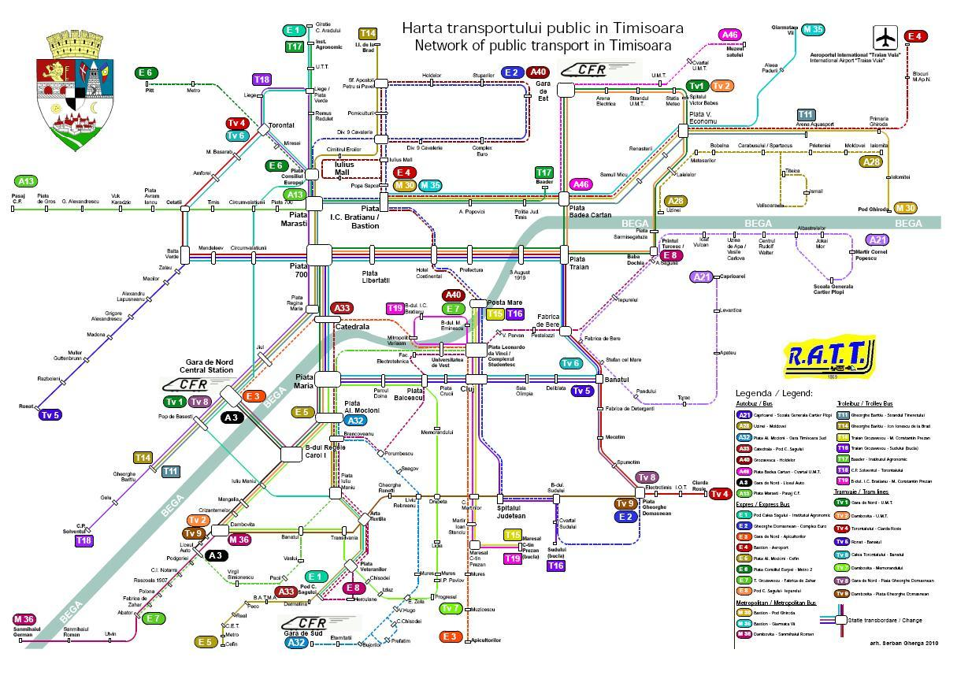

**Figura nr. 39 Reţeaua de transport public din municipiul Timişoara**

**2.3.3. Echipare tehnico-edilitară (alimentarea cu apă, canalizare, reţele de alimentare cu gaze naturale, energie electrică, termoficare, telefonie, internet, consumatori etc.)**

* 1. **Alimentarea cu apă şi canalizarea**

Prin HCL 38/13.02.2007, Regia autonomă Apă - Canal Aquatim Timişoara s-a transformat în societate comercială pe acţiuni, iar în vederea înfiinţării Operatorului Regional pentru serviciile publice de alimentare cu apă şi de canalizare, municipiul Timişoara s-a asociat cu judeţul Timiş, oraşul Deta, oraşul Jimbolia şi alte 26 de localităţi de pe raza judeţului Timiş, luând fiinţă în acest mod Asociaţia de Dezvoltare Intercomunitară Timiş. Această asociaţie a fost înfiinţată în scopul realizării proiectelor de dezvoltare a infrastructurii aferente serviciilor de alimentare cu apă şi canalizare.

În februarie 2010, a fost semnat contractul de delegare a gestiunii serviciilor de alimentare cu apă şi de canalizare între Asociaţia de Dezvoltare Intercomunitară Apă - Canal Timiş şi Aquatim S.A., prin care societatea a devenit operatorul serviciilor de alimentare cu apă şi de canalizare pentru 64 de localităţi din judeţul Timiş.

Serviciile de alimentare cu apă potabilă în Municipiului Timişoara sunt asigurate de către SC Aquatim SA, din două surse:

* sursă de adâncime (35%) %- captată din straturile aflate la 120-200 m adâncime;
* sursă de suprafaţă ( 65%) râul Bega, care poate asigura creşterea necesarului de apă în municipiu.

Apa industrială – din sursa de suprafaţă râul Bega – este asigurată de Uzina nr. 3 şi este distribuită consumatorilor printr-o reţea separată de cea potabilă, reţea care are o lungime de 36,5 km. Reţeaua este dezvoltată numai în parte de nord şi sud-vest a municipiului şi are mari disponibilităţi în privinţa satisfaceri unor consumuri suplimentare de apă industrială în municipiul Timişoara

Din punct de vedere al calităţii apei la sursa de suprafaţă apare o problemă în perioadele cu precipitaţii abundente căzute în bazinul superior al râurilor Bega şi Timiş creşte turbiditatea apei, fenomen care are implicaţii asupra costului de tratare a acesteia pentru potabilizare. Tratare apei din sursa subterană se realizează în două staţii care au o capacitate de 600 l/s, respectiv 20 l/s, iar a apei din sursa de suprafaţă, tot în două staţii care au o capacitate totală de 2280 l/s.

Reţeaua de distribuţie este inelar-radială şi are o lungime totală de 623,7 km. Reţeaua de distribuţie a apei este realizată însă în proporţie de cca. 30% din materiale neconforme cu normele europene. Structura actuală a reţelei este: oţel - 41%, fontă – 29,84%, fontă ductilă - 2,49%, azbociment – 4,97%, PEHD- 1,49%, poliester armat cu fibră HOBAS - 0,19%, beton comprimat -15,92, PVC -3,27, necesitând în viitor lucrări costisitoare de înlocuire. Principala problemă a reţelei la ora actuală este starea avansată de uzură prin corodare a tronsoanelor din oţel.

Contorizarea apei distribuite este în proporţie de 100% fapt care ca efect volumul scăzut al pierderilor pe reţea. Procesul de tratare apei a fost, în parte automatizat, fapt care permite controlul permanent al parametrilor de proces în vederea încadrării în prevederile legii nr. 458/2002 privind calitatea apei potabile. În municipiul Timişoara serviciile de alimentare cu apă potabilă sunt asigurate pentru 99% din totalul populaţiei.

Consumul de apă potabilă la nivelul municipiului în anul 2010 a fost de 20.623.137 mc, din care: consumul populaţiei reprezintă 14.201.687 mc, consumul agenţilor economici 4.126.103 mc şi consumul instituţiilor 2.295.347 mc, în anul 2011 consumul de apă potabilă a fost de 21.623.100 mc, din care: consumul populaţiei reprezintă 13.829.492 mc, consumul agenţilor economici 5.601.368 mc şi consumul instituţiilor 2.192.240mc. În anul 2012, consumul de apă a fost de 21.288.496 mc, din care: consumul populaţiei reprezintă 13.634.543 mc, consumul agenţilor economici 5.500.776 mc şi consumul instituţiilor 2.153.177 mc.

Consumul total de apă al oraşului a fost în 2012 de 191 litri apă/locuitor/zi, ceea ce situează Municipiul Timişoara în parte inferioară a bazei de date TRACE (fig. 40). Din acest punct de vedere Timişoara are o performanţă mai bună decât alte oraşe din regiune, inclusiv Sofia, Budapesta sau Craiova, dar consumul de apă este mai ridicat decât în alţi poli de creştere din România, cum ar fi Cluj Napoca sau Ploieşti. Cu toate acestea, în ceea ce priveşte consumul de apă exclusiv în sectorul rezidenţial, municipiul are performanţe destul de bune, înregistrând în 2012 un consum de 12 litri/locuitor/zi. Această cifră reprezintă un consum de trei ori mai mic decât acum două decenii.

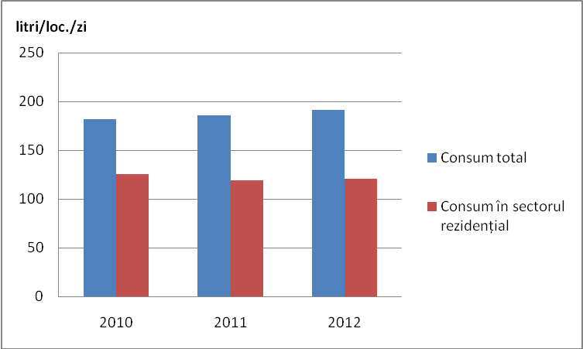

**Figura nr. 40 Evoluţia consumului total de apă în municipiul Timişoara (2010-2012)**

Principala sursă de apă pentru comunele din arealul de influenţă al municipiului Timişoara o reprezintă apa subterană. Apa este extrasă din straturile acvifere inferioare nepoluate folosind puţuri care au între 125-200 metri adâncime.

În ceea ce priveşte alimentarea cu apă în comunele din zona Polului de creştere situaţia este următoarea:

* comune în care au reţea de alimentare cu apă peste 70% din gospodării: 5 comune (Becicherecu Mic, Dudeştii Noi, Dumbrăviţa, Orţişoara, Giroc)
* comune în care au reţea de alimentare cu apă 35-70% din gospodării: 3 comune (Ghiroda, Moşniţa Nouă, Săcălaz);
* comune în care au reţea de alimentare cu apă sub 35% din gospodării: 6 comune (Pischia, Remetea Mare, Sânmihaiu Român, Şag, Bucovăţ, Giarmata);

Lungimea reţelei de apă în municipiul Timişoara este de 623,7 km şi deserveşte un număr de 23.891 gospodării.

Lungimea de distribuţie în comunele polului de creştere este de 405,30 km şi deserveşte un număr de 10.578 gospodării din totalul de 24.086 (din datele pe care le deţinem, deoarece comunele Bucovăţ şi Giarmata nu au furnizat date). Toate comunele din polul de creştere beneficiază de reţea de alimentare cu apă. Comuna Sânmihaiu Român are reţea de apă dar este nepotabilă. Situatia se va reglementa datorita investitilor din POS 1 si ca urmare Sanmihaiu Roman si Utvin vor fi alimentate de la Timisoara (Anexa Inf. 4).

**b. Sistemul de canalizare** al municipiului Timişoara, de tip unitar, deţine o reţea de colectare şi de transport a apelor uzate şi pluviale însumând 537,4 km lungime. Sistemul este compus din canale de serviciu, colectoare secundare şi patru colectoare principale Nord (2) şi Sud (2) care descarcă apele uzate şi cele pluviale în Staţia de Epurare. Reţeaua de canalizare a municipiului deserveşte şi satele Chişoda, Ghiroda, Dumbrăviţa, Giroc, Moşniţa Nouă, Moşniţa Veche şi Uivar.

Sistemul de canalizare de tip unitar prezintă problemele specifice unui astfel de sistem, cu ape industriale netratate sau parţial tratate şi cu încărcare hidraulică mare în timpul ploilor torenţiale. Reţeaua de canalizare pentru apele uzate şi pluviale este insuficient dezvoltată în zona periferică a oraşului, iar în zonele unde nu există reţele subterane de canalizare, apele pluviale sunt colectate prin rigole şi şanţuri deschise. Astfel de zone sunt cartierele periferice ale Timişoarei şi comunele periurbane. Apele pluviale colectate de şanţuri şi rigole sunt conduse în sistemul de desecare, aflat în exploatarea ANIF Timişoara.

Staţia de epurare a fost pusă în funcţiune în anul 1912 cu o capacitate de 570 l/s, funcţionând cu o treaptă mecanică. În anul 1968 a fost modernizată şi extinsă ajungând la capacitatea de 1000 l/s. În perioada 1979-1981 s-a mărit capacitatea treptei mecanice cu 1000 l/s şi s-a realizat treapta de epurare biologică pentru un debit de 2000 l/s. In paralel cu instalaţiile de epurare s-au realizat doua staţii de pompare pentru ape pluviale, prevăzute cu un deversor. La ora actuala capacitatea instalata a celor doua staţii de pompare ape pluviale, care refulează apa direct in Bega este de 20.000 l /s. Între anii 1987-1994 s-a construit o extindere a treptei de epurare mecanică pentru un debit de 1500 l/s. Staţia de epurare a fost complet modernizată printr-un proiect finanţat prin programul ISPA al Uniunii Europene. În cadrul programului de investiţii pentru modernizarea staţiei a fost reabilitată treapta mecanică de epurare şi s-au construit două linii noi – una de tratare biologică şi terţiară a apei uzate (pentru eliminarea azotului şi fosforului) şi una pentru tratarea nămolului. Din fondurile alocate pentru staţia de epurare s-a construit şi o clădire nouă pentru laboratorul de control calitate al Aquatim. Practic, Timişoara dispune acum de o staţie nouă de epurare, cu o capacitate maximă de preluare a apei uzate de 3.000 l/s, care poate deservi 440.000 locuitori şi corespunde cerinţelor de mediu atât din legislaţia europeană cât şi din cea românească.

Serviciul de canalizare este asigurat pentru 96% din totalul populaţiei urbane.

În mediul rural canalizarea apelor uzate se face în sistem unitar. Din datele puse la dispoziţie de către AQUATIM şi primării, situaţia canalizării se prezintă astfel:

* comune care au reţea de canalizare între 35-70% din gospodării - 2 comune (Dumbrăviţa, Giroc);
* comune care au reţea de canalizare sub 35% din gospodării - 5 comune ( Ghiroda, Dudeştii Noi, Giarmata, Orţişoara, Moşniţa Nouă - are canal colector, dar fără nici un racord);
* comune care nu au reţea de canalizare – 7 comune (Becicherecu Mic, Bucovăţ, Pişchia, Remetea Mare, Săcălaz, Sânmihaiu Român, Şag).

Localităţile rurale care au canalizare şi nu sunt conectate la canalizarea municipiului Timişoara au fose septice sau staţii de epurare. Lungimea reţelei de canalizare în municipiul Timişoara este de 537,4 km, lungimea reţelei de canalizare în comunele din polul de creştere este de 160 km. Un număr de 7 comune nu au reţea de canalizare.

Pentru reducerea disparităţilor de confort dintre Timişoara şi zonele de influenţă şi pentru asigurarea accesului localităţilor la sistemele centralizate de alimentare cu apă potabilă, de colectare şi tratare a apelor uzate, Aquatim derulează un proiect de investiţii cu fonduri nerambursabile, prin POS Mediu 2007-2013,în valoare de 118,87 mil. de euro (509.635.639 lei) pentru extinderea şi modernizarea infrastructurii de alimentare cu apă şi canalizare pentru judeţul Timiş.

Prin proiect se vor extinde şi reabilita 200 km reţele de canalizare, 100 km reţele de apă şi se vor construi 7 staţii de epurare a apei uzate, respectiv 3 staţii de tratare a apei potabile, în 12 localităţi din judeţ. Pentru Timişoara au fost alocate fonduri de peste 27mil. Euro, pentru extinderea a 4,74 km şi înlocuirea a 4,73 km din reţeaua de apă ; extinderea a 15,85 km şi înlocuirea a 12,16 km din sistemul de canalizare modernizarea unei staţii de pompare a apei uzate şi realizarea unui sistem de deshidratare a nămolului.

Pentru perioada 2014-2020, investiţii pentru alimentări cu apă şi canalizare sunt prevăzute în Master Planul actualizat în 2012. Revizuirea şi actualizarea Master Planului a fost necesară pentru pregătirea portofoliului de proiecte care vor fi finanţate prin POS Mediu 2014-2020.

**c. Alimentarea cu energie electrică**

Municipiul Timişoara şi zona învecinată este alimentată cu energie electrică din sistemul energetic naţional (SEN), sursele de bază fiind Centrala Hidroelectrică „Porţile de Fier” şi Centrala Termoelectrică Mintia.

*Reţeaua de transport a energiei electrice*

Transportul energiei electrice se realizează de către SC Transelectrica SA, ST Timişoara prin intermediul liniilor de 220 kV: Timişoara – Mintia, Timişoara – Săcălaz, Timişoara – Arad şi Timişoara – Reşiţa. Liniile de 220 kv (LEA 220 kV) au o lungime totală de 55, 4 km şi sunt distribuite în cadrul Polului de creştere Timişoara după cum urmează:

* Timişoara (staţia Săcălaz) – Arad (lungime în cadrul Polului de creştere Timişoara: 29,6 km)
* Racord Săcălaz – (3,6 km)
* Timişoara (staţia Moşniţa) – CTE Mintia (12,2 km)
* Timişoara (staţia Moşniţa) – Reşiţa (6,99 km)

Reţelele electrice de transport (inclusiv reţeua de interconexiune LEA 110kV) sunt în stare tehnică corespunzătoare.

*Staţii de transformare* 220kV/110 kV sunt exploatate de SC Transelectrica SA, ST Timişoara. Alimentarea cu energie electrică a Polului din sistemul energetic naţional, se face prin staţiile de sistem 220/110kV (Timişoara 2x200 MVA, Săcălaz 1x200 MVA), teritoriul Polului de creştere Timişoara fiind acoperit în totalitate.

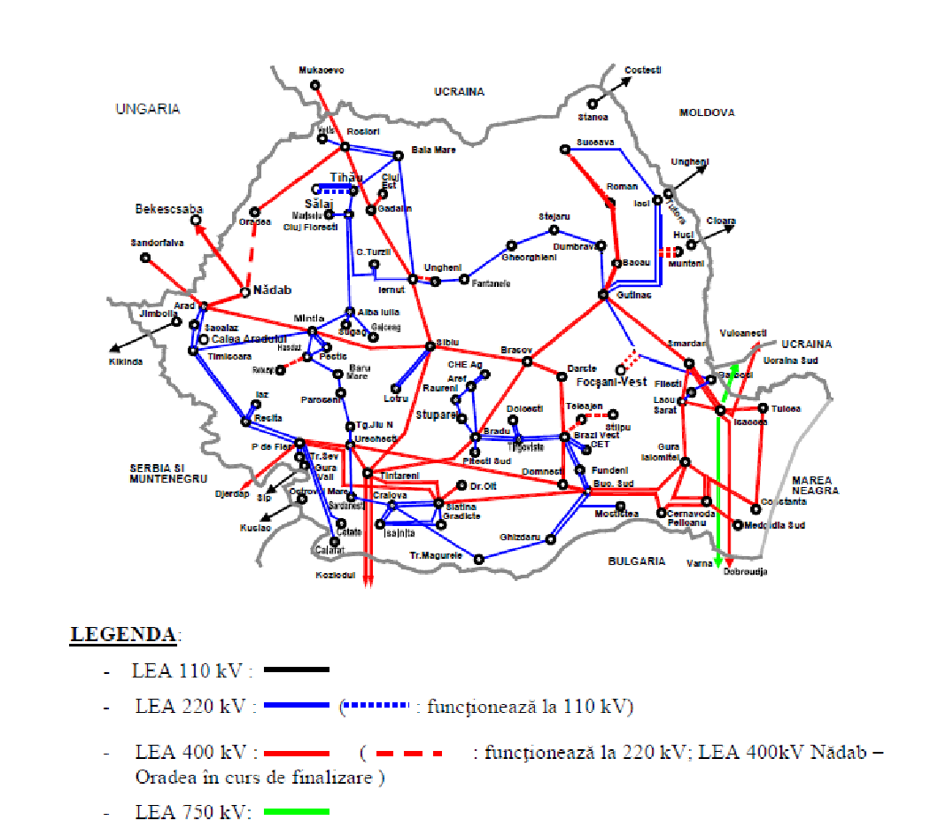

**Figura nr. 41 Reţeaua electrică de distribuţie a energiei electrice din România**

Teritoriul Polului de creştere este străbătut de linii de 110 kV, linii care fac parte din SEN şi sunt exploatate de către SC Enel Distribuţie Banat SA.(fig. 41)

*A) linii electrice de 110 kV ce străbat Polul de creştere:*

* Arad – Timişoara;
* Timişoara – Giulvăz;
* Timişoara – Orţişoara;
* Timişoara – Deta;
* Timişoara – Oţelu Roşu.

*B)* *staţii de transformare de 110 kV*:

Staţiile de 110 kV din Municipiul Timişoara sunt: Azur (65MVA), Bucovina (25 MVA), Cetate (51MVA), Dumbrăviţa (65 MVA), Fratelia (115 MVA), Freidorf (41 MVA), IMT (32 MVA), Musicescu (25 MVA), Pădurea Verde (50 MVA), Venus (25 MVA), Victoria (80 MVA), Solventul (80 MVA) şi CTE Sud (32 MVA). Dintre acestea staţiile de transformare Azur, IMT, Freidorf şi CTE Sud alimentează aproape în exclusivitate platformele industriale. În afară de aceste staţii din municipiul Timişoara pe teritoriul polului mai există o staţie de transformare la Orţişoara (16 MVA).

*C) linii de distribuţie de medie tensiune*

Distribuţia energiei electrice pe medie tensiune se realizează prin reţelele de repartiţie publică, exploatate de către SC Enel Distribuţie Banat SA. În Timişoara distribuţia pe partea de medie tensiune se face astfel:

* la 10 kV prin intermediul a 140 posturi de transformare şi a 293 km de linii subterane în cablu;
* la 20 kV prin intermediul a 670 posturi de transformare şi a 437 km de linii subterane în cablu şi 133,28 km linii aeriene.

Dintre cele 810 posturi de transformare, un număr de 115 sunt posturi aeriene, 11 sunt posturi în construcţie subterană, 124 sunt posturi înglobate în construcţii existente, 557 sunt posturi independente în cabină de zid şi 3 sunt PT la subsol. Puterea instalată în aceste posturi de transformare este de cca. 477 MVA. La acestea se adaugă 115 posturi de transformare în proprietatea terţilor cu o putere instalată de 160 MVA.

Configuraţie reţelei electrice aeriene de medie tensiune(20 kV) este ”buclată” cu funcţionare radială. Fiecare LEA 20 kV are capetele sprijinite cel puţin pe două staţii de transformare, cu separatoare din loc în loc pe tronsoane ale liniei, pentru a putea scoate de sub tensiune rapid un tronson defect prin deschiderea acestora, restul liniei putând fi repus în funcţiune.

*D)* *linii de distribuţie de joasă tensiune*

Reţeaua de distribuţie de joasă tensiune este preponderent subterană, în mediu urban în zona centrală şi în zonele de blocuri de locuinţe. În restul zonelor este de tip aerian. Reţelele aeriene totalizează 617 km (din care 392 km sunt executate cu conductor izolat torsodat, restul fiind reţele clasice), iar reţelele subterane însumează 944 km. Posturile de transformare care alimentează reţelele de joasă tensiune sunt preponderent aerian în mediul rural. În mediul urban majoritare sunt posturile în cabină de zidărie sau incluse în construcţii, ele asigurând alimentarea consumatorilor industriali, terţiari sau casnici.

Reţeaua de distribuţie de joasă tensiune este preponderent subterană, în mediu urban în zona centrală şi în zonele de blocuri de locuinţe. În restul zonelor este de tip aerian. Posturile de transformare care alimentează reţelele de joasă tensiune sunt preponderent aerian în mediul rural. În mediul urban majoritare sunt posturile în cabină de zidărie sau incluse în construcţii, ele asigurând alimentarea consumatorilor industriali, terţiari sau casnici.

Sunt două tipuri de posturi de transformare, din punctul de vedere al consumatorilor pe care îi deservesc: posturi de transformare de reţea, la care sunt racordaţi consumatori casnici, din sectorul terţiar, iluminatul public şi posturi de transformare de abonat care deservesc unităţi economice, spitale, baze sportive, grupuri şcolare, etc.

E) *indicatorii energetici*

*La nivelul Municipiului Timişoara*, indicatorii energetici sunt următorii:

* densitatea liniilor electrice de medie tensiune: 6,68 km/kmp;
* densitatea liniilor electrice de joasă tensiune: 12,08 km/kmp;
* lungimea liniilor de medie tensiune raportată la numărul de posturi de transformare – 1,07 km/post;
* lungimea liniilor de joasă tensiune raportată la numărul de posturi de transformare – 1,93 km/post;

*La nivelul judeţului Timiş* (sursa Planul de amenajare a teritoriului Judeţului Timiş volumul 6):

* densitatea liniilor electrice aeriene de medie tensiune: 0,44 km/kmp
* densitatea liniilor electrice aeriene de joasă tensiune: 0,37 km/kmp
* lungimea liniilor de medie tensiune raportată la numărul de posturi de transformare – 1,80 km/post
* lungimea liniilor de joasă tensiune raportată la numărul de posturi de transformare – 1,84 km/post.

*F)* *indicatorii de performanţă pentru serviciul de distribuţie a energiei electrice*

Analiza calităţii serviciului de distribuţie a energiei electrice se face pe baza indicatorilor de performanţă definiţi de „Standardul de performanţă pentru serviciul de distribuţie a energiei electrice”, aprobat prin Ordinul Preşedintelui ANRE nr. 28/30.08.2007.

Indicatorii de calitate analizaţi în cadrul raportului se referă la activităţile specifice de distribuţie la toate nivelurile de tensiune, de la 400/230 V, respectiv joasă tensiune, medie tensiune, până la 110kV inclusiv - înaltă tensiune, având în vedere că reţelele de distribuţie funcţionează în această gamă de tensiuni şi pentru toate categoriile de consumatori din mediul urban sau rural.

Indicatorii de performanţă asigură o cuantificare a calităţii serviciului de distribuţie prestat şi se referă la:

* continuitatea în alimentare;
* calitatea tehnică a energiei electrice;
* calitatea comercială a serviciului de distribuţie.

În anul 2012, numărul total de utilizatori racordaţi la reţelele electrice din patrimoniul operatorului de distribuţie (OD) Enel Banat a fost de 863.037 (comparativ 855.379 în anul 2011, 848.642 în anul 2010). Numărul de utilizatori pe cele şase categorii sunt: urban IT - 18, urban MT - 824, urban JT- 530.560, rural IT- 27, rural MT- 988, rural JT- 330.620. (Sursa: Raportul ANRE privind realizarea indicatorilor de performanţă pentru serviciul de distribuţie a energiei electrice 2012)

Din examinarea acestor date se constată că numărul de utilizatori la înaltă tensiune (IT), respectiv la medie tensiune (MT) este foarte mic, neglijabil chiar, faţă de numărul de utilizatori la joasă tensiune (JT).

Consumul de energie electrică pe raza Municipiului Timişoara pentru anul 2012 a fost de 1.537.369,4 MWh, acest consum fiind repartizat pe categorii de consumatori, astfel: 1.062.724 MWh agenţi economici şi 474.645,4 MWh consumatori casnici. Consumul de energie electrică pe raza Municipiului Timişoara pentru anul 2013 a fost de 1.505.210,6 MWh, acest consum fiind repartizat pe categorii de consumatori, astfel: 1.043.090,1 MWh agenţi economici şi 462.120,5 MWh consumatori casnici. Consumul specific total de energie electrică în anul 2013 a fost de 4.955,6 kwh/locuitor/an, iar cel înregistrat în sectorul casnic este de 1521,45 kWh/locuitor/an. Consumul specific de energie electrică în sectorul casnic a scăzut cu cca. 2% în anul 2013 faţă de anul 2012 (fig. 42).

Gradul de electrificare al municipiului Timişoara este de 100%. Gradul de electrificare al judeţului Timiş este de 99,6%, mult mai mare decât media pe ţară care este de 96,8%. Gospodăriile neracordate la reţea provin din comunele care necesită lucrări de extindere la reţelele electrice existente. (sursa: Planul de amenajare a teritoriului Judeţului Timiş volumul 6)

În ultimii ani în instalaţiile electrice din municipiul Timişoara s-au executat o serie de lucrări de modernizare, precum şi o serie de injecţii de putere, dintre care cele mai importante sunt: trecerea la 20 kV a reţelelor, trecerea în telecontrol a posturilor de transformare. Volumul actual de reţele electrice acoperă în mare parte necesităţile Polului de creştere, în viitorii ani fiind necesare un număr limitat de lucrări.

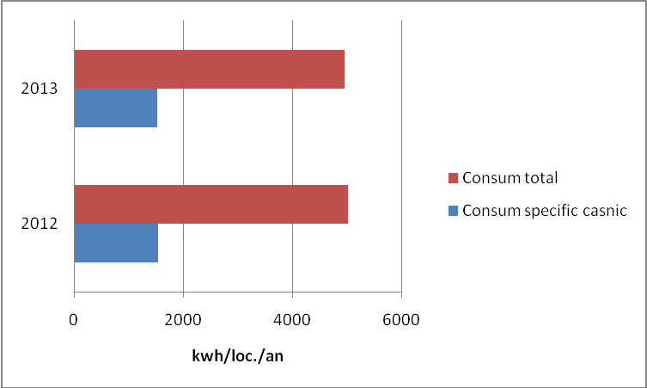

**Figura nr. 42 Consumul de energie electrică în municipiul Timişoara**

Dezvoltarea economică şi socială pe termen lung necesită o politică energetică echilibrată. Tehnologiile informatice şi de comunicaţie au un rol important în ceea ce priveşte îmbunătăţirea eficienţei pe întreg lanţul producţie – transport – distribuţie – consum al energiei. Aceste tehnologii oferă potenţialul pentru o trecere la procese şi servicii cu consum redus de resurse, economii de energie, reţele de transport şi distribuţie inteligente şi mai eficiente.

*În Planul de perspectivă 2010- 2014, orientativ 2019* al Transelectrica SA sunt propuse:

* LEA 400 kV Reşiţa – Timişoara, Reşiţa - Săcălaz, realizată pe traseul liniei de 220 kV existente;
* Linie 400 kV Timişoara - Arad, realizată prin trecerea la 400 kV a liniei de 220 kV existente, secţionată pentru racordarea LEA 400 kV racord Săcălaz;
* Linie 400 kV nouă racord Săcălaz, construită pe actualul traseu al liniei de 220 kV existentă, cu intrare ieşire în LEA 400 kV Timişoara – Arad;

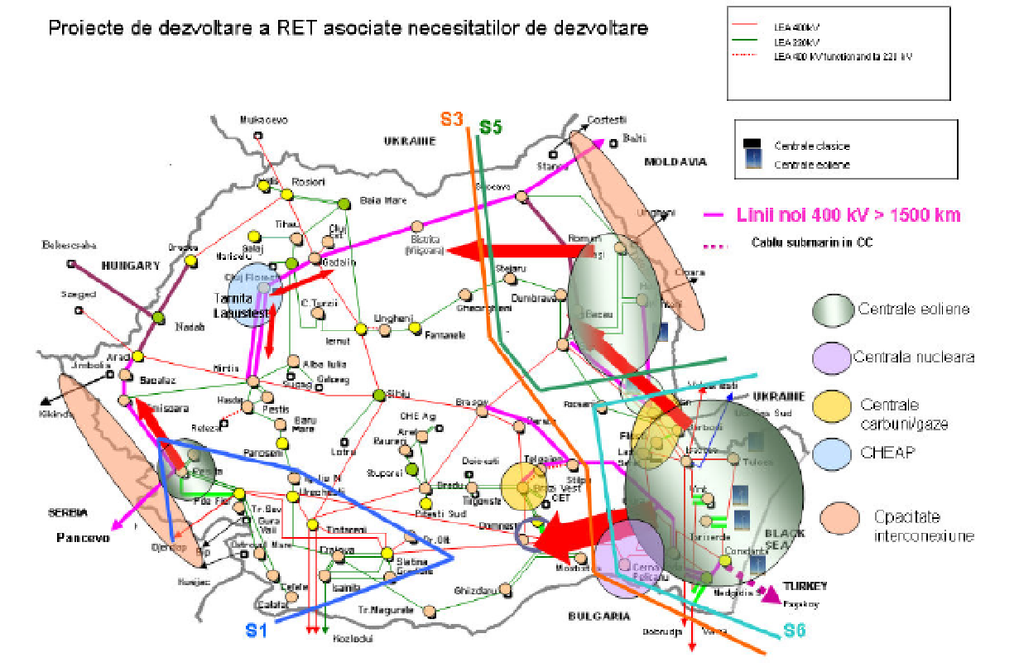

**Figura nr. 43 Proiecte de dezvoltare a RET asociate necesităţilor de dezvoltare**

În cadrul strategiei de dezvoltare durabilă obiectivele companiilor de transport şi distribuţie a energiei electrice sunt:

* alimentarea tuturor clienţilor în condiţii de calitate şi siguranţă;
* reducerea pierderilor de energie în reţelele de distribuţie;
* minimizarea costurilor de exploatare şi mentenanţă;
* finalizarea electrificării rurale;

Transelectrica SA prin Sucursala Transport Timişoara va promova proiectul de trecere la 400 kV a axului Porţile de Fier – Reşiţa – Timişoara – Săcălaz – Arad şi va reabilita reţelele electrice de înaltă tensiune (110 şi 220 kV).

Enel Distribuţie Banat S.A. în anii următori intenţionează trecerea la 20 kV a reţelei de distribuţie de 10 kV, modernizarea reţelelor de medie tensiune subterane, modernizarea posturilor de transformare. Prin programul de investiţii se urmăreşte în primul rând scăderea duratei de nealimentare a consumatorilor, respectiv a indicatorului SAIDI şi reducerea frecvenţei întreruperilor, respectiv indicatorul SAIFI.

1. **Iluminatul public**

Lumina fie naturală, fie cea artificială este acea componenta a vieţii fără de care existenţa şi evoluţia omului nu ar fi posibilă. În lipsa luminii naturale, continuarea activităţii oamenilor este facilitată de existenţa iluminatului artificial atât în interiorul clădirilor, cât şi în exteriorul lor. În tehnica iluminatului, un loc aparte îl ocupa iluminatul public datorita implicaţiilor pe care le are în viaţa citadină.

Iluminatul public, corespunzător realizat, are efecte benefice atât în ceea ce priveşte siguranţa şi securitatea cetăţenilor localităţii, cât şi sub aspect economic. Siguranţa cetăţenilor implică reducerea numărului de accidente de circulaţie pe timpul nopţii, acest lucru fiind demonstrat prin studii realizate de specialişti din diferite ţări, de-a lungul timpului.

Tot din aceste studii rezultă că securitatea cetăţenilor unei localităţi este mai mare, în locurile în care iluminatul public este realizat corespunzător (întunericul favorizând infracționalitatea).

Într-un oraş modern, prin punerea în valoare a ansamblurilor arhitecturale folosind tehnica iluminatului, se pot constitui puncte de atracţie pentru numeroşi vizitatori, contribuindu-se astfel, la dezvoltarea turismului.

Până în anul 1989, în iluminatul urban din România, soluţiile lumino-tehnice adoptate pentru arterele de circulaţie erau tipizate, fără un control calitativ şi cantitativ al acestora, iar sistemele de iluminat decorativ, practic, nu existau.

După anul 1989, poziţia pe care o ocupa iluminatul artificial în viaţa sociala, spirituală şi economică a ţării a fost reconsiderată, făcându-se remarcată o mai mare preocupare a autorităţilor locale şi centrale faţă de acest domeniu. Cu toate acestea, realizarea iluminatului public în localităţile ţării nu se ridică încă la nivelul standardelor internaţionale.

Serviciul de iluminat public cuprinde iluminatul stradal-rutier, iluminatul stradal–pietonal, iluminatul arhitectural, iluminatul ornamental şi iluminatul ornamental-festiv. Sistemele de iluminat public constituie un ansamblu tehnologic şi funcţional, alcătuit din construcţii, instalaţii şi echipamente specifice, care cuprinde:

- reţele electrice de joasă tensiune supraterane sau subterane, destinate iluminatului public;

- stâlpi de susţinere a reţelei, respectiv a corpurilor de iluminat, destinaţi exclusiv iluminatului public;

- posturi de transformare şi cutii de distribuţie aeriene, terane sau subterane, destinate exclusiv iluminatului public;

- echipamente de comandă, automatizare, măsurare şi control;

- corpuri de iluminat, console şi accesorii.

Iluminatul public are implicaţii directe în protecţia mediului prin mai mulţi factori:

* prin utilizarea eficientă a energiei (reducerea consumurilor nejustificate – utilizarea de echipamente performante cu consumuri reduse de energie).
* prin utilizarea echipamentelor cu componente reciclabile (ex.: excluderea utilizării surselor cu vapori de mercur).
* reducerea poluării luminoase prin orientarea aparatelor de iluminat spre suprafaţa căii de circulaţie (aparatele de iluminat nu pot fi utilizate pe post de “reflectoare”).

Din punct de vedere social si instituţional, realizarea unui iluminat public de calitate se reflecta în:

* creşterea gradului de civilizaţie, a confortului si a calităţii vieţii;
* creşterea gradului de securitate individuala si colectiva in cadrul comunităţilor locale;
* asigurarea siguranţei circulaţiei rutiere si pietonale;
* realizarea unei infrastructuri edilitare moderne;
* funcţionarea si exploatarea în condiţii de siguranţă, rentabilitate si eficientă economico-financiară;
* crearea unei personalităţi urbane atât pe timpul zilei cât si pe timpul nopţii, va aduce, cu siguranţă mari beneficii în sfera serviciilor, si, de ce nu, bucuria si mândria de a trăi într-un oraş civilizat aşa cum locuitorii s-au dorit întotdeauna.

În privinţa iluminatului public, Timişoara deţine importante premiere la nivel european şi naţional. Astfel, la 15 decembrie 1882 Primăria încheie un contract de concesionare cu societatea Anglo-Austrian Bruch Electrical Companz Ltd. pentru iluminarea electrică a străzilor, iar la 12 noiembrie 1884 s-au pus în funcţiune pe străzile Timişoarei 731 de lămpi de iluminat incandescente cu filament de cărbune, în lungime de 59 de kilometri, Timişoara devenind astfel *primul oraş din Europa cu străzile iluminate electric.*

Sistemul de iluminat public din Timişoara este administrat de două companii private: Elba administrează iluminatul public din partea de nord a municipiului faţă de Canalul Bega iar AEM se ocupă de administrarea iluminatului public din partea de sud a municipiului faţă de Canalul Bega. Cele două companii au contracte de concesionare pe o perioadă de 10 ani, începând din 2005. de asemenea sunt responsabile şi de extinderea serviciilor de iluminat în municipiu şi de asigurarea iluminatului festiv de sărbători.

În prezent în Timişoara există 24.124 de stâlpi de iluminat. În ultimi ani au fost demarate o serie de lucrări de extindere şi de modernizare a iluminatului public. Lucrările de extindere au fost executate în zonele rezidenţiale ale municipiului. La ora actuală sistemul de iluminat acoperă 624,55 km de străzi, ceea ce reprezintă 93% din străzile oraşului. Cele două companii au înlocuit 99% din becurile pe bază de mercur cu unele moderne, mai eficiente, cu vapori de sodiu.

Drept urmare eficienţa sistemului de iluminat public a crescut cu 30%, dar acest lucru nu a dus la realizarea nici unei economii de curent electric pentru că s-a extins zona de acoperire a sistemului de iluminat public.

În 2012 consumul de energie electrică pentru iluminat public a fost de aproximativ 13.576.873 kWh. Primăria Municipiului Timişoara cumpără energie electrică pentru iluminatul public de la Enel.

Cu un consum de 563 kWh pe stâlp de iluminat, Timişoara are o situaţie mai buna decât alte oraşe din regiune, inclusiv Banja Luka, Sarajevo, dar se afla în urma altor poli de creştere din România, precum Craiova, Cluj Napoca şi Braşov. (Sursa Raport TRACE – Îmbunătăţirea eficienţei energetice în Timişoara, România). Iluminatul stradal începe automat la ora 17:30 iarna şi 21:30 vara şi de obicei, rămâne activ până dimineaţa (ora 07:00).

Timişoara implementează un sistem de reglare a intensităţii luminii printr-un program pilot pe Bd. Republicii care are în vedere reducerea intensităţii luminii cu 30% pe timpul nopţii, între orele 01:00 şi 05:00. În Timişoara, de asemenea, se testează un sistem avansat în cadrul unui program pilot în partea de nord a oraşului, unde 54 de stâlpi au fost echipaţi cu becuri cu LED. Becuri cu LED- uri au fost instalate şi în Parcul Rozelor, Piaţa Sinaia precum şi pe câteva clădiri din oraş. În viitorul apropiat sistemul de iluminat bazat pe LED - uri va fi extins şi pe malurile Canalului Bega. Cu toate avantajele acestui tip de iluminat, respectiv: eficienţă(economia de energie depăşeşte frecvent 50% faţă de sursele tradiţionale), emisia direcţională a luminii, durata de viaţă ridicată, sunt mult mai rezistente la variaţii de temperatură, vibraţii şi şocuri mecanice, fiind deci mai fiabile decât cele tradiţionale, aprindere instantanee, totuşi, sistemul de iluminat cu LED-uri nu a fost extins la toţi stâlpi de iluminat din oraş, pentru că acest sistem necesită servicii speciale de întreţinere şi costuri ridicate. De asemenea nici un oraş din ţară nu foloseşte integral acest tip de iluminat, deci nu există o experienţă directă cu privire la modul cum funcţionează efectiv acest sistem.

O atenţie deosebită se acordă în ultimul timp iluminatului arhitectural, menit a pune in valoare principalele monumente de arhitectură din centrul oraşului. Deja, beneficiază de acest tip de iluminat clădirile Primăriei, Politehnicii, cea a Palatului Baroc, precum şi Catedrala Mitroplitană, Domul romano-catolic, Opera Română etc. urmând a se continua acest demers şi cu alte clădiri reprezentative din punct de vedere arhitectural ale oraşului (fig. 44).

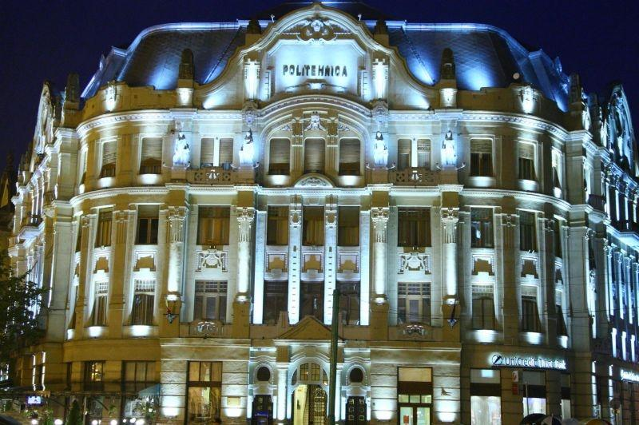

**Figura nr. 44 Clădirea Politehnicii iluminată arhitectural**

Analiza datelor referitoare la stadiul actual al sistemului de iluminat public al polului de Creştere Timişoara, coroborat cu cerinţele stipulate în legislaţia actuală privind indicatorii de calitate, arată necesitatea, dar si posibilitatea efectuării unor acţiuni ample de reabilitare, modernizare si extindere a sistemului de iluminat public în scopul realizării unui Serviciu de iluminat public performant atât din punct de vedere tehnic, cât si din punct de vedere economic (Anexa Inf. 5).

Preţul energiei electrice ca factor extern, conform previziunilor actuale are tendinţe accentuate de creştere şi se impune modernizarea si reabilitarea sistemului de iluminat prin montarea de aparate de generaţie nouă cu LED, eficiente din punct de vedere energetic, în conformitate cu cerinţelor CIE (International Commission on Illumination) şi ale legislaţiei în vigoare, precum si implementarea de soluţii tehnice pentru eficientizarea din punct de vedere energetic a sistemului de iluminat public, cum ar fi: sistemul de control si monitorizare a sistemului de iluminat public, sisteme independente de iluminat cu panouri fotovoltaice, etc.

Tendinţa mondialăeste de renunţare la sursele de lumină clasice, mai puţin eficiente energetic şi promovarea surselor de lumină performante, categorie din care fac parte LED-urile. Legislaţia europeană prevede înlocuirea până în 2017 a surselor de iluminat cu incandescenţă şi descărcare în gaze.

Potrivit *Planului de acţiune privind energia durabilă* (PAED), elaborat în 2010, în Timişoara se are în vedere instalarea de celule fotovoltaice şi panouri solare, care să genereze o parte din energia necesară sistemului de iluminat public.

1. **Alimentarea cu energie termică**

Serviciile de producere şi distribuţie a energiei termice şi a apei calde menajere în sistem centralizat sunt asigurate, pentru municipiul Timişoara, de către S.C. Colterm S.A., companie locală de termoficare cu centralele CET Timişoara Centru şi CET Timişoara Sud.S.C. Colterm  
S.A. Timişoara asigură producţia, transportul, transformarea, distribuţia şi furnizarea energiei termice pentru circa 72.000 de apartamente din care peste 5700 apartamente prin centrala de ce cogenerare Freidorf.

Producţia energiei termice se realizează în trei centrale electrice de termoficare (CET Centru, CET Sud, CET Freidorf), 18 centrale termice de cartier și 114 puncte termice. În CET Centru şi CET Sud, producţia de energie termică se realizează prin intermediul a 7 cazane de apă fierbinte şi a 6 cazane de abur. De asemenea în CET Sud se produce şi energie electrică, în cogenerare, cu ajutorul unor turbine în contrapresiune. În CET Freidorf s-au montat, pe lângă cazanele de apă caldă existente, două motoare termice cu aprindere prin scânteie, care produc energie electrică şi termică în cogenerare. În centralele de cartier, energia termică se produce cu ajutorul cazanelor de apă caldă, instalate în fiecare centrală.

Combustibilii utilizaţi pentru producerea energiei termice sunt gazele naturale (atât în CET-uri, cât şi în centralele de cartier), păcura (în CET Centru) şi cărbunele (în CET Sud). Puterea actuală instalată în centralele electrice de termoficare aparţinând SC COLTERM SA (CT Centru, CET Sud, CET Freidorf) este de 897,6 MWt şi 19,7 MWe, iar în centralele termice de cartier CT puterea instalată este de 64,5 MWt. Din puterea totală instalată 46 % este produsă în centrale pe cărbune (lignit cu suport gaze naturale), iar 54% este produsă în centrale pe hidrocarburi (fig. 45).

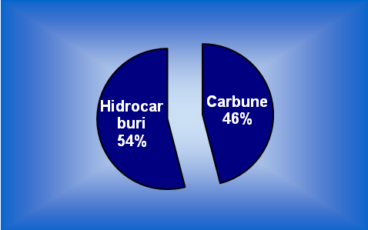

**Figura nr. 45 Ponderea combustibililor utilizaţi pentru producerea energiei termice**

Transportul energiei termice se realizează prin intermediul reţelei de transport a apei fierbinţi, care face legătura între CET Centru, CET Sud şi punctele de transformare. Reţeaua de transport este alcătuită din două fire (tur şi retur), cu diametre cuprinse între 65 şi 1000 mm şi are o lungime totală de cca. 73 km. Transformarea energiei termice, adică transferul căldurii de la agentul primar din conductele de transport (apă fierbinte), la agentul secundar din conductele de distribuţie (apă caldă de consum şi încălzire) precum şi adaptarea parametrilor agentului termic conform nevoilor consumatorilor se fac în 114 puncte termice (puncte de transformare). În afara acestora, mai există un număr de 24 puncte termice aparţinând unor agenţi economici şi 2 staţii termice, care preiau căldură din reţeaua de transport a apei fierbinţi. Transferul căldurii din reţeaua de transport în cea de distribuţie se face prin intermediul schimbătoarelor de căldură cu care sunt dotate punctele termice. Acestea servesc fie producerii de apă caldă de consum, fie producerii de agent termic secundar pentru încălzire.

Distribuţia energiei termice se face prin reţeaua de distribuţie, care face legătura între punctele termice şi consumatori, şi este alcătuită în general din 4 fire (încălzire tur şi retur, apă caldă de consum, şi recirculare apă caldă de consum). Lungimea totală (geografică) a reţelei de distribuţie secundare din Timişoara este de 310 km. În prezent, cca. 65% din reţeaua de distribuţie este reabilitată. Colterm prestează şi serviciul de furnizare a energiei termice, asigurând contractarea, măsurarea, facturarea şi încasarea contravalorii acesteia.

Unul din cei mai importanţi indicatori tehnico-economici care definesc activitatea de asigurare a alimentării cu energie termică a unei localităţi este pierderea tehnologică de căldură în activităţile de transport şi distribuţie ale energiei termice. Această pierdere tehnologică este inevitabilă, mărimea ei depinzând de starea tehnică a acestor reţele. Pierderile din reţeaua de distribuţie includ şi pierderile de transformare şi furnizare a energiei termice.

Prima măsură pe care a luat-o SC COLTERM pentru micşorarea pierderilor tehnologice de căldură a fost contorizarea energiei termice, pentru a putea stabili exact mărimea şi localizarea acestor pierderi, care, înainte de a se realiza contorizarea, se calculau prin utilizarea unor metode statistice şi unor modele termodinamice, mai mult sau mai puţin exacte.

Astfel s-au montat contoare de energie termică la plecarea din centrale, la intrarea în toate punctele termice şi la branşamentele tuturor consumatorilor finali. Ca urmare, prin scăderea sumei energiilor înregistrate de contoarele de energie termică montate la intrarea în punctele termicedin energia înregistrată de contoarele de la plecarea din centrale se determină pierderea tehnologică de căldură din reţelele de transport ale agentului termic, iar prin scăderea din energia intrată într-un punct termic a energiei facturate consumatorilor finali arondaţi respectivului punct, se determină pierderea tehnologică aferentă transformării, distribuţiei şi furnizării energiei termice.

În afară de cunoaşterea mai precisă a pierderilor tehnologice de căldură, contorizarea a mai avut şi alte efecte benefice, printre care se pot enumera :

* posibilitatea îmbunătăţirii echilibrării hidraulice în reţelele de transport şi distribuţie;
* consumatorul plăteşte exact energia pe care o consumă;
* consumatorul îşi poate regla consumul de energie după posibilităţile de plată;
* evitarea risipei de energie termică, prin posibilitatea consumatorului de a-şi urmări şi gospodări consumurile de energie, reducându-şi astfel consumurile inutile.

Procesul de contorizare totală a energiei termice a fost încheiat, practic, în anul 2001, Timişoara fiind primul oraş din ţară care a realizat acest deziderat. Pierderile de căldură din reţele se compun din pierderile masice de agent termic, datorate neetanşeităţilor şi din pierderile prin radiaţie, datorate diferenţei de temperatură dintre agentul termic şi mediul ambiant. Pierderile masice se măsoară permanent la CET-uri precum şi la cele 117 de puncte termice şi centrale termice de cartier.

S.C. Colterm a acţionat în tot lanţul transport - transformare-distribuţie – furnizare pentru reducerea acestor pierderi, principalele măsuri luate fiind următoarele:

- în reţeaua de transport s-au înlocuit cca. 25% din conductele cu izolaţie clasică, şi anume cele aflate în cea mai precară stare din punct de vedere tehnic, cu conducte preizolate, care au o durată de viaţă mult mai mare, datorită protecţiei superioare;

- depistarea zonelor cu pierderi semnificative de agent termic, şi realizarea reparaţiilor necesare;

- înlocuirea armăturilor de izolare vechi, uzate fizic şi moral, cu armături moderne, care asigură eficient izolarea zonelor cu defect, astfel încât se evită pierderile inutile de agent termic la intervenţii;

- refacerea izolaţiilor termice degradate de pe traseele aeriene de conducte din reţeaua de transport.

- lucrări de investiţii pentru tratarea apei în centrale, astfel încât agentul termic se încadrează din punct de vedere fizico-chimic în normativele de exploatare, evitându-se astfel depunerile şi coroziunile conductelor dinspre interior.

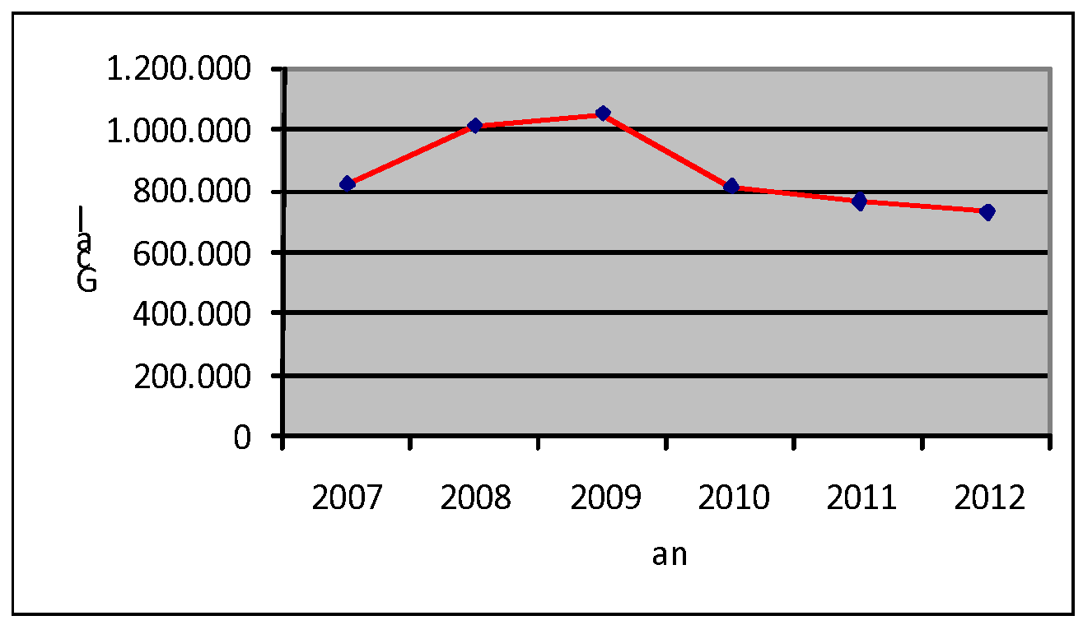

**Figura nr. 46 Evoluţia energiei termice livrate în municipiul Timişoara**

- în punctele termice s-au înlocuit cca. 88% din schimbătoarele de căldură clasice, cu ţevi în manta, cu schimbătoare moderne, cu plăci de oţel inoxidabil, ceea ce a dus la creşterea eficienţei transferului de căldură;

- izolarea schimbătoarelor de căldură şi a conductelor din punctele termice, micşorând astfel pierderile de căldură la transformarea energiei termice.

- toate punctele termice sunt dotate cu sisteme de îmbunătăţire a calităţii fizico-chimice a agentului termic secundar, iar toate centralele termice de cartier sunt dotate suplimentar cu instalaţii automatizate de tratare a agentului termic.

- în reţeaua de distribuţie s-au înlocuit cca. 64% din conductele cu izolaţie clasică cu conducte preizolate, micşorându-se astfel pierderile tehnologice de agent termic şi căldură.

Aceste măsuri s-au realizat gradat, an de an, începând cu primii ani de după 1990, şi continuă şi azi, ele neputându-se finaliza într-un termen scurt, din cauza eforturilor investiţionale foarte mari necesare, dar şi a volumului mare de lucrări care trebuie realizate fără opriri de lungă durată ale alimentării cu căldură a consumatorilor. Trebuie menţionat aici că pierderile de căldură, mai exact cele prin radiaţie, care în general se exprimă în procente din căldura livrată la gardul centralelor, depind nu numai de starea tehnică a echipamentelor, ci şi de mărimea consumului de energie termică. Este evident că, din punct de vedere cantitativ, la menţinerea reţelelor la o temperatură dată, necesară funcţionării normale a consumatorilor, pierderea de căldură prin radiaţie va fi aceeaşi într-un an sau altul, dacă starea tehnică a reţelelor nu se schimbă, la aceleaşi temperaturi ale reţelei şi aceleaşi temperaturi exterioare (tab. 29).

**Tabelul nr. 29 Evoluţia costurilor de producere şi a preţurilor de livrare a energiei termice**

|  |  |  |  |  |  |  |
| --- | --- | --- | --- | --- | --- | --- |
| **Tipul de cost (lei/Gcal)** | **2007** | **2008** | **2009** | **2010** | **2011** | **2012** |
| **Cost producere** | 244,76 | 264,55 | 288,55 | 288,91 | 323,08 | 323,08 |
| **Preţ de facturare pentru populaţie** | 147,84 | 147,84 | 187,00 | 252,17 | 252,17 | 252,17 |

Probleme grave au apărut în alimentarea cu energie termică în sistem centralizat datorită lipsei de întreţinere în timp a reţelelor de transport a energiei termice, a lipsei conductelor de recirculare a apei calde în interiorul condominiilor, imposibilitatea contorizării individuale. Toţi aceşti factori au dus la parametrii scăzuţi ai agentului termic la consumatori, faţă de cei necesari stabiliţi şi astfel, în timp, au dus la creşterea nemulţumirii consumatorilor, care odată cu creşterea preţului gigacaloriei au determinat o serie de debranşări ale acestora.

Tendinţa de scădere a energiei termice consumate în sistem centralizat din ultimii ani se datorează debranşărilor. Avantajele utilizării gazelor naturale au condus, în timp, la debranşarea abonaţilor de la sistemul de alimentare centralizată cu energie termică.

În ultimi ani s-au debranşat de la sistemul de termoficare un număr mare de consumatori casnici. Astfel dacă în anul 2009 erau racordate la sistemul de termoficare un număr de 88.124 locuinţe, la sfârşitul anului 2012 mai erau racordate la sistemul de termoficare 73.602 locuinţe (fig. 48).

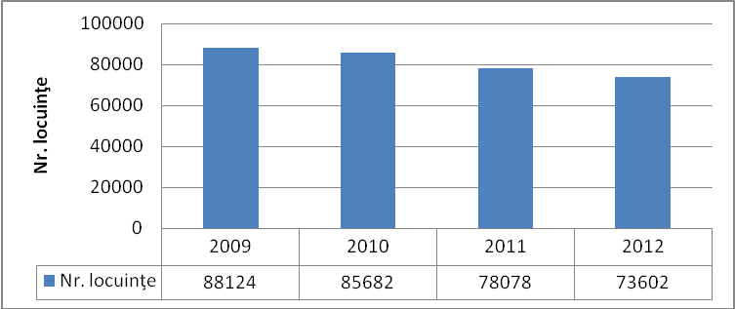

**Figura nr. 47 Evoluţia numărului de locuinţe racordate la sistemul de termoficare**

Prin urmare, unul dintre obiectivele prioritare ale Primăriei Municipiului Timişoara a fost crearea unei noi strategii de termoficare a oraşului nostru, în vederea scăderii costurilor de producţie şi reducerii pierderilor în reţelele de termoficare (vezi PAED).

Pentru aceasta în prezent în municipiul Timişoara se desfăşoară 3 proiecte:

1. “*Retehnologizarea sistemului centralizat de termoficare din Municipiul Timişoara, în vederea conformării la normele de Protecţia Mediului privind emisiile poluante în aer şi pentru creşterea eficienţei în alimentarea cu căldură urbană*” prin Programului Operaţional Structural Mediu – Axa prioritară 3 – Sector Termoficare pentru retehnologizarea sistemului centralizat de termoficare. Acesta are următoare obiectivele specifice: Introducerea celor mai Bune Tehnologii Disponibile (BAT), în scopul reducerii emisiilor de SO2, NOx şi de pulberi de la sistemul de încălzire urbană; Introducerea măsurilor de eficienţă energetică, în scopul reducerii emisiilor de CO2; Asigurarea accesului la serviciile publice de furnizare a energiei termice pentru toate categoriile de consumatori; Îmbunătăţirea fiabilităţii sistemelor de încălzire şi de alimentare cu apă caldă.

2. *Valorificarea energetică a deşeurilor municipale şi producerea de energie electrică şi termică*. În acest scop Primăria Municipiului Timişoara a realizat şi aprobat Studiul de Fezabilitate pentru „Valorificarea energetică a combustibilului alternativ obţinut din deşeuri municipale (DMS) prin conceperea unei instalaţii adecvate şi integrarea acesteia în cadrul CET Sud Timişoara”. Prin realizarea acestei instalaţii se înlocuieşte gazul metan cu un combustibil secundar rezultat din deşeuri, ajungând la o economie de gaz metan de 16 milioane mc/an ceea ce înseamnă o scădere anuală a costurilor cu combustibilul de 16.000.000 lei. Preţul la căldura produsă la gardul centralei scade cu 5% pentru cantitatea anuală livrată. Investiţia se ridică la 60 milioane euro şi va fi realizată prin credit furnizor de către o societate la care Consiliul Local Timişoara si SC Colterm SA deţin 70% din acţiuni.

Continuarea planului de strategie privind promovare noului sistem, intitulat “Contorizarea pe orizontală – sistemul care îţi oferă siguranţă şi independenţă”. Elaborarea unei campanii de conştientizare a populaţiei privind avantajele sistemului de contorizare individuală comparative cu celelalte surse alternative de încălzire.

3. Continuarea planului de strategie privind promovare noului sistem, intitulat “*Contorizarea pe orizontală – sistemul care îţi oferă siguranţă şi independenţă*”. Elaborarea unei campanii de conştientizare a populaţiei privind avantajele sistemului de contorizare individuală comparative cu celelalte surse alternative de încălzire.

În cadrul polului de creştere nu mai sunt localităţi care să beneficieze de servicii de producere şi distribuţie a energiei termice şi a apei calde menajere în sistem centralizat

1. **Alimentarea cu gaze naturale**

Judeţul Timiş beneficiază de alimentare cu gaze naturale din mai multe surse: gaze naturale din conductele magistrale ce traversează judeţul venind din Podişul Transilvaniei spre judeţul Arad, aflate în administrarea SNTGN TRANSGAZ SA; gaze de sondă asociate din parcurile situate în partea de nord–vest a judeţului; gaze de sondă libere din parcurile situate în partea de central–sud–vestică a judeţului.

Centrele de exploatare a resurselor energetice din judeţ sunt:

* petrol şi gaze naturale la Şandra, Dudeştii Vechi, Lovrin, Teremia Mare, Variaş, Calacea;
* gaze naturale la Deta, Buziaş, Sânnicoalu Mare, Peciu Nou.

În judeţul Timiş sunt 1209 sonde. Gazele naturale sunt utilizare atât pentru încălzirea spatiilor de locuit, social culturale, industriale cât şi pentru procese tehnologice în industrie. Alimentarea cu gaze naturale a municipiului Timişoara se face printr-o reţea de repartiţie de medie presiune conectată la trei staţii de reglare – măsurare – predare, amplasate pe Calea Moşniţei, pe Calea Lipovei şi la Fabrica de Zahăr. De la reţeaua de repartiţie de medie presiune sunt alimentate staţiile de reglare-măsurare ale marilor consumatori şi staţiile de reglare-măsurare de sector. În prezent, în municipiul Timişoara, funcţionează 28 staţii de reglare-măsurare  
industriale şi de sector.

Reţeaua de repartiţie medie presiune se compune din cinci inele principale - un inel care cuprinde partea centrală a oraşului, al doilea care cuprinde partea vestică a oraşului, al treilea care cuprinde partea de nord a oraşului, al patrulea care cuprinde partea estică a oraşului şi al cincilea care cuprinde partea de sud. De la aceste inele pornesc diferite ramificaţii la care sunt racordate staţiile marilor consumatori sau de sector.

CET Sud este alimentată printr-o ramură separată care primeşte gaze direct de la SRMP – Calea Moşniţei şi ocoleşte oraşul prin sud. Prin realizarea acestei ramuri, a apărut posibilitatea creării a încă unui inel de medie presiune, prin conectarea acestei reţele cu cea care alimentează I.M.C. de pe strada Bujorilor.

Zona Timişoara dispune de un sistem de distribuţie cu două trepte de presiune: presiune medie preponderent pentru agenţi economici şi instituţii, şi, presiune redusă pentru gospodării individuale şi asociaţii de locatari. În municipiul Timişoara, conductele subterane de repartiţie şi de distribuţie sunt amplasate, în general, în teren public, în zone verzi, trotuare, alei pietonale şi în porţiuni carosabile. Consumatorii sunt racordaţi la reţele de distribuţie prin intermediul branşamentelor şi posturilor de reglare-măsurare.

Din totalul celor 14 comune din arealul de influenţă al municipiului Timişoara, un număr de 10 beneficiază de alimentare cu gaze naturale. Serviciile de distribuţie a gazelor naturale sunt asigurate, pentru Municipiul Timişoara, Giroc, Dumbrăviţa, Ghiroda, Moşniţa Nouă, de către S.C. E.ON Gaz România S.A., pentru Remetea Mare, Giarmata, Şag, Săcălaz, Orţişoara de către SC GAZ VEST SA Arad iar pentru Sânmihaiu Român de către SC Timgaz SA.

Cantitatea de gaze naturale distribuită, după destinaţie, în localităţile polului de creştere (mii mc) a evaluat de la 180.451 mii mc în anul 2002 la 259.991 mii mc în anul 2011 (Anexa Inf. 6)

Din volumul total de gaze naturale distribuită în judeţul Timiş în anul 2002, 83% aparţinea Polului de creştere Timişoara, ponderea ajungând la 85% în anul 2011. Ponderea volumului de gaze naturale consumat în municipiul Timişoara, a scăzut de la 81% din volumul total de gaze naturale distribuit în judeţ în anul 2002 la 71% în anul 2011 (fig. 48).

În anul 2011 (față de 2002) volumul total de gaz distribuit a crescut cu 44%, iar volumul de gaz distribuit pentru consumul casnic cu 42%. Aceasta creştere a consumului de gaze naturale pentru uz casnic se datorează în principal creşterii consumului casnic şi utilizării acestuia pentru încălzirea locuinţelor, prepararea centralizată a apei calde de consum menajer, prepararea hranei, micşorarea numărului de puncte de foc (fig. 49).

Randamentele cele mai ridicate la producerea căldurii şi la transport se realizează în centralele termice moderne, funcţionând pe gaze naturale (sau cu combustibil lichid de calitate corespunzătoare) amplasate în interiorul clădirilor care se încălzesc, sau realizate pentru un număr mic de clădiri. Preţul mai scăzut (deocamdată) al gazelor naturale au condus, în timp, nu numai la racordarea noilor consumatori, dar şi la debranşarea abonaţilor de la sistemul de alimentare centralizată cu energie termică. Creşterea consumului de gaze naturale, la fel ca în cazul oricărei resurse neregenerabile, pune problema utilizării ei cât mai raţionale, în paralel cu preocupări absolut necesare pentru diversificarea surselor de energie utilizate.

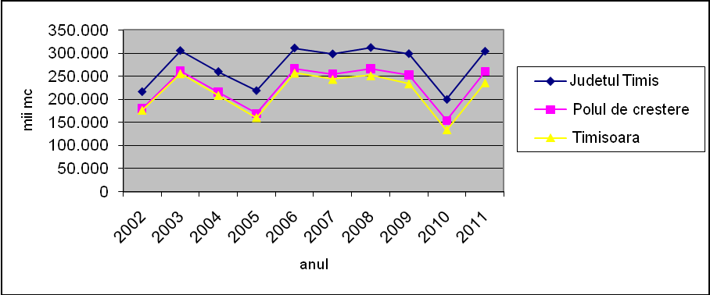

**Figura nr. 48 Evoluţia comparativă a volumului de gaze naturale distribuit (2002-2011)**

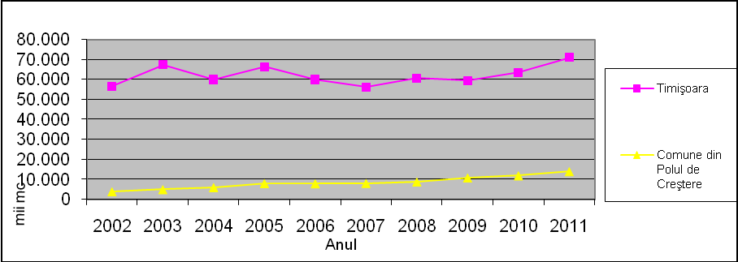

**Figura nr. 49 Evoluţia consumului de gaze naturale pentru uz casnic**

Consumul de gaze naturale a crescut în comunele Polului de creştere Timişoara de la 3.744 mii mc în anul 2002 la 13.992 mii mc în 2011. În judeţul Timiş beneficiază de alimentare cu gaze naturale un număr de 25 de localităţi din mediul rural, dintre care 10 fac parte din polul de creştere.

Lungimea totală a reţelelor de distribuţie a gazelor în municipiul Timişoara şi comunele din Polul de creştere a evoluat ascendent în ultimul deceniu. Daca în anul 2002 doar trei comune beneficiau de reţele de distribuţie a gazelor naturale, în anul 2012 10 comune din cele 14 ale Polului de creştere beneficiau de această facilitate (fig. 50).

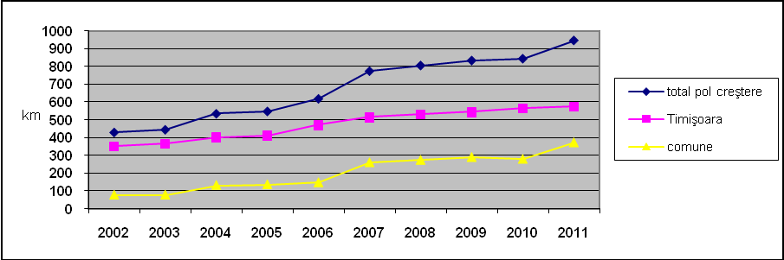**Figura nr. 50 Evoluţia lungimii reţelelor de distribuţie a gazelor naturale**

Lungimea totală a conductelor de gaze naturale în cele zece comune la sfârşitul anului 2011 a fost de 372,6 km. Din totalul de 9832 mii mc gaze naturale distribuite, un procent de cca. 80% au fost distribuite pentru uz casnic, condiţiile de locuire fiind îmbunătăţite din acest punct de vedere comparativ cu anii precedenţi. Volumul gazelor naturale distribuite pentru uz casnic în mediul rural s-a dublat faţă de anul 2002, de la 3744 mii mc la 7738 mii mc. În aceeaşi perioadă în Municipiul Timişoara au fost realizate lucrări de investiţii ce au vizat extinderea reţelei de distribuţie a gazelor naturale, serviciile de alimentare cu gaze naturale fiind asigurate în prezent în majoritatea cartierelor.

Principalele deficienţe ale alimentării cu gaze naturale în zonă sunt scăderea presiunii gazelor pe perioada de iarnă, subdimensionarea reţelelor de repartiţie şi distribuţie datorită racordării noilor consumatori, starea precară a unor reţele din cauza vechimii acestora.

1. **Telecomunicaţiile**

Avansul pe care telefonia fixă, mobilă, comunicaţiile prin internet şi serviciile conexe acestora de internet l-au înregistrat în raport cu anii precedenţi, atât în judeţul Timiş cât şi la nivel naţional, este indiscutabil.

Discrepanţele între mediul urban şi cel rural în ceea ce priveşte rata de penetrare a telefoniei fixe s-au diminuat simţitor, fapt determinat în parte şi de creşterea pe piaţă a relaţiilor concurenţiale între furnizorii de servicii de specialitate. Dacă în urmă cu câţiva ani companiile de telecomunicaţii ofereau, în marea lor majoritate, servicii într-un singur domeniu – fie în telefonia fixă, fie mobilă, fie asigurau conexiuni internet – în ultimii doi ani această politică a fost abandonată. Fenomenul este vizibil în cazul majorităţii prestatorilor de servicii de telecomunicaţii. Aceştia se implică în a oferi servicii cât mai variate clienţilor.

Reţeaua de cabluri în Timişoara s-a modernizat, cuprinzând preponderent reţea de cupru şi fibră optică. În vederea realizării unei reţele metropolitane în municipiul Timişoara şi comunele limitrofe, s-au instalat cabluri de fibră optică pentru interconectarea echipamentelor digitale de bandă largă. Odată cu apariţia unui număr crescând de operatori de *telefonie fixă* (precum Atlas Telecom, RDS&RCS, UPC, Avolo Telecom, Telefonet, Axa Telecom sau World Telecom, DCS, SNR), S.C. Romtelecom S.A. – care o lungă perioadă a fost unicul prestator de servicii de telefonie în România – a depăşit sfera sa tradiţională de activitate şi s-a îndreptat către piaţa de Internet şi date. Marilor companii de telecomunicaţii care operează în judeţul nostru li s-a adăugat şi S.C. UPC România S.A*.* Afiliată la Liberty Global Inc., UPC România este una dintre companiile mari de comunicaţii prin cablu dinţară, deservind clienţi din aproximativ 200 de oraşe. UPC oferă servicii de telefonie fixă digitală persoanelor fizice şi juridiceşi deţine Focus Sat, companie furnizoare de servicii de televiziune digitală prin satelit.

UPC şi RCS & RDS**,** doi mari operatori de cablu, au intrat pe piaţa de telefonie fixă diminuând cota deţinută anterior de Romtelecom. Pentru abonaţii timişoreni, RCS & RDS a introdus factura unică pentru toate serviciile oferite – televiziune prin cablu, internet, telefonie fixă şi mobilă. Concurenţa celor doi operatori a dus la extinderea reţelelor de fibră optică şi astfel a pachetelor triple-pay de Internet, cablu TV şi telefonie fixă. Din 2010 UPC a lansat platforma de internet în bandă largă de următoare generaţie, Eurodocsis 3.0 – servicii broadband prin cablu coaxial, ce permite superviteze de transfer, de până la 5 ori peste maximul oferit de tehnologia ADSL. În anul 2007, RCS&RDS a intrat agresiv pe piaţa telecomunicaţiilor, oferind abonaţilor companiei şi noul serviciu de telefonie mobilă DIGI mobil. Prin practicarea unor tarife mici şi oferirea abonamentului unic de telefonie fixă şi mobilă, RCS&RDS a obţinut o cotă de piaţă însemnată într-o perioadă de timp relativ scurtă.

Principalii operatori de *telefonie mobilă* pentru zona Timişoarei sunt Vodafone şi Orange – care îşi dispută permanent supremaţia în ceea ce priveşte numărul clienţilor. Acestora li se adaugă Cosmote, cu un număr mai mic de clienţi, însă aflată în ascensiune. Orange oferă o gamă extinsă de soluţii de comunicaţii, de la servicii de bază până la servicii integrate de voce şi date fixe şi mobile**.** Serviciile de comunicaţii oferite de Orange Romania sunt: voce, date, SMS, MMS, WAP, e-mail, GPRS, EDGE, wireless IP, WiFi, USSD etc. Vodafone Romania oferă un portofoliu complet de soluţii de comunicare şi de acces la serivicii de date mobile de mare viteză, acces la e-mail şi internet pe telefon. În acelaşi timp, Vodafone oferă servicii de telefonie fixă şi de telefonie mobilă prin radio în standard GSM, servicii de mesagerie scurtă şi multimedia (SMS/MMS) şi servicii de transmisiuni de date (WAP/GPRS). Cosmote România, membră a grupului Cosmote, s-a lansat pe piaţa românească în decembrie 2005 şi şi-a asumat un plan ambiţios de extindere a reţelei, câştigând titlul de operatorul cu cea mai rapida dezvoltare din România. Compania a introdus servicii în colaborare cu Romtelecom şi soluţii de internet mobil competitive. Cosmote oferă acoperire pentru peste 90% din teritoriul ţării. Compania este liderul în ceea ce priveşte portările.

Un fenomen îmbucurător este scăderea preţurilor, datorat concurenţei în domeniul furnizării de conexii internet, pe piaţa timişoreană aceste servicii fiind oferite, pe lângă RCS&RDS, Romtelecom, UPC şi de un număr de firme locale. Serviciilor menţionate mai sus li se adaugă permanent altele noi (astfel firmele ce furnizează acces la internet încercând să atragă clienţi) cum ar fi conexiunile dedicate numai pe fibră optică (tehnologii FTTH), adrese IP reale şi alocate static (nu se schimbă la restart), canale minime garantate contractual, canal acces în reţeaua metropolitană în jur de 100 Mbps, servere metropolitane de download şi jocuri, disponibilitate minimă a serviciului garantată contractual, webhosting gratuit etc.

În ceea ce priveşte expansiunea serviciilor legate de Web, Timişoara este primul oraş din România ai cărui locuitori beneficiază gratuit de Internet wireless, în folosul comunităţii. În Piaţa Unirii, Municipiul Timişoara împreună cu un distribuitor local de Internet au făcut posibil ca posesorii de laptopuri să se poată conecta la Internet într-un cadru relaxat. Alinierea la standardele europene constituie un efort ale cărui roade sunt evidente în domeniul telecomunicaţiilor. Acesta împrumută treptat caracteristicile definitorii ale nivelului de dezvoltare atins în ţările Uniunii Europene.

*ANCOM* - *Autoritatea Naţională pentru Administrare şi Reglementare în Comunicaţii*, considera 2012 un an important pentru implementarea strategiei de trecere la televiziunea digitală, actualizarea strategiei privind implementarea şi dezvoltarea sistemelor BWA (Broadband Wireless Access), iar în domeniul spectrului de frecvenţe, pentru definitivarea strategiei de utilizare a spectrului şi elaborarea strategiei privind utilizarea benzilor de frecvenţe de peste 40 GHz atribuite serviciului fix.

Anul 2013 aduce importante schimbări pentru industria telecomunicaţiilor generate de adoptarea, în ultimul trimestru al anului 2012, a legii privind regimul infrastructurii reţelelor de comunicaţii electronice. Noul cadru legislativ aduce prevederi privind stabilirea unei proceduri transparente şi nediscriminatorii de încheiere a contractelor de acces pe proprietatea publică şi reglementează modul de exercitare a dreptului de acces pe o proprietate în urma încheierii unui contract şi accesul la infrastructura reţelelor de comunicaţii electronice, inclusiv utilizarea partajată a acesteia.

Pentru a-şi îndeplini atribuţiile prevăzute de această lege, Autoritatea va demara în 2013 proiecte majore precum inventarierea reţelelor publice de comunicaţii electronice şi a elementelor de infrastructură asociate acestora, crearea unei baze de date care va include condiţiile şi contractele de acces pe proprietatea publică a statului sau a unităţilor administrativ-teritoriale precum şi elaborarea unui contract-standard de acces pe proprietatea privată în vederea instalării, întreţinerii, înlocuirii sau mutării reţelelor publice de comunicaţii electronice sau elementelor de infrastructură. În plus, pentru a veni în sprijinul tuturor celor vizaţi de prevederile acestei legi, respectiv furnizorii de reţele, proprietarii şi autorităţile publice, ANCOM va derula o campanie de informare cu privire la modificările majore pe care le aduce noua legislaţie în privinţa accesului pe proprietăţi şi a utilizării partajate a infrastructurii.

Tot în cursul anului 2013 vor fi finalizate modelele de calculaţie a costurilor eficiente ale furnizării serviciilor de interconectare în vederea terminării, originării şi tranzitului naţional comutat al apelurilor la puncte fixe şi terminării la puncte mobile, serviciilor auxiliare, serviciilor de backhaul pe suport Ethernet şi serviciilor de linii închiriate – segmente terminale cu capacitatea de transmisie de până la şi inclusiv 2 Mbps (furnizate prin intermediul reţelei de transmisiuni).

Pentru a ajuta utilizatorii finali să ia decizii informate şi să obţină un maxim de beneficii pe piaţa concurenţială de comunicaţii, ANCOM va finaliza în 2013 implementarea a două proiecte importante: aplicaţia online pentru compararea ofertelor de comunicaţii destinate utilizatorilor finali, finanţată din fonduri europene şi aplicaţia online de măsurare a parametrilor tehnici de calitate a serviciilor de acces la internet.

**2.3.4. Spaţii publice urbane, spaţii plantate**

**a. Situaţia spaţiilor verzi în Timişoara (2006)**

Suprafaţa spaţiilor verzi a municipiului Timişoara în 2006 era de 504,84 ha inclusiv Perdeaua Forestieră de protecţie în suprafaţă de 20 ha, înfiinţată în partea de nord vest a municipiului Timişoara, între şoseaua Timişoara – Jimbolia şi Calea Aradului, ceea ce însemna 16,03 mp/locuitor, calculată la o populaţie de 315.000 locuitori, cu mult sub normele Uniunii Europene (26 mp/loc.).

În ceea priveşte vegetaţia, erau 0,56 arbori/locuitor şi o producţie de oxigen exprimată la 8,8 kg O2/locuitor. Existau numeroase. Suprafaţa totală a zone verzi între blocuri, precum şi în aliniamentele stradale era de 324,58 ha, din care 170,9 ha în aliniamente stradale şi 153,68 ha în cartierele de blocuri.

Spaţiile verzi cele mai întinse ca suprafaţă se găsesc în cartierul Cetate, iar cele mai mici în Ghiroda Nouă. Acest fapt se datorează inclusiv modului de dezvoltare istorică a celor două cartiere. Primul reprezintă vechiul nucleu civic al oraşului Timişoara, pe când cel de al doilea a apărut ca urmare a creşterii pe orizontală a oraşului şi înglobării localităţilor limitrofe.

**Tabelul nr. 32 Suprafaţa spaţiilor verzi pe cartiere**

|  |  |  |  |  |
| --- | --- | --- | --- | --- |
| **Nr. Crt.** | **Denumire cartier** | **Suprafaţa cartierului**  **mp** | **Suprafaţa spaţiilor verzi/cartier**  **mp** | **Procent**  % |
| 1 | **CETATE** | 1.001.848 | 520.629 | 52 |
| 2 | **MEHALA** | 1.052.783 | 530.673 | 50 |
| 3 | **FABRIC** | 1.829.186 | 827.754 | 45 |
| 4 | **FREIDORF** | 240.438 | 105.237 | 44 |
| 5 | **CIARDA ROSIE** | 219.028 | 94.305 | 43 |
| 6 | **FRATELIA** | 455.663 | 176.651 | 39 |
| 7 | **ELISABETIN** | 1.755.884 | 674.582 | 38 |
| 8 | **PLOPI** | 143.834 | 52.882 | 37 |
| 9 | **IOSEFIN** | 725.412 | 256.455 | 35 |
| 10 | **GHIRODA NOUA** | 145.880 | 46.600 | 32 |

*Sursa Serviciul Spaţii Verzi şi Locuri de Joacă – Direcţia de Mediu – Primăria Municipiului Timişoara*

Suprafeţele ocupate de zonele industriale, comerciale, zonele periferice ale oraşului în continuă extindere, canalul Bega nu sunt cuprinse în această situaţie.

Au fost efectuate lucrări de extindere şi reamenajare a Grădinii Zoologice. În anul 2006 au fost puse bazele ariei protejate Grădina Botanică prin adoptarea H.C.L. nr. 587/2007 şi a încheierii cu Agenţia Regională pentru Protecţia Mediului a Convenţiei de Custodie nr. 4076/2006.

În 2006 s-a finalizat între Calea Jimboliei şi Calea Torontalului perdeaua forestieră de protecţie în suprafaţă de 20 ha cu un număr de 19.241 arbori din speciile stejar, arţar, salcâm, tei, nuc, pin etc. Extinderea perdelei forestiere până la Calea Aradului, va aduce municipiului o nouă barieră împotriva poluării grosiere cu pulberi în suspensie şi pulberi sedimentabile purtate de vântul ce bate dinspre Câmpia Banatului. Prezenţa a 50,70 ha pădure în apropierea oraşului va influenţa pozitiv flora şi fauna şi va constitui o nouă oază de recreere.

Ca urmare a unor reduceri substanţiale a suprafeţei parcurilor în România, prin OUG nr. 114/2007 s-au luat măsuri pentru interzicerea desfiinţării zonelor verzi din oraşe, ordonanţa menţionând faptul că „autorităţile administraţiei publice locale au obligaţia de a asigura din terenul intravilan o suprafaţă de spaţiu verde de minimum 20 m2/locuitor, până la data de 31 decembrie 2010, şi de minimum 26 m2/locuitor, până la data de 31 decembrie 2013 (art. II, alineatul (1))”.

**Evoluţia spaţiilor verzi în Timişoara (2008-2013)**

În conformitate cu Legea nr. 24/2007 privind reglementarea şi administrarea spaţiilor verzi din intravilanul localităţilor, ART. 10

(1) Municipiile de rang zero şi unu au obligaţia să efectueze, până la data de 1 ianuarie 2011, auditul suprafeţei, calităţii şi accesibilităţii spaţiilor verzi, urmat de elaborarea unei strategii şi a unui plan de acţiune privind conservarea şi dezvoltarea reţelei de spaţii verzi.

(2) Strategia privind conservarea şi dezvoltarea reţelei de spaţii verzi are în vedere distribuţia echilibrată a acestora în raport cu specificul unităţii teritoriale de referinţă, precum şi crearea de spaţii verzi prin transformarea terenurilor neproductive, a altor categorii de terenuri şi prin aplicarea de metode alternative.

Timişoara a elaborat „Strategia dezvoltării spaţiilor verzi a Municipiului Timişoara 2010-2020” aprobată prin Hotărârea Consiliului Local al Municipiului Timişoara nr. 62/2012.

În anul 1986 a fost amenajată Grădina Botanică din Timişoara. Pentru înfiinţarea unei grădini botanice în România, în acea perioadă, era necesar un decret guvernamental, act pe care Timişoara nu ar fi primit-o niciodată. Pentru evitarea acestei situaţii, edilii Timişoarei de la acea vreme, i-au dat numele de Parcul Botanic. În corespondenţa şi Cataloagele de schimburi de seminţe cu grădini botanice din ţară şi din lume era menţionată Grădina Botanică din Timişoara şi nu Parcul Botanic.

Conform HCL nr. 493/18.12.2007 privind „Lista cu denumirile unor parcuri, scuaruri şi locuri de joacă pentru copii, din Municipiul Timişoara” Parcul Botanic a fost denumit Grădină Botanică.

Până în anul 2009, Parcul Botanic Timişoara a avut statut de rezervaţie ştiinţifică botanică. Statutul de arie protejată a fost retras conform HCJ nr. 69/2009.

În perioada 2008-2013 s-au amenajat pe terenuri virane şi s-au modernizat 23 de parcuri şi scuaruri.

S-a început cu modernizarea Parcului Adolescenţilor, sponsorizat de către PETROM prin Programul „Parcurile Viitorului”, din cartierul Giroc. Modernizarea a constat în redesenarea aleilor, amenajarea unui lac artificial cu jocuri de apă, amenajarea unui teren de minifotbal, amplasarea mai multor echipamente de joacă la locul de joacă, instalarea unui sistem de irigare performant, plantarea de material dendrologic valoros din punct de vedere estetic etc.

De asemenea, s-au amenajat pe foste terenuri virane sau foste rampe de gunoi clandestine, mai multe parcuri şi scuraruri: Parcul Uzinei, Parcul Zurich, Scuarul de pe strada Macilor, Scuarul de pe Bulevardul Cetăţii, Scuarul de pe strada Pompiliu Ştefu, Scuarul din Steaua, Scuarul Arcidava, Scuarul Cugir şi Scuarul cu loc de joacă de pe strada Intrarea Iorgovanului nr. 1.

S-au modernizat parcuri şi scuaruri din zona centrală a municipiului dar şi din celelalte cartiere: Parcul Rozelor, Parcul Poporului (Corornini), Parcul Carmen Sylva, Parcul Copiilor „Ion Creangă”, Parcul Bucovina, Parcul Bihor (Karlsruhe), Parcul Clăbucet, Parcul Soarelui, Scuarul Arhanghelii Mihail şi Gavril, Scuarul Păun Pincio, Scuarul Dacia, Scuarul Vidraru şi Scuarul Piaţa Eforie.

Toate parcurile şi scuarurile au fost dotate cu sisteme de irigare computerizate, materialul dendrologic plantat este format din specii adaptate climatului submediteranean al Polului de creştere Timişoara.

Parcul Rozelor a fost modernizat prin finanţare nerambursabilă prin Programul Operaţional Regional Regio 2007-2013 – AXA 1. Prin lucrările de modernizare s-a îmbogăţit colecţia de trandafiri cu 900 de soiuri şi varietăţi, existând la această dată în colecţie peste 1100 de soiuri, au fost înlocuite pergolele cu unele identice din lemn pluristratificat, s-au montat bănci şi coşuri de gunoi cu design corespunzător stilului parcului, s-a instalat un sistem de irigare prin aspersie şi prin picurare, s-au montat corpuri de iluminat fotovoltaice, s-au placat aleile din interiorul colecţiei cu piatră naturală, iar cele accidental carosabile au fost amenajate cu pavele şi s-a refăcut gardul împrejmuitor.

Pe lângă aceste modernizări şi amenajări de parcuri şi scuaruri, s-a mai plantat material dendrologic, în special arbori, pe aliniamentele stradale şi în careurile de blocuri:

**Tabelul nr. 33 Specii dendrologice şi floristice plantate în perioada 2000-2012 în Municipiul Timișoara**

|  |  |  |  |  |  |  |  |
| --- | --- | --- | --- | --- | --- | --- | --- |
| Nr. Crt. | PLANTĂRI | 2007 | 2008 | 2009 | 2010 | 2011 | 2012 |
| 1 | Arbori | 1143 | 15480 | 6561 | 1345 | 2409 | 1501 |
| 2 | Arbuşti | 1788 | 17026 | 21893 | 4461 | 4711 | 7322 |
| 3 | Gard viu | 1040 | 72382 | 71400 | 70509 | 65201 | 86810 |
| 4 | Trandafiri | 2552 | 8475 | 16054 | 13395 | 2071 | 1508 |

*Sursa : Serviciul Spaţii Verzi şi Locuri de Joacă – Direcţia de Mediu – Primăria Municipiului Timişoara*

În afară de plantările din aliniamentele stradale şi din careurile de blocuri, în fiecare an s-a repartizat material dendrologic (arbori, arbuşti, gard viu şi trandafiri) la asociaţiile de proprietari, şcoli şi grădiniţe.

Anual s-au defrişat arborii care prezentau pericol de prăbuşire, arbori bolnavi din punct de vedere fitosanitar sau uscaţi, s-au efectuat tăieri de corecţie la arborii a căror coroană afecta gospodăria aeriană şi s-au efectuat tăieri de reducere a coroanei şi de regenerare în special la plopii ce prezentau pericol de prăbuşire aflaţi pe domeniul public. Durata de viaţă a unui plop este de 30-40 de ani, plopii din Timişoara depăşesc această vârstă, devenind periculoşi.

**Tabelul nr. 34 Defrişări de arbori**

|  |  |  |  |  |  |  |  |
| --- | --- | --- | --- | --- | --- | --- | --- |
| Nr. Crt. | DEFRIŞĂRI | 2007 | 2008 | 2009 | 2010 | 2011 | 2012 |
| 1 | Arbori (nr.) | 907 | 3513 | 880 | 1280 | 1434 | 1484 |

*Sursa : Serviciul Spaţii Verzi şi Locuri de Joacă – Direcţia de Mediu – Primăria Municipiului Timişoara*

**Suprafaţa de spaţii verzi a municipiului Timişoara în 2013** este de 477,51 ha inclusiv Perdeaua Forestieră de protecţie în suprafaţă de 26 ha ale Primăriei Municipiului Timişoara (18 ha amplasate în partea de NV, între Calea Torontalului şi strada Ovidiu Balea şi 8 ha în zona Ciarda Roşie) şi 7 ha ale Universităţii de Ştiinţe Agricole şi Medicină Veterinară a Banatului, la care se adaugă cele 722 ha ale Pădurii Verzi (din care în proprietatea municipiului Timişoara 50,70 ha), ceea ce înseamnă **37,57 mp/locuitor**, calculată la o populaţie de 319.279 locuitori, peste normele Uniunii Europene (26 mp/loc.).

**Tabelul nr. 35 Situaţia comparativă pe categorii de spaţii verzi între anul 2007 şi 2013**

|  |  |  |  |  |
| --- | --- | --- | --- | --- |
| **Tipuri** | **Suprafaţă (ha)** | | **Mp/loc** | |
|  | **2007** | **2013** | **2007**  **315.000 locuitori** | **2013**  **319.279 locuitori** |
| Parcuri | 87,59 | 92,21 | 2,78 | 2,89 |
| Scuaruri | 12,97 | 16,35 | 0,42 | 0,52 |
| Spaţii verzi zone stradale şi blocuri | 328,58 | 335,95 | 10,44 | 10,53 |
| Perdea forestieră | 25,00 | 33,00 | 0,80 | 1,04 |
| Pădurea Verde | 50,70 | 722 | 1,61 | 22,62 |
| **TOTAL** | **504,84** | **1199,51** | **16,05** | **37,60** |

*Sursa : Serviciul Spaţii Verzi şi Locuri de Joacă – Direcţia de Mediu – Primăria Municipiului Timişoara*

Odată cu elaborarea Strategiei privind Schimbările Climatice, la finele anului 2009, s-au stabilit o serie de măsuri realizabile pe termen mediu şi lung privind combaterea şi adaptarea la efectele Schimbărilor Climatice. Prezentăm mai jos – sectorial – principalele măsuri:

**Sector spaţii verzi**

1. Implementarea conceptului şi tehnologiei de realizare a acoperişurilor şi zidurilor verzi, la actualele clădiri sau la noile construcţii, dictate prin documentaţiile de urbanism
2. Creşterea suprafeţelor de spatii verzi la nivelul municipiului Timişoara pentru atingerea ţintei de 26 m2/locuitor
3. Mărirea suprafeţei perdelei forestiere de protecţie, completarea acestei pe partea de S-E a municipiului şi îmbunătăţirea compoziţiei dendrologice (genofondului)
4. Transformarea Pădurii Verzi (partea vis a vis de Clinica de Cardiologie) în Pădure – Parc şi loc de recreere prin amenajarea accesului pietonal, velo şi realizarea unui traseu ecologic
5. Plantarea în aliniamentele stradale a unor specii de arbori rezistente la noxe şi secetă

În anul 2010 a fost elaborat studiul de fundamentare „Cadrul natural şi peisagistic al municipiului Timişoara”, aprobat prin HCL nr. 124/2010. Studiul a fost realizat pe baza studiilor de cercetare, lucrări ştiinţifice şi colaborări cu lumea academică a oraşului ce s-au desfăşurat pe parcursul a mai multor ani, dar şi cu întâlniri şi schimburi de idei cu parteneri din străinătate. Cu date şi informaţii în premieră, cu propuneri şi idei novatoare „Cadrul natural şi peisagistic al municipiului Timişoara” depăşeşte cadrul unui studiu de fundamentare, fiind un document valoros, o bază de date ştiinţifice utilă pentru toţi „actorii” şi nu numai, implicaţi în procesul dezvoltării durabile a Polului de Creştere Timişoara.

Un an mai târziu a fost întocmită „Strategia dezvoltării spaţiilor verzi a municipiului Timişoara 2010 2020” aprobată prin HCL nr. 62/2012, prin care se reglementează amenajarea spaţiilor verzi de pe aliniamentele stradale, în funcţie de lăţimea spaţiului verde:

* lăţimea spaţiului verde de 0,40 – 1,00 m: se va planta cu plante anuale, perene şi arbuşti. Pe spaţiile cu lăţimea de 0,40 m, de asemenea se vor planta cu arbori cu balot, cu coroană formată la înălţimea care să nu incomodeze gospodăria aeriană, distanţa dintre arbori de 4 m. Între arbori se vor planta arbuşti pentru gard viu formându-se astfel o perdea de protecţie ce opreşte praful şi gazele de eşapament, unde lăţimea o permite se vor planta şi plante floricole anuale şi perene.
* la amenajarea străzilor se va renunţa la amenajarea de spaţiu verde cu lăţimea mai mică de 1,00 m, urmând ca noua amenajare să prezinte alveole pentru plantări de arbori din 4 în 4 m cu dimensiunile 120/120/100 cm. Se vor amenaja „insule” de spaţiu verde cu lăţimea de 3,00-4,00 m în care se va planta un grup de arbori cu arbuşti aranjaţi piramidal, creând un joc de forme şi culori**.**
* lăţimea spaţiului verde de 1,00 – 3,00 m: se va planta cu arbori cu balot, cu coroană formată la înălţimea care să nu incomodeze gospodăria aeriană înspre şosea, distanţa dintre arbori de 4 m. În plan secund se vor planta arbuşti pentru gard viu, iar înspre trotuar se vor planta şi plante floricole anuale şi perene sau trandafiri de talie mare. O astfel de amenajare va aranja vegetaţia în trepte: arbori – arbuşti – plante floricole.

Conform OUG nr. 114/2007 pentru modificarea şi completarea Ordonanţei de urgenţă a Guvernului nr. 195/2005 privind protecţia mediului, art. II alin. (1) “Autorităţile administraţiei publice locale au obligaţia de a asigura din terenul intravilan o suprafaţă de spaţiu verde de minimum 20 mp/locuitor, până la data de 31 decembrie 2010, şi de minimum 26 mp/locuitor, până la data de 31 decembrie 2013.”

În afară de Municipiul Timişoara, doar Comuna Dudeştii Noi are suprafaţa de spaţii verzi de 26,13 mp/locuitor, conform prevederilor OUG nr. 114/2007.

Din nefericire o situaţie corectă şi actuală privind situaţia spaţiilor verzi din localităţile Polului de creştere Timişoara există doar pentru municipiu.

În calculul suprafeţei spaţiilor verzi dintr-o localitate intră: parcurile, scuarurile, aliniamentele stradale, perdelele de protecţie forestieră, păduri-parc, ce se găsesc pe teritoriul administrativ al localităţii (Fig. 51 și Anexa Eco 1). În calculul suprafeţei spaţiilor verzi nu intră terenurile agricole, păşunile, pajiştile sau orice altă formă de teren aflată în circuitul agricol.

Chiar dacă nu sunt date exacte privind suprafaţa spaţiilor verzi de la comunele din Polul de creştere Timişoara, trebuie ţinut cont de faptul că sunt localităţi amplasate la şes, având un spaţiu verde generos de la trotuar şi până la şosea, de o parte şi de alta a şoselei, cu o lăţime ce variază de la 10 m la 15 m (pe o parte) pe strada principală şi până la 6 m pe străzile secundare. Spaţiile verzi din comune nu sunt reprezentate de parcuri sau scuaruri, acestea existând de regulă în faţa sau în spatele bisericilor.

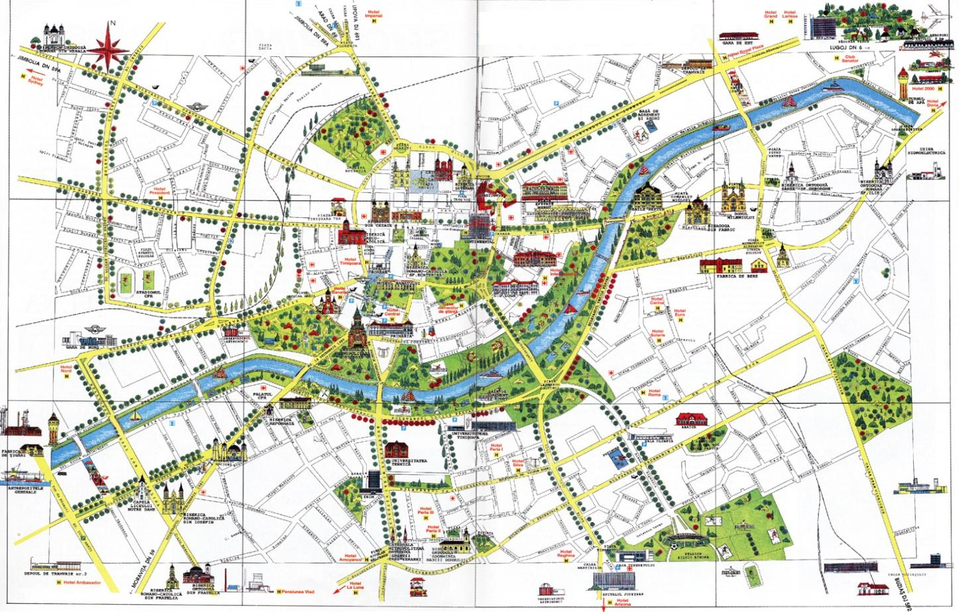

**Figura nr. 51 Parcurile istorice dinTimişoara**

* 1. **Infrastructura socială şi locuinţele**

**2.4.1 Infrastructuri pentru educaţie, sănătate şi asistenţă socială**

1. **ÎNVĂŢĂMÂNTUL**

Educaţia se înscrie între serviciile bine reprezentate în arealul polului de creştere.În deplină corelaţie cu conţinutul social al arealului PCT şi cu tradiţia, învăţământul preuniversitar se desfăşoară în limba română în proporţie de 94,62%, dar şi în limbile maghiară - în proporţie de1,48%, germană - în proporţie de 3,38% - şi în limba sârbă - în proporţie de 0,52%. Predomină învăţământul de stat, învăţământul privat fiind modest reprezentat, concentrând doar 7,06% din totalul populaţiei şcolare. Situaţia este, însă, diferenţiată la nivelul ciclurilor de învăţământ: astfel, în unităţi private învaţă 8,52% din totalul elevilor preşcolari, 0,97% din totalul elevilor din clasele I-VIII, respectiv 6,36% din cel al liceenilor, dar şi 51,86% din elevii şcolilor postliceale, ceea ce relevă capacitatea învăţământului particular de a răspunde mai bine nevoilor de calificare definite de cererea de pe piaţa muncii.

Municipiul Timişoara dispune de 134 de unităţi şcolare. În condiţiile în care mai sunt clase cu program după-amiaza şi se continuă aplicarea organizării clasei zero în cadrul unităţilor de învăţământ, spaţiile nu sunt corespunzătoare ca număr, atât în raport cu necesităţile prezente, cât şi cu cele de perspectivă.

**Tabelul nr. 36 Indicatori ai învăţământului preuniversitar în Municipiul Timişoara,**

**pentru anul şcolar 2013/2014**

|  |  |  |  |
| --- | --- | --- | --- |
| **Forma de învăţământ** | **Nr. unităţi şcolare** | **Nr. elevi/preşcolari** | **Nr. cadre didactice** |
| Învăţământ preşcolar de stat | 51 | 7.814 | 548 |
| Învăţământ preşcolar particular | 15 | 727 | 63 |
| Învăţământ primar şi gimnazial de stat | 18 | 19.703 | 1.347 |
| Învăţământ primar şi gimnazial particular | 3 | 192 | 20 |
| Învăţământ liceal de stat | 32 | 15.814 | 1.124 |
| Învăţământ liceal particular | 5 | 1.074 | 59 |
| Învăţământ postliceal de stat | - * | 1.452 | - * |
| Învăţământ postliceal particular | 4 | 1.564 | 37 |
| Învăţământ profesional | - * | 342 | - * |
| Învăţământ special | 6 | 1.750 | 458 |
| **Total învăţământ de stat** | **107** | **46.875** | **3.477** |
| **Total învăţământ particular** | **27** | **3.557** | **179** |
| **TOTAL** | **134** | **50.432** | **3.656** |

* învăţământul profesional şi cel postliceal se organizează în unităţile şcolare liceale

Sursa: Inspectoratul Şcolar Judeţean Timiş

Indicatorul mediu privind numărul de copii corespunzător unui cadru didactic ilustrează o situaţie bună, în context naţional, pentru învăţământul organizat în Municipiul Timişoara, fiind de 14,34 copii/cadru didactic, inferior mediei naţionale, de 15,02 copii/cadru didactic, însă superior indicatorului Uniunii Europene, de 12,4 copii/cadru didactic.

Valorile sunt uşor diferite, în funcţie de ciclul de învăţământ (tabelul 37).

**Tabelul nr. 37 Numărul de copii per cadru didactic (2013)**

|  |  |  |  |
| --- | --- | --- | --- |
| **Ciclul de învăţământ** | **Municipiul Timişoara** | **România** | **Uniunea Europeană** |
| preşcolar | 13,97 | 16,57 | 14,1 |
| primar şi gimnazial | 14,55 | 14,10 | 11,3 |
| liceal şi profesional | 14,56 | 14,57 | 12,7 |
| total învăţământ preuniversitar | 14,34 | 15,02 | 12,4 |

*Sursa datelor: INSSE, Eurostat - date calculate*

Învăţământul liceal din Municipiul Timişoara şcolarizează 64,41% din totalul liceenilor din judeţul Timiş şi oferă întreaga paletă de filiere: teoretică, vocaţională şi tehnologică, fiind foarte diversificat şi în privinţa profilelor (real, uman, tehnic, servicii, resurse naturale şi protecţia mediului, sportiv, teologic, muzică, coregrafie, teatru, arte vizuale, pedagogic).

Cea mai mare pondere o deţine filiera tehnologică - 53,53% din numărul liceenilor, în anul şcolar 2013-2014, urmată de filiera teoretică - 35,45% din liceeni, în vreme ce filiera vocaţională are o reprezentare modestă, deţinând 11,12% din numărul liceenilor.

**Figura nr. 52 Structura pe filiere a elevilor înscrişi la liceele din Municipiul Timişoara,**

**în anul şcolar 2013-2014**

La nivel de profile, se observă o predominare a profilului tehnic, ce deţine 32,49% din elevii înscrişi la liceu în anul 2013-2014, urmat de profilul real (19,94%), profilul uman (15,52%) şi cel de servicii (13,85%).

**Figura nr. 53 Structura pe profile a elevilor înscrişi în liceele din Municipiul Timişoara,**

**în anul şcolar 2013-2014**

La nivelul domeniilor, ierarhia relevă preponderenţa domeniului matematică-informatică, urmat de filologie şi mecanică (fig. 54).

**Figura nr. 54 Ierarhia domeniilor/specializărilor elevilor înscrişi în liceele din Municipiul Timişoara, în anul şcolar 2013-2014**

Planul de şcolarizare pentru toate aceste filiere şi profile e stabileşte în urma unei dezbateri a mai multor parteneri sociali [1] - Inspectoratul Şcolar Judeţean, autorităţile locale, reprezentanţii părinţilor, ai agenţilor economici - cu scopul asigurării corelaţiei dintre învăţământul liceal şi evoluţia mediului economic, respectiv a pregătirii resurselor umane corespunzătoare.

Pe raza Municipiului Timişoara se organizează, de asemenea:

- învăţământul profesional pe următoarele domenii: electronică şi automatizări; turism şi alimentaţie; construcţii, instalaţii şi lucrări publice; electric; industrie alimentară; industrie textilă şi pielărie;

- învăţământul de maiştri, pentru domeniile: energetic şi transporturi;

- învăţământ postliceal, pentru domeniile: agricultură; electronică şi automatizări; economic; informatică; transporturi; turism şi alimentaţie.

**Zona de influenţă a Municipiului Timişoara** deţine o reţea dezvoltată de unităţi de învăţământ.

**Tabelul nr. 38 Reţeaua şcolară, populaţia şcolară şi personalul didactic din comunele**

**zonei de influenţă a Municipiului Timişoara (2012/2013)**

|  |  |  |  |  |  |
| --- | --- | --- | --- | --- | --- |
| Comuna | Nivelul | Unităţi de învăţământ | Nr. copii | Nr. cadre didactice | Nr. elevi/cadru didactic |
| BECICHERECU MIC | preşcolar | 1 | 69 | 5 | 13,8 |
| primar | 1 | 104 | 5 | 20,8 |
| gimnazial | 1 | 111 | 12 | 9,25 |
| BUCOVĂŢ | preşcolar | 1 | 47 | 2 | 23,5 |
| primar | 102 | 10 | 8,5 |
| gimnazial |
| DUDEŞTII NOI | preşcolar | 1 | 80 | 5 | 16 |
| primar | 187 | 5 | 37,4 |
| gimnazial | 1 | 131 | 11 | 11,91 |
| DUMBRĂVIŢA | preşcolar | 3 | 264 | 18 | 14,67 |
| primar | 1 | 450 | 33 | 13,64 |
| gimnazial | 1 |
| GIARMATA | preşcolar | 1 | 151 | 8 | 18,88 |
| primar | 452 | 36 | 12,56 |
| gimnazial |
| GIROC | preşcolar | 2 | 446 | 25 | 17,84 |
| primar | 2 | 358 | 25 | 14,32 |
| gimnazial | 2 |
| liceal | 1 | 21 | 13 | 1,62 |
| GHIRODA | preşcolar | 4 | 149 | 8 | 18,63 |
| primar | 2 | 127 | 7 | 18,15 |
| gimnazial | 1 | 80 | 14 | 5,72 |
| MOŞNIŢA NOUĂ | preşcolar | 1 | 189 | 12 | 15,75 |
| primar | 338 | 41 | 8,25 |
| gimnazial |
| ORŢIŞOARA | preşcolar | 4 | 149 | 7 | 21,29 |
| primar | 4 | 233 | 11 | 21,19 |
| gimnazial | 1 | 188 | 19 | 14,21 |
| liceu | 1 | 82 |
| PIŞCHIA | preşcolar | 1 | 96 | 5 | 19,2 |
| primar | 236 | 23 | 10,26 |
| gimnazial |
| REMETEA MARE | preşcolar | 2 | 77 | 4 | 19,25 |
| primar | 2 | 95 | 6 | 15,84 |
| gimnazial | 1 | 107 | 9 | 11,89 |
| SĂCĂLAZ | preşcolar | 3 | 205 | 5 | 41 |
| primar | 3 | 337 | 15 | 22,47 |
| gimnazial | 3 | 278 | 35 | 7,95 |
| SÎNMIHAIU ROMÂN | preşcolar | 3 | 152 | 6 | 25,34 |
| primar | 1 | 229 | 12 | 19,09 |
| gimnazial | 2 | 175 | 15 | 11,67 |
| ŞAG | preşcolar | 1 | 80 | 5 | 16 |
| primar | 1 | 170 | 16 | 10,63 |
| gimnazial |
| **TOTAL** | | **59** | **6.142** | **447** | **13,74** |

*Sursa datelor: Primăriile comunelor din zona de influenţă a Municipiului Timişoara, Direcţia Regională de Statistică, date prelucrate*

Numărul mediu de elevi corespunzător unui cadru didactic este, în zona de influenţă a Municipiului Timişoara, de 13,74 elevi/cadru, mai mic cu 4% în comparaţie cu valoarea corespunzătoare oraşului, respectiv cu 8% faţă de cea de la nivel naţional, însă mai mare cu 12% mai mare decât la nivel european.

Situaţie este, însă, foarte nuanţată în funcţie de ciclurile de învăţământ şi diferită de la o comună la alta (fig. 55, 56, 57).

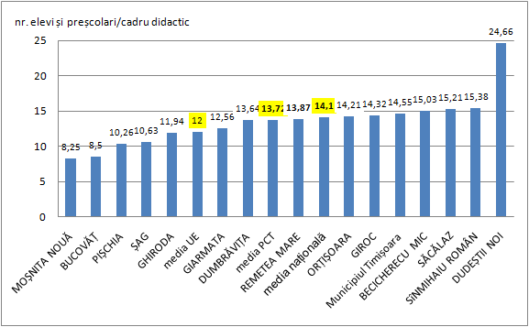

**Figura nr. 55 Numărul mediu de elevi şi preşcolari per cadru didactic în localităţile componente ale Polului de creştere Timişoara, raportat la media naţională şi cea europeană (2013)**

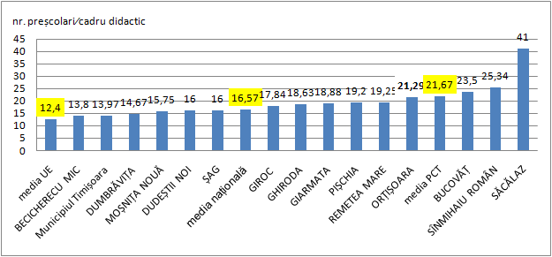

**Figura nr. 56 Numărul mediu de preşcolari per cadru didactic în localităţile componente ale Polului de Creştere Timişoara, raportat la media naţională şi cea europeană (2013)**

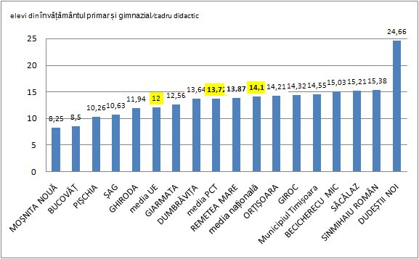

**Figura nr. 57 Numărul mediu de elevi din învăţământul primar şi gimnazial per cadru didactic, în localităţile componente ale Polului de Creştere Timişoara, raportat la media naţională şi cea europeană (2013)**

Analiza numărului mediu de elevi per cadru didactic, de la nivel de comune, evidenţiază valori ridicate în două situaţii:

- în comunele din apropierea oraşului, care au înregistrat un flux important de familii tinere cu copii mici, ceea ce a determinat creşterea presiunii asupra unităţilor de învăţământ; în funcţie de data mai recentă sau mai îndepărtată a vârfului de intensitate a fluxului demografic, presiunea se resimte asupra învăţământului preşcolar (Săcălaz - cu 41 preşcolari per cadru didactic, Sînmihaiu Român – cu 25,34 preşcolari/cadru didactic), respectiv asupra învăţământului primar (Dudeştii Noi – cu 37,4 elevi/cadru didactic).

- în comunele situate la distanţe mai mari de oraş şi care înregistrează deficit de personal calificat, în contextul restructurării şi constrângerilor financiare cu care se confruntă sistemul de învăţământ, trecut recent în administrarea autorităţilor locale (Bucovăţ - 23.5 preşcolari/cadru didactic; Remetea Mare – 19,25 preşcolari/cadru didactic).

Analiza încărcăturii de elevi per cadru didactic, **pe cicluri de învăţământ** evidenţiază, pentru comunele din zona de influenţă a Municipiului Timişoara, situaţia critică a învăţământului preşcolar.

Astfel, numărul mediu de preşcolari per cadru didactic este de 21,67: mai mare cu cca. 20% faţă de oraş, cu 30%, faţă de nivelul naţional, respectiv cu 42% mai mare faţă de nivelul european.

Marea majoritate a comunelor (92%) prezintă un număr de preşcolari per cadru didactic mai mare decât cel corespunzător oraşului, iar în 61% din comune numărul de preşcolari per cadru didactic este mai mare decât cel de la nivel naţional.

Valori superioare mediei Polului de creştere Timişoara sunt corelate – aşa cum s-a explicat mai sus - fie cu fluxuri demografice recente de familii tinere cu copii mici, fie cu situaţia de deficit şi restructurare a sistemului.

Învăţământul primar şi cel gimnazial se află într-o situaţie mai favorabilă, întrucât înregistrează un număr de 12,88 elevi per cadru didactic, cu 16% mai mic în raport cu oraşul şi 8% mai mic în raport cu nivelul naţional, fiind cu doar 7% mai mare faţă de nivelul european.

În general, se constată că pe măsură ce vârsta şcolară creşte, efectivele de elevi din comune scad (cu rare excepţii) (Tabelul 38), ca rezultat cumulat a trei categorii de factori:

- o dinamică naturală atenuată în ultimul interval;

- fluxurile demografice de dată recentă se repercutează mai puţin la generaţiile şcolare avansate;

- o parte din elevii de vârstă şcolară mai mare sunt înscrişi la şcolile din oraş, fapt ce se explică prin *neîncrederea* părinţilor fie în nivelul de pregătire al cadrelor didactice din comunele periurbane, fie în gradul de dotare a unor şcoli, respectiv în calitatea mediului educogen în ansamblu.

**Gradul de dotare şi starea fizică** a unităţilor de învăţământ sunt foarte diferenţiate la nivelul PCT.

În Municipiul Timişoara, numărul mediu de computere per elev este de 11,33, toate computerele fiind conectate la internet. 92,53% din şcoli deţin laboratoare de fizică, 83,58%, laboratoare de chimie şi 85,07%, laboratoare de biologie. Toate unităţile de învăţământ au bibliotecă.

În unităţile şcolare din zona de influenţă a Municipiului Timişoara, numărul mediu de elevi per computer este de 9,90; toate computerele sunt conectate la internet. Dotarea în privinţa laboratoarelor de ştiinţe este deficitară. Astfel, doar 25% din şcoli deţin laboratoare de fizică, chimie şi biologie. 51,73% din unităţile şcolare au bibliotecă.

20 de clădiri ale unităţilor de învăţământ din Municipiul Timişoara necesită reparaţii (19,6% din total), o situaţie similară cu cea din comunele zonei de influenţă, unde 6 din unităţi (20% din total) necesită reparaţii (Dudeştii Noi, Moşniţa Nouă, Albina, Orţişoara, Remetea mare, Şag), 3 necesită extinderi pentru laboratoare şi clasa zero (Şag, Remetea Mare, Bucovăţ).

Învăţământul organizat în ansamblul Polului de creştere Timişoara se caracterizează prin *pluralism*, 2,4% din numărul de elevi ai oraşului Timişoara beneficiază de sisteme de pedagogie alternativă, cum sunt: Waldorf, Step by Step, Freinet, Montessori.

Atenţia faţă de nevoile beneficiarilor – elevi şi părinţi - se concretizează în organizarea de programe de sprijin de tipul *Şcoală după şcoală* sau de tipul *before school*, pentru circa 3,5% din elevii oraşului, iar interesul pentru alinierea la nivelul european se concretizează în derularea de programe educaţionale internaţionale: 34, la nivelul anului 2013.

Polul de creştere Timişoara deţine licee şi şcoli ce exercită o atracţie care depăşeşte aria polului de creştere, urmare a rezultatelor foarte bune obţinute în mod constant la concursurile şcolare naţionale şi internaţionale. În acelaşi timp, rezultatele modeste, cu rate de promovabilitate sub media naţională, obţinute în ultimii ani la examenele naţionale atestă riscul unei polarizări a calităţii învăţământului, o mare parte din elevi având rezultate slabe şi submediocre la învăţătură.



Abandonul şcolar este la un nivel insignifiant pe ansamblul unităţilor şcolare, cu o rată de 0,65% din totalul elevilor înscrişi în anul şcolar 2013-2014 (raportat la media naţională de 17%). 24 de şcoli înregistrează rate subunitare de abandon şcolar, doar două şcoli prezintă valori de peste 10%.

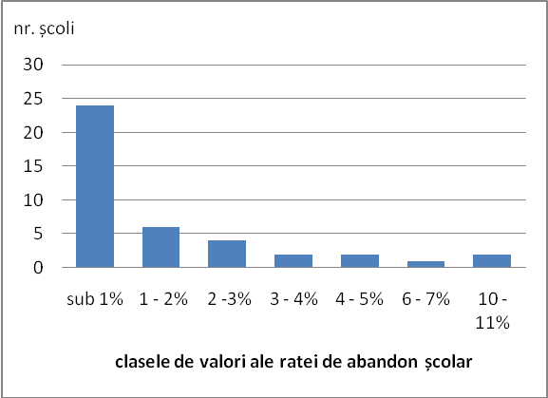

**Figura nr. 58 Distribuţia pe intervale a şcolilor PCT, după valorile ratei de abandon şcolar în anul 2013-2014**

**Învăţământul universitar** reprezintă un domeniu definitoriu al Municipiului Timişoara, al 4-lea centru universitar din România, ca număr de studenţi.

**Figura nr. 59 Poziţia Municipiului Timişoara în cadrul celor mai mari centre universitare ale ţării (2012)** (sura datelor: INSSE)

Timişoara şi-a menţinut poziţia în ierarhia centrelor universitare naţionale în ultimii 20 de ani, cunoscând o evoluţie similară celorlalte centre şi aproape dublându-şi numărul de studenţi.

Începând cu anul 2007, toate centrele universitare au cunoscut o reducere însemnata a numărului de studenţi, ca impact cumulat al evoluţiei demografice, concurenţei centrelor universitare europene şi situaţiei economico-sociale dificile.

**Figura nr. 60 Evoluţia numărului de studenţi din Timişoara, în context naţional**

(sursa datelor: INSSE)

În Timişoara funcţionează 8 instituţii de învăţământ superior, din care 4 de stat şi 4 private.

**Tabelul nr. 39 Unităţile de învăţământ superior din Municipiul Timişoara în**

**anul universitar 2013/2014**

|  |  |  |  |  |  |  |
| --- | --- | --- | --- | --- | --- | --- |
| NNr. crt. | Denumirea Universităţii | Forma de învăţământ  stat/particular | Număr facultăţi | Număr total  studenţi | % din nr. total de studenţi | Număr cadre didactice |
| 11. | Universitatea „Politehnica" din Timişoara | stat | 10 | 12.591 | 29,71 % | 683 |
| 22. | Universitatea de Vest din Timişoara | stat | 11 | 14.853 | 35,05 % | 706 |
| 33. | Universitatea de Medicină şi Farmacie „Victor Babeş” | stat | 3 | 6.675 | 15,75 % | 688 |
| 4. | USAMVB „Regele Mihai I al României” | stat | 6 | 4.997 | 11,79 % | 328 |
| 55. | Universitatea „Mihai Eminescu” | particular | 2 | 117 | 0,28 % | 12 |
| 66. | Universitatea „Tibiscus” | particular | 5 | 1.242 | 2,94 % | 69 |
| 77. | Universitatea „Ioan Slavici” | particular | 2 | 1.373 | 3,24 % | 54 |
| 88. | Universitatea Creştină „Dimitrie Cantemir” -  Facultatea de Management Turistic şi Comercial | particular | 1 | 526 | 1,24 % | 13 |
|  | **TOTAL** | - | **40** | **42.374** | **100 %** | **2.553** |

*Sursa: date furnizate de instituţiile de învăţământ superior*

Conform clasificării universităţilor, realizate de Asociaţia Universităţilor Europene, pe baza datelor raportate de instituţiile de învăţământ superior acreditate din sistemul naţional de învăţământ, Timişoara deţine:

- o universitate de *cercetare avansată şi educaţie*: Universitatea „Politehnica" din Timişoara;

- 3 universităţi de *educaţie şi cercetare ştiinţifică*: Universitatea de Vest din Timişoara, Universitatea de Medicină şi Farmacie „Victor Babeş” şi Universitatea de Ştiinţe Agricole şi Medicină Veterinară a Banatului „Regele Mihai I al României”;

- două universităţi *centrate pe educaţie*: Universitatea „Tibiscus” şi Universitatea „Mihai Eminescu”.

Cele 40 de facultăţi din cadrul universităţilor timişorene au profile foarte diversificate şi organizează programe de studii pentru toate ciclurile de învăţământ superior – licenţă, master, doctorat, respectiv postdoctorat.

Se depune un efort continuu pentru corelarea ofertei educaţionale universitare cu cererea pieţei muncii, avansul domeniilor oferite, potenţialii beneficiari şi competitorii internaţionali.

Starea spaţiilor de învăţământ din universităţi, a celor de cazare a studenţilor şi gradul de dotare în general au cunoscut îmbunătăţiri importante în intervalul 2009 – 2014, fiind în prezent corespunzătoare în majoritatea cazurilor. Se înregistrează încă un deficit de computere şi starea de uzură avansată a unor echipamente, în condiţiile financiare dificile ale ultimilor ani, în care valoarea reală a alocaţiei bugetare per student a scăzut la jumătate.

Bibliotecile universitare oferă un volum important de carte de specialitate şi număr crescut de abonamente la publicaţiile internaţionale. Biblioteca Centrală Universitară „Eugen Todoran” este una din cele mai moderne biblioteci universitare din ţară, drept urmare concentrează un număr mare de cititori din întreg spaţiul universitar timişorean şi nu numai. Clădirea nouă a bibliotecii Universitatea „Politehnica" din Timişoara este aproape de finalizare.

Strategiile bibliotecilor trebuie să ţină cont de evoluţiile recente ale practicilor studenţilor constând în preferinţa pentru publicaţiile de specialitate internaţionale, consultarea on line a bibliografiei în spaţiul bibliotecii – unde este asigurat accesul liber la baze de date internaţionale, respectiv accesul liber la raft.

Căminele studenţeşti deţin majoritatea dotări moderne: internet, cablu TV, instalaţii de supraveghere şi control al accesului cămine, spaţii pentru pregătit hrana şi săli de lectură. De asemenea, există spaţii destinate pentru activităţi sociale, culturale şi sportive ale studenţilor. Exceptând Universitatea „Politehnica" din Timişoara şi Universitatea de Ştiinţe Agricole şi Medicină Veterinară a Banatului „Regele Mihai I al României”, celelalte universităţi înregistrează un deficit important de spaţii de cazare.

Potenţialul ridicat de pregătire profesională pe care îl oferă universităţile, datorită calităţii cadrelor didactice şi a colaborărilor permanente cu alte instituţii din ţară şi din străinătate, eprezintă o garanţie a perpetuării atractivităţii centrului universitar timişorean la nivel regional şi naţional.

1. **SĂNĂTATEA**

**Infrastructuri pentru sănătate**

Polul de creştere Timişoara dispune de o reţea extinsă şi complexă de unităţi sanitare publice şi private.

Municipiul Timişoara, în virtutea rolului său de centru de polarizare regională, concentrează cea mai importantă parte a dotărilor pentru sănătate nu doar la nivelul PCT, ci şi la nivelul judeţului (peste 70%) şi chiar al regiunii (peste 30%).

Din evidenţele Direcţiei de Sănătate Publică Timiş, rezultă că în Timişoara funcţionează la ora actuală 13 spitale, dintre care 7 spitale publice şi 6 private, acoperind o paletă largă de specialităţi şi patologii şi asigurând o capacitate totală de 4.030 paturi.

**Tabelul nr. 40 Tipologia şi clasificarea spitalelor din Municipiul Timişoara (2013)**

|  |  |  |  |  |
| --- | --- | --- | --- | --- |
| Denumirea spitalului | Subordonare | Profilul | Categoria[2] | Capacitate |
| Spitalul Clinic Judeţean de Urgenţă | Ministerul Sănătăţii | general | I | 1.174 paturi |
| Spitalul Clinic Municipal de Urgenţă | Primăria Municipiului Timişoara | general | II  cu plan de conformare aprobat | 1.082 paturi |
| Spitalul Militar de Urgenţă „Dr. Victor Popescu” | Ministerul Apărării  Naţionale | general | III | 175 paturi |
| Spitalul Clinic Universitar CFR Timişoara | Ministerul Transporturilor | general | V | 212 paturi |
| SC Medicor Clinics SRL | privat | general | V | 8 paturi |
| Institutul de Boli Cardiovasculare | Ministerul Sănătăţii | monospecialitate – boli cardiovasculare | I M | 220 paturi |
| Spitalul Clinic de Boli Infecţioase  şi Pneumoftiziologie „Victor Babeş” | Primăria Municipiului Timişoara | specific | II M | 295 paturi |
| Spitalul Clinic de Urgenţă pentru Copii „Louis Turcanu” | Primăria Municipiului Timişoara | pediatrie | II M | 613 paturi |
| SC Centrul de Oncologie „Oncohelp” SRL | privat | oncologie medicală şi  hematologie | II M | 68 paturi |
| SC Athena SRL | privat | obstetrică –  ginecologie, bancă de celule stem | IV | 128 paturi |
| Centrul de Îngrijiri Paleative „Casa Milostivirii Divine” Caritas | privat | fundaţie – îngrijiri terminale paleative | V | 10 paturi |
| SC Spitalul „Brol Medical Center” SRL | privat | Chirurgie plastică şi  reparatorie | V | 12 paturi |
| SC Materna Care SRL | privat | obstetrică –  ginecologie, fertilizare în vitro,  neonatologie şi pediatrie | V | 33 paturi |
| **Total capacitate spitalizare** | | | | **4.030** |

*Sursa datelor: Direcţia de Sănătate Publică a Judeţului Timiş*

Activitatea de acordare a îngrijirilor de urgenţă este asigurată de Centrul Regional de Urgenţă Timişoara, respectiv de Unitatea Funcţională Regională de Urgenţă Timişoara, care asociază patru din spitalele oraşului: Spitalul Clinic Judeţean de Urgenţă Timişoara; structurile implicate în asigurarea asistenţei medicale de urgenţă şi terapie intensivă din cadrul Spitalului Clinic de Urgenţă pentru Copii „Louis Turcanu” Timişoara; Structurile implicate în asigurarea asistenţei medicale de urgenţă şi terapie intensivă în chirurgie toracică, chirurgie orală şi maxilo-facială din cadrul Spitalului Clinic Municipal de Urgenţă Timişoara; Structurile implicate în asigurarea asistenţei medicale de urgenţă şi terapie intensivă în cardiologie şi chirurgie cardiovasculară din cadrul Institutului de Boli Cardiovasculare Timişoara.

Numărul actual de paturi în spitale asigură un indicator de 13,26 paturi la 1.000 de locuitori, ceea ce evidenţiază o situaţie foarte bună în raport cu indicele regional, care este de 6,9 paturi la 1.000 loc., cel naţional (6,12 paturi la 1.000 locuitori), respectiv european (4,95 paturi la 1.000 loc)[3].

Calitatea serviciilor medicale asigurate în spitalele publice nu satisface încă standardele europene. Insuficienţa fondurilor pentru medicamente şi echipamente medicale periclitează calitatea serviciilor medicale prestate în spitalele din România şi implicit în spitalele din Timişoara. Calitatea precară a clădirilor şi instalaţiilor (multe dintre ele în stadii avansate de degradare), respectiv dispersarea secţiilor în întreg oraşul (ca în cazul Spitalului Municipal Timişoara) reprezintă o problemă mai generală a spitalelor din municipiul Timişoara. Cu toate că în ultima perioadă s-au derulat proiecte de reabilitare a unor spaţii din cadrul spitalelor, deseori acestea au rămas punctuale sau au vizat doar exteriorul (eficienţa energetică).

Ratele de utilizare a paturilor de spital în Timişoara variază între 213 zile/an (58%) (Institutul de Boli Cardiovasculare Timişoara) şi 302,35 zile/an (85%) Spitalul Clinic de Urgenţă pentru copii „Louis Turcanu”, această ultimă valoare fiind superioară mediei europene, de 73%[4], fapt ce relevă o dată în plus starea de sănătate mai precară a populaţiei infantile din cadrul PCT şi regiunii, în raport cu situaţia de la nivelul regiunilor dezvoltate ale Uniunii Europene.

Infrastructura de sănătate cu adresabilitate supralocală, existentă pe raza municipiului Timişoara, în anul 2013, mai include: 7 ambulatorii de specialitate integrate spitalelor (4 publice şi 2 private); 3 servicii de ambulanţă (1 public şi 2 private); 503 cabinete stomatologice; 138 cabinete de specialitate; 8 cabinete de expertiză medicală şi 25 cabinete de recuperare a capacităţii de muncă, 1 dispensar sportiv; 66 farmacii şi 15 depozite farmaceutice. La acestea se adaugă unităţile destinate în principiu populaţiei locale – cabinete de medicină de familie (231), dispensare şcolare şi studenţeşti (50)[5].

La nivelul zonei de influenţă a municipiului Timişoara se observă prezenţa doar a unei infrastructuri de sănătate minime în fiecare comună, evidenţiindu-se un real deficit în acest domeniu.

**Tabelul nr. 41 Infrastructura de sănătate corespunzătoare zonei de influenţă a**

**Municipiului Timişoara (2012)**

|  |  |  |  |  |
| --- | --- | --- | --- | --- |
| **Comuna** | **Nr. şi tip cabinete** | **Nr. cadre medicale** | **Populaţie stabilă în la 1 ianuarie 2012** | **Nr. medici la 1.000 locuitori** |
| GIROC | - 4 cabinete medicină de familie  - 4 cabinete stomatologice  - 2 cabinete medicale în grădiniţe  - 2 cabinete medicale în şcoli  - 4 farmacii | - 4 medici de familie  - 4 medici stomatologi  - 4 medici  - 13 asistente medicale  - 8 farmacişti | 7.484 | 1,6 |
| DUDEŞTII NOI | - 2 cabinete medicale  - 2 farmacii | - 2 medici de familie  - 3 asistente medicale  - 2 farmaciste | 2.890 | 0,69 |
| DUMBRĂVIŢA | - 1 dispensar uman  - 3 cabinete stomatologice  - 3 farmacii | - 2 medici de familie  - 3 medici stomatologi  - 2 asistente medicale  - 6 farmacişti | 5.555 | 0,90 |
| GHIRODA | - 6 cabinete medicale  - 3 farmacii | - 6 medici de familie  - 3 medici stomatologi  - 8 asistente medicale  - 3 farmacişti | 5.802 | 1,55 |
| BECICHERECU MIC | - 2 cabinete medicină de familie  - 1 cabinet stomatologic  - 2 farmacii | - 2 medici de familie  - 2 medici stomatologi  - 4 asistente medicale  - 2 farmacişti | 2.834 | 1,41 |
| REMETEA MARE | - 2 cabinete medicale  - 2 cabinete stomatologice  - 1 farmacie | - 1 farmacist  - 1 asistentă medicală | 2.174 | 1,83 |
| ŞAG | - 2 cabinete medicină de familie  - 1 cabinet stomatologic  - 1 farmacie | - 2 medici medicină generală  - 1 medic stomatolog  - 2 asistente medicale  - 1 farmacist | 2.976 | 1,008 |
| SÎNMIHAIU ROMÂN | - 4 cabinete medicină de familie  - 2 cabinete stomatologice  - 2 farmacii | - 3 medici medicină de familie  - 2 medici stomatologi  - 3 asistente medicale  - 2 farmacişti | 6.065 | 0,82 |
| SĂCĂLAZ | - 3 cabinete medicină generală  - 4 cabinete stomatologice  - 4 farmacii | - 3 medici de familie  - 6 medici stomatologi  - 1 asistentă medicală  - 2 farmacişti | 7.651 | 1,17 |
| ORŢIŞOARA | - 3 cabinete medicină de familie  - 1 cabinet stomatologic  - 3 farmacii | - 3 medici medicină de familie  - 2 asistente medicale | 4.337 | 0,69 |
| GIARMATA | - 2 cabinete medicale de specialitate  - 3 cabinete medicale de familie  - 1 cabinet stomatologic  - 1 farmacie | - 8 medici (4 medici de familie)  - 1 medic stomatolog  - 2 farmacişti  - 10 asistente medicale | 6.456 | 1,39 |
| MOŞNIŢA NOUĂ | - 3 cabinete medicale familie  - 2 cabinete stomatologice  - 2 farmacii | - 4 medici (3 medici de familie)  - 2 medici stomatologi  - 4 farmacişti  - 8 asistente medicale | 5.423 | 1,1 |
| PIŞCHIA | - 2 cabinete medicale de specialitate  - 2 cabinete medicale de familie  - 2 cabinete stomatologice  - 1 farmacie | - 5 medici (3 medici de familie)  - 2 medici stomatologi  - 2 farmacişti  - 6 asistente medicale | 2.958 | 2,3 |
| BUCOVĂŢ | - 1 cabinet medical de familie | - 1 medic de familie  - 1 asistentă medicală | 1.530 | 0,65 |

Sursa datelor: Primăriile comunelor din zona de influenţă, Direcţia Regională de Statistică Timiş, date prelucrate

**Personalul medical**

Personalul medical care îşi desfăşoară activitatea în Timişoara înregistrează o evoluţie constant pozitivă. Astfel, se constată o creştere a numărului cadrelor medicale cu pregătire superioară de la 1.562 în 2006 la 1.754 în 2007 şi respectiv 2.546, în 2012. Dintre aceştia, 1.776 sunt medici de specialitate alta decât medicina de familie, 247 sunt medici de familie, iar 523 sunt medici stomatologi. Adăugând medicii rezidenţi (1253), obţinem un număr total de 3.799 de medici.

Rezultă, pentru Municipiul Timişoara, o rată extrem de favorabilă, de 12,5 medici la 1.000 de locuitori, de peste 5 ori mai mare faţă de media naţională (2,39 medici la 1.000 locuitori), respectiv de aproape 4 ori mai mare faţă de media europeană (3,28 medici la 1.000 locuitori), situaţie caracteristică, dealtfel, tuturor oraşelor mari din România, care concentrează medicii aflaţi în rezidenţiat sau în curs de specializare.

Numărul cadrelor medicale cu pregătire medie a înregistrat o evoluţie oscilantă. Astfel, faţă de 2.550 cadre medii, în 2007, s-a ajuns la 1.760, în 2011, ca urmare a restructurărilor din sistem din perioada 2009 – 2012, iniţiindu-se un uşor reviriment în anul 2012, când se consemnează 1.772 cadre medicale medii.

Zona de influenţă imediată a Municipiului Timişoara prezintă indici mai puţini favorabili privind personalul medical: doar 1,22 medici la 1.000 de locuitori, cu mult sub rata naţională sau europeană şi de cca. 10 ori mai puţin decât în Municipiul Timişoara.

Proximitatea municipiului Timişoara, cu oferta sa excedentară de cadre medicale, rezolvă parţial această situaţie, însă, comunele se află în situaţii diverse de conexiune cu municipiul, astfel încât accesul populaţiei la consultul de specialitate este inegal şi rămâne deficitar.

Analiza cauzelor principale de îmbolnăvire, respectiv de deces este importantă din perspectiva fundamentării politicilor de dezvoltare a serviciilor de sănătate.

Astfel, pentru populaţia PC Timişoara, primul loc în grupa afecţiunilor cronice îl ocupă bolile hipertensive, urmate de cardiopatie ischemică, diabet zaharat, tumori maligne, boli pulmonare cronice obstructive etc. (conform Starea economică şi socială a Municipiului Timişoara 2013). Aceeaşi ierarhie o regăsim şi în ce priveşte cauzele de deces, ceea ce subliniază o dată în plus necesitatea unor măsuri menite să reducă incidenţa patologiilor menţionate mai sus.

1. **ASISTENŢA SOCIALĂ**

Activitatea de asistenţă socială se desfăşoară în baza Legii nr. 292/2011 – legea asistenţei sociale şi a altor acte normative specifice şi are ca drept rezultat acordarea de beneficii şi de servicii sociale.

În conformitate cu Legea 292/2011, serviciile sociale se acordă la nivelul comunităţilor locale, pentru a răspunde cât mai adecvat nevoilor sociale identificate, tipologiei potenţialilor beneficiari şi condiţiilor particulare în care aceştia se află. Beneficiile de asistenţă socială se acordă persoanelor sau familiilor aflate în dificultate şi ale căror venituri sunt insuficiente pentru acoperirea nevoilor minime de viaţă şi în vederea favorizării incluziunii sociale şi asigurării unei vieţi autonome.

În Municipiul Timişoara, asistenţa socială este asigurată în cea mai mare parte prin intermediul ***Direcţiei de Asistenţă Socială Comunitară Timişoara***, serviciu public de asistenţă socială, aflat în subordinea Consiliului Local al Municipiului Timişoara. Obiectul de activitate al Direcţiei de Asistenţă Socială Comunitară Timişoara îl constituie realizarea măsurilor, la nivel local, pentru a răspunde nevoilor individuale, familiale şi de grup, în vederea prevenirii şi depăşirii unor situaţii de dificultate, vulnerabilitate sau dependenţă pentru prezervarea autonomiei şi protecţia persoanei, pentru prevenirea marginalizării şi excluziunii sociale, pentru promovarea incluziunii sociale şi în scopul creşterii calităţii vieţii.

În cadrul Direcţiei de Asistenţă Socială Comunitară Timişoara, funcţionează 6 servicii şi compartimente: 3 fără personalitate juridică, 3, cu personalitate juridică, după cum urmează:

**I. *Serviciul Centrul de zi pentru copii cu dizabilităţi „Podul Lung”*** este un serviciu fără personalitate juridică. Principalele activităţi desfăşurate în cadrul Centrului de zi, au fost următoarele: consiliere psihologică, informare şi consiliere socială, asistenţă psihopedagogică.

Se organizează atât activităţi pe grupe, cât şi individual. Activităţile pe grupe au drept ca scop stimularea, îmbunătăţirea şi consolidarea abilităţilor şi disponibilităţilor cognitive, psihomotorii, afectiv-relaţionale şi social-adaptative. Terapiile individuale includ logopedie, kinetoterapie, ergoterapie, psihomotricitate, artterapie, meloterapie, calculatoare, club de ludoterapie, club de calculatoare, club de poveşti, învăţare curriculară.

**II.** ***Serviciul pentru protecţia socială a persoanelor vârstnice*** este un serviciu fără personalitate juridică, care se adresează persoanelor vârstnice cu domiciliul în municipiul Timişoara şi oferă servicii sociale acreditate, alternative instituţionalizării acestora, în cămine sau centre rezidenţiale de îngrijire şi asistenţă.

Acest serviciu include 2 compartimente:

* *Compartimentul Centre de Zi*, ce cuprinde 3 centre, dintre care unul pentru persoane cu Alzheimer şi un club al pensionarilor, în care se desfăşoară:

*-* activităţi pentru menţinerea sau readaptarea capacităţilor fizice şi intelectuale;

*-* activităţi pentru resocializare; îndrumare şi consiliere psihologică şi socială;

*-* servicii de kinetoterapie;

*-* consultaţii şi îndrumare medicală.

* *Compartimentul de Îngrijire la Domiciliu*, care asigură:

*-* ajutor pentru activităţile de bază ale vieţii zilnice: igienă corporală, îmbrăcare şi dezbrăcare, igiena eliminărilor, hrănire şi hidratare, mobilizare şi transfer, deplasarea în interior, comunicare;

*-* ajutor pentru activităţi instrumentale ale vieţii zilnice: prepararea hranei sau livrarea acesteia, efectuarea de cumpărături, activităţi de menaj, însoţirea în mijloacele de transport, facilitarea deplasării în exterior, companie, activităţi de administrare şi gestionare a bunurilor;

- consiliere şi informare în vederea internării în instituţii de protecţie socială;

- evaluare şi intervenţie în cazul părţilor implicate în contractele de întreţinere şi îngrijirea persoanelor vârstnice.

**III*. Compartimentul de evaluare şi intervenţie socială****, care desfăşoare următoarele tipuri de activităţi:*

- acordarea de servicii de informare şi consiliere socială;

- realizarea de anchete sociale, la solicitarea Comisiei de Expertiză a Capacităţii de Muncă, de pe lângă Casa Judeţeană de Pensii Timiş, pentru persoanele care solicită pensionarea pe caz de invaliditate;

- evaluarea organizaţiilor neguvernamentale, furnizoare de servicii, sociale care solicită, pentru activităţile desfăşurate, susţinere financiară parţială din fondurile Consiliului Local al Municipiului Timişoara, precum şi monitorizarea organizaţiilor care au obţinut această finanţare; - întreprinderea demersurilor necesare, evaluarea cazurilor şi înaintarea de propuneri de acordare a ajutorului de urgenţă conform Legii nr. 416/2001 cu modificările şi completările ulterioare;

- participarea la acţiunea de combatere a cerşetoriei şi de identificare şi consiliere socială a persoanelor fără adăpost care se află în municipiul Timişoara.

**IV. *Serviciul pentru Protecţia Copilului şi Familiei*,** care are personalitate juridică, având caobiect principal de activitate aplicarea Legii nr. 272/2004 privind protecţia şi promovarea drepturilor copilului şi a Ordinului nr. 219/15.06.2006 privind activităţile de identificare, intervenţie şi monitorizare a copiilor care sunt lipsiţi de îngrijirea părinţilor pe perioada în care aceştia se află la muncă în străinătate.

Obiective acestui serviciu sunt următoarele:

- sprijină şi asistă părinţii pentru a face faţă dificultăţilor psihosociale care afectează relaţiile familiale, pentru dezvoltarea competenţelor parentale, pentru prevenirea separării copilului de familia sa şi sprijină copiii atunci când apar probleme în dezvoltarea acestora;

- desfăşoară activităţi de îndrumare şi sensibilizare privind problematica copilului şi familiei;

- promovează serviciile oferite şi stabileşte relaţii de colaborare cu instituţii, organizaţii şi alte grupuri de suport comunitar.

În cadrul acestui serviciu funcţionează Centrul de zi „Sf. Nicolae” şi Centrul de Consiliere şi Sprijin pentru Părinţi şi Copii, principalele activităţi desfăşurate fiind:

- furnizarea de servicii sociale pe problematica copilului aflat în pericolul de separare de familia sa, precum şi monitorizarea copiilor după reintegrarea lor în familie;

- asigurarea de consiliere psihologică beneficiarilor centrului;

- asigurarea de consiliere şi sprijin pentru părinţii ai căror copii sunt integraţi în programele centrului;

- asigurarea unui program educaţional adecvat vârstei, nevoilor, potenţialului de dezvoltare şi particularităţilor copiilor;

- depistarea precoce a situaţiilor de risc care pot determina separarea copilului de familia sa.

**V. *Serviciul pentru Protecţia Persoanelor cu Handicap*** este o structură cu personalitate juridică, având drept obiect de activitate al acordarea de servicii sociale menite să asigure prevenirea, limitarea sau înlăturarea efectelor temporare sau permanente ale situaţiilor de risc, identificate la persoane încadrate în grad de handicap grav, cu domiciliul sau reşedinţa în municipiul Timişoara.

Activităţile specifice acestui serviciu sunt următoarele:

- întrevederi cu beneficiarii, în copul informării acestora asupra drepturilor şi obligaţiilor ce le revin;

- întocmirea de programe individualizate de îngrijire;

- anchete sociale regulate, la domiciliul beneficiarilor, pentru verificarea, monitorizarea asistenţilor personali;

- anchete sociale la solicitarea persoanelor încadrate în grad de handicap grav, a reprezentanţilor legali ai acestora, respectiv a Comisiei de Evaluare a Persoanelor Adulte cu Handicap, necesare la evaluarea complexă şi la admiterea în centre rezidenţiale a persoanelor încadrate în grad de handicap;

**VI. *Căminul pentru Persoane Vârstnice***,cu personalitate juridică, al cărui obiectul de activitate îl constituie îmbunătăţirea calităţii vieţii persoanelor vârstnice şi socializarea lor, conform Legii nr. 17/2000 privind asistenţa socială acordată persoanelor vârstnice, actualizată. Căminul pentru Persoane Vârstnice Timişoara oferă servicii sociale de tip rezidenţial pentru îngrijire permanentă sau temporară.

Persoanelor vârstnice internate le sunt asigurate următoarele servicii de specialitate:

- servicii sociale, care constau în: ajutor pentru menaj, consiliere administrativă, activităţi de prevenire a marginalizării sociale şi de reintegrare socială în raport cu capacitatea psihoafectivă;

- servicii socio-medicale, urmărindu-se: asigurarea unor programe de ergoterapie, ajutor pentru menţinerea sau readaptarea capacităţilor fizice ori intelectuale, sprijin pentru realizarea igienei corporale;

- servicii medicale, cum ar fi: consultaţii şi tratamente la cabinetul medical în instituţii medicale de profil sau la patul persoanei, dacă aceasta este imobilizată, servicii de îngrijire-infirmerie, administrare medicamente.

Direcţia de Asistenţă Socială Comunitară Timişoara a participat, în calitate de partener sau membru în echipa de implementare a mai multor proiecte cu finanţare europeană, prin care se vizează reabilitarea, modernizarea, extinderea Centrului de zi pentru copiii cu dizabilităţi Podu Lung, a Serviciului pentru Protecţia Copilului şi Familiei Timişoara, respectiv înfiinţarea unui Centru social de zi pentru persoanele în dificultate, cursuri de calificare-recalificare a mamelor care revin din concediul pentru creştere copilului în vârstă de până la 2/3 ani şi definirea de indicatori de bunăstare.

O altă structură importantă din domeniul asistenţei sociale este ***Cantina de Ajutor Social*,** unitate publică de asistenţă socială, cu personalitate juridică şi care funcţionează în subordinea Consiliului Local al Municipiului Timişoara, constituită în baza Legii nr. 208/1997, acreditată, din anul 2010 şi pentru un nou serviciu social destinat persoanelor fără adăpost: *„Cantina Socială cu Centru de Urgenţă pentru Persoane fără Adăpost”.*

Cantina de Ajutor Social are următoarele atribuţii generale:

► Prestarea de servicii sociale gratuite sau contra cost persoanelor aflate în situaţii economico-sociale deosebite, prin pregătirea şi asigurarea hranei (prânzul şi cina), în limita alocaţiei de 8,50 lei / zi / persoană, hrană distribuindu-se o dată pe zi. Servirea hranei la Cantina de Ajutor Social, conform Legii nr. 208/1997, se acordă pe bază de cerere şi acte doveditoare privind veniturile membrilor familiei şi alte acte necesare în funcţie de specificul fiecărui caz.

► Consilierea şi informarea beneficiarilor dar şi îndrumarea spre alte instituţii abilitate în rezolvarea problemelor solicitate.

► Anchete sociale la domiciliul abonaţilor, în vederea evaluării cazurilor noi şi a reevaluării cazurilor vechi o dată la 6 luni sau ori de câte ori se impune.

► asigurarea de hrană şi ceai fierbinte pentru persoanele fără adăpost de pe raza municipiului Timişoara; acestora li s-au asigurat şi servicii sociale de consiliere, fiecărei persoane i s-a întocmit o fişă de evaluare iniţială, care cuprinde: istoricul cazului, datele de identificare, soluţionarea şi îndrumarea în vederea întocmirii actelor de identitate, îndrumarea acestora spre serviciile medicale asigurate de spitalele din Municipiul Timişoara, contactarea eventualelor familii şi ale autorităţilor locale din judeţele de provenienţă ale acestora, consiliere şi sprijin în vederea integrării sociale etc.

Cantina de Ajutor Social a oferit servicii sau a colaborat în diverse acţiuni sociale cu următoarele instituţii şi structuri: Direcţia de Asistenţă Socială Comunitară Timişoara, Serviciul Centru de zi pentru copiii cu dizabilităţi Podul Lung, Direcţia de Asistenţă Socială Comunitară Timişoara - Serviciul pentru Protecţia Copilului şi Familie, Fundaţia Timişoara '89, Fundaţia Chosen „Casa Olarului”, Fundaţia Scop, Centru de Zi Efata, Societatea „Speranţa”, Organizaţia „Salvaţi Copiii”.

De asemenea, Cantina de Ajutor Social Timişoara a colaborat cu următoarele instituţii: Poliţia Locală Timişoara, Direcţia de Asistenţă Socială Comunitară, Serviciul de Ajutor Maltez în România, Penitenciarul Timişoara, Serviciul de Probaţiune de pe lângă Tribunalul Timiş, Mitropolia Banatului – Fundaţia Filantropia, Asociaţia EURED.

În data de 1 aprilie 2013 a fost semnată cererea de finanţare a proiectului „Reabilitarea, modernizarea, dezvoltarea şi echiparea Cantinei de Ajutor Social Timişoara pentru dezvoltarea unui Centru Social de Urgenţă pentru Persoane fără Adăpost”. Acest proiect face parte din Programul Operaţional regional 2007-2013, Axa prioritară 1 „Sprijinirea dezvoltării durabile a oraşelor – poli urbani de creştere”, Domeniul de intervenţie 1.1 „Planuri integrate de dezvoltare urbană”, Sub-domeniul: Poli de creştere.

Dezvoltarea centrului social de urgenţă în cadrul Cantinei de Ajutor Social Timişoara va facilita accesul persoanelor defavorizate la o infrastructură socială în măsură să asigure servicii de găzduire în timpul nopţii şi servicii de consiliere şi suport specializat, de servicii medicale şi suport psihologic, de condiţii pentru asigurarea igienei personale, inclusiv servirea hranei în timpul zilei, în municipiul Timişoara, în judeţul Timiş şi în regiunea de vest. Prin reabilitarea, modernizarea, dezvoltarea şi dotarea cu echipamente şi aparatură necesară la standarde europene, centrul social pentru persoane fără adăpost va asigura acordarea de noi servicii sociale, oferind astfel beneficiarilor posibilitatea unui trai decent şi şansa de a se integra în comunitate.

În anul 2013, 29.819 persoane au beneficiat de activitatea acestor structuri aflate în subordinea Consiliului Local al Municipiului Timişoara:

► Informare şi consiliere socială pentru persoane aflate în situaţie de criză - 534 beneficiari;

► Centre de zi pentru persoane vârstnice – 85 de beneficiari;

► Îngrijire la domiciliu pentru persoane vârstnice – 68 beneficiari;

► Centru de zi pentru copii cu dizabilităţi – 50 beneficiari;

► Consiliere şi sprijin pentru părinţi şi copii – 28 beneficiari;

► Centru de zi pentru copii provenind din familii defavorizate – 33 beneficiari ;

► Cămin pentru persoane vârstnice - nr. mediu 72 beneficiari;

► Informare şi consiliere pentru persoane încadrate în grad de handicap - au fost întocmite 666 rapoarte de întrevedere cu beneficiarii;

► Îngrijire la domiciliu pentru persoanele cu handicap grav: asistenţi personali - 584, elaborarea planului individualizat de îngrijire a persoanelor cu handicap grav - 264, monitorizarea activităţii de îngrijire desfăşurată de către asistentul personal conform planului individualizat de îngrijire - 485.

► Ajutorul social, conform Legii nr. 416/2001 privind venitul minim garantat, cu modificările şi completările ulterioare - 216 familii sau persoane singure în plată;

► Ajutorul de înmormântare, stabilit conform Legii nr. 416/2001 privind venitul minim garantat, cu modificările şi completările ulterioare şi a Hotărârii Consiliului Local al Municipiului Timişoara nr. 453/2006 – 8 cazuri;

►Ajutorul de urgenţă, acordat conform Legii 416/2001 privind venitul minim garantat cu modificările şi completările ulterioare – 10 beneficiari;

►Alocaţia pentru susţinerea familiei, conform Legii nr. 277/2010, cu modificările şi completările ulterioare – 181 de familii;

►Ajutorul de încălzire a locuinţelor cu gaze naturale, conform OUG nr. 70/2011 privind măsurile de protecţie socială în perioada sezonului rece, cu modificările şi completările ulterioare – 819 ajutoare aprobate;

►Ajutorul pentru încălzirea locuinţei cu combustibili solizi sau petrolieri pentru familiile şi persoanele singure, altele decât cele beneficiare de ajutor social conform Legii nr. 416/2001 – 275 ajutoare aprobate;

► Ajutorul pentru încălzirea locuinţei cu combustibili solizi sau petrolieri pentru familiile şi persoanele singure, beneficiare de ajutor social conform Legii nr. 416/2001 – 134 de beneficiari;

► Ajutorul pentru încălzirea locuinţei cu energie termică furnizată în sistem centralizat, conform O.U.G. nr. 70/2011 privind măsurile de protecţie socială în perioada sezonului rece, cu modificările şi completările ulterioare – 6.554 de beneficiari;

► Ajutorul pentru încălzirea locuinţei cu energie electrică, conform O.U.G. nr. 70/2011 privind măsurile de protecţie socială în perioada sezonului rece, cu modificările şi completările ulterioare – 53 ajutoare aprobate;

► Indemnizaţia lunară a persoanei cu handicap, conform Legii nr. 448/2006, modificată şi republicată, privind protecţia şi promovarea drepturilor persoanelor cu handicap – 1.221 de beneficiari;

► Indemnizaţii acordate persoanelor cu handicap grav pentru concediul de odihnă al asistenţilor personali - 539 de beneficiari;

► Produse alimentare conform prevederilor Planului anual european de distribuţie ajutoare alimentare – PEAD 2013, către beneficiarii prevăzuţi în H.G. nr. 600/2009. În cadrul programului PEAD - 2013 s-au distribuit 419 tone de produse alimentare către 17.800 de beneficiari.

► Porţii zilnice de hrană furnizate de Cantina de ajutor social: în medie 555 lunar.

La nivelul Municipiului Timişoara, îşi desfăşoară activitatea şi o serie de organizaţii neguvernamentale care activează în domeniul social. Principalii ***furnizori privaţi de servicii sociale*** acreditaţi din Municipiul Timişoara sunt:

* *Federaţia Caritas a Diecezei Timişoara* – servicii de îngrijire la domiciliu, adăpost pentru persoanele fără domiciliu, consiliere şi asistenţă pentru persoane cu handicap, adăpost pentru femei victime ale violenţei domestice, centre de zi pentru copii.
* *Serviciul de Ajutor Maltez* - servicii de îngrijire la domiciliu, cămin de bătrâni şi cantină socială.
* *Fundaţia „Chosen” România* – servicii pentru asistarea tinerilor care au împlinit vârsta de 18 ani, centre de zi şi rezidenţiale pentru copii care provin din familii cu dificultăţi materiale.
* *Fundaţia „Timişoara ’89”* – informare şi consiliere pentru persoanele aflate în dificultate, fără adăpost, sprijin material.
* *Societatea Română „Speranţa”* – servicii pentru familii cu persoane cu handicap mintal aflate în dificultate.
* *Fundaţia Casa Speranţei* – servicii pentru copii în dificultate.
* *Fundaţia Rudolf Walter* – reinserţie socio-profesională pentru tinerii proveniţi din Centrele de Plasament, suport şi asistenţă pentru familiile şi copii aflaţi în dificultate.
* *Asociaţia Evanghelică şi de Caritate „Isus Speranţa României”* – servicii pentru tinerii dezinstituţionalizaţi, cantină socială mobilă, sprijin pentru copii în familia naturală, lărgită, sau de plasament.
* *Fundaţia Serviciilor Sociale „Bethany”* – activităţi de voluntariat (stimulare şi socializare) care se adresează copiilor Spitalului Clinic de Urgenţă pentru Copii „ Louis Ţurcanu”.
* *Asociaţia Femeilor Ţigănci „Pentru Copiii Noştri” -* informare şi consiliere pentru familiile de etnie rromă.
* *Fundaţia „Pentru Voi” -* oferă servicii pentru adulţi cu dizabilităţi intelectuale.
* *Asociaţia Mana* - informare, consiliere pentru copii ai străzii.
* *Asociaţia „Casa Faenza",* în cadrul căreia funcţionează Centrul Comunitar pentru Copii Autişti Timişoara, este o organizaţie neguvernamentală de protecţie specială a copiilor cu sindrom autist, fără scop patrimonial. Asociaţia are ca obiectiv abilitarea şi integrarea socială a copiilor cu sindrom autist, accentuându-se importanţă intervenţiei precoce.

Structurile din cadrul şi respectiv din subordinea Consiliului Local al Municipiului Timişoara colaborează în mod frecvent cu aceste organizaţii, precum şi cu alte instituţii, cum sunt: Direcţia Generală de Asistenţă Socială şi Protecţia Copilului Timiş, Direcţia de Evidenţă a Persoanelor, Universitatea de Vest, Facultatea de Sociologie şi Psihologie, secţia Asistenţă Socială, Poliţia Municipiului Timişoara, Serviciul de Ambulanţă Timiş.

În concluzie, serviciile sociale în Timişoara a înregistrat o evoluţie ascendentă, concretizată prin:

* existenţa unui număr destul de mare de furnizori de servicii sociale, publici şi privaţi, care permit crearea unei reţele de colaborare, care vine în beneficiul clientului;
* dezvoltarea de parteneriate între furnizorii de servicii sociale, pentru a se adapta nevoilor şi pe aşteptărilor beneficiarului;
* dezvoltarea capacităţii administraţiei publice, la nivel local, de a accesa fonduri structurale europene, de a elabora şi implementa proiecte cu caracter social;
* crearea unui cadru unitar de organizare şi dezvoltare a serviciilor sociale, prin elaborarea legislaţiei şi metodologiilor specifice.

În comunele din zona de influenţă a Municipiului Timişoara, asistenţa socială se realizează prin structurile administraţiei publice locale, care – în conformitate cu prevederile Legii 292 din anul 2011, "identifică, evaluează nevoile sociale, individuale, familiale şi de grup şi elaborează planuri de intervenţie pentru prevenirea, combaterea şi soluţionarea situaţiilor deficitare". În cele mai multe cazuri, aceste compartimente din cadrul primăriilor administrează cererile depuse în vederea obţinerii de beneficii sociale acordate prin structuri supralocale, conform legii, din bugetul central, respectiv evaluează şi monitorizează eligibilitatea în cazul cererilor de beneficii sociale din bugetul local.

Numărul persoanelor care au beneficiat de consiliere, suport, respectiv beneficii şi servicii sociale este foarte variabil la nivelul comunelor din zona de influenţă a Municipiului Timişoara.

**Tabelul nr. 42 Indicatori ai activităţii de asistenţă socială desfăşurate la nivelul comunelor zonei de influenţă a Municipiului Timişoara (2013)**

|  |  |  |  |
| --- | --- | --- | --- |
| **Comunele din PCT** | **nr. beneficiari asistenţă şi suport/ anchete sociale** | **ajutoare şi indemnizaţii sociale** | |
| **cereri** | **beneficiari** |
| BECICHERECU MIC |  | 18 | 18 |
| BUCOVĂŢ |  |  |  |
| DUDEŞTII NOI | 350 | 700 | 950 |
| DUMBRĂVIŢA | 150 | 576 | 576 |
| GHIRODA |  | 76 | 76 |
| GIARMATA |  |  |  |
| GIROC | 148 | 480 | 480 |
| MOŞNIŢA NOUĂ |  |  |  |
| ORŢIŞOARA |  | 375 | 375 |
| PIŞCHIA |  |  |  |
| REMETEA MARE |  | 31 | 31 |
| SĂCĂLAZ |  | 1.200 | 3.600 |
| ŞAG |  | 12 | 12 |
| SÎNMIHAIU ROMÂN |  | 272 | 417 |
| **TOTAL** |  | **3.740** | **6.535** |

*Sursa datelor: Primăriile comunelor*

Comunele din zona de influenţă a Municipiului prezintă o capacitate redusă de asistenţă socială.

Doar *două*, din cele 14 comune care fac parte din PCT oferă servicii sociale:

- comuna Dumbrăviţa a realizat, în colaborare cu administraţia comunei Szentes, din Ungaria, proiectul HELP, de supraveghere permanentă la domiciliu (proiectul HURO 1001/030/2.4.2), care se adresează persoanelor de vârsta a treia;

- comuna Săcălaz, în care funcţionează un Centru de asistenţă medicală comunitară.

O singură comună – Dudeştii Noi – a externalizat prestarea de servicii sociale, către un furnizor privat – Federaţia Caritas a Diecezei Timişoara.

**2.4.2 Fondul de locuinţe şi calitatea locuirii**

Fondul de locuinţe reprezintă o componentă importantă a sistemului urban, condiţionând calitatea vieţii, imaginea urbană şi perpetuarea caracterului de pol endodinamic al PCT.

În Municipiul Timişoara, spaţiul destinat locuirii a cunoscut, după anul 1989, o evoluţie continuu ascendentă, cu o intensitate uşor diminuată în anii crizei economice.

**Tabelul nr. 43 Evoluţia spaţiului destinat locuirii, în Municipiul Timişoara,**

**în intervalul 2007 – 2012**

|  |  |  |  |  |  |  |
| --- | --- | --- | --- | --- | --- | --- |
|  | **2007** | **2008** | **2009** | **2010** | **2011** | **2012** |
| *Locuinţe existente – total*  *(la 31 XII)* | 128.462 | 128.998 | 129.545 | 129.968 | 130.314 | 130.635 |
| - în proprietate publică | 6.382 | 6.382 | 6.462 | 6.411 | 6.412 | 6.373 |
| - în proprietate privată | 122.080 | 122.616 | 123.083 | 123.557 | 123.902 | 124.262 |
| *Suprafaţa locuibilă - total (m²)* | 5.214.779 | 5.266.552 | 5.329.890 | 5.374.247 | 5.405.510 | 5.434.611 |
| - proprietate publică | 203.151 | 203.151 | 206.697 | 206.360 | 206.509 | 204.753 |
| - proprietate privată | 5.011.628 | 5.063.401 | 5.123.193 | 5.167.887 | 5.199.001 | 5.229.858 |

*Sursa: INS Timiş*

Se remarcă o creştere a numărului de locuinţe cu 1,7% şi o rată superioară, de 4,22%, în cazul suprafeţei locuibile, ceea ce evidenţiază rolul preponderent pe care locuinţele individuale îl deţin în această evoluţie.

Tendinţa de evoluţie se menţine, aşa cum relevă numărul de autorizaţii de construcţie eliberate, respectiv solicitările de PUZ şi PUD.

Majoritate covârşitoare a locuinţelor din Municipiul Timişoara sunt deţinute în proprietate privată. Primăria Municipiului deţine în proprietate sau administrare sub 5% din fondul total locativ. Reducerea acestui procent, de la 19,5% în anul 1989, se datorează retrocedării imobilelor către foştii proprietari sau vânzării locuinţelor către foştii chiriaşi

Numărul total de locuinţe aflate în administrarea Primăriei Municipiului Timişoara a scăzut de la 2.348 locuinţe în anul 2009 la 2.177 locuinţe în anul 2011.

Indicatorii sociali ai locuirii – care oferă o primă imagine asupra confortului locuirii – au avut, de asemenea, o evoluţie ascendentă, însă aproape nesemnificativă.

**Tabelul nr. 44 Evoluţia indicilor sociali şi sociologici ai spaţiului destinat**

**locuirii în Municipiul Timişoara**

|  |  |  |  |  |  |  |
| --- | --- | --- | --- | --- | --- | --- |
|  | **2007** | **2008** | **2009** | **2010** | **2011** | **2012** |
| Nr. de locuinţe/1000 locuitori | 417,97 | 413,31 | 415,06 | 417,33 | 423.70 | 426.00 |
| Supr. medie locuibilă / locuinţă (mp) | 40,59 | 40,83 | 41,14 | 41,35 | 41,48 | 41.61 |
| Supr. medie locuibilă / locuinţă prop. privată | 41,05 | 41,29 | 41,62 | 41,82 | 41,96 | 42.088 |
| Supr. medie locuibilă / locuinţă prop. publică | 31,83 | 31,83 | 31,99 | 32,19 | 32,20 | 32.129 |
| Supr. medie locuibilă / persoană (mp) | 16.97 | 16,87 | 17,07 | 17,26 | 17,58 | 17.022 |
| Densitatea locuitor/locuinţă | 2,39 | 2,42 | 2,41 | 2,40 | 2,37 | 2.44 |

*Sursa: INS Timiş*

Suprafaţa medie pe locuinţă (în prezent, de 41,6 mp), respectiv suprafaţa medie locuibilă / persoană (17,02 mp) rămân sub nivelul naţional (20,5 mp/persoană) şi cel european (cu 30,7 mp/persoană), rezultat al ponderii însemnate a cartierelor cu imobile colective construite în timpul regimului comunist, caracterizate prin indici sociologici ai locuirii extrem de deficitari.

Echiparea tehnico-edilitară a clădirilor destinate locuirii este favorabilă în privinţa racordării la reţeaua de apă (99%), respectiv la reţeaua de furnizare a energiei electrice (99,5%) şi mai puţin corespunzătoare în privinţa racordării la reţeaua de canalizare (96%) sau a încălzirii centrale (80,2% deţin încălzire centrală prin termoficare sau centrale termice proprii).

Majoritatea imobilelor destinate locuirii oferă un confort deficitar, cca. 60% din cauza vechimii, cca. 40% fiind imobile colective construite în regimul comunist.

Astfel, principalele aspecte negative constatate referitor la confortul locuirii în Timişoara sunt:

- o stare avansată de uzură, necesitând lucrări de reparaţii, refuncţionalizări şi modernizări;

- calitate necorespunzătoare a izolaţiilor termice, fonice şi hidrofuge;

- faţade degradate, care, în timp, generează degradarea majoră a construcţiilor în ansamblu;

- starea degradată a instalaţilor tehnico-edilitare;

- subdimensionarea spaţiului interior (ca număr de camere şi suprafaţă locuibilă) şi compartimentarea defectuoasă a unor locuinţe;

Reabilitarea termică a înregistrat evoluţii pozitive, dar modeste, în perioada 2009-2011, întrucât administraţia locală a municipiului Timişoara, prin programul local multianual privind creşterea performanţei energetice a blocurilor de locuinţe, în condiţiile Ordonanţei de Urgenţă nr. 18/2009, a monitorizat lucrările de intervenţie pentru reabilitarea termică la 61 de imobile a căror valoare se ridică la 23.294.300 lei şi prin care s-a obţinut o creştere considerabilă a performanţei energetice la aceste imobile. Datorită faptului că acest program depinde de alocările bugetare (50% din costuri sunt alocate de la bugetul de stat şi 30% din bugetul local, asociaţiile de proprietari suportând doar 20% din costuri), fondurile alocate fiind insuficiente, rezultatele sunt prea puţin vizibile, în raport cu necesităţile.

Problemele acoperişurilor şi-au găsit parţial rezolvare prin mansardarea blocurilor, acolo unde structura a permis, costul lucrărilor fiind suportat de dezvoltator în schimbul spaţiului obţinut prin mansardare.

Din perspectiva accesului la utilităţi şi servicii, ca o componentă însemnată a calităţii locuirii, respectiv a organizării spaţiului, cartierele prezintă probleme specifice:

* insuficienta echipare a unor cartiere cu dotări de învăţământ (ex: cartierele Ion Ionescu de la Brad, Kuncz, zone periferice), sanitare, pieţe agro-alimentare (zonele Mehala, Ronaţ, Blaşcovici, Mircea cel Bătrân, Fratelia) sau spaţii verzi (calea Şagului, Aradului, Circumavalaţiunii etc.);
* existenţa unor funcţiuni incompatibile cu locuirea dispersate în zona teritoriului locuit (ex. unităţi industriale în zonele UMT, Buziaşului etc.);
* existenţa unor grupări de locuinţe în imediata vecinătate a unităţilor de producţie (ex: blocurile de locuinţe de pe platforma industrială Freidorf sau la UMT), aceste funcţiuni stânjenindu-se reciproc;
* amplasarea Zonei industriale U.M.T. între zona de locuit din nord şi zona verde de agrement de la Pădurea Verde şi Muzeul Satului; întreruperea oricărei comunicări între aceste zone şi incompatibiltatea industriei cu funcţiunile învecinate;
* stare avansată de degradare pînă la pericol de prăbuşire, în care se află numeroase clădiri din cartierele istorice; clădirile au nevoie de măsuri speciale de reabilitare, care să amelioreze confortul locatarilor, dar care să nu compromită caracterul istoric al acestora. În ciuda numeroaselor demersuri întreprinse de municipalitate, se impune încă găsirea unei soluţii pentru asigurarea fondurilor necesare executării lucrărilor de reabilitare atât a clădirilor, cât şi a spaţiilor publice din centrul istoric al municipiului.

Zona de influenţă a Municipiului Timişoara a cunoscut, în intervalul analizat – 2007-2012 , o creştere foarte accentuată a numărului de locuinţe şi spaţiului destinat locuirii, creştere ce reprezintă 75% din evoluţia rezidenţială pe întreg Polul de creştere.

**Tabelul nr. 45 Evoluţia spaţiului destinat locuirii în zona de influenţă a Municipiului Timişoara,**

**în intervalul 2006 - 2012**

|  |  |  |  |  |  |  |  |
| --- | --- | --- | --- | --- | --- | --- | --- |
|  | **2006** | **2007** | **2008** | **2009** | **2010** | **2011** | **2012** |
| Număr total de locuinţe | 18335 | 19276 | 20587 | 21642 | 22594 | 23836 | 24870 |
| - în proprietate publică | 830 | 783 | 502 | 500 | 496 | 489 | 487 |
| - în proprietate privată | 17505 | 18493 | 20085 | 21142 | 22098 | 23347 | 24383 |
| Suprafaţă locuibilă (m2) | 970747 | 1075519 | 1241199 | 1354563 | 1454374 | 1585385 | 1693931 |
| - în proprietate publică | 36055 | 32676 | 23545 | 23481 | 23411 | 23143 | 22993 |
| - în proprietate privată | 934692 | 1042843 | 1217654 | 1331082 | 1430963 | 1562242 | 1670938 |

*Sursa datelor: INSSE, date calculate*

Numărul de locuinţe a crescut cu 29%[6], iar suprafaţa locuibilă cu 57%[7], ceea ce reliefează rolul covârşitor deţinut, în această evoluţie, de construcţia de locuinţe individuale cu suprafaţă locuibilă mare.

În consecinţă, suprafaţa medie a locuinţei a crescut cu 27%, fiind în prezent de 68,12 mp, iar suprafaţa medie locuibilă pe persoană a crescut cu 33%, fiind în prezent de 26 mp (Tab. 46), valori superioare indicilor specifici oraşului[8] şi nivelului naţional, dar inferioare nivelului mediu european.

**Tabelul nr. 46 Evoluţia indicatorilor sociali şi sociologici ai locuirii în zona de influenţă a**

**Municipiului Timişoara, în intervalul 2006 - 2012**

|  |  |  |  |  |  |  |  |
| --- | --- | --- | --- | --- | --- | --- | --- |
|  | **2006** | **2007** | **2008** | **2009** | **2010** | **2011** | **2012** |
| Nr. de locuinţe/1000 locuitori | 368,25 | 375,57 | 386,67 | 387,65 | 388,82 | 388,85 | 387,78 |
| Supr. medie locuibilă / locuinţă (mp) | 52,95 | 55,8 | 60,29 | 62,59 | 64,37 | 66,52 | 68,12 |
| Supr. medie locuibilă / locuinţă prop. privată | 53,40 | 56,4 | 60,63 | 62,96 | 64,76 | 66,92 | 68,53 |
| Supr. medie locuibilă / locuinţă prop. publică | 43,44 | 41,74 | 46,91 | 46,97 | 47,2 | 47,33 | 47,22 |
| Supr. medie locuibilă / persoană (mp) | 19,5 | 20,32 | 22,87 | 23,85 | 24,63 | 25,49 | 26,06 |
| Densitatea locuitor/locuinţă | 2,72 | 2,67 | 2,59 | 2,58 | 2,58 | 2,58 | 2,58 |

*Sursa datelor: INSSE, date calculate*

În schimb, numărul de locuinţe la 1.000 de locuitori (387,78) şi numărul mediu de persoane per locuinţă (2,58) sunt mai puţin favorabili în zona de influenţă, în raport cu Municipiul (426 locuinţe la 100 locuitori, respectiv 2,44 persoane /locuinţă), situaţie ce se explică, pe de o parte, prin preponderenţa mare a familiilor tinere cu copii, în cadrul fluxului de persoane care şi-au construit case în comunele din zona de influenţă, iar pe de altă parte, prin existenţa, în cazul oraşului, a unui număr de locuinţe rămase neutilizate (în urma emigrării pentru muncă sau schimbării domiciliului).

Situaţia este diferenţiată la nivelul comunelor, atât în privinţa ritmul şi intensitatea dinamicii rezidenţiale, cât şi a indicilor locuirii.

Astfel, cea mai intensă dinamică au înregistrat-o comunele situate la cea mai mică distanţă de oraş, bine conectate la transportul şi serviciile urbane: Dumbrăviţa, Giroc, Moşniţa Nouă, Sînmihaiu Român.

**Tabelul nr. 47 Evoluţia numărului de locuinţe terminate în Polul de Creştere Timişoara**

|  |  |  |  |  |  |  |  |
| --- | --- | --- | --- | --- | --- | --- | --- |
|  | **2006** | **2007** | **2008** | **2009** | **2010** | **2011** | **2012** |
| TIMIŞOARA | 338 | 636 | 719 | 547 | 421 | 414 | 413 |
| BECICHERECU MIC | : | 4 | 4 | 2 | 3 | 4 | 2 |
| BUCOVĂŢ | : | : | 6 | 9 | 3 | 11 | 14 |
| DUDEŞTII NOI | 1 | 6 | 7 | 19 | 6 | 19 | 18 |
| DUMBRĂVIŢA | 207 | 257 | 373 | 294 | 305 | 332 | 217 |
| GHIRODA | 77 | 22 | 117 | 45 | 118 | 97 | 48 |
| GIARMATA | : | 9 | 22 | 20 | 36 | 44 | 43 |
| GIROC | 67 | 310 | 339 | 326 | 144 | 317 | 287 |
| MOSNIŢA NOUĂ | 48 | 83 | 88 | 136 | 116 | 157 | 177 |
| ORŢIŞOARA | 7 | 8 | 10 | 17 | 22 | 13 | 12 |
| PIŞCHIA | 1 | : | 2 | 12 | 5 | 6 | 3 |
| REMETEA MARE | 8 | 22 | 28 | 2 | 2 | 19 | 7 |
| SĂCĂLAZ | : | 44 | 133 | 55 | 66 | 74 | 78 |
| ŞAG | 14 | 32 | 45 | 47 | 38 | 39 | 45 |
| SÎNMIHAIU ROMÂN | 73 | 186 | 187 | 99 | 105 | 127 | 109 |
| **Total zonă de influenţă** | **503** | **983** | **1.361** | **1.083** | **969** | **1.259** | **1.060** |
| **Total PCT** | **841** | **1.619** | **2.080** | **1.630** | **1.390** | **1.673** | **1.473** |

*Sursa datelor: INSSE*

În strânsă legătură cu dinamica rezidenţială, dar şi cu caracteristicile morfostructurale şi demografice, comunele prezintă valori diferenţiate ale indicilor sociali şi sociologici ai locuirii.

În general, valori ale indicilor mai favorabili în raport cu media zonei de influenţă prezintă comunele care au înregistrat cea mai intensă dinamică rezidenţială.

**Tabelul nr. 48 Indicatori sociali şi sociologici ai locuirii în comunele din zona de influenţă**

**a Municipiului Timişoara (2012)**

|  |  |  |  |  |  |  |
| --- | --- | --- | --- | --- | --- | --- |
| **Comuna** | **Nr. locuinţe/**  **1.000 locuitori** | **Suprafaţa medie locuibilă/**  **locuinţă** | **Suprafaţa medie locuibilă/**  **locuinţă propr. privată** | **Suprafaţa medie locuibilă/locuinţă propr. publică** | **Suprafaţa medie locuibilă/pers.** | **Densitatea - nr.loc./**  **locuinţă** |
| GIROC | 441,88 | 77,55 | 77,67 | 31,75 | 34,27 | 2,27 |
| DUDEŞTII NOI | 296,89 | 30,06 | 29,70 | 39,68 | 8,93 | 3,37 |
| DUMBRĂVIŢA | 574,08 | 114,86 | 114,95 | 39,25 | 65,94 | 1,75 |
| GHIRODA | 390,39 | 65,58 | 65,84 | 36,4 | 25,61 | 2,57 |
| BECICHERECU MIC | 297,11 | 71 | 71,35 | 30 | 21,10 | 3,37 |
| REMETEA MARE | 508,74 | 47,29 | 47,34 | 26,67 | 24,06 | 1,97 |
| ŞAG | 378,7 | 66,39 | 69,28 | 25,76 | 25,14 | 2,64 |
| SÎNMIHAIU ROMÂN | 384,18 | 60,48 | 60,73 | 38,5 | 23,24 | 2,61 |
| SĂCĂLAZ | 322,31 | 59,02 | 58,99 | 61,23 | 19,03 | 3,11 |
| ORŢIŞOARA | 380,68 | 48,7 | 48,6 | 54,25 | 18,54 | 2,63 |
| GIARMATA | 280,83 | 60,97 | 61,43 | 55,27 | 17,13 | 3,56 |
| MOŞNIŢA NOUĂ | 420,99 | 67,45 | 67,47 | 35 | 28,4 | 2,38 |
| PIŞCHIA | 393,51 | 48,12 | 47,49 | 54,46 | 18,94 | 2,55 |
| BUCOVĂŢ | 306,54 | 48,22 | 48,22 | - | 14,78 | 3,27 |
| **TOTAL** | **387,78** | **68,12** | **68,53** | **47,22** | **26,42** | **2,58** |

98,05% din locuinţele situate în zona de influenţă sunt deţinute în proprietate privată, numărul locuinţelor în proprietate publică s-a redus la jumătate în intervalul analizat, ca urmare a cumpărării lor de către locatari.

Principalele probleme privind locuirea sunt legate de:

- vechimea mare a unui număr însemnat din clădirile de locuit, ceea ce pune probleme de eficienţă energetică şi securitate;

- deservirea prin funcţii şi utilităţi (inclusiv spaţii verzi, locuri de joacă pentru copii, magazine) şi prin reţele tehnico-edilitară este variabilă, la nivelul comunelor (aşa cum reiese din subcapitolul privind echiparea tehnico-edilitară[9]);

- densificare intensă, în condiţiile în care evoluţia spaţiului locativ s-a realizat neplanificat, situaţie care afectează calitatea peisajului şi face dificilă remedierea problemelor privind deservirea şi accesul.

**2.4.3. Zonele defavorizate din municipiul Timişoara**

Municipiul Timişoara şi zona sa de influenţă sunt permanent supuse unor procese economice şi sociale în continuă schimbare din care rezultă noi şi serioase provocări pentru domeniul urbanistic. Diferite zone urbane sunt caracterizate prin mari discrepanţe în ceea ce priveşte condiţiile economice, structurile sociale, caracteristicile urbanistice, resursele culturale şi premisele pentru protecţia eficientă a mediului. Existenţa unor cartiere defavorizate are efecte negative asupra atractivităţii şi potenţialului competitiv al unui oraş în ansamblul lui şi poate duce la destabilizarea acestuia.

Din aceste motive este important să se identifice atât zonele urbane competitive, cât şi cele defavorizate, să se analizeze punctele tari şi cele slabe pentru a se putea defini mai apoi obiective durabile de dezvoltare şi a se putea stabili strategii optime de implementare. În acest sens, trebuie luată în considerare importanţa relaţionării şi corelării dintre fiecare sector în parte şi implicarea din timp a actorilor locali în procesul de analizare a problemelor şi al găsirii de soluţii adecvate.

*Un cartier defavorizat* este un teritoriu urban afectat de o concentrare mare de probleme sociale, economice, de transport, culturale, de mediu, de securitate, ori care ţin de planificarea urbană şi spaţiile locuibile. Astfel, având în vedere multitudinea de probleme cu care se confruntă cartierele defavorizate, factorul-cheie pentru succesul unei intervenţii de reabilitare constă în a merge dincolo de abordarea unisectorială sau segmentată și în a adopta o abordare integrată.

În 2013, pe baza unui chestionar complex, Primăria Municipiului Timişoara a identificat 6 tipuri de zone defavorizate în cadrul oraşului:

1. **Zone de tip ghetou cu blocuri**: Bd. Dâmboviţa (între străzile Barac, Banatului şi Vulturilor); Calea Şagului (Str. Frunzei – Muzicescu – Islaz); Fabric (Str. M. Kogălniceanu – Lorena – S. Bărnuţiu – S. Micu); Fratelia (Str. Bujorilor – Steaua – Islaz); Blaşcovici (Str. Bârzava – Dunărea – Lisabona – Măslinului); Bd. 16 Decembria – Fabrica „Kandia” (Str. Brâncoveanu – Iuliu Maniu – D. Bojincă); Strada Polonă; Calea Buziaşului (Strada Cerna); Zona „Constructorul” (Complexul Studenţesc); Acestea se caracterizează de regulă prin blocuri de locuinţe de proastă calitate, construite înainte de 1990 pentru muncitorii din fostele întreprinderi socialiste sau foste cămine de nefamilişti sau blocuri cu apartamente cu confort redus. Apartamentele sunt în proprietatea primăriei sau în proprietate privată.
2. **Zone de tip ghetou în foste colonii muncitoreşti**: Calea Buziaşului (Calea Buziaşului – Piaţa Gen. Domăşnean – Venus – Recoltei); Calea Aradului Est (Str. Gr. T. Popa – Calea Sever Bocu – Liniştei – Leandrului); Zona UMT (Str. Imbroane – Măcin – Dobrogea – Babadag); Spl. N. Titulescu (Str. Bariţiu – Gelu – Gării); Spre deosebire de cele anterioare în aceste tipuri de zone nu predomină blocurile dar precaritatea condiţiilor de locuire este la fel de mare.
3. **Zone de tip mahala cu case**: arealul Pieţei Traian (Str. Ştefan cel Mare – I. Neculce – Dacilor – I. Vulcan – Ecaterina Teodoroiu); Zona Ghirodei (Str. Mătsarilor – Calea Dorobanţilor - Ştrandului); zona Ronaţ (Str. Cireşului, Păstorilor, Liliacului); zona Iosefin-Ciarda Roşie (Str. I. B. Deleanu – Crizantemelor – J. N. Preyer – I. Maniu); Acest tip de zone defavorizate sunt situate în cartiere periferice vechi, care s-au extins după 1990 cu comunităţi sărace. Comunităţile ocupă teritorii întinse şi, în general, predomină casele sărăcăcioase alături de care au fost ridicate cocioabe/ adăposturi improvizate. În multe cazuri, aceste zone includ comunităţi tradiţionale de rromi, vorbitori de limba romani.
4. **Zone tip mahala cu locuinţe improvizate**: Colonia I. Slavici (la capătul cartierului Plopi); zona Kuncz (Str. Subuleasa, Aviatorilor, Torac, Poiana Mărului); zona Soarelui, cartierul Lipovei (Str, I. Ionescu de la Brad), Calea Buziaţului (zona „Optica”), cartierul Mehala (Str. Grigore Alexandrescu). Acest tip de zone sunt localizate la periferiile oraşului, care s-au extins după 1990 cu comunităţi foarte sărace. Locuinţele sunt de foarte proastă calitate fiind, în principal, cocioabe/ adăposturi improvizate şi sunt amplasate haotic, una lângă alta, cu foarte puţin spaţiu între ele. De obicei sunt situate în apropierea unui râu, pe linii de tren dezafectate sau în apropierea gropilor de gunoi.
5. **Zone de locuinţe sociale modernizate** (Str. Polonă). Dezvoltarea acestei zone a fost făcută prin proiecte integrate, care au presupus investiţii ridicate în clădiri şi infrastructură şi o serie de intervenţii sociale. Sunt constituite din blocuri sau case nou construite, blocuri sau alte tipuri de clădiri renovate, containere pentru locuit.
6. **Zone de locuinţe sociale sau clădiri ocupate abuziv în zone istorice**: zona Pieței Traian (Str. Ştefan cel Mare – Odobescu – I. Mihalache). În acest areale domină casele naţionalizate în perioada comunistă, aflate în prezent într-un stadiu avansat de degradare. O problemă specifică a acestor zone se leagă de restituirea fostelor case naţionalizate; actualii locatari ai acestori zone riscând să fie evacuaţi din casele retrocedate foştilor proprietari.

În toate aceste zone defavorizate probleme sociale identificate sunt numeroase dar ele se referă în principal la următoarele aspecte: supra-aglomerarea spaţiului de locuit, condiţii proaste de locuire, lipsa sau accesul redus la infrastructurile de utilităţi, venituri reduse, poziţii marginale şi vulnerabile pe piaţa muncii, educaţie formală scăzută sau deloc în rândul adulţilor, rate ridicate ale abandonului şcolar, părăsire timpurie a şcolii, absenteism şcolar în rândul copiilor.

Succesul acţiunilor pentru sprijinirea zonelor urbane aflate în dificultate, se bazează, în mare parte, pe mobilizarea cunoştinţelor persoanelor şi a capacităţii lor de organizare şi coordonare a obiectivelor comune împărtăţite. Astfel, renovarea cartierelor defavorizate şi animarea acestora implică concentrarea nu doar pe aspectele structurale externe, a căror importanţă este evidentă, ci şi pe aspectele imateriale ale dezvoltării. De altfel, dezvoltarea locală se bazează, în principal, pe resursele umane, a căror capacitate de inovare trebuie uneori organizată şi pusă în valoare. Tocmai din acest motiv, primele acţiuni ale politicii europene pentru sprijinirea zonelor urbane aflate în dificultate au fost tentative de a compensa deficitele cumulate ale serviciilor şi infrastructurii, determinate de abandonul treptat al centrelor oraşelor şi pauperizarea cartierelor periferice.

Această categorie de operaţiuni poate, cu siguranţă, să deţină şi în prezent un rol economic important în ceea ce priveşte efectele asupra ofertei, pentru a răspunde şocurilor externe şi noilor imperative ale cererii şi tehnologiei. Totuşi, dezvoltarea locală, în special dezvoltarea cartierelor defavorizate, depinde, în mare măsură, de implicarea cetăţenilor şi a factorilor locali în programele, proiectele de reabilitare şi activităţile micro-antreprenoriale. Prin urmare, este evident faptul că politicile publice trebuie să se axeze pe integrarea acestor niveluri de activitate, prin stimularea iniţiativelor locale, întrucât oportunităţile socio-economice şi de mediu pot fi mai bine identificate de către actorii de la faţa locului.

Pentru ca aceste politici să fie eficiente, este esenţial ca ele să fie înţelese şi împărtăţite de  
către rezidenţi şi actorii locali. Stimularea activităţilor de cartier în anumite zone neglijate din marile oraşe şi în cartierele periferice reprezintă, prin urmare un obiectiv important care poate rezolva cel puţin parţial o mare parte a problemelor din cartierele urbane defavorizate din Timişoara.

**Zonele defavorizate din zona de influenţă a Polului de creştere Timişoara**

Planul Integrat de Dezvoltare a Polului de creştere Timişoara (PCT) trebuie să aibă în vedere atenuarea acţiunii localizate a factorilor restricivi ai dezvoltării, întrucât aceştia pot afecta atractivitatea, dinamismul şi valorificarea la maximum a potenţialului economic şi social al PCT.

Este nevoie, aşadar, de identificarea zonelor defavorizate din zona de influenţă a PCT, cu scopul unei abordări diferenţiate a acestora pentru minimizarea impactului lor negativ la nivelul funcţionării PCT.

Zonele defavorizate sunt areale caracterizate prin indicatori economici, sociali şi de calitate a vieţii inferiori mediilor PCT, care se explică prin efectul cumulat în timp al localizării periferice în raport cu axele de acces direct şi rapid către Municipiul Timişoara şi al funcţionării dependente de oraşul centru, care a exercitat o atracţie constantă asupra principalilor (f)actori ai dezvoltării.

Astfel, zonele defavorizate se află în situaţie deficitară în privinţa accesibilităţii, resurselor umane, dinamismului ecnomic, deservirii educaţionale şi sanitare, respectiv dotării tehnico-edilitare.

**Accesibilitatea** este dificilă pentrulocalităţile conectate prin drumuri comunale, cum sunt: Becicherecu Mic, Bazoş, Cerneteaz, Ianova, Covaci, Urseni, Moşniţa Veche, Seceani, Calacea, Murani, Corneşti, Bencecu de Sus, Bencecu de Jos, Sălciua Nouă, Beregsău Mic, Bobda, Pădureni

Inexistenţa unui sistem de transport public conceput pentru deservirea tuturor localităţilor PCT condiţionează deplasările populaţiei de deţinerea unui autoturism proprietate personală, inclusiv pentru localităţile conectate la reţeaua feroviară, în condiţiile în care transportul feroviar este în declin (urmare a degradării calităţii infrastructurii, vitezei medii mici de deplasare a garniturilor şi – în multe cazuri – distanţelor mari dintre gări şi localităţi).

Accesibilitatea deficitară a acestor localităţi a avut rolul determinant în inducerea evoluţiilor negative în mai multe aspecte cheie pentru dezvoltarea acestor localităţi, concretizate în valori defavorabile ale indicorilor social-economici, calculaţi la nivel de comună.

Astfel, din punct de vedere **demografic**, resurse umane modeste prezintă, la ora actuală, o serie de localităţi cu populaţii mai mici de 1000 de locuitori:

- populaţie sub 100 locuitori: Rudicica (79 locuitori), Sălciua Nouă (49 locuitori);

- populaţie între 100 şi 500 locuitori: Bazoşu Nou (283 locuitori), Albina (396 locuitori), Bencecu de Jos (396 locuitori),

- populaţia între 500 şi 1000 locuitori: Corneşti (588 locuitori), Seceani (590 locuitori), Murani (646 locuitori), Călacea (723 locuitori), Ianova (807 locuitori), Bencecu de Sus (844 locuitori), Beregsău Mic (861 locuitori), Sânmihaiu German (865 locuitori).

Resursele demografice deficitare ale acestor localităţi au un impact negativ asupra *dinamicilor demografice* evaluate, însă, la nivel de comună.

Astfel, se explică valorile mici ale *natalităţii* înregistrate în comunele Pişchia (6,7 ‰) sau Becicherecu Mic (7,6 ‰), valorile mari ale *mortalităţii* din comunele Şag (14,7 ‰) şi Remetea Mare (15,3 ‰), rvspectiv valorile reduse ale bilanţului demografic din comunele Şag (-5,9‰), Remetea Mare (-5,4 ‰), Pişchia (-5 ‰), Bucovăţ (-3,6 ‰), Becicherecu Mic (-2,8‰).

În mod similar, este afectată *greutatea specifică a grupei de vârstă active* (între 20 şi 64 de ani), care, în anul 2013, prezenta valori este mai scăzute la nivelul comunelor Pişchia, Orţişoara, Sânmihaiu Român şi Moşniţa Nouă (vezi pag. 16, infradoc).

Dinamismul **economic** este, la rândul, său mai modest, ca urmare a nivelului redus al antreprenoriatului în câteva din localităţile comunelor din zona de influenţă, ceea ce determină valori scăzute ale densităţii IMM-urilor la 1000 de locuitori calculate la nivel de comună (pentru anul 2013): Bucovăţ (3,33), Pişchia (3,44), Giarmata (3,59), Sînmihaiu Român (3,56), Dudeştii Noi (4,15), Orţişoara (4,18).

Involuţia populaţiei a determinat *destructurarea* sau *restrângerea* **serviciilor educaţionale** **şi de sănătate**.

Astfel, există:

- sate care *nu deţin niciun tip de infrastructură de învăţământ*: Bazoşu Nou (comuna Bucovăţ), Giarmata Vii (comuna Ghiroda), Rudicica (comuna Moşniţa Nouă), Sălciua Nouă (comuna Pişchia);

- sate care deţin doar *grădiniţe* şi acestea cu program normal: Albina (comuna Moşniţa Nouă);

- sate care deţin doar *şcoli primare şi grădiniţe*: Cerneteaz (comuna Giarmata), Moşniţa Veche (comuna Moşniţa Nouă), Călacea, Corneşti, Seceani – comuna Orţişoara, Ianova – comuna Remetea Mare, Beregsău Mic – comuna Săcălaz, Sânmihaiu German – comuna Sânmihaiu Român; cu excepţia grădiniţei din Moşniţa Veche, toate celeleate sunt grădiniţe cu program normal.

De remarcat este şi faptul că şcolile gimnaziale din localităţile Becicherecu Mic, Bucovăţ, Dudeştii Noi, Moşniţa Nouă, Urseni, Bencecu de Sus, Remetea Mare, Săcălaz, Beregsău Mare, Sânmihaiu Român şi Utvin nu deţin niciun fel de laborator.

Un real deficit în domeniul **serviciilor de sănătate** se înregistrează în localităţile: Albina, Rudicica – comuna Moşniţa Nouă, Seceani – comuna Orţişoara, Bencecu de Jos, Bencecu de Sus şi Sălciua - comuna Pişchia, Beregsău Mare – comuna Săcălaz, în care nu există cabinet de medicină de familie.

**Calitatea locuirii** este modestă, ca urmare a unei slabe *dotări tehnico-edilitare*.

Astfel, alimentarea cu apă este asigurată pentru mai puţin de 30% din gospodăriile comunelor: Pişchia, Remetea Mare, Sânmihaiu Român, Şag, Bucovăţ, Giarmata.

Nu există reţele de canalizare în satele comunelor: Becicherecu Mic, Bucovăţ, Pişchia, Remetea Mare, Săcălaz, Şag, Sânmihaiu Român

Nu beneficiază de alimentare cu gaz localităţile din comunele Bucovăţ, Becicherecu Mic, Dudeştii Noi, Pişchia, iar în comunele Moşniţa Nouă, Săcălaz, Sânmihaiu Român distribuţia este de dată recentă şi nu este extinsă la toate localităţile componente.

**2.5. Patrimoniul cultural şi natural şi turismul**

**(echipamente culturale, rezervaţii naturale, arii protejate, monumente istorice, infrastructură şi servicii pentru turism, vizitatori etc.)**

Prin moştenirea culturală şi prin diversitatea ofertei culturale actuale, Timişoara a fost şi este cel mai puternic centru cultural din vestul României, fiind recunoscută pe plan internaţional pentru manifestările culturale de calitate pe care le oferă. În municipiul Timişoara există un număr de 9 teatre, instituţii muzicale şi 85 biblioteci. Viaţa culturală deosebit de activă a Timişoarei poate fi apreciată şi prin frecvenţa organizării de festivaluri şi manifestări, însă majoritatea acestora sunt mediatizate şi recunoscute doar pe plan local. Pot fi amintite: Zilele Cetăţii, Timişoara-Mica Vienă, Festivalul Inimilor, Ziua Timişoarei, Ruga Timişoarei, Festivalul Berii, Festivalul Vinului, Concertul din Peştera Româneşti, Bega Bulevard, Zilele cartierelor etc.

**2.5.1. Patrimoniul cultural imobil şi mobil**

Oraşul deţine un fond arhitectural valoros, mai mult de 14.500 de clădiri istorice, fiind cel mai amplu patrimoniu de monumente istorice din România. Majoritatea ansamblurilor arhitecturale datează din secolele XVIII – XIX, identificându-se trei cartiere istorice importante: Cetate, Iosefin şi Fabric. Principala caracteristică a acestor zone o reprezintă procentul ridicat al clădirilor istorice valoroase. Din păcate însă, un procent extrem de mic (mai puţin de 10%) din construcţiile istorice sunt reabilitate, parţial sau în întregime.

Istoria Cetăţii Timişoara (prima atestare istorică documentară datează din anul 1266) se îmbină cu oferta culturală (în fiecare lună în Timişoara se organizează cel puţin un eveniment cultural major, există un număr mare de muzee, teatre, săli de cultură şi galerii de artă) şi cu posibilităţile de agrement (renumele de oraş al florilor şi al parcurilor vine de la numărul mare de parcuri şi de la faptul că oraşul poate fi traversat trecând dintr-un parc în altul), la care se adaugă o serie de pionierate tehnice (în anul 1857 s-a introdus iluminatul public pe gaz, în 1884 Timişoara a devenit primul oraş din Europa cu străzile iluminate electric, în 1899 s-a pus în funcţiune tramvaiul electric etc.).

Municipiul Timişoara deţine un important element de patrimoniu imobil – Cetatea «Bastionul», structură fortificată medievală – zidită într-un spaţiu geografic semilacustru – unicat din acest punct de vedere, reprezentativă la nivel naţional şi internaţional – una dintre cele mai importante patru cetăţi ale Imperiului Habsburgic - al cărei potenţial este însă subutilizat. Bastionul Terezia din Cetatea medievală a Timişoarei (singurul care s-a păstrat până astăzi) se incadrează în fortificaţiile de tip Vauban şi a fost reabilitat în perioada 2008-2011 prin proiectul "Reabilitarea şi revitalizarea fortificaţiei Cetăţii Timişoara - Bastionul Theresia" in cadrul Programului Phare 2004 -2006.

În urma celor mai ample cercetări arheologice din istoria oraşului, prilejuite de reabilitarea prin fonduri europene a zonei istorice, s-au identificat valoroase vestigii arheologice medievale care, prin restaurare, conservare şi o prezentare adecvată, vor intra într-un circuit turistic tematic, ridicând astfel gradul de atractivitate turistică a Timişoarei.

Timişoara are o moştenire vastă de monumente istorice, arealul de protecţie arhitecturală fiind totodată cel mai mare din ţară. Ansamblul de clădiri din centrul oraşului, Cetate, şi cele din cartierele Iosefin şi Fabric sunt considerate monumente istorice.

Datorită unei tradiţii bine închegate de planificare urbanistică modernă, ce a început încă din secolul al XVIII-lea, cartierul Cetate, amplasat în vechea Cetate, a fost reconstruit, cu pieţe şi străzi drepte. Construcţiile erau bine aliniate, iar clădirile de la colţurile străzilor trebuiau să aibă elemente arhitecturale în plus. Predominant a fost stilul baroc, de influenţă vieneză, care a adus Timişoarei numele de „Mica Vienă”.

Structura urbanistică a Timişoarei a suferit un proces amplu de modernizare la sfârşitul secolului al XIX-lea prin remodelarea şi introducerea stilurilor Art Nouveau, Secession şi Eclectic. Acest lucru a fost posibil datorită arhitectului şef al oraşului, din acea perioadă, László Székely, care a transformat mai multe clădiri, cum ar fi: Abatorul Comunal, Liceul Piarist, Statuia Sfânta Maria din Piaţa Maria, Palatul Dauerbach, Fabrica de Ciorapi, Uzina de apă (1910), Palatul Neuhausz, Banca Generală Maghiară de Credit (Piaţa Libertăţii), Biserica ortodoxă română din Fabric, Camera de Comerţ şi Industrie, în clădiri monumentale.

Dintre cartierele timişorene, Fabric şi Iosefin sunt cele care menţin încă vie dovada atâtor etnii prezente de-a lungul timpului în oraş şi care le-au ridicat. Clădirile sunt foarte bogat ornate, păstrând astfel influenţa şvabilor bănăţeni, care aveau case mari cu front stradal, frumos împodobite şi cu spaţii verzi în faţa caselor.

Odată cu trecerea sub administraţie românească a Timişoarei, au început construcţiile având stilul arhitectural tradiţional românesc, cum ar fi Catedrala Mitropolitană, apoi în perioada interbelică se construiesc şi noi cartiere de vile în jurul centrului, unde se resimte influenţa stilului modern interbelic, a stilului brâncovenesc sau chiar francez.

De asemenea, în perioada interbelică apar clădiri construite în stil neo-românesc sau cubist. Clădiri precum: Institutul de Medicină şi căminul, Palatul Ciobanu, Casa de Cultură a Studenţilor, Liceul Comercial (actuala clădire a Primăriei Timişoara), Şcoala Politehnică - cu căminele şi cantina etc.

Predominant este şi stilul baroc de influenţă vieneză, ce caracterizează clădiri precum: Domul romano-catolic, Palatul Guvernatorilor, Primăria Veche, Palatul Episcopal din str. Rodnei, Palatul Mercy, casele din frontul de nord al Pieţei Unirii. Monumentele Sf. Treime din Piaţa Unirii şi Sf. Maria din Piaţa Libertăţii au fost sculptate la Viena şi transportate pe canalul navigabil Bega.

La mijlocul sec. XIX majoritatea construcţiilor realizate au fost în stil neo-clasic, dar se face simţită şi prezenţa curentelor de factură romantică. Activitatea de construcţii civile cunoaşte un mare avânt, astfel se fac remarcate stilurile arhitectonice ale anilor 1900. Clădirile rămase fac parte din zestrea cea mai valoroasă a oraşului: imobilele din str. 3 August 1919, clădirile din Piaţa Plevnei, Camera de Comerţ din Piaţa Victoriei, Palatul Dauerbach, aripa veche a Hotelului Timişoara, Clădirea Băilor Neptun, Liceul Piarist, clădirea Regionalei CFR, etc.

Amplul patrimoniu compus din valoroase bunuri mobile şi imobile, conferă un farmec aparte oraşului, sporindu-i atractivitatea, atât din punct de vedere cultural, cât şi turistic.

Datorită evoluţiei parcurse de Municipiul Timişoara, cele peste 14.500 de clădiri istorice reflectă întreaga evoluţie a arhitecturii europene din secolul al XVIII-lea şi până în prezent. Este documentată ca într-un adevărat „muzeu în aer liber“ evoluţia tururor stilurilor arhitecturale europene, de la baroc până la arhitectura „stilului internaţional“ şi „cubist“ al perioadei interbelice. Salba de parcuri din jurul Begăi, de o valoare peisagistică unică, încoronează acest preţios muzeu în aer liber.

Având în vedere valoarea deosebită a zonelor istorice ale Timişoarei atât pe plan naţional, cât şi pe plan european şi internaţional, a fost imperios necesară reglementarea exactă a condiţiilor de intervenţie asupra clădirilor (şi a parcelelor şi ansamblurilor) din zonele istorice în vederea menţinerii caracterului istoric şi evitării alterării/pierderii acestui patrimoniu cultural unic în România. La baza acestor reglementări stă o analiză aprofundată, fundamentată pe studiul arhivelor istorice, care este prezentată în Studiul de Fundamentare Istorică “Zone construite protejate – Timişoara 2011” elaborat de către Direcţia Dezvoltare din cadrul Primăriei Municipiului Timişoara în conformitate cu Ordinul nr. 562/2003 al Ministerului Transporturilor, Construcţiilor şi Turismului pentru aprobarea Reglementării Tehnice “Metodologie de elaborare şi conţinutul cadru al documentaţilor de urbanism pentru zone construite protejate (PUZ)” şi aprobat prin Hotărârea Consiliului Local nr. 208/31.05.2011.

**Patrimoniul cultural mobil** al Polului de Creştere Timişoara este de o mare varietate şi bogăţie. Din punct de vedere tipologic, distingem bunuri arheologice, istorico-documentare, cu valoare artistică, etnografică, ştiinţifică sau tehnică, iar muzeele, bibliotecile, casele memoriale sau colecţiile particulare adăpostesc, conservă şi le pun în valoare prin expoziţii tematice permanente sau temporare în cadrul circuitelor muzeistice.

**2.5.2. Infrastructura culturală**

**Oferta culturală a municipiului Timişoara** este una variată, în municipiu funcţionând un număr de aproximativ 40 instituţii culturale, peste 15 galerii de artă, 3 cinematografe, 85 biblioteci şi 7 muzee, precum şi numeroase asociaţii culturale care animă viaţa oraşului.

Principalele instituţii, ce definesc conţinutul vieţii culturale timişorene, sunt:

1) Opera Naţională Română Timişoara, înfiinţată în 1946, cu o capacitate de 600 de locuri, dezvoltă un repertoriu liric clasic, adresându-se unui public specializat. Prin turneele realizate an de an în străinătate, ea devine un purtător al imaginii culturale a oraşului Timişoara.

2) Filarmonica „Banatul” Timişoara, înfiinţată în 1947, instituţie culturală de prestigiu, cu o capacitate de 1000 de locuri, continuatoare a tradiţiei muzicale locale, devine un mesager al culturii timişorene utilizând, în acest demers, limbajul comun al muzicii. Acţiuni precum: Festivalul „Timişoara Muzicală”, Concursul Internaţional de Flaut, Săptămâna Muzicii Sacre, sunt câteva mărturii ale dimensiunii ofertei culturale a acestei instituţii.

3) Teatrul Naţional „Mihai Eminescu” Timişoara, creat în 1947, cu o capacitate de 600 de locuri-Sala Mare, 250 locuri - Sala 2 şi 40 locuri – Sala Studio 5, a devenit un punct de reper în viaţa culturală locală, prin repertoriul bogat şi prin numele sonore care au activat pe scena sa. Această instituţie se bucură de o rată ridicată a participării locuitorilor la oferta culturală pusă la dispoziţie, prin Festivalul Dramaturgiei Româneşti Teatrul creează un spaţiu de afirmare a valorilor dramaturgiei româneşti, oferind publicului posibilitatea cunoaşterii şi încurajării creaţiei dramaturgice româneşti şi internaţionale.

4) Teatrul de Stat „Csiky Gergely” din Timişoara, fondat în 1953, ca formă de exprimare a culturii minorităţii maghiare, oferind accesul neîngrădit la cultură al acestui segment de populaţie. Teatrul Maghiar de Stat a devenit o instituţie din ce în ce mai dinamică, adresându-se şi populaţiei de limbă română, cu o trupă de actori tot mai performantă.

5) Teatrul German de Stat Timişoara, funcţionează sub forma actuală din 1953, fiind continuatorul tradiţiei teatrale în limba germană. Oferta sa culturală cunoscută pe plan local, zonal şi internaţional, este menită a satisface nevoile culturale nu numai ale minorităţii germane dar şi ale multor iubitori ai culturii şi civilizaţiei germane.

Ultimele trei instituţii enumerate mai sus formează un ansamblu cultural unic în Estul Europei ce demonstrează apartenenţa spaţiului cultural timişorean la valorile culturii şi civilizaţiei europene.

6) Teatrul pentru Copii şi Tineret „Merlin” - fostul Teatru de Păpuşi - înfiinţat în 1949, aduce zâmbetul pe buzele şi în sufletele celor mai mici spectatori. Teatrul se bucură de un public potenţial ridicat, care trebuie atras spre actul cultural, crescut şi educat în dragoste pentru frumos.

7) Centrul de Cultură şi Artă al Judeţului Timiş a fost înfiinţat la 1 ianuarie 2000, în ideea realizării unui program coerent de cercetare şi valorificare prin diferite mijloace, a culturii populare. Centrul a structurat pe trei departamente fostele instituţii de sine stătătoare:

8) Ansamblul Banatul, înfiinţat în anul 1970 şi reînfiinţat în 1992, pune în valoare zestrea folclorică a Banatului prin ţinuta artistică şi autenticitatea spectacolelor sale.

9) Centrul Judeţean de Conservare şi Valorificare a Tradiţiei şi Creaţiei Populare Timiş, instituţie înfiinţată în 1957, a preluat şi continuat preocupările de cunoaştere, cercetare şi valorificare a culturii şi artei populare din acest spaţiu, iniţiate de Institutul Social Banat-Crişana. Realizarea unei bănci de date (filme, benzi magnetice, documente, fotografii) a unor spectacole de înaltă ţinută artistică, a publicaţiilor de specialitate şi a revistelor trimestriale „Timisensis", „Lada cu zestre", sunt direcţiile majore de acţiune a acestei instituţii culturale în Timişoara şi în întreg judeţul Timiş.

10) Şcoala Populară de Artă, apărută în 1962, poate fi considerată ca o continuare a tradiţiei de învăţământ adresată unor persoane de vârste şi profesii diferite. Procesul de învăţământ este structurat pe 4 secţii: muzicală (vocală, instrumentală), artă plastică, actorie, coregrafie.

11) Biblioteca Judeţeană Timiş s-a dezvoltat pe fondul de publicaţii a „Bibliotecii publice cu caracter ştiinţific a oraşului Timişoara", înfiinţată în 1904. Biblioteca Judeţeană, prin sfera ei, pune la dispoziţia cititorilor, pe lângă cartea apărută recent, ce poate acoperi multiple exigenţe ale cititorilor; colecţii specializate apărute în spaţiul central-european şi balcanic în sec. XVIII - XIX; carte de patrimoniu în ediţii rare apărută în sec. XV - XIX. Biblioteca deserveşte în primul rând cititorii oraşului Timişoara, dar veghează şi asupra activităţii bibliotecilor publice comunale şi orăşeneşti din judeţ. În condiţiile actuale, când preţul cărţii face din ea un produs cultural greu accesibil pentru anumite categorii sociale, Biblioteca cunoaşte o creştere constantă a numărului cititorilor, fiind cea mai frecventată instituţie culturală a oraşului Timişoara.

De menţionat sunt şi Biblioteca Academiei Române, bibliotecile universităţilor din Timişoara, bibliotecile şcoalre, precum şi bibliotecile instituţiilor de cult, ale diferitelor asociaţii şi organizaţii, întreprinderi, etc.

12) Muzeul Banatului, dezvoltat după înfiinţarea în 1872 a „Societăţii de Istorie şi Arheologie", reprezintă un reper bine definit în viaţa culturală a oraşului Timişoara şi o instituţie culturală de tradiţie. Prin secţiile sale: de Artă, de Ştiinţe ale Naturii, de Etnografie, de Istorie, această instituţie oferă vizitatorilor posibilitatea lărgirii orizontului de cunoaştere a realităţii trecute a acestei zone, iar oamenilor de ştiinţă un cadru organizat de cercetare şi publicare a rezultatelor muncii lor. În prezent, Muzeul Banatului se află în renovare.

13) Din 1 ianuarie 2006, Secţia de Artă a Muzeului Banatului s-a transformat în Muzeul de Artă, instituţie găzduită de Palatul Vechii Prefecturi, denumit şi Palatul Baroc, unul dintre cele mai valoroase monumente istorice ale Timişoarei. Muzeul deţine colecţii diverse: artă bănăţeană veche, pictură bănăţeană sec. XIX, artă decorativă, colecţia Baba, artă europeană, artă contemporană şi altele.

14) Muzeul de Transport Public “Corneliu Miklosi” Timişoara – Clădirea a fost o hală de reparaţii din 1935. Colecţia muzeală cuprinde mai multe tipuri de vagoare (de la cele cu tracţiune cabalină la cele de tip electroputere), tramvaie, troleibuze, autobuze dar şi diferite utilaje tehnice sau manuale.

15) Colecţia muzeală a Mitropoliei Ortodoxe a Sârbe Timişoara – colecţia muzeală este adăpostită în Palatul Episcopal, construit între 1745-1748, pe timpul lui Gheorghe Popovici, episcope de Timişoara, pe locul vechiului palat. Colecţia de obiecte de cult cuprinde icoane pe lemn şi pânză de la biserici şi mănăstiri ortodoxe sârbe, portrete de episcope ortodocşi sârbi, cărţi vechi şi argintărie, prezentate cronologic în şase săli de expoziţie.

16) Colecţia muzeală a Mitropoliei Ortodoxe a Banatului Timişoara – Catedrala Mitropolitană Ortodoxă Timişoara, ridicată între 1936-1946, adăposteşte un muzeu de artă religioasă veche ce include peste 4000 de obiecte de patrimoniu mobil: volume de carte veche bisericească, veşminte, icoane şi tablouri, obiecte de cult, etc.

17) Muzeul Episcopiei Romano-Catolice Timişoara – se află în cadrul Palatului Episcopal, construit la jumătatea sec. al XVIII-lea, care a fost reşedinţa episcopului romano-catolic. Colecţia conţine documente, hărţi, piese de artă decorativă cu character religios. Colecţia s-a dezvoltat ca o necessitate de salvare, centralizare, valorificare şi restaurare a obiectelor bisericeşti şi istorice din bisericiel romano-catolice rămase fără credincioşi sau care nu erau în siguranţă.

18) Muzeul Militar Timişoara este organizat în şase săli, cinci dintre ele reflectând perioade distinct din istoria României – Decebal, Evul mediu timpuriu, Evul mediu, Mihai Viteazul, Unirea Principatelor Române şi cele două războaie mondiale şi sala numită Sala armelor şi a ţinutelor militare, cuprinzând exponate de acest gen din diferite perioade istorice. Patromoniul muzeului este format din peste 2000 de obiecte muzeale: hărţi, documente de epocă, machete ale unor monumente istorice, fotografii, armament şi ţinute militare. Muzeul redeschis din 1996, funcţionează în clădirea monument istoric, cunoscută sub denumirea de Cazinoul Militar.

19) Muzeul Satului Bănăţean, s-a deschis publicului în 1971 ca secţie a Muzeului Banatului din Timişoara. De la 1 ianuarie 2000 devine instituţie separată. Muzeul Satului Bănăţean este astăzi locul preferat de petrecere a timpului liber pentru numeroşi timişoreni. Important obiectiv turistic, care dispune de o zestre patrimonială de 52 monumente de arhitectură populară într-un spaţiu generos de 17 ha, prilejuieşte frecvente evenimente culturale care în zilele de vară, atrage din ce în ce mai mult populaţia oraşului Timişoara şi nu numai.

20) Muzeul Revoluţiei din Decembrie 1989

Muzeul Memorialul Revoluţiei din decembrie 1989 din Timişoara este prezentat în strategia culturală a municipiului Timişoara drept « cel mai important punct de depozitare şi prezentare a informaţiilor referitoare la Revoluţia din Decembrie 1989 din întreaga ţară ».

21) Casa de Cultură a Municipiului Timişoara ocupă un loc aparte prin oferta sa culturală. Formaţii artistice de amatori, precum Ansamblul Timişul, sau cele ale minorităţilor naţionale au dus faima acestor meleaguri, câştigând un remarcabil prestigiu atât pentru activitatea lor cât şi pentru oraşul Timişoara. Corala „Sabin Drăgoi" şi corala feminină „Carmina Dacica" , dar si formatia Big Band, sunt formaţii reprezentative pentru mişcarea muzicală de amatori. Societăţile culturale „Sabin Drăgoi" şi „Bela Bartok", grupul satiric al Cenaclului „Ridendo", formaţii de muzică uşoară, de dans clasic şi de societate, studioul literar şi revista „Anotimpuri literare", Asociaţia artiştilor plastici neprofesionişti „Romul Ladea", Asociaţia artiştilor fotografi - reprezintă multiple forme de exprimare pe care, artiştii neprofesionişti, le au la dispoziţie pentru afirmarea creaţiei lor. Alături de toate acestea, activitatea Universităţii Populare, cu rolul ei instructiv-formativ, vine să lărgească oferta culturală a oraşului Timişoara.

Casa de Cultură a Municipiului Timişoara organizează anual primul festival internaţional de folclor înscris în calendarul CIOFF sub patronaj UNESCO, „Festivalul Inimilor". Festivalul se bucură an de an de prezenţa numeroaselor formaţii folclorice atât din Europa cât şi din întreaga lume, oferind astfel publicului spectator posibilitatea cunoaşterii tradiţiilor folclorice ale ţărilor participante.

22) În Timişoara funcţionează 3 cinematografe: Cinema City se află în Iulius Mall şi dispune de săli moderne şi echipamente de ultimă generaţie, care permit inclusive proiecţii 3D, celelalte cinematografe: Cinema Timiş şi Cinema Studio Euroimages se află în exploatarea R.A.D.E.F. “România Film” şi necesită investiţii semnificative în reabilitarea şi amenajarea spaţiilor în care funcţionează, precum şi în dotarea cu echipamente noi, acestea având potenţial prin poziţia centrală pe care o ocupă în oraş.

23) Direcţia pentru Cultură a judeţului Timiş are ca obiectiv principal asigurarea condiţiilor de exercitare a dreptului la educaţie şi a accesului la cultură pentru toţi cetăţenii judeţului Timiş, indiferent de apartenenţa religioasă, etnică sau sexuală, şi în conformitate cu opţiunile lor liber exprimate. Direcţia urmăreşte să imprime un curs reformator, de substanţă, sistemului cultural şi să protejeze cultura de influenţa nefastă a prostului gust, a kitsch-ului şi non-valorii. În consecinţă, Direcţia îşi propune realizarea, pe domenii, a unor programe şi proiecte culturale la baza cărora stau următoarele principii enunţate de Ministerul Culturii şi Cultelor: autonomia culturii şi artei, prioritatea valorii, egalitatea şanselor, protejarea şi promovarea identităţilor culturale specifice. În spaţiul Direcţiei funcţionează Galeria Pygmalion şi o cafenea dedicată artiştilor şi proiectelor culturale.

***Alţi „actori culturali"***

Rolul uniunilor de creaţie, ca spaţii creative şi reprezentative ale oamenilor de cultură timişoreni, este unul major. Astfel:

24) Uniunea Artiştilor Plastici din România - Filiala Timişoara, înfiinţată la începutul anilor '50, continuatoare a tradiţiei „Asociaţiei Artiştilor Plastici Bănăţeni", fondată în 1923, îşi îndreaptă activitatea în două direcţii majore: apărarea intereselor comunităţii artiştilor plastici şi promovarea artei plastice bănăţene, prin organizarea de expoziţii. Cu peste 100 de artişti plastici, având realizări notabile prin expoziţii de referinţă în ţară şi în străinătate, UAP se străduieşte să facă posibilă atât promovarea creaţiei artistice cât şi dezvoltarea gustului pentru frumos a locuitorilor oraşului. Timişoara ocupă azi locul doi, după Bucureşti, atât din punct de vedere al numărului de artişti plastici cât şi al calităţii operelor expuse pe simeze.

25) Uniunea Scriitorilor din România - Filiala Timişoara ia fiinţă în anul 1949, cu rolul de a susţine şi stimula viaţa literară din Banat. Continuând tradiţia revistei „Scrisul bănăţean”, în anul 1969 a apărut „Orizont"- revistă de cultură prin care scriitorii bănăţeni şi-au făcut simţită prezenţa în fenomenul literar naţional. Au fost publicate peste 2.500 de lucrări distinse cu peste 80 de premii naţionale, făcând ca prin activitatea ei să legifereze viaţa literară a oraşului în spaţiul spiritualităţii româneşti.

26)Uniunea Compozitorilor şi Muzicologilor din România - Filiala Timişoara, înfiinţată în 1950, a fost un spaţiu în care s-au manifestat personalităţi prestigioase care au prezentat publicului meloman opere, în primă audiţie, create aici. Activitatea Uniunii este îndreptată, atât în dezvoltarea domeniului creaţiei componistice, cât şi cel al muzicologiei.

*Galeriile de artă*, loc de expresie a creaţiei plastice, sunt spaţiile de contact între artist, prin creaţia sa, şi publicul căruia i se adresează. Spaţii publice sau private, de numele cărora se leagă permanente expoziţii menite să promoveze creaţia plastică contemporană cum sunt: Galeria Triade, Jecza Gallery, Galeria „Helios", Galeria „Calina”, „Popa’s”, „Axa Art”, „Dure", „28" , Calpe Gallery, Galeria Mansarda , Galeria Primăriei Municipiului Timişoara, Galeria Pygmalion, spaţiul de expunere al Consiliului Judeţean Timiş sunt binecunoscute în viaţa culturală timişoreană. Alături de aceste spaţii, în librării, cafenele şi restaurante, artiştii beneficiază de spaţii de expunere, care se bucură de succes în rândul publicului tânăr.

Promovarea culturii scrise se realizează de *edituri* care au sediul central în Timişoara cum sunt „Brumar”, „Augusta”, „Hestia”, „Marineasa”, „Mirton”, „Editura de Vest”, „Excelsior”, precum şi de edituri importante cu sediul în Bucureşti - „Humanitas” sau în Iasi – „Polirom”. Accesul la carte se face în spaţii precum *librăriile* Cartea de Nisip, Cărtureşti, „Diverta”, „Esotera” etc.

Un alt mare grup de promotori ai culturii timişorene îl reprezintă *organizaţiile neguvernamentale*, prin nume reprezentative precum: Asociaţia Timişoara Capitală Culturală, Fundaţia Interart Triade, Fundaţia Rubin, Asociaţia Noua Acropolă, Asociaţia Sunet Ambianţă, Asociaţia Culturală Ariergarda, Asociaţia Simultan, Auăleu Teatru de Garaj şi Curte, Fundaţia Culturală Artmedia, Societatea Culturală Banatul, Fundaţia pentru Tineret, Fundaţia „First", Institutul Intercultural Timişoara şi multe altele.

Centrul Cultural German şi Institutul Francez sunt două instituţii foarte active în domeniul culturii, care desfăşoară anual proiecte şi evenimente culturale, devenite de tradiţie în oraşul nostru.

Asociaţia Timişoara Capitală Culturală a luat fiinţă în anul 2011 şi numără azi peste 100 de membri, asociaţii, fundaţii şi instituţii culturale, instituţii precum: Primăria Municipiului Timişoara, Consiliul Judeţean Timiş, Universitatea de Vest din Timişoara, ADR, ADETIM, societăţi comerciale, etc. Reprezentanţii acestora, împreună cu un Consiliu Director format din 11 membri, directorul executiv şi preşedintele, împreună cu experţi locali, naţionali şi internaţionali, vor pregăti dosarul de candidatură al Timişoarei la titlul de Capitală Europeană a Culturii în 2021.

Institutul Intercultural Timişoara, înfiinţat în 1992, este o instituţie autonomă, expresie a societăţii civile, cu activitate culturală, civică, ştiinţifică, care acceptă şi promovează valorile şi principiile Consiliului Europei. Prin programele şi activităţile sale, urmăreşte dezvoltarea dimensiunii interculturale în domeniul educaţiei şi culturii. I.I.T. promovează, de asemenea, climatul de toleranţă şi de comunicare interetnică, specific climatului municipiului Timişoara şi zonei Banatului.

I.I.T. dispune de un Centru de documentare, creat cu sprijinul Consiliului Europei şi al Fundaţiei Kaiser din Lichtenstein, prin care pune la dispoziţia publicului peste 5.000 de volume şi publicaţii - în limbile: română, engleză, franceză, maghiară şi sârbă - din domeniile: ştiinţe sociale şi politice, educaţie, filosofie, cultură şi literatură. Acesta se constituie într-unul dintre Centrele Locale de Informare ale Centrului de Informare al Consiliului Europei.

Fundaţia culturală Artmedia este o agenţie teatrală, care asigură, pentru publicul timişorean, o selecţie a celor mai reprezentative spectacole din ţară. Fundaţia organizează în medie 20 de spectacole, unele şi pentru alte localităţi ale ţării: Lugoj, Bucureşti, Iaşi sau Craiova. Fundaţia promovează valorile naţionale prin organizarea de turnee ale unor teatre de prestigiu din ţară şi străinătate. În colaborare cu fundaţia Augusta, a înfiinţat şi patronează o şcoală de balet destinată tinerilor şi copiilor.

Societatea Culturală Banatul, înfiinţată în 1994, are drept obiective: păstrarea, cercetarea şi valorificarea civilizaţiei tradiţionale a Banatului. Societatea are prima revistă digitală de cultură pe internet, „Banat media (http//inter.banat.vsat.ro/banat.media/). Societatea este iniţiatoare şi organizatoare a mai multor manifestări culturale anuale, între care mai importante sunt „Ruga Bănăţeană” şi „Jocul Bănăţean”.

Asociaţia culturală Ariergarda, fondată la 27 aprilie 2004, are ca domeniu principal de activitate cultura şi media, cu ajutorul cărora membrii îşi propun să scoată la iveală valoarea şi importanţa crucială pe care o au patrimoniul istoric şi cultural, arhitectura şi tot ceea ce reprezintă şi simbolizează oraşul Timişoara. Se urmăreşte astfel, prin evenimente artistice, cum este Sărbătoarea străzii, prin care reprezentanţii Ariergarda doresc să instituie o „comunitate stradală" de oameni conştienţi că numele străzii lor are în spate istorie şi că fiecare loc e plin de poveste, accentuarea necesităţii cât mai urgente a reabilitării şi revitalizării clădirilor de patrimoniu.

Un loc aparte în peisajul cultural timişorean îl ocupă Asociaţia „Memorialul Revoluţiei", care a îmbogăţit spaţiul edilitar al oraşului nostru cu lucrări de artă plastică monumentală în memoria evenimentelor din Decembrie 1989. Asociaţia „Memorialul Revoluţiei 16-22 decembrie 1989", cu sediul în Timişoara (România), a fost înfiinţată în 26 aprilie 1990, cu scopul statutar de a cinsti memoria victimelor represiunii din timpul Revoluţiei române din decembrie 1989. Din 1990 şi până în 1999, Asociaţia a realizat un complex memorial în Cimitirul Eroilor din Timişoara şi 12 monumente ridicate în zonele represiunii din decembrie 1989 în oraşul nostru. Prin Legea nr. 46/2000, „Memorialul Revoluţiei" a fost declarat obiectiv de interes naţional. Scopul declarat al Centrului este de a deveni un mijloc operativ de informare referitoare la evenimentele ce au dus la căderea regimului comunist din România, propunându-şi să valorifice informaţia istorică românească circumscrisă evenimentelor anului 1989 din Europa Centrală şi de Sud - Est. În spaţii funcţionale şi cu tehnici adecvate, sunt concentrate mărturii de istorie orală pe suport celulozic, audio, video, digital. Începând de acum doi ani acest lucru se realizează în noul spaţiu al Muzeului Revoluţiei.

Cultura deţine un rol esenţial în dezvoltarea unei comunităţi tolerante şi creative, fiecare componentă a acesteia putând să-şi afirme valori proprii, care, prin paleta culturală amplă şi diversificată oferită, să contribuie la evoluţia şi vitalizarea unui mediu socio-cultural armonios. Iată de ce Consiliul Local Timişoara s-a implicat în sprijinirea unor evenimente culturale organizate de instituţii, fundaţii şi asociaţii culturale.

*Casa de Cultură a Municipiului Timişoara* funcţionează sub autoritatea Consiliului Local al municipiului Timişoara. Baza activităţii Casei de Cultură o constituie Agenda anuală a manifestărilor culturale, ce cuprinde proiecte culturale finanţate de către Consiliul Local al municipiului Timişoara şi de societăţi comerciale prin acţiuni de sponsorizare.

Prin activităţile ofertate pieţei culturale locale şi nu numai, prin manifestările cultural - artistice susţinute de formaţiile şi colectivele artistice proprii, prin organizarea unor spectacole şi concerte de reală atracţie, atât pentru publicul timişorean, cât şi pentru turiştii Timişoarei, Casa de Cultură a municipiului Timişoara încearcă să păstreze şi să valorifice această diversitate culturală, să promoveze interculturalitatea, elemente importante şi definitorii în dinamizarea vieţii culturale. În sectorul artistic, Casa de Cultură a municipiului Timişoara îşi structurează activitatea astfel:

- la categoria interpretare artistică - îşi desfăşoară activitatea Ansamblul folcloric „Timişul”, Ansamblul de cântece şi dansuri populare maghiare „Ezsterlanc” (maghiar), Ansamblul folcloric „ZORA” (sârbesc), Corala feminină „Carmina Dacica”, Formaţia de jazz-blues „Bega Blues Band”, Studioul de teatru, Formaţia de dans sportiv, Fanfara „Timişoara Big Band”;

- la categoria creaţie artistică - funcţionează Cenaclul literar „Pavel Belu” şi revista literară „Anotimpuri Literare” (trimestrială), Asociaţia Artiştilor Plastici „Romul Ladea” şi Cenaclul de Satiră şi Umor „Ridendo”.

Activitatea Casei de Cultură a municipiului Timişoara în anul 2013 s-a desfăşurat, în principal, pe bază de programe şi proiecte elaborate în concordanţă cu obiectivele culturale propuse, permanent corelate cu strategiile culturale ale Primăriei municipiului Timişoara în vederea atingerii în 2021 a dezideratului de Capitală Culturală Europeană.

Casa de Cultură a municipiului Timişoara s-a impus de-a lungul timpului în peisajul cultural al municipiului de pe Bega printr-o ofertă culturală atractivă, accesibilă şi diversificată, completând lista instituţiilor de profil din oraş, implicate în iniţierea şi derularea unor proiecte şi programe ce vizează valorificarea potenţialului cultural, a memoriei şi identităţii culturale locale, stimularea participării populaţiei şi racordarea ei la valorile cultural–europene, realizând prestaţii cultural-artistice în beneficiul tuturor cetăţenilor din localitate, fără deosebire de naţionalitate, categorie socială, convingeri religioase sau opţiuni politice.

În desfăşurarea activităţii sale, Casa de Cultură a municipiului Timişoara urmăreşte cu precădere:

- Identificarea permanentă a nevoilor culturale ale cetăţenilor Timişoarei în vederea oferirii de produse şi servicii culturale diverse, prin toate programele şi proiectele oferite, în scopul menţinerii şi creşterii gradului de acces, interes şi de participare a cetăţenilor la oferta culturală a Casei de Cultură a municipiului Timişoara, precum şi eficientizarea continuă a acesteia;

- Introducerea Timişoarei în circuitul cultural European prin programe şi proiecte de un înalt nivel calitativ, care să corespundă standardelor europene, menite să promoveze imaginea Timişoarei peste graniţele ţării şi să sprijine candidatura oraşului la titlul de Capitală Culturală Europeană;

- Îmbunătăţirea colaborării şi comunicării cu toate instituţiile de profil din oraş, din ţară şi din străinătate, cu precădere cu oraşele înfrăţite cu Timişoara: Novi Sad, Graz, Szeged, Karlsruhe, Faenza, Treviso, Palermo, Mulhouse, Rueil Malmaison, Gera, Nottingham, Cernăuţi, Trujillo şi DaNang, în conformitate cu politica şi strategia culturală a Consiliului Local şi a Primăriei Timişoara;

- Punerea în valoare a patrimoniului cultural material, mobil şi imobil, valorificarea multiculturalităţii şi interculturalităţii – caracteristici definitorii ale zonei noastre;

- Gestionarea eficientă a mijloacelor financiare şi a resurselor umane şi materiale ale Casei de Cultură a municipiului Timişoara.

Majoritatea proiectelor culturale iniţiate şi derulate de Casa de Cultură a municipiului Timişoara sub egida Consiliului Local şi a Primăriei municipiului Timişoara, materializate în festivaluri, spectacole, concerte, evenimente cultural artistice de mare sau mai mică anvergură, s-au dovedit o reală atracţie atât pentru publicul timişorean cât şi pentru turiştii prezenţi în municipiul nostru, bucurându-se, ca în fiecare an, de impactul scontat asupra publicului.

Parteneriatele şi colaborările avute cu instituţii şi organizaţii de cultură şi educaţie din Timişoara sau din judeţul Timiş, cu instituţii de profil din judeţele limitrofe şi chiar cu instituţii din străinătate s-au dovedit a fi benefice atât pentru proiectele şi programele desfăşurate în această perioadă, cât şi pentru mediul cultural, ştiinţific şi educaţional local. Din rândul acesor instituţii amintim: Opera Naţională Română din Timişoara, Centrul de Cultură şi artă al judeţului Timiş, Centrele de cultură şi artă ale oraşelor Vîrşeţ şi Belgrad (Serbia), Teatrul Naţional din Timişoara, Teatrul Maghiar de Stat din Timişoara, Teatrul German de Stat din Timişoara, Filarmonica „Banatul” Timişoara, Institutul Român de Educaţie a Adulţilor de pe lângă Universitatea de Vest din Timişoara, Colegiul Naţional de Artă „Ion Vidu” Centrul Cultural German Timişoara, Institutul Francez Timisoara, Uniunea Artiştilor Plastici - filiala Timişoara, Uniunea Scriitorilor - filiala Timişoara etc.

Majoritatea proiectelor culturale desfăşurate sub egida Casei de Cultură a municipiului Timişoara au devenit tradiţionale şi s-au bucurat, an de an, de un impact deosebit de favorabil din partea timişorenilor. Enumerate cronologic, aceste evenimente sunt: Târgul de Paşte, manifestări de pregătire a candidaturii la titlul de Capitala Europeană a Culturii, „Tinerii decid”, promovarea atracţiilor turistice, participarea la târguri şi expoziţii, „Timişoara în cărţi”, „Timişoara XXI”, campanii de informare, Salonul anual de artă „Romul Ladea”, Ziua Europei, Serbările Copiilor, Sărbătoarea folclorului mondial - „Festivalul Inimilor”, Ziua Timişoarei, zilele cartierelor, muzică de fanfară, Festival „Timishort”, Festivalul Dramaturgiei, „Bega Bulevard”, „Street Delivery”, Festival de Street Art şi Grafitti, Festivalul de Operă şi Operetă în aer liber, Tabăra anuală de creaţie a artiştilor plastici, Festivalul Plai, Festivalul „Blues pentru Timişoara”, Ruga Timişoarei, Concertul simfonic din Peştera Româneşti, Festivalul Internaţional de Jazz „Jazz TM”, Gala Blues Jazz, Ziua Naţională, Comemorarea Eroilor Revoluţiei, Târgul de Crăciun, Serbările Crăciunului, Concertul de Revelion, Revelionul Seniorilor, marcarea principalelor teme europene: “Ora pământului”, Săptămâna Mobilităţii Europene, Ziua Transportului Public, Ziua voluntariatului, acţiuni de implicare civică a tinerilor, acţiuni de informare, educaţie, voluntariat, prevenţie şi altele

Şi în anul 2013 timişorenii au beneficiat de Târgurile de Paşte şi de Crăciun, proiecte culturale, care an de an au fost îmbunătăţite, oferind miilor de admiratori şi cumpărători surprize inedite şi plăcute.

Luna decembrie a găzduit o nouă ediţie a Galei Excelenţei Timişorene (premierea superlativelor pe anul 2013 în cultură, artă, sport, educaţie, etc).

Ansamblul folcloric „Timişul”, un adevărat ambasador al artei şi culturii tradiţionale româneşti, a reprezentat cu cinste Timişoara şi România la Festivalurile Internaţionale de Folclor unde a fost invitat.

Pe lângă manifestările ce au făcut obiectul Agendei culturale anuale, formaţiile artistice ale Casei de Cultură au fost angrenate într-o multitudine de reprezentaţii: spectacole, concerte, expoziţii, dezbateri de anvergură mai restrânsă, dar care s-au bucurat întotdeauna de aprecieri superlative din partea beneficiarilor.

În anul 2013 au fost organizate aprox. 400 de manifestări şi evenimente culturale (spectacole, concerte, expoziţii, saloane de artă şi literatură, festivaluri, etc.), de mai mică sau mai mare amploare, de care a beneficiat marea majoritate a populaţiei timişorene, precum şi turiştii care au vizitat municipiul de pe Bega cu aceste ocazii.

În afara tradiţionalelor, de pe acum, festivaluri ale Timişoarei menţionate anterior, organizate cu sprijinul Consiliului Local al Municipiului Timisoara sau/şi al Consiliului Judeţean Timiş, oraşul de pe Bega doreşte să îşi întărească prestigiul de oraş cultural, având şi întreţinând o ofertă culturală tot mai bogată anual. Pe lângă evenimentele cu mai puţină notorietate şi mai puţin mediatizate, cum ar fi diferite lansări de carte, multiple evenimente de mai mică anvergură, dar cu puternică receptare din partea publicului iubitor de artă, enumerăm mai jos câteva dintre festivalurile cu caracter artistic şi de promovare a imaginii arhitecturale şi istorice a Timişoarei care se organizează şi cu sprijinul altor instituţii, asociaţii, organizaţii, centre culturale, etc.

- „Pastel Urban” - tabăra de creaţie – Proiectul Fundaţiei Rubin este realizat cu sprijinul Primăriei Municipiului Timişoara şi a Consiliului Local Timişoara. Se vizează crearea de imagini-etalon reprezentative pentru oraşul de pe Bega, imagini care surprind arhitectura şi spiritul local, elemente determinante în procesul de constituire a brand-ului oraşului;

- Festivalul de “Street Art FISART” 2013 - aflat la a treia ediţie, care constă în realizarea de lucrări de street art de mari dimensiuni pe clădiri din Timişoara, după exemplul de succes al oraşelor Philadelphia, Berlin etc. şi realizarea de lucrari 3D care vizează schimbarea imaginii oraşului prin artă;

- „Street Delivery” - Misiunea Street Delivery este aceea de a reinventa şi de a întări rolul structural pe care spaţiul public îl joaca in viaţa locuitorilor cetăţii, prin convertirea peisajului urban în spaţiu viu;

- „Acces Art” - festival de workshopuri, performance, proiecţii de filme, expoziţii;

- sTRAdART – Introduce noi forme de creaţie artistică în spaţiul urban: oraşul interactiv, noile arhitecturi şi noile peisaje urbane, arta mobilă, noile culturi urbane;

- Cafékultour – Săptămâna Cafenelelor - este un mijloc de promovare a multiculturalităţii şi a artei contemporane. Timp de şapte zile, câteva cafenele găzduiesc proiecţii de filme, concerte, seri de lectură, piese de teatru;

- Festivalul „Bega Bulevard” - organizat de Primăria Timişoara împreună cu mai mulţi parteneri, autorităţile încercând astfel să atragă atenţia asupra importanţei canalului Bega pentru oraş;

- Sărbătoarea muzicii – organizată de Centrul Cultural Francez, celebrează muzica în primele zile de vară ale fiecărui an;

- Festivalul Filmului Francez - Festivalul Filmului Francez de Umor, în aer liber – promovarea cinematografiei franceze;

- “Cinecultura” – a 5-a ediţie - Festival de film realizat de către lectoratele straine de la Universitatea de Vest din Timisoara. Evenimentul aduce pe marele ecran filme ce prezintă cultura din diferite părţi ale lumii;

- Festivalul Plai – promovarea multiculturalităţii prin artă (teatru, arte plastice, carte, fotografie, film, workshop-uri pe diverse teme, forme artistice variate, mai mult sau mai puţin convenţionale) şi muzică;

- Festivalul Multicultural International: „Inimă de copil”;

- Festivalul Internaţional de Teatru pentru Copii „Noi credem în poveşti!” - festival national de teatru pentru copii si tineri – editia a IX-a;

**-** Festivalul Internaţional de Teatru pentru Copii şi Tineri "Excalibur", care a ajuns la a şasea ediţie.

- Festivalul National de Teatru pentru Liceele Vocaţionale;

- StudentFest 2014;

- Festivalul Studenţesc de Modă „Timişoara Fashion Days”;

- Festivalul de Teatru în Limba Engleza pentru Tineri „T4T”;

- Festivalul International de Teatru de Tineret de Limba Germana – tinerii au ocazia de a schimba experienţe, de a-şi prezenta producţiile şi de a se perfecţiona în cadrul atelierelor de teatru;

- Bookfest – editia a III-a - Ediţia a treia a salonului de carte s-a desfăşurat sub deviza „cele mai bune cărţi la cele mai bune preţuri”;

- LitVest – Festival Anual de Literatura, organizat de Biblioteca Judeţeană Timiş;

- Festivalul Dramaturgiei Româneşti - organizat în fiecare an de Teatrul Naţional Timişoara, cu sprijinul Ministerului Culturii, Cultelor şi al Patrimoniului Naţional, al Institutului Cultural Român şi al Consiliului Local Timişoara, evenimentul are în program workshop-uri, muzică, arte vizuale, lansări de carte, precum şi concursul de dramaturgie românească;

- Festivalul de Teatru Eurothalia - Formaţii de teatru din diferite ţări din Europa prezintă spectacole ce prilejuiesc o călătorie prin teatrul european, explorându-se astfel diferitele curente ale scenei contemporane;

- Festivalul Internaţional Timişoara Muzicala, editia a 38-a - Organizat de Opera Naţională Timişoara festivalul prezintă opere şi operete din repertoriul universal.

- Festivalul Baroc evenimentul s-a desfăşurat în următoarele locaţii: Piaţa Unirii, Piaţa Operei, str. Mărăşeşti, Piaţa Libertăţii şi Bastionul Theresia. Manifestarea a fost şi se doreşte a fi şi pe parcursul ediţiilor viitoare un prilej de a conştientiza moştenirea culturală bogată pe care o are oraşul Timişoara;

- Zilele Muzicii Sacre – editia a XIX-a - Festivalul promovează corurile bisericeşti, devenind o tradiţie ce precede sărbătorile de iarnă. Programul este alcătuit din lucrări corale, specifice repertoriului bisericesc.

- Timorgelfest - Zilele muzicii de orga, editia a XIII-a - organişti din mai multe ţări ale lumii prezintă publicului concerte de orgă;

- Zilele muzicale Enescu-Bartók, editia a 23-a;

- Festivalul „Art Time” – Zilele Strauss - editia a II-a;

- Gala de Blues Jazz Kamo – Cel mai longeviv festival de blues-jazz, cu participare naţională şi internaţională a unor artişti importanţi de gen, apreciat în mod deosebit de timişoreni;

- “Timişoara experimentează” - Festivalul Simultan - Proiecţii video, muzică electronică experimentală, artă media contemporană cu scopul de a crea un context cultural al prezentului pe scena locala, incurajând formele noi şi inovative de exprimare artistice în domeniul artei vizuale şi sonore;

- Timişoara Gospel Project, datează din 2005. Nu este un cor în sensul obişnuit al cuvântului, ci o aventură muzicală. Un fel de "cantonament de gospel", o mobilizare de o săptămână, care adună oameni de toate vârstele şi ocupaţiile, de orice confesiune şi etnie, cu sau fără experienţă corală, dar având ca numitor comun “muzica în sânge” şi spiritul TGP - “Talent, Generozitate, Pasiune”. Din 2007 proiectul canalizează entuziasmul coriștilor și succesul la public către o cauză umanitară;

- “Târgul Meşterilor Populari”, Muzeul Satului;

- Festivalul-Concurs “Lada cu zestre”organizat, de asemenea, la Muzeul Satului;

- Festivalul Vinului – “VinVest”;

- Festivalul Vânătorilor Timisoara;

- Bikers Festival – a 14 ediţie – include o serie de concerte, precum şi tradiţionala paradă a motocicliştilor;

- “Festivalul Etniilor din Banat” – a 14-a ediţie - este un amalgam de traditii ce se desfăşoară la Muzeul Satului din Timisoara, unde cateva sute de oameni, apartinand diverselor etnii din Banat, îşi expun portul si traditiile si întâmpină participanţii cu produsele culinare specifice etniei lor;

-“Festivalul Inimilor” - ediţia a XXIII-a Sărbătoarea folclorului mondial – o manifestare din calendarul UNESCO. De-a lungul timpului, au participat formaţii din Europa, America Latină şi de Nord şi Asia (România, Republica Moldova, Bulgaria, Serbia, Ucraina, Ungaria, Macedonia, Turcia, Grecia, Cipru, Italia, Germania, Olanda, Franţa, Irlanda, Slovacia, Georgia, Ecuador, Costa Rica, Mexic, Tahiti, Indonezia, Tunisia, Israel, Bosnia-Herţegovina, India, SUA, Taiwan);

- Fête De La Musique – una dintre cele mai mari manifestări culturale franceze, acorda locul cuvenit muzicii rock, jazz, cântecului şi muzicii tradiţionale, alãturi de muzica serioasã sau savantã;

- Festival de satiră și umor la Timișoara – a doua ediţie a Festivalului de satiră și umor „Pălăria bănăţeană” a adunat autori de aforisme și literatură satirică din România, Serbia și Muntenegru, cu participarea unor redactori de la Times New Roman (București), a Cercului Aforistic de la Belgrad, precum și a unor autori timișoreni;

- Teszt - Festival Euroregional de Teatru – Festivalul Euroregional de Teatru, organizat de Teatrul Maghiar „Csiky Gergely”, promovează multiculturalitatea şi familiarizează publicul cu cele mai noi evenimente teatrale din euroregiunea DKMT;

- Zilele Maghiarimii Bănăţene “În cautarea datinilor” – editia a XIX-a –au loc acţiuni cultural-artistice şi folclorice, vernisaje de expoziţii şi prelegeri în localităţile din judeţul Timiş în care trăiesc maghiari, la care participă membrii ai comunităţii din zona de frontieră din Serbia, Ungaria şi judeţul Timiş;

- Zilele Culturii sârbe din Timisoara;

- Zilele Culturii Cehe din Timisoara;

- Ziua Folclorului Rom;

- Festivalul „Zilele Basarabiei” – editia a 14-a;

- Zilele Culturii Spaniole - ediţia a 3-a - Manifestarea se desfăşoară pe mai multe paliere: poezie, dans, muzică, film, jurnalism, literatură şi gastronomie, invitând timişorenii la un mix cultural de excepţie;

- Aplec Festival de Folclor şi Tradiţii Catalane - cel mai mare festival internaţional catalan din afara Barcelonei se va organiza anul acesta(2014) la Timişoara. Vor avea loc parade tradiţionale catalane cu giganţi, jonglerii cu foc, turnuri umane şi multe alte repere ale tradiţiei catalane.

- Bienala Internatională de Arta Miniaturala – Evenimentul promovează arta miniaturală sub diverse forme de manifestare: pictură, sculptură, grafică, design, textile, ceramică;

-“Festivalul Artelor Timişorene, aflat în 2014 la prima ediţie” a îmbogăţit viaţa artistică a Timişoarei cu un nou festival care, pentru o săptămână, reuneşte valorile culturale şi artistice ale Timişoarei, aducându-le în spaţii neconvenţionale mai aproape de publicul larg;

- Festivalul Naţional de Romanţe, aflat, de asemenea la prima ediţie, include un concurs de interpretare şi lansare de noi compoziţii precum şi un spectacol de gală având în recital pe unii dintre cei mai valoroşi interpreţi de romanţe din România;

- Concursul International de Alămuri din Timisoara - Singurul concurs de interpretare la instrumente de alamă din România;

- Campionat European de Muzică de Fanfară;

- Festivalul de Dans „ROK ART” Timisoara 2014;

- Festivalul International de Dans - Cel mai mare şi mai amplu eveniment de gen din oraşului nostru 10 zile de dans de cea mai bună calitate. Festivalul se desfăşoară pe trei paliere: dans sportiv, dans contemporan şi tango argentinian.

**Biserici, mănăstiri şi alte lăcaşe de cult din Timisoara:**

- Arhiepiscopia Ortodoxă Română a Timişoarei;

- Catedrala Mitropolitană „Sf. Trei Ierarhi“ Timişoara (1936-1940);

- Biserica ortodoxă română „Adormirea Maicii Domnului“ - Calea Aradului (2003);

- Biserica ortodoxă română „Naşterea Maicii Domnului“ - Calea Lugojului;

- Biserica ortodoxă română „Pogorârea Sfântului Duh“ - Cetate (1997);

- Biserica ortodoxă română „Adormirea Maicii Domnului“ - Elisabetin (1784);

- Biserica ortodoxă română „Sf.Arhimandrit Ştefan“ - Calea Martirilor;

- Biserica ortodoxă română „Sf. Ilie“ - Fabric (1931);

- Biserica ortodoxă română „Sfinţii Împăraţi Constantin şi Elena“ - Fabric Est (1945);

- Biserica ortodoxă română „Pogorârea Sfântului Duh“ - Fabric Vest;

- Biserica ortodoxă română „Sf. Apostoli Petru şi Pavel“ - Fratelia (1963);

- Biserica ortodoxă română „Pogorârea Sfântului Duh“ - Freidorf (1975);

- Biserica ortodoxă română „Naşterea Maicii Domnului“ - Iosefin (1936);

- Biserica ortodoxă română „Înălţarea Domnului“ - Mehala (1937);

- Biserica ortodoxă română „Naşterea Maicii Domnului“ - Pădurea Verde (1746);

- Biserica ortodoxă română „Sfinţii Apostoli Petru şi Pavel“ - Plopi (1969);

- Biserica ortodoxă română „Adormirea Maicii Domnului“ - Ronaţ (1988);

- Biserica ortodoxă română „Sfinţii Apostoli Petru şi Pavel“ - Viile Fabric (1997);

- Biserica ortodoxă română - Sinaia (1931-1936);

- Sinagoga din Cetate (1863-1865);

- Sinagoga din Fabric (1899);

- Biserica romano-catolică - Piaţa Bălcescu (1912-1919);

- Biserica romano-catolică - Piaţa Romanilor (1896-1901);

- Biserica romano-catolică - Mehala;

- Domul romano-catolic „Sf. Gheorghe“ - Piaţa Unirii;

- Biserica greco-catolică „Naşterea Maicii Domnului“;

- Biserica reformată - Cetate (1902);

- Biserica ortodoxă sârbă - Cetate (1748);

- Biserica ortodoxă sârbă - Fabric (1745);

- Biserica ortodoxă sârbă Mehala (1786);

- Parohia ortodoxă ucraineană - Lidia;

- Biserica creştină baptistă „Maranata“ - Zona Soarelui;

- Biserica baptistă independentă - Memorandumului;

- Biserica creştină adventistă de ziua a 7-a - Piaţa Alexandru Mocioni;

- Biserica creştină adventistă de ziua a 7-a - Independenţei;

- Biserica creştină baptistă Betania - Ion Barac;

- Biserica creştină baptistă Eclesia - Mureş;

- Biserica evanghelică luterană - Piaţa Ionel I.C.Brătianu;

- Biserica penticostală ELIM - Virgil Madgearu;

- Biserica penticostală Speranţa - Cernăuţi;

- Centrul creştin Metanoia;

- Centrul creştin Renaşterea;

- Misiunea creştină pentru Cristos pentru România;

- Parohia reformată - Centrul reformat Timişoara;;

- Parohia reformată - Cetate;

- Parohia reformată  - Ciarda Roşie;

- Parohia reformată  - Fratelia.

**Monumente ale eroilor şi opere comemorative ridicate în memoria ostaşilor români şi străini din Timişoara:**

- Monumentul „Eroii neamului“ - Calea Şagului;

- Monumentul eroilor căzuţi în Primul Război Mondial - Cartier Freidorf;

- Monumentul închinat eroilor din Al Doilea Război Mondial;

- Monumentul „Eroi ai clasei muncitoare“ - Calea Lipovei ;

- Monumentul închinat ostaşilor sovietici - Cimitirul Eroilor din Calea Lipovei;

- Monumentul închinat eroilor rezistenţei anticomuniste din Banat;

- Monumentul eroilor revoluţionari maghiari de la 1848 - Cimitirul din Calea Şagului;

- Monumentele Eroilor Revoluţiei din Decembrie 1989.

**Manifestări cultural-religioase din Timişoara:**

- Ruga cartierului Cetate - aprilie;

- Ruga cartierului Mehala - mai;

- Ruga cartierului Calea Aradului - iunie;

- Ruga cartierului Plopi - iunie;

- Ruga cartierului Steaua - Fratelia - iunie;

- Ruga cartierului Fabric - iulie;

- Ruga cartierului Freidorf  - septembrie;

- Ruga cartierului Calea Martirilor - septembrie;

- Ruga Timişoarei - septembrie.

Pilonul central al **activităţilor culturale din comunele arealului de influenţă** îl constituie Căminele Culturale, în cadrul cărora activează ansambluri de dansuri populare şi formaţii corale.

De asemenea, în aproape fiecare localitate din arealul de influenţă există o bibliotecă. În lista muzeelor din Polul de creştere se înscriu şi două muzee situate în arealul de influenţă; e vorba de Muzeul „Dimitrie Ţichindeal“ în Becicherecu Mic şi de Muzeul Etnografic al Şvabilor în Giarmata.

În comunele din arealul de influenţă, un rol important în păstrarea tradiţiilor şi spiritualităţii locurilor îl au bisericile şi mănăstirile, în special cele ortodoxe.

Astfel, în comuna Dumbrăviţa, monumentele culturale reprezentative sunt:

* Monumentele comemorative închinate eroilor căzuţi în primul şi în al doilea război mondial, situate în centrul comunei, în faţa Bisericii Reformate;
* Statuia lui Petofi Sandor, Grupul statuar Eminescu-Petofi(2011);
* Biserica Catolică; este un locaş reprezentativ în special prin arhitectura clădirii sale (în România există doar două biserici cu o astfel de arhitectură);
* Biserica Reformată(1903) are 111 ani vechime şi este monument istoric protejat, fiind prima biserică construită în localitatea Dumbrăviţa, la 2 ani de la înfiinţare;
* Biserica Ortodoxă.

În comuna Becicherecu Mic:

* Biserica ortodoxă română, hramul bisericii fiind la data de 15 august;
* Biserica ortodoxă sârbă, hramul bisericii fiind la data de 22 mai;
* Biserica catolică, hramul bisericii fiind la data de16 noiembrie.

Monumentele culturale reprezentative în comuna Ghiroda sunt:

* Monumentul eroilor din Primul Război Mondial;
* Monumentul eroilor aviatori.

În comuna Dudeştii Noi, monumentul istoric cel mai reprezentativ este Biserica Romano-Catolică „Sf. Vendelin”, construită între anii 1750-1751 şi clasificată în cadrul Patrimoniului Naţional Cultural în grupa valorică A.

Biserica romano-catolică „Sf. Iosif”, construită în anul 1730, din comuna Giarmata, precum şi Biserica „Sf. Dumitru”, construită în anul 1759, din comuna Giroc, se află pe Lista monumentelor istorice, clasate fiind în grupa valorică B-monumente istorice reprezentative pentru patrimoniul cultural local.

În comuna Orţişoara, se găsesc două monumente istorice protejate: Biserica Romano-Catolică care datează din 1786 şi cetatea de pământ din Seceani.

În Comuna Remetea Mare, Conacul Ambrozi, construit în anul 1820, se află pe Lista monumentelor istorice în grupa valorică A-monument istoric de valoarea naţională şi universală.

În comuna Săcălaz, Biserica Ortodoxă din Berecsău Mare este monument istoric protejat.

În comuna Sînmihaiu Român un monument cultural reprezentativ este „Casa Baraj”, construită intre anii 1912-1915, se află pe canalul Bega la ecluza din localitate şi a fost declarată monument istoric conform OMCC nr. 23214/2004.

Printre principalele manifestări culturale organizate anual comunele din zona de influenţă se numără:

* Şezători pentru încondeierea ouălor de Paşti, martie-aprilie;
* Festivalul judeţean al cântecului popular;
* Manifestări organizate cu ocazia Zilei Naţionale a României, 1 Decembrie;
* Balul Tradiţional al Strugurilor, octombrie, Dumbrăvita ;
* Festivalul Tocăniţei, septembrie, Dumbrăviţa;
* Zilele Dumbrăviţei, septembrie;
* Festivalul interjudeţean de colinde, decembrie;
* Spectacol tradiţional de Crăciun, decembrie;
* Sărbătorirea hramurilor bisericilor existente în fiecare comună;
* Carnavalul Dovlecilor, noiembrie, Dudeştii Noi;
* Ziua Unirii, 24 ianuarie, Ghiroda;
* Târgul Apicol Internaţional de la Ghiroda, organizat în lunile martie-aprilie;
* Cântecele Învierii, Ghiroda;
* Festivalul Folcloric „Din comoara satului”, organizat în Ghiroda în luna mai;
* Ziua Aviaţiei, iunie, Ghiroda;
* Festivalul Vânătorilor, iulie-august, Ghiroda;
* Zilele satului Giarmata Vii, octombrie;
* Festivalul Grupurilor de Sorocari şi Festivalul „Lada cu zestre”, organizate anual în Sînmihaiu Român.

**Tabelul nr. 49 Instituţii culturale, edificii religioase, monumente şi evenimente culturale în comunele din Polul de Creştere Timişoara**

|  |  |  |  |  |  |
| --- | --- | --- | --- | --- | --- |
| COMUNA | INSTITUŢII CULTURALE | EVENIMENTE CULTURALE ŞI SPORTIVE | LĂCAŞE DE CULT | RUGA ŞI ALTE MANIFESTĂRI CULTURAL-RELIGIOASE | MONUMENTE COMEMORATIVE |
| BECICHERECU MIC | - Cămin cultural;  - Muzeul „Dimitrie Ţichindeal“;  - Biblioteca comunală. | - Dragobetele – renaşterea naturii, renasterea prieteniei  - Simpozion National “Dimitrie Ţichindeal, trecut, prezent şi viitor” ediţia a VI-a;  - “Lumini de Paşte” – Activitate de încondeiat ouă si confecţionat felicitări  - Panait Istrati – 1884 – 1935 – 130 de ani de la nastere;  - Liviu Rebreanu – 1885 – 1944 – 70 de ani de la moarte;  - Dimitrie Ţichindeal „Fabule” - 1814 – 2014 – 200 de ani de la apariţie – Reeditarea volumului;  - Ziua Naţională a României;  - Vin colindătorii. | - Biserica Ortodoxă Română Becicherecu Mic (1910);  - Biserica Romano-Catolică Becicherecu Mic (1811);  - Biserica Ortodoxă sârbă Becicherecu Mic (1823);  - Biserica Penticostală Philadelphia Becicherecu Mic (2006);  - Biserica Baptistă Becicherecu Mic (1990). | - Ruga ortodoxă română (15 august - Sf. Maria Mare);  - Ruga romano-catolică - kerwei (a doua duminică a lunii noiembrie);  - Ruga ortodoxă sârbă (22 mai); | - Monumentul ostaşilor sovietici căzuţi în Al Doilea Răboi Mondial;  - Monumentul ostaşilor căzuţi în cele două războaie mondiale;  - Monumentul preotului şi cărturarului Dimitrie Ţichindeal. |
| BUCOVĂŢ | - Cămine culturale: Bucovăţ şi Bazoşu Nou;  - Biblioteca comunală: Bucovăţ. | - 8 Martie – Ziua Mamei;  - 1 Iunie – Avram Iancu – 190 de ani de la moarte;  - Lansare Monografia satului, inaugurarea muzeului precum şi 600 ani de la prima atestare documentară a satului Bucovăţ. | - Biserici ortodoxe române: Bucovăţ (1862) şi Bazoşu Nou;  - Biserica baptistă Bucovăţ;  - Biserica adventistă Bucovăţ (2002). | - Ruga şi hramul bisericii în localităţile:  Bucovăţ (23 aprilie - Sf. Gheorghe) şi  Bazoşu Nou (14 octombrie - Sf. Cuvioasa Paraschiva). |  |
| DUDEŞTII NOI | - Cămin cultural. | - Festival concurs de coregrafie “Dudeşteana” – Festival de promovarea dansului popular şi a tradiţiilor culturii rurale;  - Carnavalul Dovlecilor;  - Spectacolul “Prieteni buni” în cadrul proiectului “Săptămâna prieteniei”, iunie;  - Spectacol de colinde si obiceiuri traditionale de Craciun. | - Biserica ortodoxă română Dudeştii Noi (1971);  - Biserica romano-catolică Dudeştii Noi (1750-1751). | - Ruga în localitatea Dudeştii Noi (26 octombrie - Sf. Dumitru). | - Monumentul eroilor din Primul Război Mondial. |
| DUMBRĂVIŢA | - Cămin cultural;  - Bibliotecă. | - Zilele Dumbrăviţei (septembrie);  - Simpozion international Mihai Eminescu – S. Petofi – ed. a V – a;  - Dezvelirea bustului scriitorului Ioan Slavici;  - Zilele Maghiare Banatene – editia a XIX-a;  - În cautarea datinilor – editia a XIX-a;  - Festivalul Tocăniţei;  - Balul Tradiţional al Strugurilor;  - Hora inimilor;  - Puntea bucuriei. | - Biserica reformată Dumbrăviţa (1897-1901);  - Biserica romano-catolică Dumbrăviţa (1985);  - Biserica penticostală Dumbrăviţa (1987);  - Biserica Ortodoxă Română Dumbrăviţa (parohie din 1927, biserică 2005). | - Ruga ortodoxă (de Rusalii);  - Ruga catolică (prima duminică din octombrie). | - Monumentul eroilor din Primul şi Al Doilea Război Mondial;  - Bustul lui Ioan Slavici. |
| GHIRODA | - Cămine culturale: Ghiroda şi Giarmata Vii;  - Bibliotecă: Ghiroda şi Giarmata Vii. | - Zilele bibliotecii comunale;  - Secole de ortodoxie în Banat - Cântecele Învierii editia a VII-a;  - Zilele comunei;  - Spaţiul românesc – creator şi generator de cultură, artă şi istorie universală;  - Ziua naţională – 1 Decembrie;  - Spectacol cu colinzi şi obiceiuri de Crăciun;  - Participarea Ansamblului folcloric “Cununa Timişului” la manifestările organizate de C.J.Timiş şi localităţi cu populaţie româneasca din DKMT şi din alte state europene (Torac,Vârşet, etc.);  - Festivalul Naţional de cântec popular românesc „Din Comoara Satului” – concurs - editia a VI;  - Festivalul Vânătorilor;  - Memorialul Pavel Emilian. | - Biserici ortodoxe române: Ghiroda (1935) şi Giarmata Vii (1939);  - Biserici romano-catolice: Ghiroda (1956) şi Giaramata Vii (1928);  - Biserica baptistă Ghiroda (1935);  - Biserici penticostale: Ghiroda (1960), Giarmata Vii (1989). | - Ruga în localităţile: Ghiroda (de Rusalii ) şi Giarmata Vii (8 septembrie - Naşterea Maicii Domnului). | - Monumentul eroilor din Primul Război Mondial: Ghiroda şi Giaramata Vii ;  - Monumentul eroilor aviatori: Ghiroda. |
| GIARMATA | - Cămine culturale: Giarmata şi Cerneteaz;  - Bibliotecă: Giarmata. | - 1 Decembrie – ziua naţională;  - Festivalul de Datini, Colinde si Obiceiuri de Iarna – editia a IV-a. | - Biserici ortodoxe române:  Giarmata şi Cerneteaz (1849);  - Biserica romano-catolică Giarmata (biserica veche - 1731-1732; cea nouă, 1773);  - Case de rugăciuni penticostale: Giarmata şi Cerneteaz. | - Ruga în localităţile: Cerneteaz (9 mai)  şi Giarmata (8 septembrie - Naşterea Maicii Domnului). | - Monumentul eroilor din Primul Război Mondial: Giarmata şi Cerneteaz. |
| GIROC | - Casa Naţională Chişoda;  - Cămin cultural Giroc;  - Biblioteca comunală Giroc. | - Zilele comunei;  - Festivalul Internaţional de Folclor al Preșcolarilor-ediţia a III – a;  - Interferenţe culturale în Banat – Parada portului popular;  - Spaţiul românesc – creator si generator de cultură, artaă şi istorie universală;  - Ziua nationala 1 Decembrie;  - Spectacol cu colinzi şi obiceiuri de Crăciun;  - Zilele bibliotecii comunale. | - Biserici ortodoxe române: Giroc (1759, prima atestare) şi Chişoda (1749);  - Biserici catolice: Giroc şi Chişoda (1933);  - Biserici baptiste: Giroc şi Chişoda;  - Biserici penticostale: Giroc şi Chişoda;  - Mănăstirea Timişeni: Giroc;  - Mănăstirea Sfânta Treime Giroc. | - Ruga în localităţile: Giroc (de Sfintele Paşti) şi Chişoda (15 august - Adormirea Maicii Domnului);  - Hramul bisericii „Sf. Mare Mucenic Dimitrie“ Giroc (26 octombrie). | - Monumentele eroilor din Primul Război Mondial : Giroc şi Chişoda;  - Monumentele eroilor din cel de-al Doilea Război mondial: Giroc şi Chişoda;  - Monumentul istoric 1917-1982: Giroc;  - Monument Aurel Vlaicu: Giroc;  - Monument Aurel Popovici: Chişoda. |
| MOŞNIŢA NOUĂ | - Cămine culturale: Moşniţa Nouă, Urseni şi Albina;  - Biblioteca comunală: Moşniţa Nouă. | - Bal de Fărşang;  - Ignatul – festival de iarnă;  - Festival de colinde;  - „Moşniţa Bike Fest” | - Biserici ortodoxe române: Moşniţa Nouă (1988, capelă), Urseni (1777 - cea veche, cea de azi din 1933), Moşniţa Veche (1912) şi Albina (1981);  - Biserica romano-catolică Urseni (1868);  - Biserici reformate: Moşniţa Nouă şi Moşniţa Veche (1902);  - Biserici penticostale: Moşniţa Nouă şi Urseni;  - Biserica baptistă Moşniţa Veche. | - Ruga în localităţile: Moşniţa Veche (de Rusalii); Moşniţa Nouă (20 iulie - Sf. Ilie); Albina şi Urseni (15 august - Adormirea Maicii Domnului). | - Monumentul eroilor din Primul Război Mondial: Moşniţa Nouă;  - Monumentul eroilor din Primul şi Al Doilea Război Mondial: Moşniţa Veche. |
| ORŢIŞOARA | Cămine culturale: Orţişoara, Călacea, Corneşti şi Seceani;  - Bibliotecă: Orţişoara. | - Spectacol dedicat femeilor;  - Şezătoare în grai popular;  - Zilele sportului pentru toţi;  - Ziua eroilor;  - Ziua Europei;  - Ziua copilului;  - Săptămâna olimpică;  - Concurs de pescuit;  - Balul toamnei;  - Zilele bibliotecii comunale;  - Spectacol de colinzi. | - Biserici ortodoxe române: Orţişoara, Corneşti (1932), Călacea (1812) şi Seceani (1840);  - Biserica romano-catolică Orţişoara (1809);  - Biserica penticostală Orţişoara;  - Biserica baptistă Orţişoara. | - Ruga în localităţile: Călacea (23 aprilie - Sf.Gheorghe), Corneşti (15 august - Adormirea Maicii Domnului); Orţişoara (8 septembrie - Naşterea Maicii Domnului) şi Seceani (14 octombrie - Sf. Cuv. Paraschiva). | - Monumente ale eroilor (plăci comemorative, statui, cruci): Orţişoara, Corneşti şi Seceani. |
| PIŞCHIA | - Cămine culturale: Pişchia, Bencecu de Sus, Bencecu de Jos şi Murani;  - Biblioteca comunală: Pişchia. | - Dragobetele la români – concurs, dans şi bal;  - Să ne cinstim eroii;  - Zilele comunei Pişchia – concursuri, concursuri, spectacole scolare etc;  - Ziua Naţională;  - Sărbătoarea Craciunului în comuna Pişchia – spectacol de colinde şi obiceiuri de Crăciun – serbarea pomului de iarnă;  - Lansarea volumului de versuri în grai popular, autor Ionel Iacob Bencei. | - Biserici ortodoxe române: Pişchia (1991), Bencecu de Sus (1899), Bencecu de Jos (capelă, 1976), Sălciua Nouă şi Murani (1845);  - Biserica romano-catolică Pişchia (1776);  - Biserica catolică Bencecu de Sus (1832);  - Biserici penticostale: Pişchia, Murani şi Bencecu de Sus. | - Ruga în localităţile: Murani (23 aprilie - Sf. Gheorghe), Pişchia (de Rusalii), Bencecu de Sus (ultima duminică din august), Bencecu de Jos (prima duminică din septembrie). | - Monumentul eroilor din Primul Război Mondial: Murani;  - Monumente ale eroilor din Primul şi Al Doilea Război Mondial: Pişchia şi Bencecu de Sus. |
| REMETEA MARE | - Cămine culturale: Remetea Mare şi Ianova;  - Biblioteca comunală: Remetea Mare. | - “Locuri banatene în obiectiv”;  - Festivalul Folcloric „Busuiocul Remeţean”; | - Biserici ortodoxe române: Remetea Mare (1911) şi Ianova (1836);  - Biserica romano-catolică Ianova (1891);  - Biserica baptistă: Remetea Mare şi Ianova;  - Biserica penticostală: Remetea Mare. | - Ruga în localităţile: Ianova (prima vineri după Sf. Paşti) şi Remetea Mare (15 august - Adormirea Maicii Domnului). | - Monumentul eroilor din Primul Război Mondial: Remetea Mare. |
| SĂCĂLAZ | - Cămine culturale: Săcălaz, Beregsău Mare şi Beregsău Mic;  - Biblioteca comunală: Săcălaz. | - Zilele Săcălazului: prima săptămână a lunii octombrie;  - 1 Iunie;  - Festivalul Crăciunului;  - Crosul Unirii;  - Ruga Şcolii;  - Masca veselă;  - Halloween;  - Festivalul Tinereţii;  - Festivalul Recoltei;  - Olimpiada Marţişorului  - Ghiocelul de argint. | - Biserici ortodoxe române : Săcălaz, Beregsău Mare (1793) şi Beregsău Mic (2001);  - Biserica ortodoxă sârbă Beregsău Mic (1857);  - Biserica romano-catolică Săcălaz (1772);  - Biserici penticostale: Săcălaz (două);  - Biserici baptiste: Săcălaz şi Beregsău Mare. | - Ruga în localităţile: Săcălaz (de Rusalii), Beregsău Mare (prima duminică după Paşte) şi Beregsău Mic (iunie); | - Monumente ale eroilor din Primul şi Al Doilea Război Mondial: Beregsău Mare;  - Monumente ale eroilor din primul Război Mondial: Săcălaz. |
| SÎNMIHAIU ROMÂN | - Cămine culturale: Sânmihaiu Român şi Utvin;  - Bibliotecă comunală: Sânmihaiu Român. | - Festivalul Grupurilor de Sorocari;  - Festivalul „Lada cu zestre”. | - Biserici ortodoxe române: Sânmihaiu Român (1774), Utvin (1714) şi Sânmihaiu German (1986);  - Biserici catolice: Sânmihaiu Român şi Sânmihaiu German;  - Biserica penticostală Sânmihaiu Român (1958);  - Biserica baptistă Utvin (1940);  - Biserica penticostală Filadelfia Utvin (1960);  - Biserica SILOAM Sânmihaiu German (2000). | - Ruga în localităţile: Sânmihaiu Român şi Utvin (de Sf. Paşti). |  |
| ŞAG | - Casa Naţională „Mihai Viteazu“: Şag;  - Muzeu de etnografie: Şag ;  - Biblioteca comunală: Şag. | - Festivalul coral „Cântările Învierii” la Mănăstirea Timişeni Şag;  - Zilele comunei: 12-16 august;  - Poeţi şi scriitori români - Otilia Cazimir si Ion Marin Sadoveanu;  - Sfintele Paşti la români - Tradiţii, obiceiuri, expoziţii;  - Mihai Eminescu 1850 - 1889, poet român;  - Timişule pe malul tău - Spectacol, concurs – folclor;  - Banatule Colţ de Rai – Spectacol Ansamblul Banatul;  - Ziua Bibliotecii - invitat Todi Vasile - scriitor aromân;  - Ion Creangă 1837-1889;  - Meşteşugurile păstrate doar în amintire – concurs;  - Ziua minorităţilor - maghiară şi germană;  - Colindăm Domnului Bun;  - Tabăra de creaţie „Icoana în suflet de copil”. | - Biserica ortodoxă română (1776, din lemn), înlocuită cu cărămidă în 1853;  - Mănăstirea Timişeni (1946);  - Biserica romano-catolică (1884);  - Biserica penticostală (1994);  - Biserica baptistă (2000). | - Zilele comunei: 12-16 august;  - Ruga din localitatea Şag (15 august - Adormirea Maicii Domnului);  - Hramul Mănăstirii Timişeni (29 august - Tăierea Capului Sf. Prooroc Ioan Botezătorul);  - Hramul bisericii romano-catolice (27 septembrie);  - Hramul şcolii (26 octombrie - Sf.Dumitru). | - Monumentul soldatului necunoscut;  - Monument istoric „In memoriam“;  - Monumentul eroilor căzuţi pentru patrie;  - Două cruci de piatră şi fier (1852);  - Conacul lui Laurenţiu Saghi (1404);  - Căruţa pompierilor (1937). |

*Sursa: Fişele localităţilor 2013 de pe site-ul cjtimis.ro, date prelucrate*

În arealul Polului de creștere Timișoara, există numeroase biblioteci (116, din care 9 biblioteci publice : Biblioteca Jedețeană Timiș și 8 biblioteci comunale) – Tabelul nr. 50, și un bogat fond de carte, accesat de un număr mare de cititori (vezi Anexa Cult. 1) ; a sporit, de semenea, numărul vizitatorilor din muzee (vezi Anexa Cult.2).

**Tabelul nr. 50 *Biblioteci - judeţul Timiş şi Polul de Creştere Timişoara***

|  |  |  |  |  |  |  |
| --- | --- | --- | --- | --- | --- | --- |
| **Categorii de biblioteci** | **Unităţi Administrativ Teritoriale** | **Anul 2008** | **Anul 2009** | **Anul 2010** | **Anul 2011** | **Anul 2012** |
|  | **UM: Numar** | | | | |
| **Total** | **TIMIS** | 378 | 372 | 355 | 322 | 299 |
| **-** | **MUNICIPIUL TIMISOARA** | 109 | 108 | 95 | 79 | 84 |
| **-** | **BECICHERECU MIC** | 2 | 2 | 2 | 2 | 2 |
| **-** | **BUCOVAT** | : | 1 | 1 | 1 | 1 |
| **-** | **DUDESTII NOI** | 1 | 2 | 2 | 2 | 2 |
| **-** | **DUMBRAVITA** | 3 | 3 | 2 | 2 | 2 |
| **-** | **GHIRODA** | 3 | 4 | 4 | 3 | 3 |
| **-** | **GIARMATA** | 2 | 2 | 2 | 2 | 1 |
| **-** | **GIROC** | 3 | 3 | 3 | 3 | 3 |
| **-** | **MOSNITA NOUA** | 4 | 5 | 4 | 4 | 4 |
| **-** | **ORTISOARA** | 3 | 1 | 2 | 2 | 2 |
| **-** | **PISCHIA** | 5 | 5 | 5 | 4 | 3 |
| **-** | **REMETEA MARE** | 3 | 3 | 3 | 3 | 3 |
| **-** | **SACALAZ** | 4 | 5 | 4 | 3 | 2 |
| **-** | **SAG** | 2 | 2 | 2 | 2 | 2 |
| **-** | **SANMIHAIU ROMAN** | 3 | 3 | 3 | 3 | 2 |
| **Publice** | **TIMIŞ** | 89 | 89 | 89 | 89 | 62 |
| **-** | **MUNICIPIUL TIMISOARA** | 1 | 1 | 1 | 1 | 1 |
| **-** | **BECICHERECU MIC** | 1 | 1 | 1 | 1 | 1 |
| **-** | **DUDESTII NOI** | : | 1 | 1 | 1 | 1 |
| **-** | **DUMBRAVITA** | 1 | 1 | 1 | 1 | 1 |
| **-** | **GHIRODA** | 1 | 1 | 1 | 1 | 1 |
| **-** | **GIARMATA** | 1 | 1 | 1 | 1 | : |
| **-** | **GIROC** | 1 | 1 | 1 | 1 | 1 |
| **-** | **MOSNITA NOUA** | 1 | 1 | 1 | 1 | 1 |
| **-** | **ORTISOARA** | 1 | 1 | 1 | 1 | 1 |
| **-** | **PISCHIA** | 1 | 1 | 1 | 1 | : |
| **-** | **REMETEA MARE** | 1 | 1 | 1 | 1 | 1 |
| **-** | **SACALAZ** | 1 | 1 | 1 | 1 | : |
| **-** | **SAG** | 1 | 1 | 1 | 1 | 1 |
| **-** | **SÎNMIHAIU ROMAN** | 1 | 1 | 1 | 1 | : |

**2.5.3. Patrimoniul Natural**

Referitor la **rezervaţiile şi monumentele naturii**, trebuie amintit în primul rând Parcul Dendrologic de la Bazoş (la cca. 15 km sud-est de Timişoara, la 8 km sud de Remetea Mare), rezervaţie forestieră, de mare importanţă ştiinţifică, pe o suprafată de 60 hectare, constituit dintr-o pădure de stejar amenajată in stil peisajer. **Parcul Dendrologic – Arboretumul de la Bazoş** este în prezent singura bază recreativă amenajată din zona periurbană a municipiului Timişoara, reprezentând în acelaşi timp un obiectiv naţional de importanţă deosebită, datorită colecţiei sale de arbori şi arbuşti din mai multe continente. Are statut de rezervaţie ştiinţifică din 1954 şi monument al naturii din 1988. Din 1994 este considerat arie protejată pentru ocrotirea biodiversităţii genofondului şi ecofondului.

Zona de turism alternativ şi de vânătoare Pişchia-Maşloc se situează în zona de nord a judeţului Timiş, cuprinzând comunele Orţişoara, Maşloc, Pişchia şi Bogda. Potenţialul zonei de turism alternativ de vânătoare Pişchia-Maşloc se sprijină pe existenţa în zonă a două amenajări turistice: Băile Calacea şi Tabăra pentru tineret Bogda.

Pe lângă pescuitul sportiv posibil de practicat în zona descrisă, în lacurile şi bălţile din zona Pişchia-Maşloc există şi un potenţial cinegetic important. Din totalul de şapte zone cinegetice ale judeţului Timiş, cu o suprafaţă de 9.814 ha, patru aparţin zonei (Pişchia, Alioş, Şarlota Mare, Şarlota-Hodoş) şi totalizează 6.649 ha, adică 68% din totalul suprafeţei fondului cinegetic.

De asemenea, poate fi menţionată comuna Ghiroda, străbătută în partea de est de canalul Bega şi cu bălţile de nuferi, oferind doritorilor de divertisment diferite modalităţi de recreere, cum ar fi pescuitul, plimbări cu barca, înot sau plajă cu nisip.

Barajul de la Ianova, luciu de apă de 25 ha, situat în apropiere de Remetea Mare, în urma realizării de către Primăria Remetea Mare a unui drum de acces, atrage din ce în ce mai mulţi turişti dornici de recreere.

Balta Săcalăz, situată aproape de Timişoara, la ieşirea din Săcălaz pe partea dreaptă pe drumul Timişoara – Jimbolia, este ideala pentru petrecerea timpului liber, pescuit sportiv, dar si pentru turismul de afaceri. Este compusă din două bălţi de 6 ha şi, respectiv, 8 ha populate cu 4 tone crap, 2 tone caras şi 2 tone fitofag. Bălţile sunt amenajate pentru pescuitul sportiv cu băncuţe şi pontoane ce ies în larg până la limita stufului. Adâncimea celor două bălţi este relativ mică, ele fiind amenajate artificial pentru pescuit. Fundul bălţilor este argilos, iar malurile sunt joase. Vegetaţia acvatica este reprezentată prin stuf.

Pe raza comunei Sînmihaiu Român, unul dintre locurile care poate fi exploatat din punct de vedere turistic esteştrandul termal din Sînmihaiul German. În prezent acesta este concesionat către S.C. Radulov S.R.L. Modernizarea bazei materiale, inclusiv amenajarea unui bazin acoperit, care asigură funcţionarea şi pe timp de iarnă, corelată cu calităţile deosebite ale apei, duc la obţinerea unor rezultate bune, care ar putea constitui un punct de plecare în dezvoltarea acestui loc ce se întinde pe o suprafaţă de 9054 mp, ca un complex de recreere şi agrement la standarde europene.

De asemenea, conform Ordinului Ministerului Mediului şi Pădurilor nr. 2387/2011 pentru modificarea Ordinului Ministerului Mediului şi Dezvoltării Durabile nr. 1964/2007 privind instituirea regimului de arie naturală protejată a siturilor de importanţă comunitară, ca parte integrantă a reţelei ecologice europene Natura 2000, în România, pe teritoriul comunei Sinmihaiu Român se regăseşte 7 % din suprafaţa totală de 4 ha a ariei naturale protejate Sărăturile Diniaş (ROSCI0390).

Fiind situata la câmpie, comuna Şag nu dispune de zone cu valoare deosebita din punct de vedere al peisajului, dar datorită situării lânga râul Timiş(albia majoră râul Timiş – natura 2000, arie protejată) si lânga padurile Giroc si Lighed (Padureni) are potenţial pentru dezvoltarea turismului de scurtă durată şi agrement, în special datorită apropierii de municipiul Timisoara. Baza de agrement “Timiş-Şag” are o suprafaţă de 12 ha.

Alt obiectiv turistic important din Şag este mânăstirea Timişeni, situată la 3 km de localitate, lângă pădure şi la distanţă mică de râul Timiş. În mănăstire convieţuiesc peste 50 de măicuţe, fiind loc de pelerinaj şi rugăciune pentru credincioşii ortodocşi. A fost înfiinţată în anul 1944 şi desfiinţată ulterior de regimul comunist în 1950. A fost reînfiinţată intre anii 1967-1968, iar pictura a fost executată de Victor Jurca din Lugoj. Hramul mănăstirii este la 29 august la sărbatoarea religioasă "Tăierea capului SF.Ioan Botezătorul " când vin pelerini de la distanţe de zeci de kilometri să participe la slujbe religioase.

**2.5.4. Infrastructura turistică**

Polul de Creştere Timişoara dispune de o infrastructură turistică diversă. Există peste 129 de unităţi de cazare (din care 116 hoteluri, 7 hosteluri, 50 de pensiuni, 10 pensiuni agroturistice, 1 vilă turistică, 1 motel, şi 1 camping internaţional) însumând peste 6.613 de locuri de cazare, cu un grad de confort de la două şi trei stele în mediul rural până la hoteluri de patru stele în Timişoara, însă nu există nici o unitate de cazare care să ofere condiţii de cinci stele. Singura unitate de cazare de 5 stele din judeţ este localizată în comuna Dumbrăviţa unde există o pensiune cotată la 5 stele.

În Municipiul Timişoara există peste 107 unităţi de cazare (din care 49 de hoteluri, 7 hosteluri, 50 de pensiuni şi 1 camping internaţional) însumând peste 5.547 de locuri de cazare, cu un grad de confort de la două până la patru stele.

În comunele din arealul de influenţă a Timişoarei, turismul a cunoscut de asemenea o dezvoltare spectaculoasă. De la 15 unităţi de cazare cu un număr de 661 de locuri, în anul 2008 a ajuns la 22 unităţi de cazare cu un număr de 1066 de locuri anul în 2013. Acest sector este cel mai bine dezvoltat în comuna Ghiroda (27%), urmată de comunele Dumbrăviţa (18%), Giroc (13,6%), Moşniţa Nouă, Orţişoara şi Săcălaz câte 9%, iar comunele Bucovăţ, Remetea Mare şi Şag deţin câte 4,5 % din totalul unităţilor de cazare aparţinând arealului de influenţă.

O situaţie mai detaliată a structurilor de primire turistică ale Polului de Creştere Timişoara se poate vedea în tabelul de mai jos:

**Tabelul nr. 51 Structuri de primire turistică în Polul de Creştere Timişoara:**

|  |  |  |  |  |  |  |  |  |
| --- | --- | --- | --- | --- | --- | --- | --- | --- |
|  | Unitatea administrativ teritorială  Tipul unităţii de cazare | | **2008** | **2009** | **2010** | **2011** | **2012** | **2013** |
| 1 | Municipiul Timişoara | |  |  |  |  |  |  |
|  | Număr total unităţi cazare/locuri | | 64/3998 | 70/4059 | 79/4421 | 85/4739 | 102/5421 | 107/5547 |
|  | - hoteluri-număr/nr. locuri | | 32/2954 | 34/3015 | 38/3262 | 44/3523 | 49/3814 | 49/3830 |
|  | - Vile turistice-număr/nr. locuri | | 1/22 | 1/22 | 1/22 | - | - | - |
|  | - Hosteluri/Hoteluri pentru tineret -număr/nr. locuri | | 3/74 | 2/78 | 2/58 | 2/64 | 5/270 | 7/346 |
|  | - Campinguri-număr/nr. locuri | | 1/260 | 1/260 | 1/260 | 1/260 | 1/260 | 1/260 |
|  | - Pensiuni turistice -număr/nr. locuri | | 27/688 | 31/684 | 37/819 | 38/892 | 47/1077 | 50/1111 |
| 2 | Comuna Becicherecu Mic | |  |  |  |  |  |  |
| 3 | Comuna Bucovăţ | |  |  |  |  |  |  |
|  | - unităţi de cazare-nr. total/nr. total locuri | | - | - | 1/14 | 1/14 | 1/14 | 1/14 |
|  | - Pensiuni agroturistice | | - | - | 1/14 | 1/14 | 1/14 | 1/14 |
| 4 | Comuna Dudeştii Noi | |  |  |  |  |  |  |
| 5 | Comuna Dumbrăviţa | |  |  |  |  |  |  |
|  | - unităţi de cazare-nr. total/nr. total locuri | | 2/38 | 2/38 | 2/38 | 3/63 | 3/63 | 4/73 |
|  | - Pensiuni agroturistice | | 2/38 | 2/38 | 2/38 | 3/63 | 3/63 | 4/73 |
| 6 | Comuna Ghiroda | |  |  |  |  |  |  |
|  | - unităţi de cazare-nr. total/nr. total locuri | | 3/63 | 4/63 | 3/97 | 5/171 | 5/177 | 6/233 |
|  | - hoteluri-număr/nr. locuri | | 2/54 | 2/54 | 2/68 | 3/122 | 3/128 | 4/184 |
|  | - Pensiuni agroturistice | | 1/9 | 1/9 | 1/29 | 2/49 | 2/49 | 2/49 |
| 7 | Comuna Giarmata | |  |  |  |  |  |  |
| 8 | Comuna Giroc | |  |  |  |  |  |  |
|  | - unităţi de cazare-nr. total/nr. total locuri | | 1/81 | 2/144 | 2/144 | 3/197 | 3/197 | 3/197 |
|  | - hoteluri-număr/nr. locuri | | 1/81 | 1/81 | 1/81 | 2/144 | 2/144 | 2/144 |
|  | - hoteluri apartament | | - | 1/63 | 1/63 | - | - | - |
|  | - Pensiuni agroturistice | | - | - | - | 1/53 | 1/53 | 1/53 |
| 9 | Comuna Moşniţa Nouă | |  |  |  |  |  |  |
|  | - Unităţi de cazare-nr. total/nr. total locuri | | - | - | 1/20 | 2/50 | 2/50 | 2/50 |
|  | -Pensiuni agroturistice | | - | - | 1/20 | 2/50 | 2/50 | 2/50 |
| 10 | Comuna Orţişoara | |  |  |  |  |  |  |
|  | - Unităţi de cazare - nr. total/nr. total locuri | | 8/449 | 8/399 | 7/369 | 2/369 | 2/369 | 2/369 |
|  | - Hoteluri-număr/nr. locuri | | - | - | - | - | 1/311 | 1/311 |
|  | - Vile turistice-număr/nr. locuri | | 7/419 | 7/369 | 7/369 | 2/369 | 1/58 | 1/58 |
|  | - Moteluri | | 1/30 | 1/30 | - | - | - | - |
| 11 | Comuna Pişchia | |  |  |  |  |  |  |
| 12 | Comuna Remetea Mare | |  |  |  |  |  |  |
|  | - Unităţi de cazare-nr. total/nr. total locuri | | - | - | - | 1/40 | 1/40 | 1/40 |
|  | - Hoteluri-număr/nr. locuri | | - | - | - | 1/40 | 1/40 | 1/40 |
| 13 | Comuna Săcălaz | |  |  |  |  |  |  |
|  | - Unităţi de cazare-nr. total/nr. total locuri | | - | 2/56 | 2/56 | 2/56 | 2/56 | 2/60 |
|  | - Hoteluri-număr/nr. locuri | | - | 1/40 | 1/40 | 1/40 | 1/40 | 1/40 |
|  | - Pensiuni agroturistice | | - | 1/16 | 1/16 | 1/16 | 1/16 | 1/20 |
| 14 | Comuna Sînmihaiu Român | |  |  |  |  |  |  |
| 15 | Comuna Şag | |  |  |  |  |  |  |
|  | - Unităţi de cazare-nr. total/nr. total locuri | | 1/30 | 1/30 | 1/30 | 1/30 | 1/30 | 1/30 |
|  | - Moteluri | | 1/30 | 1/30 | 1/30 | 1/30 | 1/30 | 1/30 |
| Polul de Creştere  Timişoara | | Total unităţi de cazare | 79 | 89 | 98 | 105 | 122 | 129 |
| Nr. total locuri | 4659 | 4789 | 5189 | 5729 | 6417 | 6613 |

*Sursa: Institutul Naţional de Statistică, date prelucrate*

Structurile de primire reprezintă elementul infrastructurii turistice direct implicate în procesul de valorificare a resurselor turistice şi rentabilizare a activităţilor turistice.

În ceea ce priveşte numărul total al structurilor de cazare din Polul de Creştere pentru perioada analizată 2008-2013, se constată o creştere: 2008-79 unităţi şi 2013-129 de unităţi de cazare.

Evoluţia capacităţilor de cazare în perioada 2008-2013 a crescut într-un ritm relativ constant, ajungând în anul 2013 la 6613 locuri de cazare, din care 1066 se regăsesc în aşezările rurale. Această creştere considerabilă se observă şi în structura pe categorii de confort şi tipuri de unităţi de cazare: 1 hotel de 5 stele (închis din anul 2011), 19 hoteluri şi 11 pensiuni de patru stele, cele mai multe spaţii de cazare se înregistrează la categoria de 3 stele – 38 de hoteluri şi 47 de pensiuni turistice (din care 13 pensiuni rurale), 4 hoteluri, 3 pensiuni şi un camping.

Pe piaţa urbană a Timişoarei – în ultimii ani – s-a impus categoria de unităţi de cazare ieftine şi care se adresează turismului de tineret, iar numărul locurilor de cazare a crescut în perioada 2008-2013 de la 74 la 346 de locuri.

Din analiza site-urilor de prezentare a informaţiilor statistice, hotelurile din Polul de Creştere pe lângă funcţia de bază care este cazarea oferă şi o serie de servicii suplimentar: restaurant, bar, club de noapte, săli de conferinţă multifuncţionale pentru desfăşurarea de conferinţe, simpozioane, SPA, Wellness, restaurant cu terasă, sală de petreceri, pizzerie etc. Remarcăm numărul mare de hoteluri care dispun de centre de conferinţă, unele multifuncţionale, cu capacităţi cuprinse între 15 şi 460 de locuri, aceste dotări subliniază orientarea către turismul de afaceri şi conferinţe.

După serviciile de cazare, infrastructura de alimentaţie publică este cea mai frecvent utilizată, Polul de Creştere dispune de o gamă largă de restaurante unele poziţionate în incinta hotelurilor sau pensiunilor, baruri, cafenele, ceainării, pub-uri, etc.

Există în Timişoara o ofertă foarte bogată de restaurante. Varietatea restaurantelor este mare atât în ceea ce priveşte meniul, cât şi categoriile de preţ. Repartizarea pe teritoriul oraşului este bună. Cele mai multe restaurante sunt concentrate în centru, dar  restaurante de primă clasă  pot fi găsite şi în locaţii mai îndepărtate.

Majoritatea restaurantelor au specific internaţional, dar se impun tot mai mult restaurante cu specific tradiţional românesc. Pe lângă acestea există restaurante cu specific italian, chinezesc, sârbesc, libanez şi japonez.

Vinurile locale sunt vinurile de Recaş, ce acoperă o paletă largă de sortimente. Vinurile de Recaş au obţinut în 2011-2015 medalii la concursuri internaţionale.

**Tabelul nr. 52 Circulaţia turistică**

|  |  |  |  |  |  |  |  |  |
| --- | --- | --- | --- | --- | --- | --- | --- | --- |
| **Sosiri ale turistilor in structuri de primire turistica pe tipuri de structuri, pe judete si localitati** | | | | | | | | |
| **Tipuri de structuri de primire turistica** |  | **Localitati** | **Ani** | | | | | |
| **Anul 2008** | **Anul 2009** | **Anul 2010** | **Anul 2011** | **Anul 2012** | **Anul 2013** |
| **UM: Numar persoane** | | | | | |
| **Numar turiști** | **Numar turiști** | **Numar turiști** | **Numar turiști** | **Numar turiști** | **Numar turiști** |
| **Total** | **Timis** | **Total** | **281801** | **225609** | **216173** | **260407** | **281232** | **279707** |
|  | **Polul de Creştere Timişoara** | **Total** | **240792** | **187131** | **191256** | **230025** | **250652** | **245149** |
| **-** | **-** | **MUNICIPIUL TIMISOARA** | **224739** | **175527** | **176912** | **210879** | **227546** | **224471** |
| **-** | **-** | **BUCOVAT** | : | : | 207 | 196 | 272 | 304 |
| **-** | **-** | **DUMBRAVITA** | 1452 | 1136 | 1468 | 1770 | 1977 | 1531 |
| **-** | **-** | **GHIRODA** | 2979 | 2134 | 2858 | 5293 | 5585 | 5276 |
| **-** | **-** | **GIROC** | 7439 | 5494 | 5406 | 7423 | 9593 | 9082 |
| **-** | **-** | **MOSNITA NOUA** | : | : | 1338 | 2439 | 2962 | 2231 |
| **-** | **-** | **ORTISOARA** | 2492 | 1003 | 1115 | 957 | 1650 | 1326 |
| **-** | **-** | **REMETEA MARE** | : | : | : | 343 | 701 | 870 |
| **-** | **-** | **SACALAZ** | : | 805 | 1104 | 184 | : | : |
| **-** | **-** | **SAG** | 1691 | 1032 | 848 | 541 | 366 | 58 |
| **Hoteluri** | **Timis** | **TOTAL** | 228226 | 181785 | 173077 | 210937 | 217397 | 211133 |
| **-** | **-** | **MUNICIPIUL TIMISOARA** | 187983 | 145303 | 146389 | 177489 | 186215 | 177865 |
| **-** | **-** | **GHIRODA** | 2769 | 1080 | 1761 | 3528 | 3153 | 3188 |
| **-** | **-** | **GIROC** | 7439 | 4371 | 3891 | 5926 | 6499 | 6678 |
| **-** | **-** | **ORTISOARA** | : | : | : | 68 | : | : |
| **-** | **-** | **REMETEA MARE** | : | : | : | 343 | 701 | 870 |
| **-** | **-** | **SACALAZ** | : | 607 | 1009 | 136 | : | : |
| **Hoteluri pentru tineret** | **Timis** | **TOTAL** | 2128 | : | : | : | : | : |
| **-** | **-** | **MUNICIPIUL TIMISOARA** | 2128 | : | : | : | : | : |
| **Hosteluri** | **Timis** | **TOTAL** | : | 1899 | 1569 | 1045 | 5549 | 10991 |
| **-** | **-** | **MUNICIPIUL TIMISOARA** | : | 1157 | 1018 | 1045 | 5549 | 10991 |
| **Hoteluri apartament** | **Timis** | **TOTAL** | : | 1123 | 1515 | 82 | : | : |
| **-** | **-** | **GIROC** | : | 1123 | 1515 | 82 | : | : |
| **Moteluri** | **Timis** | **TOTAL** | 2670 | 1032 | 848 | 1663 | 2095 | 1768 |
| **-** | **-** | **ORTISOARA** | 979 | : | : | : | : | : |
| **-** | **-** | **SAG** | 1691 | 1032 | 848 | 541 | 366 | 58 |
| **Vile turistice** | **Timis** | **TOTAL** | 2965 | 1271 | 1228 | 985 | 1665 | 1352 |
| **-** | **-** | **MUNICIPIUL TIMISOARA** | : | : | : | : | : | 26 |
| **-** | **-** | **ORTISOARA** | 1513 | 1003 | 1115 | 889 | 1650 | 1326 |
| **Campinguri** | **Timis** | **TOTAL** | 6910 | 5374 | 3616 | 3772 | 3732 | 3173 |
| **-** | **-** | **MUNICIPIUL TIMISOARA** | 6910 | 5374 | 3616 | 3772 | 3732 | 3173 |
| **Tabere de elevi si prescolari** | **Timis** | **TOTAL** | 2299 | 2224 | 1805 | 1652 | 1636 | 1800 |
| **Pensiuni turistice** | **Timis** | **TOTAL** | 34357 | 29095 | 28216 | 32299 | 36867 | 38670 |
| **-** | **-** | **MUNICIPIUL TIMISOARA** | 27718 | 23693 | 25889 | 28573 | 32050 | 32416 |
| **-** | **-** | **GHIRODA** | : | 860 | 250 | : | : | : |
| **Pensiuni agroturistice** | **Timis** | **TOTAL** | 2246 | 1806 | 4299 | 7972 | 12291 | 10820 |
| **-** | **-** | **BUCOVAT** | : | : | 207 | 196 | 272 | 304 |
| **-** | **-** | **DUMBRAVITA** | 1452 | 1136 | 1468 | 1770 | 1977 | 1531 |
| **-** | **-** | **GHIRODA** | 210 | 194 | 847 | 1765 | 2432 | 2088 |
| **-** | **-** | **GIROC** | : | : | : | 1415 | 3094 | 2404 |
| **-** | **-** | **MOSNITA NOUA** | : | : | 1338 | 2439 | 2962 | 2231 |
| **-** | **-** | **SACALAZ** | : | 198 | 95 | 48 | : | : |
| *© 1998 - 2014 INSTITUTUL NATIONAL DE STATISTICA* | | | | | | | | |

Evoluţia numărului de turişti sosiţi în intervalul de timp 2008-2013, se prezintă după cum urmează: anii 2009-2013 sunt marcaţi de o scădere mai accentuată datorită efectelor crizei economice şi a apariţiei de noi unităţi de cazare turistică în funcţiune, iar din anul 2011 se constată o continuă creştere, astfel, în Polul de Creştere s-au înregistrat 245 149 de turişti (87,64% din totalul turiştilor sosiţi în judeţul Timiş în anul 2013. Turiştii au ales în proporţie de 76,93% ca spaţiu de cazare hotelurile, acest fapt explică scopul pentru care s-au deplasat: afaceri, conferinţe şi evenimente.

Niveluri superioare a cunoscut indicatorul înnoptări, creşterea fiind trăsătura dominantă şi urmează curba evoluţiei turiştilor sosiţi în unităţile de cazare din Polul de Creştere. Turiştii cazaţi în anul 2013 au realizat 497300 de înnoptări (77,45% din totalul înnoptărilor din judeţul Timiş).

În ceea ce priveşte dinamica numărului de înnoptări, Polul de Creştere Timişoara înregistra în anul 2008 un număr de 446.601 de înnoptări pentru ca în anii următori numărul acestora să scadă, iar apoi începând cu anul 2011 să crească, ajungând la 497.300 de înnoptări ( o creştere medie de 11,35%) (vezi Anexa Tur.1).

În ceea ce priveşte frecventarea tipurilor de structuri de primire din judeţul Timiş în anul 2013, hotelurile sunt cele mai solicitate cu 76,93% din numărul total de înnoptări. La mare distanţă sunt pensiunile turistice cu 11,36 % din numărul total de înnoptări.

Dispersia în teritoriu a circulaţiei turistice evidenţiază faptul că numărul cel mai mare de turişti din Polul de Creştere Timişoara este polarizat în anul 2013 de municipiul Timişoara cu 91,55 %, urmat la diferenţă foarte mare de comunele din arealul de influenţă, de 8,43 %.

Numărul mare de turişti pentru municipiul Timişoara, comparativ cu comunele din arealul de influenţă, este explicabil deoarece este principalul centru polarizator al Polului de Creştere Timişoara şi, de asemenea, deţine şi printre cele mai moderne structuri turistice.

Din punct de vedere statistic, evoluţia capacităţii de cazare în Polul de Creştere Timişoara a fost una de tip ascendent. În privinţa evoluţiei numărului de locuri, comparativ cu anul 2008, se poate observa o creştere de 42%, pe când numărul unităţilor de cazare, comparativ cu aceaşi perioadă, a crescut cu 63%.

Un alt indicator se referă la numărul de turişti (români şi străini) cazaţi în structurile de primire turistică.

Evoluţia numărului de turişti sosiţi în intervalul de timp 2008-2013, se prezintă după cum urmează: anii 2009-2013 sunt marcaţi de o scădere mai accentuată datorită efectelor crizei economice şi a apariţiei de noi unităţi de cazare turistică în funcţiune, iar din anul 2011 se constată o continuă creştere, astfel, în Polul de Creştere s-au înregistrat 245 149 de turişti (87,64% din totalul turiştilor sosiţi în judeţul Timiş în anul 2013. Turiştii au ales în proporţie de 76,93% ca spaţiu de cazare hotelurile, acest fapt explică scopul pentru care s-au deplasat: afaceri, conferinţe şi evenimente.

Niveluri superioare a cunoscut indicatorul înnoptări, creşterea fiind trăsătura dominantă şi urmează curba evoluţiei turiştilor sosiţi în unităţile de cazare din Polul de Creştere. Turiştii cazaţi în anul 2013 au realizat 497300 de înnoptări (77,45% din totalul înnoptărilor din judeţul Timiş).

**Tabelul nr. 53 Infrastructura de cazare şi circulaţia turistică în Polul de Creştere Timişoara la nivelul anului 2013 - Indicatori turistici**

|  |  |  |  |  |  |  |  |
| --- | --- | --- | --- | --- | --- | --- | --- |
| Nr.  Crt. | Unitatea administrativ teritorială | Nr. unităţi de cazare | Nr. locuri cazare | Nr. sosiri turişti | Nr. înnoptări turişti | Durata medie a sejurului  - zile- | Indicele de utilizare a capacităţii de cazare % |
| 1 | Timişoara | 107 | 5547 | 224.471 | 456.000 | 2,03 | 25,29 |
| 2 | Becicherecu Mic | 0 | 0 | 0 | 0 | 0 | 0 |
| 3 | Bucovăţ | 1 | 14 | 304 | 478 | 1,57 | 9,35 |
| 4 | Dudeştii Noi | 0 | 0 | 0 | 0 | 0 | 0 |
| 5 | Dumbrăviţa | 4 | 73 | 1531 | 2251 | 1,47 | 14,34 |
| 6 | Ghiroda | 6 | 233 | 5276 | 6614 | 1,25 | 9,02 |
| 7 | Giarmata | 0 | 0 | 0 | 0 | 0 | 0 |
| 8 | Giroc | 3 | 197 | 9082 | 17044 | 1,87 | 23,74 |
| 9 | Moşniţa Nouă | 2 | 50 | 2231 | 3256 | 1,45 | 18,23 |
| 10 | Orţişoara | 2 | 369 | 1326 | 10382 | 7,82 | 7,05 |
| 11 | Pişchia | 0 | 0 | 0 | 0 | 0 | 0 |
| 12 | Remetea Mare | 1 | 40 | 870 | 1163 | 1,33 | 8,70 |
| 13 | Săcălaz | 2 | 60 | - | - | - | 0 |
| 14 | Sînmihaiu Român | 0 | 0 | 0 | 0 | 0 | 0 |
| 15 | Şag | 1 | 30 | 58 | 112 | 1,93 | 6,30 |
| **16** | **Total Pol de Creştere** | **129** | **6631** | **245149** | **497.300** | **2,02** | **23,14** |

*Sursa: Institutul Naţional de Statistică, date prelucrate*

Gradul de utilizare ca capacităţii de cazare, un alt indicator foarte important, reflectă eficienţa şi rentabilitatea economică a infrastructurii turistice de cazare, intensitatea fenomenului turistic şi receptivitatea bazei tehnico-materiale existente la cererea turistică.

Indicele de utilizare a capacităţii de cazare din Polul de Creştere Timişoara atinge valori de 23,14%, cele mai ridicate valori se înregistrează la Timişoara (25,29%-2013) peste media naţională a acestui indicator (25,13%), urmează Giroc (23,74%)-cele mai ridicate valori din mediul rural. Indicatorul se realizează şi datorită unor evenimente familiale (nunţi, botezuri, parastasuri, etc) care se organizează în aceste unităţi de cazare, urmează Moşniţa Nouă (18,23%), Dumbrăviţa (14,34%), Bucovăţ (9,35%), Ghiroda (9,02%), iar cel mai scăzut indice se realizeaza la Orţişoara şi Şag, ambele cu puţin peste 6%.

Capacitatea de primire vizitatori a sistemului recreativ periurban – capacitatea de primire maximă, care să se înscrie în limitele unui echilibru ecologic şi ale unui confort recreativ este prezentată în tabelul de mai jos:

**Tabelul nr. 54 Zone naturale pentru recreere şi agrement în arealul Polului de creştere Timişoara**

|  |  |  |  |  |
| --- | --- | --- | --- | --- |
| Nr.  Crt. | Denumirea obiectivului agrement | Distanţa faţă de oraş  (km) | Suprafaţa  (ha) | Capacitate încărcare  max. cu vizitatori |
| 1. | Pădurea Verde | 0 | 722 | 15.000 |
| 2. | Pădurea Pişchia (acumulare Murani) | 25 | 100 | 500 |
| 3. | Acumularea Ianova | 25 | 200 | 2.000 |
| 4. | Pădurea Bistra | 10 | 250 | 700 |
| 5. | Parc dendrologic Bazoş | 20 | 60 | 1.000 |
| 6. | Lunca Timiş Albina | 15 | 50 | 1.000 |
| 7. | Lunca Timişului Urseni-Giroc-Şag | 14 | 300 | 3.000 |
| 8. | Pădurea Giroc | 12 | 440 | 1.000 |
| 9. | Pădurea Lighed | 23 | 1.600 | 2.000 |
| 10. | Băile Calacea | 25 | 30 | 1.000 |
|  | TOTAL |  | 3.765 | 27.200 |

Această capacitate maximă este stabilită în condiţiile în care obiectivul este amenajat conform potenţialului său. Dacă se scad cele două obiective cu caracter sezonier: Lunca Timişului Albina şi Lunca Timişului: Urseni-Giroc-Şag, capacitatea maximă rămâne doar pentru 10700 vizitatori.

Pentru un oraş de aproximativ 400.000 de locuitori, posibilitatea recreării periurbane pentru doar 3-4% din locuitori, când media în oraşele apusene este de 15-20%, este deosebit de mică.

Preocuparea permanentă pentru sporirea posibilităţilor de recreere periurbană va trebui să fie o prioritate a municipalităţii.

În ceea ce priveşte circulaţia turistică care depăşeşte capacitatea de suport a factorilor turistici, menţionăm Parcul Dendrologic Bazoş. Obişnuit, în duminicile frumoase, se înregistrează 300-400 de vizitatori, dar au existat şi zile cu peste 1000 de vizitatori.

Bunele practici de pe continentul european au arătat că turismul se dezvoltă mai accentuat acolo unde există următoarele condiţii necesare:

* o locaţie interesantă sau valoroasă, cu potenţial de atractivitate turistică şi cu un aspect îngrijit, care să ofere experienţe pozitive;
* evenimente artistice şi culturale care să anime locaţia şi să ofere vizitatorilor experienţe atractive;
* legături de transport care să permită vizitatorilor accesul la locaţie şi în interiorul locaţiei;
* infrastructura necesară pentru a susţine turismul;
* infrastructra anexă de suport pentru a uşura vizitarea şi a mări gradul de staisfacţie al vizitatorilor;
* asistenţă specializată din partea companiilor de turism care să ofere serviciile specifice: ghizi, rezervări, informaţii;
* o promovare constantă atât a locaţiei cât şi a evenimentelor.

Datorită amplasării geografice favorabile (situat la confluenţa dintre Orient şi Occident, la intersecţia fluxurilor turistice, la distanţă redusă faţă de principalele centre culturale şi destinaţii turistice), prin valorile sale naturale, istorice, culturale şi umane, şi nu în ultimul rând datorită gradului ridicat de dezvoltare economică, Timişoara are o mare capacitate de atracţie a turiştilor români şi străini. Oferta turistică actuală nu reţine însă decât o mică parte a acestor fluxuri turistice, resimţindu-se necesitatea dezvoltării unei strategii de promovare a turismului şi de extindere a ofertei turistice: tururi ale oraşului sau ale cartierelor, amenajarea canalului Bega, amenajarea spaţiilor verzi pentru petrecerea timpului liber, crearea de evenimente de anvergură, construirea unui parc de distracţii, a unei baze nautice şi pentru valorificarea apelor geotermale, de tip AquaPark; refacerea întregii zone de agrement de la Şag prin valorificarea malurilor Timişului, amenajarea mai multor locuri în zona de influenţă prin valorificarea „efectului de insulă”, „a efectului de margine” a pădurilor şi a malurilor apelor; amenajarea şi integrarea în circuite turistice tematice a vechilor unităţi industriale ale Timişoarei, a ecluzei de pe Bega de la Sînmihaiu German, a centralei hidroelectrice; integrarea în circuitele turistice tematice ale patrimoniului de arhitectură, transformarea municipiului şi a zonei de influenţă într-un pol al turismului ecumenic (datorită multitudinii de confesiuni, biserici, catedrale, domuri, sinagogi, mănăstiri etc.), prin organizarea anuală şi bianuală a unui eveniment de anvergură ecumenic-religios la Timişoara sau în împrejurimi (de ex. Timişoara în „Drumuri spirituale”); organizarea Festivalului „Timişoara medievală”, în cadrul Programului de vecinătate România-Serbia pentru dezvoltarea turismului transfrontalier.

În arealul Polului de creştere Timişoara există potenţial pentru practicarea unor tipuri şi forme diverse de turism: cultural, urban şi urban de noapte, de circulaţie şi tranzit, de afaceri; religios-ecumenic şi spiritual, cicloturismul/motociclismul, balnear si de agrement, rural – ecoturism – gastronomic, vini-viticol (urval); intercultural, de vânătoare şi pescuit sportiv, ludic (parcuri tematice); tematic; feroviar; nostalgic şi etnic; de shopping; de sănătate(termal şi balnear) cazinouri şi jocuri de noroc; industrial; alternativ; de weekend; fluvial; sportiv; ştiinţific etc.

**2.5.5. Tipuri şi forme de turism**

**Turismul de afaceri** – infrastructura turistică s-a adaptat cererii turistice specifice acestei forme de turism, iar investitorii trebuie să ţină cont de această cerinţă a clienţilor atunci când îşi deschid o nouă unitate turistică din industria hotelieră.

**Turismul de târguri şi evenimente** se poate combina cu prima formă de turism prezentată, turiştii operează la cel puţin o noapte de cazare într-o unitate hotelieră.

**Turismul de tranzit** – având în vedere poziţia geografică în Polul de Creştere Timişoara, durata medie de şedere este de 2,0 zile.

**Turismul cultural şi turismul cultural urban** – în Polul de Creştere Timişoara s-a concretizat prin vizitarea centrului vechi al oraşului cu clădiri de patrimoniu, edificii religioase, Muzeul de Artă şi Muzeul Satului Bănăţean-Secţia în aer liber, Parcul Botani şi participarea la marile evenimente culturale, la viaţa urbană de noapte (pub-uri, baruri, discoteci (unele amenajate în spaţii industriale abandonate, cluburi de noapte etc).

**Turismul medical** – turiştii care practică această formă de turism vin din două motive: cosmetic şi medical pentru tratament.

**Alte tipuri şi forme de turism practicate**:

- Turismul educaţional;

- Turismul de recreere şi agrement;

- Turismul polivalent (mixt);

- Turismul pentru cumpărături;

- Turismul etnic de vizitare a rudelor;

- Turismul urban şi urban de noapte;

- Turismul de tineret (tabere de copii şi tineri);

- Turismul etnografie;

- Turismul cinegetic (de vânătoare) şi pescuit sportiv;

- Turismul gastronomic, tradiţional într-un spaţiu geografic multietnic;

- Turismul religios;

- Turismul pentru tratament balnear;

- Turismul curativ, de întreţinere.

**Integrarea unor circuite tematice din Polul de Creştere Timişoara în itinerare culturale europene**

**Circuite turistice tematice propuse:**

* Circuitul ecumenic Timişoara, Dumbrăviţa, Şag, Giroc (pentru evenimente ecumenice);
* Circuitul barocului vienez – incursiune în istoria arhitecturii baroce;
* Circuit de cicloturism – Canalul Bega (circuit transfrontalier);
* Circuit-itinerariu – cu vapor pe Canalul Bega;
* Circuit medieval – în nucleul urban vechi al Timişoarei de convergenţă a fluxurilor turistice;
* Circuit religios/multiconfesional – catedrale, biserici, dom, sinagogi;
* Circuitul parcurilor şi al Grădinii Botanice;
* Circuitul Muzeelor;
* Chipuri din memoria oraşului – pe urmele unor personalităţi sau oameni de seamă ai Banatului;
* Circuitul monumentelor, locurilor şi al Memorialului Revoluţiei din Decembrie 1989;
* Drumul berii (circuit transfrontalier în DKMT);
* Circuitul vin şi gastronomie: Timişoara, Bazoşu Nou- Peciu Nou (circuit transfrontalier DKMT);
* Circuitul caselor şi gospodăriilor tradiţionale: Giarmata-Timişoara-Moşniţa Nouă – Şag, Giroc – Bazoşu Nou.

Principalele direcţii pentru recreere şi agrement sunt prezentate în Cartograme.

**Infrastructura sportivă**

În ceea ce priveşte alte modalităţi de petrecere a timpului liber prin practicarea unor activităţi sportive, **Timişoara** si zona de influenţă dispun de o infrastructură mai puţin densă şi diversă, dezvoltată în principal în municipiu.

În municipiul Timişoara infrastructura pentru activităţi sportive se prezintă astfel:

* bazine de înot (Arena Aqua Sport, Ice Dyp Resort & SPA, centrul SPA de la hotel Do-Stil, TermalUM SPA, Ştrandul UMT, Ştrandul Primăriei-fost ICIM, Ştrandul Tineretului etc);
* 3 stadioane:
  + Dan Păltinişanu – are o capacitate de 33.000 de locuri şi dispune de instalaţie nocturnă. În prezent, se intenţionează construcţia unei arene moderne şi a unei săli polivalente în locul acestui stadion.
  + CFR – inaugurat în 1933, are o capacitate de 7.000 de locuri, fiind într-o stare precară. Pentru această arenă există o iniţiativă de modernizare, prin amenajarea de vestiare, instalaţie nocturnă, pistă de atletism, etc, urmând să găzduiască cu precădere jocuri de rugby.
  + UMT – inaugurat în 1960, cu o capacitate de 9.900 de locuri, arena este în prezent dezafectată, urmând ca pe această locaţie să se extindă centrul SPA din zonă, inclusiv prin construcţia unui Aquapark.
* Complexul Sportiv „Bega” Timişoara – cuprinde un bazin de înot, cu o capacitate de 60 persoane/oră şi o sală de gimnastică. Bazinul de înot şi sala de sport au beneficiat de reparaţii capitale;
* Sala Polivalentă „Olimpia”;
* Baza de agrement – fostul Tehnometal;
* 6 săli de sport (unde se pot practica sporturi precum: culturism, fitness,  tae bo, aerobic, kick-box , karate, autoapărare, sistem pride etc.);
* 6 baze sportive – cu terenuri de fotbal, tenis, paintball;
* În plus, funcţionează o serie de baze sportive private, terenuri de minifotbal, săli de fitness şi aerobic, etc. La acestea, se adaugă bazinele de înot din unităţile de învăţământ din oraş.

În **arealul de influenţă**, infrastructura pentru activităţi sportive este mai slab dezvoltată, fiind reprezentată, în principal prin terenuri de fotbal şi, într-o mai mică măsură, prin terenuri de handbal, terenuri de tenis, săli de sport/fitness etc.

**Tabelul nr. 55 Număr baze sportive**

|  |  |  |
| --- | --- | --- |
| **Comuna** | **Nr. baze sportive** | **Comentarii** |
| Becicherecu Mic | 1 | Baza Sportivă Nuova Mama Mia |
| Bucovăţ | 2 | Terenuri de fotbal:Bucovăţ şi Bazoşu Nou |
| Dudeştii Noi | 1 | Teren de fotbal |
| Dumbrăviţa | 4 | 2 Terenuri de fotbal  1 Teren tenis de câmp  1 sală fitness |
| Ghiroda | 4 | 2 terenuri de fotbal în Ghiroda şi Giarmata Vii;  1 Baza sportivă „Codrea“ Ghiroda  1 centru SPA |
| Giarmata | 3 | - Baze sportive: Giarmata şi Cerneteaz  - Ştrand; |
| Giroc | 8 | - Pistă de carting – Giroc  - Stadionul „Unirea“ Giroc;  - Sală de fitness – Giroc  - Stadionul „F.C. Chişozeana“ Chişoda;  - Ansamblu sportiv „Balon cu aer cald“ Chişoda;  - Clubul sportiv „Dyadora“;  - Sală de fitnes şi teren de fotbal DAF Junior, pistă de carting Chişoda;  - Sală de sport Şcoala cu clasele I-VIII Giroc şi Chişoda. |
| Moşniţa Nouă | 9 | - Terenuri de fotbal: Moşniţa Nouă, Moşniţa Veche, Urseni şi Albina;  - Sală de sport: Moşniţa Nouă;  - Terenuri de handabal – Moşniţa Nouă;  - Teren de minifotbal: Moşniţa Veche;  - Terasa Albina;  - Pescăria Urseni. |
| Orţişoara | 1 | - Teren de sport multifuncţional în localitatea Seceani. |
| Pişchia | 4 | - Teren de sport cu tribune: Pişchia, Bencecu de Sus şi Murani;  - Teren de sport de dimensiuni reduse, cu nocturnă Bencecu de Sus;  - Teren de sport Bencecu de Jos;  - Baraj artificial (pentru agrement) Pişchia. |
| Remetea Mare | 2 | - Baze sportive-terenuri de fotbal: Remetea Mare şi Ianova. |
| Săcălaz | 3 | - 1 Baza Sportivă Săcălaz;  - 2 săli de sport. |
| Sînmihaiu Român | 3 | - Asociaţia Sportivă AgroTrifan Sânmihaiu Român - teren de fotbal;  - Club Sportiv Utvin - teren de fotbal;  - S.C. Radulov S.R.L. Sânmihaiu German - ştrand cu apă termlă. |
| Şag | 5 | - Bază sportivă (teren, tribună, vestiare);  - Teren de sport cu gazon sintetic;  - Teren de tenis de câmp;  - Teren de sport acoperit - proprietate privată;  - Bază nautică. |

*Sursa: Fişele localităţilor postate pe site-ul CJT, date prelucrate*

În comuna Dumbrăviţa zonele de recreere şi agrement sunt întinse pe o suprafaţă de 1,5 ha: Parcul central, Parcul de pe strada Cloşca şi Parcul de pe str. Bruxelles.

În comuna Dudeştii Noi se află unul din cele mai mari complexe de paintball din ţară şi cel mai mare din vestul ţării - SKY Paintball**,** complex care dispune de două terenuri şi are o suprafaţă totală de 5000 mp. Pe lângă terenul amenajat din Dudeştii Noi, proprietarii mai pot organiza jocuri de paintball în pădure (la 19 km de Timişoara) şi oriunde în judeţul Timiş sau pe teritoriul României. Tot în comuna Dudeştii Noi se intenţionează şi construirea celui mai mare aqua park din Sud-Estul Europei, proiectul fiind conceput în anul 2010. În prezent, proiectul „Universul apei” este estimat la 18 milioane de euro şi urmează a se implementa de către comuna Dudeştii Noi în parteneriat cu Consiliul Judeţean Timiş şi cu Municipiul Timişoara.

Întregul patrimoniul cultural şi natural – moştenirea identitară locală – este supus unor multiple presiuni, atât la nivel local, naţional, cât şi internaţional.

Factorilor de decizie de la toate nivelurile le revine sarcina să identifice soluţia pentru conservarea şi refuncţionalizarea elementelor de patrimoniu cultural, astfel încât acestea să fie asumate de comunităţile locale şi integrate proceselor actuale de dezvoltare social-economică, de punere în valoare turistică şi integrare în spaţiul perceput şi reprezentat pozitiv, dar mai ales în spaţiul trăit, asumat de fiecare comunitate prin frecventare cotidiană.

**2.6. Eficienţa energetică**

Creşterea eficienţei energetice este un obiectiv prioritar pentru Polul de creştere Timişoara, care trebuie să îşi consolideze atât performanţele economice cât şi calitatea mediului, pentru a se menţine în elita aglomeraţiilor urbane din România şi a se integra cu succes în tendinţele de dezvoltare ale Europei viitorului. De altfel, creşterea eficienţei energetice constituie una din direcţiile prioritare ale Strategiei Europa 2020, subliniind multiplele implicaţii social-economice ale ţintelor şi măsurilor prevăzute în acest domeniu.

În strategia privind schimbările climatice la sectorul energetic sunt prevăzute o serie de măsuri:

1. Continuarea programului de eficientizare energetică a clădirilor la nivel local, prin planuri şi programe de accesare fonduri de la nivel naţional
2. Scutire la plata impozitului pe clădiri în cazul unor investiţii de eficientizare energetică realizate de persoanele fizice prin montarea de panouri solare/fotovoltaice sau izolare a clădirilor proprietate personal
3. Implementarea instalaţiei de cogenerare, prin utilizarea deşeurilor de biomasă şi nămol de la staţia de epurare în vederea asigurării a 10 % din necesarul de agent termic şi apă caldă la nivelul municipiului Timişoara
4. Reducerea pierderilor prin reabilitarea reţelelor de distribuţie a agentului termic şi apă caldă către zonele rezidenţiale (înlocuire conducte vechi şi izolarea acestora)
5. Realizarea instalaţiilor de desulfurare şi denoxare la unităţile mari de ardere
6. Încurajarea consumului de agent termic generat la nivel centralizat în detrimentul centralelor individuale de producere energie termică
7. Propunerea unor zone destinate dezvoltării urbane pe sistemul Green sector- Green vilage în zona habitaţională individuală (PAED,2014)

O bună strategie în domeniul eficienţei energetice se sprijină pe identificarea sectoarelor în care se poate acţiona, pe cuprinsul întregului lanţ tehnico-economic din sfera planificării, producţiei şi consumului de energie, inclusiv în sectorul educării comportamentelor ecologice, pentru a stimula practicile de maximizare a eficienţei şi de valorificare durabilă a resurselor. Aceasta va avea drept consecinţă inducerea unei schimbări a comportamentului cetăţenilor şi al instituţiilor în ceea ce priveşte utilizarea energiei acasă, la şcoală, la locul de muncă şi în deplasările de zi cu zi. Coroborate cu măsuri sinergice din varii domenii, inclusiv din sfera cercetării, a înnoirii tehnologice şi a producţiilor curate, obiectivele fixate de municipalitate pot da rezultate foarte bune, iar Polul de creştere Timişoara se va putea înscrie în ţintele fixate, de a creşte eficienţa energetică şi a-şi reduce emisiile medii de CO2, pe locuitor, cu 20% până în anul 2020, faţă de anul 1990.

Prin informare şi conştientizare la nivel individual, se poate ajunge la o implementare la nivel transversal pe mai multe sectoare, aici fiind vizate în principal sectoarele administrativ, educaţional, rezidenţial şi de transport, toate cu pondere mare privind impactul la nivel local, dar cu influenţe diferite din partea municipalităţii.

Echipa de realizare a PAED Timişoara a calculat consumurile finale de energie pentru fiecare sector şi emisiile aferente de CO2. Pentru a avea o imagine comparativă a nivelului emisilor de CO2 la nivelul localităţii a fost calculată amprenta de carbon (tabelul 59). **Amprenta de carbon** este reprezentată de raportul dintre cantitatea de emisii de CO2 produse raportat la numărul de locuitori. În cazul Municipiului Timişoara, cu o populaţie de 311.481 locuitori la nivelul anului 2008, amprenta de carbon exprimată prin tone CO2/capita, la nivelul anului 2008, a fost de **4,82 tone** **CO2/locuitor**.

**Tabelul nr. 56 Consumurile energetice şi emisiile de CO2 în Timişoara (2008)**

|  |  |  |
| --- | --- | --- |
| **Sectorul/categoria** | **Consumul final de energie (MWh/an)** | **Emisiile de CO2 (tone/an)** |
| **CLADIRI, ECHIPAMENTE, INSTALATII ȘI INDUSTRII, din care :** | **3.434.116,03** | **1.232.860,23** |
| Clădiri, echipamente/instalaţii municipale și instituţionale | 288.545,18 | 77.693,56 |
| Clădiri, echipamente/instalaţii terţiare (nemunicipale) | 486.653,60 | 212.418,97 |
| Clădiri rezidenţiale | 1.806.307,85 | 611.138,85 |
| Iluminatul public municipal | 13.119,00 | 9.196,42 |
| Industria | 839.490,41 | 322.412,43 |
| **TRANSPORT, din care :** | **872.687,00** | **231.398,69** |
| Parcul municipal | 799,00 | 209,27 |
| Transportul public | 33.209,00 | 16.526,47 |
| Transportul privat şi comercial | 838.679,00 | 214.662,95 |
| **ALTELE, din care** | 0,00 | **38.598,10** |
| Gestionarea deşeurilor | 0,00 | 30.007,10 |
| Gestionarea apelor reziduale | 0,00 | 8.591,00 |
| **TOTAL** | **4.306.803,00** | **1.502.857,00** |

*(Sursa : Primăria Timișoara, PAED, 2014)*

**, INSTALAŢII ŞI INDUSTRII**

Facând o comparaţie cu alte municipii din România precum și cu valoarea la nivel naţional, municipiul Timișoara se află la un nivel mediu al emisiilor de CO2 puțin peste valoarea la nivel naţional (fig. 61), listată de World Trade Bank în situatia statistică la nivel global, în care România avea o amprentă de carbon de 4 tone/locuitor.

|  |
| --- |
|  |

**Figura nr. 61 Amprenta de carbon a unor municipii din România, în anul 2008 (tone CO2/capita)**

Analiza sectorială a evidenţiat clar situaţia dezvoltării economice, de mediu și sociale la nivelul municipiului în anul 2008, a identificat sectoarele critice și a reprezentat o bază pentru orientarea viitoarelor acţiuni în sensul îmbunătăţirii situaţiei la nivelul sectoarelor, urmărindu-se cu preponderenţă definirea acţiunilor concrete de diminuare a consumului de energie orientate spre sectoarele în care a fost constatat un impact mai important.

Situaţia consumurilor energetice şi a emisiilor de carbon, pe domenii de activitate şi tipuri de consumuri/emisii este prezentată, în sinteză, mai jos.

**Clădiri, echipamente şi instalaţii municipale, terţiare şi rezidenţiale**

Sectorul de analiză include:

- patrimoniul imobiliar public al Municipiului Timişoara[10];

- clădirile, echipamentele şi instalaţiile din sectorul terţiar (nemunicipal), care includ clădirile publice de interes judeţean şi naţional (instituţii descentralizate), spaţii de servicii situate în special la parterul blocurilor de locuinţe, destinate diferitelor tipuri de servicii: birouri, sedii şi filiale ale unor instituţii financiare şi bancare, funcţiuni şi servicii diverse, partere comerciale;

- clădirile rezidenţiale private din cadrul oraşului: 131 270 (cf. PAED, pp. 47-50).

Clădirile, echipamentele şi instalaţiile municipale, terţiare şi rezidenţialerealizează 54,4% din consumul de energie şi 59,96% din emisiile corespunzătoare de CO2 (cf. PAED, pp. 42-45).

Contribuţia diferitelor categorii de spaţii la aceşti indicatori este diferenţiată. Astfel, pe primul loc se situează *clădirile rezidenţale private*, care deţin 69,97% din consumul de energie, respectiv 67,81% din emisiile de carbon, urmate de *clădirile şi echipamentele nemunicipale* – cu 18,85% din consumul de energie şi 23,56% din emisiile de CO2. Clădirilor şi echipamentelor *aflate în patrimonium municipalităţii* le revine 11,17% din consumul de energie şi 8,62% din emisiile de CO2 (date calculate cf. PAED, pp. 42-45).

Consumul ridicat de energie din cadrul acestui sector rezultă în special din perderile ce se înregistreză în domenii cum sunt: încălzirea, iluminatul, ventialţia, condiţionarea aerului şi se datorează deficienţelor de termoizolaţie şi neglijării aspectelor de eficienţă energetică în cazul clădirilor istorice, locuinţelor unifamiliale vechi, de tip rural, al clădirilor publice şi blocurilor de locuinţe construite în timpul regimulu comunist (la acestea adăugându-se şi dificultăţile legate de prezenţa spaţiilor de uz comun), respectiv suprafeţelor mari ale locuinţelor unifamaliale noi.

În acest context, în privinţa patrimoniului propriu, municipalitatea poate constitui un exemplu care să inspire şi să determine replicare bunelor practici în ceea ce priveşte calitatea proiectelor, materialelor utilizate şi a echipamentelor şi instalaţiilor utilizate pentru execuţia acestora,

De asemenea, în sectorul clădirilor şi echipamentelor nemunicipale, respectiv al clădirilor rezidenţiale private, municipalitatea trebuie să stimuleze respectarea standardelor privind performanţa energetică stabilite în Legea nr. 372/13.12.2005 prin susţinerea derulării proiectelor de reabilitare şi modernizare a clădirilor, respectiv intervenţia în faza de proiectare şi construire a clădirilor noi şi definirea de instrumente fiscale de sprijin pentru persoanele care realizează investiţii destinate eficientizării energetice a clădirilor şi echipamentelor.

**Transport**

Sectorul transport rămâne sectorul responsabil de cele mai multe emisii, în principal subsectorul transport privat şi comercial. Dacă în anul 2008, la nivelul acestui sector se înregistrau 231.399 tone CO2, trendul crescător al emisiilor a crescut an de an, determinat în principal de numărul tot mai mare al autovehiculelor (v. fig. 62). Posibilităţile economice ale populaţiei au făcut posibilă achiziţia de mijloace de transport, în special în rândul familiilor care nu deţineau un astfel de mijloc de transport şi chiar achiziţia în cadrul unei familii al celui de-al doilea autoturism, preponderent second-hand, cu provenienţă din vestul Europei. Autovehiculele noi au fost achiziţionate în special de către companii, IMM-uri, prin sistem leasing.

În domeniul *transportului public*, datorită investiţiilor din ultimii ani în achiziţionarea unor mijloace de transport mai eficiente din punct de vedere al consumului energetic (troleibuze, autobuze), consumul de energie electrică şi cel de motorină s-a redus constant în perioada 2008-2013: consumul de motorină s-a redus de la 1556 tone în 2008 la 1271 tone în anul 2013, iar consumul de energie electrică de la 17.649 Mwh în 2008 la 11.038 Mwh în anul 2013. În consecinţă, şi emisiile de CO2 au scăzut, de la 16.526 tone în anul 2008 la 11.762 tone în anul 2013.

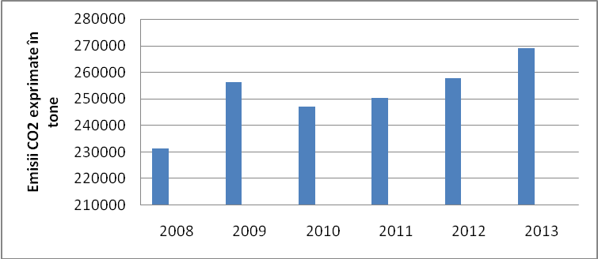

***Figura nr. 62. Emisiile de CO2 la nivelul municipiului Timișoara***

***pentru sectorul de transport (2008-2013)***

Şi sectorul de transport din strategia schimbărilor climatic cuprinde mai multe măsuri:

1. Crearea de noi piste pentru biciclete (creşterea lungimii pistelor pentru biciclete până la 90 km. în următorii 3 ani) şi interconectarea celor existente la nivelul municipiului şi ariei metropolitan
2. Extinderea liniilor de transport public în zona metropolitană
3. Utilizarea biocombustibilului la autobuze. Implementarea cel puţin a unei linii de transport în comun dedicat unor astfel de autobuze
4. Restricţionarea accesului în zona centrală a municipiului Timişoara
5. Crearea unor parcări la limita oraşului şi interconectarea acestora la transportul public în oraş (Park&Ride)
6. Realizarea a 3 parcări subterane
7. Crearea de parcări ecologice
8. Realizare inel 4 de circulaţie

**Iluminatul public**

Întregul sistem de iluminat public din municipiul Timişoara a fost modernizat prin înlocuirea lămpilor cu vapori de mercur, cu surse de lumină cu lămpi cu descărcări în vapori de sodiu la înaltă presiune. Eficientizarea energetică a sistemului existent ridică noi provocări, bunele practici în domeniul eficienţei energetice în iluminatul public al unor oraşe europene demostrând rezultate notabile în reducerea consumului de energie electrică prin implementarea tehnologiei LED de putere, a căror durată de viaţă este ~ 50.000 h., fiind eficiente energetic şi având costuri de mentenanţă minime.

La nivelul anului 2008, anul de referinţă, consumul de energie electrică a fost de 13.118,70 MWh, impactul asociat acestui consum cuantificat în emisii de CO2 fiind de 9.196,2 tone.

Din analiza consumului de energie electrică în perioada 2002 – 2007 rezultă că, în anii 2003 şi 2004 consumul de energie electrică a crescut, deoarece au fost executate lucrări de extindere a reţelei de iluminat public. În anii 2005, 2006 şi 2007 au fost executate lucrări de modernizare a iluminatului public, lucrări care au implicat înlocuirea de corpuri învechite cu unele performante, ceea ce a dus la scăderea consumului de energie electrică.

**Termoficare**

Sursele de producere a energiei termice la nivelul Municipiului Timişoara sunt CET Centru, CET Sud și CET Freidorf. Cele trei CET-uri sunt în administrarea S.C. COLTERM S.A., ele funcţionând interconectat.

Începând cu anul 2002, administraţia publică locală a preluat gestionarea centralelor termice de producere a agentului termic primar, producerea şi distribuirea energiei termice şi a apei calde menajere în sistem centralizat, Consiliul Local al Municipiului Timişoara devenind acţionar unic al Companiei Locale de Termoficare „COLTERM” S.A.

La nivelul anului 2013, puterea instalată în centralele electrice de termoficare aparţinând S.C. „COLTERM” S.A.a fost de 897,6 MWt şi 19,7 MWe, iar în centralele termice de cartier de 48,36 MWt.

Din punctul de vedere al combustibilului utilizat, CET Timişoara Sud utilizează preponderent cărbune, dar şi gaze naturale şi păcură, iar CET Timişoara Centru, mai ales gaze naturale.

Sistemul de distribuţie a căldurii este compus din: 114 puncte termice de transformare şi  
distribuţie acăldurii şi apei calde, dintre care 68 au fost reabilitate în totalitate; 14 centrale de cvartal care funcţionează pe gaze naturale, cu putere termică instalată de 72,9 MWt, din care 3 au fost modernizate, prin înlocuirea totală a echipamentelor, 7 parţial modernizate şi 3 incluse într-un program de retehnologizare; 46 de staţii de hidroforizare a apei reci.

Au fost reabilitate circa 20% din lungimea totală a rețelelor termice primare și circa 40% din lungimea totală a celor secundare. Ponderea încă scăzută a conductelor reabilitate şi modernizate face ca pierderile înregistrate în reţeaua de transport şi distribuţie să se ridică la 25%.

În anul 2014, 65.927 de apartamente se alimentau cu energie termică din punctele termice urbane, iar 5.732 de apartamente din centralele termice de cvartal şi din centrala de cogenerare Freidorf. Raportând consumurilede căldură pentru încălzire şi apă caldă menajeră realizate în anul 2011 (cel mai mic consum din ultimii 3ani) la suprafaţa utilă (încălzită), rezultă un consum de cca. 244 KWh/mp/an, valoare care situează pe mediu, fondul locativ alimentat din SACET în clasa energetică C, atât din punct de vedere al consumului pentru încălzire cât şi al consumului de apă caldă menajeră**.**

În ultimii ani, se constată o reducere a numărului abonaţilor casnici la sistemul de termoficare centralizat (22.434 locuinţe debranşate până în 2012) şi o creştere a numărului de locuinţe deservite de microcentrale de apartament pe bază de gaze naturale. Ca urmare, consumul de căldură a scăzut de la peste 2 milioane Gcal, în anul 2001, la 738.154 Gcal în anul 2012.

O analiză a consumurilor energetice şi emisiilor de CO2 realizată în anul 2008, pe sectoare-cheie, la nivelul Municipiului Timişoara evidenţiază că emisiile de CO2 atribuite CET-ului pentru producţia de agent termic au fost de 72,628.34 tone/an, la un consum de energie de 243,693.43 MWh/an.

**Energie din surse regenerabile**

Polul de creştere Timişoara se află într-o zonă cu potenţial mediu pentru valorificarea resurselor energetice regenerabile, ca urmare a faptului că nu toate tipurile principale de astfel de resurse sunt bine reprezentate în arealul său. Diferenţierile sunt date de localizarea polului în spaţiul structural-tectonic al acestei părţi a Europei, precum şi de poziţia în complexul morfo-sculptural regional, cu relief predominant de câmpie şi de dealuri joase. Un rol important îl joacă interaţiunea cu factorii climato-genetici regionali (radiaţie solară, vânturi, precipitaţii) şi procesele hidrobiologice şi pedologice locale.

Cele mai importante sunt resursele geotermale şi cele solare, la care se adaugă potenţialul de valorificare a biomasei de provenienţă agricolă, respectiv din reciclarea deşeurilor din spaţiul urban. Din punct de vedere *geotermal*, potenţialul exploatabil tehnic, calculat pentru municipiul Timişoara, este cuprins între 2.312,5 MWh şi 4.625 MWh, corespunzător intervalelor procentuale (15-30%) avansate ca posibil de a fi recuperate din valoarea potenţialului total (PAED Timişoara, 2014), suficiente pentru a asigura încălzirea a cca 15% din clădirile orașului.

Arealul Polului de creştere Timişoara se află într-o zonă geografică cu acoperire solară bună, cu un flux anual de *energie solară* cuprins între 1.000 şi 1.300 kWh/mp/an, din care se pot capta între 600 şi 800 kWh/mp/an. De altfel, un număr important de gospodării particulare din arealul polului s-au dotat în ultimii ani cu panouri solare, prin care se acoperă, în funcţie de anotimp şi de gradul de însorire, între 100% şi 20% din consumul de apă caldă al unităţilor respetcive de habitat.

De asemenea, au fost discutate sau aprobate mai multe proiecte de parcuri solare fotovoltaice de dimensiuni mici și medii, localizate în unele din comunele polului sau în vecinătatea acestuia (Buziaş, Şandra ş.a.). O atenţie aparte a fost acordată promovării de proiecte de *case pasive energetic*, prin studii tehnice realizate în principal la Universitatea Politehnica din Timişoara, în comuna Dumbrăviţa funcţionând deja una din primele astfel de case din România.

În ceea ce priveşte *biomasa,* deşi judeţul Timiş se sitează pe primul loc la nivel naţional în privinţa biomasei vegetale cu potenţial energetic din resursă agricolă (1432 mii tone anual), la scara Polului de creştere Timişoara acaesta este în reducere, datorită extinderii altor tipuri de utilizări ale fondului funciar, în defavoarea spaţiului agricol. Rămân însă resurse importante de valorificare, mai ales prin cumulare cu cele ale deşeurilor colectate la nivelul municipiului Timişoara, 90-100 mii tone anual, din care cantitatea de deşeuri supuse valorificării energetice a crescut de la an la an, de la 16,1 mii tone în 2010, la 28,4 mii tone în 2013, antrenând o reducere a emisiilor de CO2 determinate de gestiunea deșeurilor, în acelaşi interval, de la 31,9 mii tone la 26,2 mii tone. În schimb, biomasa uscată, de origine forestieră, are resurse limitate, valorificabile doar în partea de NE a polului, în zona Dealurilor Lipovei şi strict local în cadrul micilor zăvoaie de luncă din lungul Timişului şi al Begăi.

Un potenţial şi realizări modeste se înregistrează în privinţa valorificării *resurselor eoliene*, ca urmare a predominării calmului atmosferic şi a vânturilor cu viteze medii anuale moderate (4-6 m/s). În sfera *potenţialului hidroenergetic*, în ciuda unor realizări tehnice de pionierat (Centrala hidroelectrică Bega-Timişoara, 1910), relieful de câmpie şi scurgerea medie redusă, atât pe Bega cât şi pe Timiş, nu oferă un potenţial teoretic de producţie încurajator (doar cca 50 mii MWh/an).

**Planificare teritorială, spaţii verzi şi vegetaţie forestieră**

Profilul economic al Municipiului Timişoara şi al majorităţii comunelor din polul de creştere se bazează în cea mai ales pe activitatea de producţie, fapt ce a încurajat expansiunea masei urbane spre zona rurală. În acest context general, principala provocare o constituie asigurarea dezvoltării durabile a localităţilor polului. O politică inteligentă în ceea ce priveşte planificarea teritorială şi urbanismul poate contribui la promovarea unui tipar mai compact de dezvoltare şi la construirea unui oraş eficien energetic, ceea ce reprezintă obiective majore ale autorităţilor locale.

Extinderea spaţiilor verzi şi a vegetaţiei forestiere din Polul de Creştere au devenit o necesitate din ce în ce mai stringentă, pe măsură ce oraşul şi localităţile învecinate s-au extins şi s-au dezvoltat.

Spaţiile verzi dau expresivitate peisajelor arhitecturale urbane, o ridicată calitate a vieţii, un pitoresc aparte şi au un rol important în menţinerea echilibrului psihic şi fizic al locuitorilor. Municipiul Timişoara are o suprafaţă de spaţii verzi de 504,84 ha (la nivelul anului 2008), cea ce înseamnă 0,56 arbori/locuitor şi o producţie de oxigen de numai 8,8 kgO2/locuitor, fapt care înclină *balanţa ecologică* spre nefavorabil. Acest echilibru (balanţa ecologică) are un impact asupra confortului ambiental, mai ales în Municipiul Timişoara, un oraş de câmpie, unde vegetaţia forestieră se menţine pe suprafeţe mici, în care, pe o rază de 20-30 km procentul de împădurire este de doar 2-3 %. Trebuie să mai menţionăm, însă, şi un fapt pozitiv, și anume vârsta arborilor : peste 85% din aceștia au potențial ridicat de supraviețuire, având vârste de până în 40 de ani (45% - 1-20 ani şi 40% - 21-40 ani, în anul 2008).

De asemenea, autorităţile locale aplică experienţa oraşelor de succes în administrarea mediului urban, printr-o abordare inteligentă, prin elaborarea de strategii pe termen mediu şi lung în domeniul protecţiei mediului: calitatea aerului, combaterea efectelor schimbărilor climatice, încadrarea în limitele admise a nivelului de zgomot şi vibraţii, spaţii verzi şi păduri.

Pentru asigurarea unui mediu ambiental sănătos, prietenos, armonios pentru locuitorii săi şi atenuarea încălzirii globale, autorităţile locale sunt puse în faţa a două mari probleme**:** *necesitatea reducerii drastice a emisiilor de gaze cu efect de seră* şi *necesitatea adaptării la efectele schimbărilor climatice.* Spaţiile verzi şi vegetaţia forestieră contribuie la atenuarea efectelor celor două mari probleme enunţate anterior.

**Gestiunea deşeurilor**

Sectorul gestionării deșeurilor este abordat detaliat în strategia de limitarea a efectelor schimbărilor climatice pentru Timișoara, unde sunt prevăzute o serie de măsuri :

1. Realizarea şi punerea în funcţiune a staţiei de sortare a deşeurilor municipale
2. Creşterea cantităţii de deşeuri reciclabile colectate la nivelul sectorului rezidenţial
3. Reanalizarea soluţiei propuse prin S.F. privind realizarea Staţiei de compostare a deşeurilor vegetale, în vederea captării biogazului
4. Închiderea şi capsularea gropii de gunoi de la Parţa – Şag şi implementarea sistemului de captare a metanului; evaluarea reutilizării metanului captat;

Municipiul Timişoara a abordat inteligent politica de gestionare durabilă a deşeurilor, prin reducerea cantităţilor de deşeuri produse şi creşterea gradului de reciclare, având ca efect reducerea de la an la an a cantităţii de deşeuri supuse depozitării finale.

Din anul 2006, S.C. RETIM ECOLOGIC SERVICE S.A. Timişoara a concesionat serviciile publice de salubrizare din Timişoara şi din alte localităţi din arealul polului de creştere, deservind o populaţie de 550000 de locuitori. Cu cei 600 de angajaţi şi cu mijloacele de transport adecvate, RETIM colectează, reciclează şi transportă deşeurile solide din aria de responsabilitate (128657,6 t deşeuri colectate în 2008).

Managementului performant al deşeurilor a fost realizat de administraţia locală şi cea judeţeană prin finalizarea unei infrastructuri moderne, performante, atingându-se obiectivele şi ţintele cuprinse în Planul Naţional de Gestionare a Deşeurilor. Astfel, noua Statie de sortare a deşeurilor din Timişoara are o platform tehnologică cu o suprafaţă de 25000 mp şi o capacitate de prelucrare de aproximativ 160000 tone de deşeuri, iar prin intermediul staţiei s-au valorificat, în afara deşeurilor reciclabile, aproximativ 45%, dintre deşeurile menajere.

Politicile de management al deşeurilor, care au fost realizate într-un mod unitar, au avut ca obiectiv general, decurgând din Strategia de Dezvoltare Durabilă a UE, îmbunătăţirea calităţii vieţii, valorificarea potenţialului de inovare ecologică şi protecţia mediului. Începând cu anul 2005, sunt realizări de exceptie: închiderea rampei de deşeuri neconforme de la Parţa-Şag (1 ianuarie 2009), implementarea Sistemului integrat de gestionare a deşeurilor menajere, realizarea unui nou depozit de deşeuri ecologice, pe raza comunei Ghizela – unde anual sunt depozitate 40000 tone de gunoi; funcționalizarea unei Staţii de transfer a deşeurilor în Timişoara, implementarea sistemului de colectare duală şi selectivă a deşeurilor.

În anul de referinţă 2008, pentru o populaţie de 308736 de locuitori, servicul de salubrizare a încheiat 32593 de contracte, din care 24251 de contracte cu asociaţii de proprietari şi case, 8342 cu personae juridice şi agenţi economici. Ulterior, tendinţa a fost de reducere a masei totale de deşeuri şi a emisiilor de CO2 rezultate din gestiunea deşeurilor (de la 30.007 tone în 2009, la 25.758 tone în 2012), respectiv de creştere a ponderii deşeurilor reciclate. Totuşi, cantitatea de deşeuri menajere generată la nivelul municipiului atât pe sectorul rezidenţial cât şi pe sectorul industrial este destul de ridicat, de cca. 2,78 mc/capita/an, din care procentul de materie organică este cuprins între 50-54 % (PAED, 2014).

**Industria**

Sector industrial al polului de creştere, concentrat în cea mai mare parte în Municipiul Timişoara, cu unităţi mari consumatoare de energie electrică (259.384,97 MWh/an, în anul 2008) şi mai ales de gaze naturale (336.412MWh/an, în anul 2008)generează 20,4% (322.412,43 tone/an)din totalul emisiilor de CO2 la nivelul polului (aici nefiind cuantificate consumurile şi impactul asociat sectorului industrial aparţinând companiilor EU-ETS – EU Emission Trading Scheme).La nivelul municipiului Timişoara doar 4 societăţisunt incluse în schema de comercializare a certificatelor de emisii de gaze cu efect de seră (EU ETS), ce are ca obiectiv reducerea emisiilor de gaze cu efect de seră,conform angajamentelor asumate de UE în Protocolul de la Kyoto(S.C. „COLTERM” S.A.- CET Sud, S.C. „COLTERM” S.A.- CET Centru, S.C. „Continental Automotive Products” S.R.L.și S.C. „BREWERIES” S.A.).

Gradul de influenţă şi posibilităţile de intervenţie ori reglementare a autorităţilor publice locale în acest sector sunt relativ reduse, iar în condiţile în care acest sector este responsabil de 20,4% din emisiile de CO2, atingerea unei ţinte de reducere de 20% a emisiilor per ansambludevine o misiune extrem de dificilă.Numeroase societăţi, în special mici şi mijlocii, nu au încădezvoltat un sistem intern care să vizeze reducerea emisiilor de CO2 şi protejarea mediului, în general. Sisteme de management de mediu implementate şi certificate în majoritatea cazurilor există doar la nivelul societăţilorcomerciale mari și foarte mari.

Este important ca fiecare societate comercială din sectorul industrial să implementeze programe proprii de eficientizare energetică în vederea reducerii emisiilor de CO2.

**Comunicarea – lucrul cu cetăţenii**

În ceea ce priveşte comunicarea şi lucrul cu cetăţenii şi părţile intereste, un rol important îl are informarea cetăţenilor privind activităţile întreprinse în domeniul creşterii eficienţei energetice şi al reducerii emisiilor de gaze cu efect de seră, creşterea gradului de conştientizare şi asigurarea participării cetăţenilor şi a tuturor părţilor interesate la acest proces.

Indiferent de instrumentul de comunicare utilizat, aspectul esenţial l-a reprezentat acela de a face posibilă *comunicarea către toţi cetăţenii,* cu accent pus pe o analiză comparativă a situaţiilor (înainte şi după implementare), sublinierea beneficiilor exprimate în economiea de energie şi echivalentul în bani a beneficiilor ori rezultatelor obţinute.

Consumul de energie şi emisiile de CO2 cele mai mari revin sectorului privat, consumurile, respectiv emisiile fiind asociate locuinţelor şi locuirii, dar şi transportului privat. Creşterea gradului de conştientizare şi responsabilizarea cetăţenilor în vederea implicării active, susţinute în demersul de economisire a energiei a fost permanent în atenția autorităților publice locale, prin acţiuni specifice: informare, comunicare, educaţie, implicare în acţiuni locale, evenimente, etc.

Evaluarea comunicării şi lucrului cu cetăţenii s-a realizat prin:

* Chestionare bine definite, centralizate şi evaluate în vederea monitorizării rezultatelor obţinute în procesul de implementare a măsurilor adoptate în acest domeniu, cu formularea de măsuri de îmbunătăţire;
* Analizarea feedback-urilor primite în urma unor evenimente organizate: ateliere de lucru, grupuri, forumuri, sesiuni de instruire, seminarii, conferinţe sau campanii de informare şi conştientizare a cetăţenilor;
* Activitatea de comunicare a fost monitorizată permanent, fiecare activitate de comunicare şi de lucru cu părţile interesate fiind subiect al măsurării impactului mediatic.
  1. **Calitatea mediului**

**(poluarea, colectarea şi depozitarea deşeurilor, terenuri degradate, situri industriale abandonate, poluate etc.)**

**Calitatea aerului 2007**

Prin analizarea rezultatelor obţinute în activitatea de monitorizare a calităţii factorilor de mediu se constată că cele mai frecvente depăşiri ale valorilor s-au înregistrat la pulberile în suspensie şi la pulberile sedimentabile în perimetrul oraşului Timişoara. Valoarea mediei anuale pentru pulberile în suspensie PM10 măsurate în centrul oraşului reprezintă 120,75% din valoarea limită (care include şi marja de toleranţă corespunzătoare anului 2006). Valoarea mediei anuale pentru pulberile în suspensie măsurate în zona industrială Stan Vidrighin reprezintă 115,22% din concentraţia maximă admisibilă conform STAS 12574-87.

Pulberile sedimentabile măsurate în zona centrală şi zonele industriale ale oraşului au depăşit cantitatea maximă admisibilă lunară, reprezentând până la 210,12% din valoarea impusă conform STAS12574-87. Cea mai mare depăşire a fost înregistrată în localitatea Şag, aflată în vecinătatea centralei termice a oraşului şi a deponeului de deşeuri menajere a municipiului Timişoara şi reprezintă 411,59% din concentraţia maximă admisibilă conform STAS 12574-87. În privinţa dioxidului de sulf şi de azot nu au fost depăşite concentraţiile medii anuale, valorile limită orare şi lunare, conform Ordinului MAPM nr. 592/2002.

Monitorizarea concentraţiei în ozon în centrul oraşului Timişoara a semnalat în 83 de puncte, valori mai mari de 120 µg/m3 - ale valorii ţintă cât şi ale obiectivului pe termen lung (valoarea maximă zilnică a mediilor pe 8 ore). Valorile cele mai mari s-au înregistrat în lunile de primăvară – vară. Valoarea maximă a mediilor pe 8 ore a fost înregistrată în ziua de 29 iulie şi reprezintă 148,03% din valoarea ţintă pentru ozon.

Principalele surse locale de poluare a aerului sunt Centrala termică a oraşului SC Colterm- CET Sud, depozitul de deşeuri menajere al oraşului situat la Parţa, precum şi traficul rutier.

**Tabelul nr. 57 Calitatea aerului 2010-2012**

|  |  |  |  |  |  |  |  |  |
| --- | --- | --- | --- | --- | --- | --- | --- | --- |
| **Staţia** | **Tip poluant** | **Valori maxime înregistrate** | | | **U.M.** | **Conc. medie**  **anuală** | | |
| **2010** | **2011** | **2012** |  | **2010** | **2011** | **2012** |
| TM-1  Calea Şagului | SO2, valori orare | 123,70 | 45,53 | 24,67 | μg/m3 | 5,11 | 5,60 | 6,84 |
| SO2, valori zilnice | 39,25 | 15,47 | 14,11 | μg/m3 |  |  |  |
| NO2,valori orare | 175,81 | 174,44 | 165,37 | μg/m3 | 37,99 | 35,46 | 23,44 |
| PM10 gravimetric  valori medii zilnice | 103,81 | 124,02 | 166,87 | μg/m3 | 38,67 | 41,87 | 29,85 |
| TM-2  Piaţa Libertăţii | SO2, valori orare | 46,61 | 44,68 | 31,62 | μg/m3 | 7,13 | 7,06 | 9,61 |
| SO2, valori zilnice | 26,58 | 25,06 | 20,09 | μg/m3 |  |  |  |
| NO2,valori orare | 102,52 | 139,27 | 179,82 | μg/m3 | 24,78 | 33,10 | 32,09 |
| O3,  valori orare | 120,62 | 101,72 | 142,07 | μg/m3 | 31,99 | 26,97 | 31,06 |
| O3,  valori pe 8 ore | 116,46 | 95,94 | 113,88 | μg/m3 |  |  |  |
| PM2,5 gravimetric,  valori medii zilnice | 68,03 | 56,50 | 58,06 | μg/m3 | 15,42 | 13,18 | 14,30 |
| TM-3  Sat Carani | SO2, valori orare | 69,40 | 59,76 | 48,77 | μg/m3 | 7,63 | 9,32 | 8,36 |
| SO2, valori zilnice | 29,85 | 27,63 | 25,47 |  |  |  |  |
| NO2,valori orare | 70,53 | 65,62 | 45,33 | μg/m3 | 9,18 | 8,94 | 9,34 |
| O3,  valori orare | 116,07 | 127,85 | 146,28 | μg/m3 | 43,85 | 46,83 | 43,01 |
| O3,  valori pe 8 ore | 108,01 | 117,48 | 126,89 | μg/m3 |  |  |  |
| PM10 gravimetric,  valori medii zilnice | 85,22 | 87,85 | 111,30 | μg/m3 | 20,92 | 27,86 | 22,46 |
| TM-4  Zona Soarelui | SO2, valori orare | 96,26 | 35,10 | 42,46 | μg/m3 | 7,17 | 7,29 | 7,44 |
| SO2, valori zilnice | 28,70 | 23,35 | 19,72 | μg/m3 |  |  |  |
| NO2,valori orare | 138,49 | 130,08 | 150,56 | μg/m3 | 22,29 | 19,39 | 19,90 |
| O3,  valori orare | 146,27 | 114,68 | 170,82 | μg/m3 | 33,15 | 35,82 | 33,80 |
| O3,  valori pe 8 ore | 109,60 | 106,92 | 128,99 | μg/m3 |  |  |  |
| TM-5  Calea Aradului | SO2, valori orare | 54,72 | 35,14 | 62,00 | μg/m3 | 5,67 | 6,11 | 7,14 |
| SO2, valori zilnice | 25,43 | 19,85 | 38,96 | μg/m3 |  |  |  |
| NO2,valori orare | 155,82 | 153,86 | 187,47 | μg/m3 | 36,04 | 26,64 | 26,90 |
| PM10 gravimetric,  valori medii zilnice | 93,94 | 114,19 | 151,90 | μg/m3 | 34,28 | 37,16 | 32,13 |

*Sursa Agenţia Regională pentru Protecţia Mediului Timiş*

Calitatea aerului şi evoluţia acestuia în municipiul Timişoara, pe parcursul anilor 2010-2012, este o constantă în cadrul monitorizării de mediu de către structurile specifice de resort din cadrul Primăriei Municipiului Timişoara.

În anul 2010, deşi calitatea atmosferei urbane s-a îmbunătăţit în sensul că nu s-au mai înregistrat depăşiri la indicatorul dioxid de sulf -SO2, numărul depăşirilor (CMA-concentraţii maxime admise) la indicatorul pulberi în suspensie -PM10 a fost constant mai mare decât valorile limită impuse de Comisia Europeană. Astfel s-au înregistrat un număr total de 91 de depăşiri dintre care 51 la staţia de trafic TM1 din Calea Şagului şi un număr de 40 depăşiri la staţia de trafic TM5 din Calea Aradului.

Anul 2011 a cunoscut cele mai multe depăşiri la particule în suspensie PM10, fiind înregistrate un număr total de 120 de depăşiri dintre care 64 la staţia de trafic TM1 din Calea Şagului şi un număr de 56 depăşiri la staţia de trafic TM5 din Calea Aradului.

Ca urmare a acestor depăşiri la indicatorul pulberi în suspensie (PM10), în perioada 2010-2011, a fost implementat ,,Programul integrat de gestionare a calităţii aerului pentru Aglomerarea Timişoara, comuna Remetea Mare şi comuna Şag din judeţul Timiş” aprobat prin Hotărârea Consiliului Judeţean nr. 55/31.05.2010 şi HCJ nr. 59/21.04.2011, program asumat de toate autorităţile locale implicate.

La nivelul Primăriei Municipiului Timişoara a fost constituită, la începutul anului 2011, o structură de monitorizare şi evaluare a calităţii aerului în municipiul Timişoara formată din reprezentanţi ai Primăriei Municipiului Timişoara, Poliţiei Locale, Agenţiei Regionale pentru Protecţia Mediului, Gărzii Naţionale de Mediu-Comisariatul Judeţean Timiş, Poliţiei Rutiere, Registrului Auto Român. Echipa operativă de monitorizare şi evaluare a calităţii aerului a urmărit modul de realizare a măsurilor cuprinse în Programul integrat de gestionare a calităţii aerului în municipiul Timişoara şi reactualizarea acestuia în funcţie de progres, desfăşurând controale tematice privind monitorizarea şi evaluarea calităţii aerului înconjurător - controlul particulelor în suspensie PM10 la organizările de şantier, lucrări edilitar gospodăreşti, lucrări specifice de reparaţii şi întreţinere şi activităţi cu potenţial impact asupra calităţii aerului.

Ca urmare a măsurilor luate s-a constatat, în anul 2012 o evoluţie vizibil favorabilă a calităţii aerului, înregistrându-se cel mai mic număr de depăşiri la PM10.

Astfel dacă în anul 2010 s-au înregistrat un număr total de 91 depăşiri, în anul 2011 un număr total de 120 depăşiri, este important de remarcat faptul că în anul 2012 s-au înregistrat un număr total de 38 depăşiri la indicatorul pulberi în suspensie (PM10).

Totodată în anul 2013, până la data de 15 noiembrie, s-au înregistrat un număr de 17 depăşiri ceea ce reprezintă o încadrare în valorile impuse de legislaţia în vigoare.

Evoluţia favorabilă a calităţii aerului la indicatorul pulberi în suspensie, considerăm că este strâns legată şi de măsurile efective luate de Primăria Municipiului Timişoara în domeniul salubrizării, conservării şi suplimentării arealelor de spaţii verzi din oraş, reabilitarea şi înfiinţarea de noi parcuri şi scuaruri precum şi impunerea implementării la agenţii economici potenţial poluatori a unor tehnologii curate în procesul de producţie (spre exemplu minimizarea poluării cu praf în cazul activităţilor de demolare, controlul periodic al unităţilor economice de pe marile platforme industriale – UMT, Calea Buziaşului etc.).

Pentru a elimina pulberile în suspensie (PM10) adunate la rigola carosabilului operatorul de servicii publice de salubrizare SC Retim Ecologic Service SA a achiziţionat soluţie biologică EKO Accel pentru curăţarea şi fixarea prafului.

Soluţia EKO Accel este recomandată pentru curăţarea şi fixarea prafului în zone urbane sau afectate de industrii diverse, minerit, construcţii etc. Soluţia poate fi folosită pentru curaţarea străzilor, clădirilor şi a perimetrelor din incinta sau apropierea şantierelor de construcţii sau industriale. Conţinutul EKO Accel este în totalitate netoxic având în compoziţie suspensie de alge marine. Proprietăţile sale bioactive fixează hidrocarburile într-un proces metabolic.

Totodată, această soluţie reduce sau chiar elimină mirosurile neplăcute sau gazele nocive (NH3, H2S, CH4). Această soluţie a fost folosită pentru spălarea de 2 ori/zi a principalelor artere de penetraţie în municipiu, respectiv Calea Aradului şi Calea Şagului în perioada iulie – octombrie 2011, reducându-se astfel numărul depăşirilor indicatorilor PM10 înregistrate pe staţiilede monitorizare a calităţii aerului.

De asemenea, pentru reducerea pulberilor în suspensie au fost suplimentate lucrările de măturat mecanic prin introducerea în graficele de lucrări a 63 de străzi nou asfaltate sau reabilitate.

În conformitate cuLegea nr. 104/15 iunie 2011 privind calitatea aerului valoarea limită zilnică pentru PM10 este de 50 µg/mc aer şi un număr maxim de 35 de depăşiri pe an calendaristic iar valoarea limită anuală este de 40 µg/mc.

**Calitatea apelor de suprafaţă şi subterane 2007**

Starea de calitate a apelor de suprafaţă din bazinul hidrografic Bega-Timiş s-a menţinut în parametrii ultimilor ani, deşi cantitatea precipitaţiilor medii lunare a fost semnificativ crescută faţă de perioada 1999-2005. Se constată o capacitate redusă de epurare la staţiile care deservesc activităţile din domeniul zootehniei, mineritului, industriei lemnului etc. Acest lucru conduce la deversarea în emisari a unor cantităţi sporite de elemente potenţial poluatoare.

În anul 2006, calitatea apelor curgătoare de suprafaţă de pe teritoriul judeţului Timiş s-a prezentat în felul următor: depăşirile limitelor privind calitatea apei subterane conform Legii 311/2004 s-au înregistrat în cea mai mare parte datorită complexelor zootehnice din Bazinul Hidrografic BEGA-TIMIŞ, precum şi datorită câmpurilor de aspersie a apelor fenolice de la S.C. Solventul – sector Margina, care deşi şi-a încetat activitatea, în prezent continuă să influenţeze calitatea apelor subterane.

Modificările de calitate a apei din stratul freatic sunt produse de:

* lipsa sau insuficienţa reţelei de canalizare menajeră a localităţilor aflate în spaţiul bazinului hidrografic;
* evacuările de ape uzate neepurate sau insuficient epurate provenite de la localităţile arondate bazinului hidrografic;
* infiltraţiile din canalele de desecare, canale folosite în mod accidental sau temporar pentru descărcarea apelor uzate de la vechile bataluri ale unităţilor zootehnice;
* depozitarea şi împrăştierea pe terenurile agricole a îngrăşămintelor chimice şi a pesticidelor fără a ţine cont de perioadele optime de administrare a acestora;
* impurificării remanente datorată fostelor evacuări de dejecţii provenite de la complexele de creştere a suinelor precum şi a celor de creştere a păsărilor;
* depozitări de nămoluri şi gunoi menajer pe suprafeţe neamenajate;
* infiltraţii din câmpurile vechi de aspersie pentru apele fenolice de la S.C. SOLVENTUL sector Margina.

La nivelul anului 2006 au fost efectuate un număr de 23 controale în teren de către personalul Compartimentului Protecţia Naturii Protecţie Sol / Protecţie Subsol din cadrul Agenţiei de Protecţie a Mediului Timiş, constatându-se mai multe presiuni asupra siturilor protejate:

* **rezervaţiile ornitologice** ameninţate de activităţile antropice (pescuit, acces cu bărci, construcţii de locuinţe de vacanţă, turism neorganizat, amenajări hidrotehnice, vânătoare, braconaj, colectări de material biologic, recoltări stuf, tăieri ilegale de vegetaţie lemnoasă, cosit, incendieri);
* **rezervaţiile forestiere** ameninţate datorită lipsei amenajărilor necesare, pierderi cauzate de boli şi dăunători, turism neorganizat, depozitare necontrolată de deşeuri;
* **rezervaţiile botanice** ameninţate de păşunatul excesiv, recoltarea speciilor protejate din flora şi fauna sălbatică, depozitare necontrolată de deşeuri;
* **rezervaţiile pedologice** ameninţate de păşunatul excesiv, eroziunea solului, depozitare necontrolată de deşeuri;
* **rezervaţie paleontologică** ameninţată de eroziunea solului datorată intensificării proceselor de levigare.

**Acumularea Murani - Pişchia** (Mlaştinile), situată la contactul compartimentului central al Câmpiei înalte Vinga cu Câmpia joasă a Timişoarei, acumularea a fost concepută pentru a atenua undele de viitură din amonte. Factorii perturbatori sunt reprezentaţi de activitatea de păşunat din zonă precum şi de activităţile de agrement şi pescuit ce se desfăşoară în zona acestei acumulări.

În pădurea Pişchia, datorită poziţionării Pişchiei pe linia de faliere Est-Vest, care desparte Masivul Poiana Ruscă de dealurile Lipovei, se găsescvulcani noroioşi şi ape mineralizate.

Terenuri degradateprin ocuparea cu deşeuri menajere sunt pe raza următoarelor localităţi:

* Moşnita Nouă - groapa de gunoi pe o suprafaţă de 8000 m2, Urseni - 6000 m2 şi Moşnita Veche - 9000 m2;
* Săcălaz - deponeu de deşeuri menajere în localitatea Beregsău Mare, aflată în administrarea Primăriei Săcălaz;
* Şag - deponeu de deşeuri solide;
* Dudeştii Noi - groapa de gunoi (resturi alimentare, carton, hârtie, mase plastice, metal etc.) pe o suprafaţă de aprox. 8 ha.

**Calitatea apelor de suprafaţă şi subterane 2010-2012**

**Calitatea apelor de suprafaţă 2010**

**Corpul de apă RW5.1_B3** (BEGA - cf. Chizdia-cf. Behela) cu lungimea de 42,938 km, având tipologia RO11 a fost caracterizat de secţiunea Am.loc. Timisoara.

**Evaluarea potenţialului ecologic a corpului de apă**

Din punct de vedere al elementelor biologice corpul de apă s-a încadrat în potenţial ecologic bun. Elementele biologice evaluate au fost nevertebratele bentice.

Din punct de vedere al elementelor fizico-chimice, corpul de apă s-a încadrat în potenţial ecologic bun.

Din punct de vedere al poluanţilor specifici, corpul de apă s-a încadrat în potenţial ecologic bun.

În urma evaluării stării chimice, corpul de apă s-a încadrat în stare bună.

Corpul de apă s-a încadrat în potenţialul ecologic bun.

**Corpul de apă RW5.1_B4** (BEGA - cf. Behela-frontieră RO-SMR), **corp de apă artificial**, cu lungimea de 43,975 km, tipologia RO11, caracterizat de secţiunea Localitatea Otelec.

**Evaluarea potenţialului ecologic a corpului de apă**

Din punct de vedere al elementelor biologice corpul de apă s-a încadrat în potenţial ecologic moderat. Elementele biologice evaluate fiind nevertebratele bentice.

Din punct de vedere al elementelor fizico-chimice, corpul de apă s-a încadrat în potenţial ecologic moderat, din cauza indicatorilor aferenţi grupei, condiţii de oxigenare şi nutrienţi.

Din punct de vedere al poluanţilor specifici, corpul de apă s-a încadrat în potenţial ecologic bun.

În urma evaluării stării chimice, corpul de apă s-a încadrat în stare bună.

Corpul de apă s-a încadrat în potenţialul ecologic moderat.

**Corpul de apă RW5.1.21_B1** (Bega Veche -Beregsau, Niraj- am. cf. Valea Dosului + afluenti) cu lungimea de 63,260 km, având tipologia RO20 a fost caracterizat de secţiunea Pişchia-am.cf. valea Dosului-pod CFR.

**Evaluarea potenţialului ecologic a corpului de apă**

Din punct de vedere al elementelor biologice corpul de apă s-a încadrat în potenţial ecologic bun. Elementele biologice evaluate au fost nevertebratele bentice.

Din punct de vedere al elementelor fizico-chimice, corpul de apă s-a încadrat în potenţial ecologic moderat, din cauza indicatorilor aferenţi grupei nutrienţi.

Din punct de vedere al poluanţilor specifici, corpul de apă s-a încadrat în potenţial ecologic bun.

În urma evaluării stării chimice, corpul de apă s-a încadrat în stare bună.

Corpul de apă s-a încadrat în potenţialul ecologic bun. Evaluarea s-a făcut luând în considerare marimea statistică percentila 50 % (la elementele fizico-chimice).

**Corpul de apă RW5.1.21_B2** (Bega Veche (Beregsău, Niraj) - av. cf. Valea Dosului + afluenti) cu lungimea de 108,945 km, având tipologia RO11 a fost caracterizat de două secţiuni, Cenei şi Becicherecu Mic-pod auto Biled.

**Evaluarea potenţialului ecologic a corpului de apă**

Din punct de vedere al elementelor biologice corpul de apă s-a încadrat în potenţial ecologic foarte bun. Elementele biologice evaluate au fost nevertebratele bentice.

Din punct de vedere al elementelor fizico-chimice, corpul de apă s-a încadrat în potenţial ecologic moderat, din cauza indicatorilor aferenţi grupei, condiţii de oxigenare şi nutrienţi.

Din punct de vedere al poluanţilor specifici, corpul de apă s-a încadrat în potenţial ecologic bun.

În urma evaluării stării chimice, corpul de apă s-a încadrat în stare bună.

Corpul de apă s-a încadrat în potenţialul ecologic moderat din cauza elementelor fizico-chimice.

**Corpul de apă RW5.2_B7** (TIMIS - cf. Timişana-frontieră RO-SMR) cu lungimea de 86,669 km, având tipologia RO11 este caracterizat de două secţiuni, Loc. Şag şi Grăniceri, tip TNMN, EIONET.

**Evaluarea stării ecologice a corpului de apă**

Din punct de vedere al elementelor biologice corpul de apă s-a încadrat în starea ecologică bună. Elementele biologice evaluate au fost nevertebratele bentice încadrate în stare ecologică bună şi fitoplanctonul încadrat în stare ecologică bună.

Din punct de vedere al elementelor fizico-chimice generale, corpul de apă s-a încadrat în starea bună.

Din punct de vedere al poluanţilor specifici, corpul de apă s-a încadrat în starea bună.

În urma evaluării stării chimice, corpul de apă s-a încadrat în stare bună.

Încadrarea corpului de apă în starea ecologică bună, este determinată de elementele biologice (nevertebrate bentice).

**Calitatea apelor subterane 2010**

**GW-ROBA 01-Lovrin-Vinga**

În anul 2010 au fost monitorizate 15 foraje de observaţie: **Becicherecul Mic F4**, Călacea SF1, **Dudeştii Noi F1**, Gottlob F1, Iecea Mare F1, Iecea Mare SVF1, Lovrin F1, **Orţişoara F1**, Sânandrei F1, Şandra F1, Satchinez F1, Sânpetru Mic F1, Teremia Mare F1, Uihei F1A, Vinga NF1.

Indicatorii ce stau la baza evaluării stării chimice a corpului de apă sunt: azotaţii, amoniu, clorurile, sulfaţii, plumbul, azotiţii, fosfaţii şi pesticidele. Pe lângă indicatorii enumeraţi mai sus au mai fost monitorizaţi şi fier, mangan, calciu, magneziu, CCOMn/O2, metale.

În urma evaluării stării chimice corpul de apă GW-ROBA 01-Lovrin-Vinga se află în stare chimică bună. Punctele de monitorizare poluate considerate ca depăşiri locale ale valorilor prag sunt următoarele Becicherecul Mic F4, Dudeştii Noi F1, Teremia Mare F1, Uihei F1A şi Vinga NF1.

**GW-ROBA02-Fibiş**

În anul 2010 au fost monitorizate 13 foraje de observaţie: Alioş F1, Bencecu de Sus F1, Fibiș F1, Cernăteaz F1, **Giarmata F1**, Ianova F1, Izvin F1, Maşloc F1, **Pişchia F2**, Remetea Mică F1, Remetea Mică F2, Remetea Mică F3, Şuştra F1.

Indicatorii ce stau la baza evaluării stării chimice a corpului de apă sunt: azotaţii, amoniu, clorurile, sulfaţii, plumbul, azotiţii, fosfaţii şi pesticidele. Pe lângă indicatorii enumeraţi mai sus au mai fost monitorizaţi şi fier, mangan, calciu, magneziu, CCOMn/O2, metale.

În urma evaluării stării chimice corpul de apă GW-ROBA02-Fibiş se află în stare chimică slabă. Mai mult de 20% din punctele de monitorizare de pe acest corp de apă prezintă depăşiri ale valorilor prag conform Ordinul MM nr. 137/2009 privind aprobarea valorilor de prag pentru corpurile de ape subterane din Romania (Anexa Apa 1).

**GW-ROBA03-Timişoara**

În anul 2010 au fost monitorizate 61 de foraje dintre care 56 foraje de observaţie şi 5 foraje de control al poluării. Forajele de control al poluării au fost: Beregsăul Mare P1, Birda P2, Birda P3, Jimbolia P3, Jimbolia P4. Forajele de observaţie monitorizate sunt: Bobda F4, Cruceni F1, Cruceni F3, Cruceni F5, Denta F5, Dolaţ F1, Foeni F1, Foeni F1A, Cenei F1, Jebel F4, **Becicherecu Mic F2, Sânmihaiu Roman F1, Sânmihaiu Roman F2, Sânmihaiu Roman F3, Sânmihaiu Roman F5**, Cebza-Ciacova F,1 Cebza-Ciacova F2, Cebza-Ciacova F2A, Cebza-Ciacova F3, Cebza-Ciacova F6, Gad F1, Ghilad F1, Ghilad VF1, **Giroc F1**, Ionel F1, Ivanda-ape minerale F1A, Jebel F1, Jebel F3, Jebel F7A, Moraviţa F2, Moraviţa F4, Otelec-Pustiniş F3, Otelec-Pustiniş F5, Pădureni F1, Parţa F2, Partoş SF1, Peciu Nou EF1, Platforma **experimentală Timişoara FP4**, Răuţi F1, Răuţi F2, Răuţi F3, Răuţi F6, Sânandrei F4, Staţia experimentală Diniaş F7, Staţia experimentală Diniaş F8, Staţia experimentală Diniaş F9, Staţia experimentală Diniaş F19, Staţia experimentală Diniaş F34, Sânmartinu Sârbesc F1, Soca F1, Crai Nou F1, **Timişoara VF1**, Urseni F3, Urseni F5, Voiteg N F1.

Indicatorii ce stau la baza evaluării stării chimice a corpului de apă sunt: azotaţii, amoniu, clorurile, sulfaţii, plumbul, azotiţii, fosfaţii şi pesticidele. Pe lângă indicatorii enumeraţi mai sus au mai fost monitorizaţi şi fier, mangan, calciu, magneziu, CCOMn/O2, metale.

În urma evaluării stării chimice corpul de apă GW-ROBA03-Timişoara se află în stare chimică slabă. Mai mult de 20% din punctele de monitorizare de pe acest corp de apă prezintă depăşiri ale valorilor prag conform Ordinul MM nr. 137/2009 privind aprobarea valorilor de prag pentru corpurile de ape subterane din Romania (Anexa Apa 2).

În anul 2010 la nivelul ABA Banat, în zona de interes, au fost monitorizate următoarele surse de poluare: SC Aquatim SA Timişoara – emisar râul Bega, Aeroportul Internaţional Timişoara – emisar canal desecare, SC Bau Center Vest Timişoara – emisar canal desecare, SC Coca Cola SRL Timişoara – emisar canal desecare, SC Dura Automotive SRL Timişoara – emisar canal desecare, SC Edy Internaţional SRL Timişoara – emisar canal desecare, SC Flextronics SRL Timişoara - emisar canal desecare, SC Frigoglass România SRL Timişoara – emisar canal desecare, SC Intercolor SRL Timişoara – emisar canal desecare, SC Mahle SRL Timişoara - emisar canal desecare, Comuna Orţişoara – emisar Iercici, SC Simultan SRL Orţişoara – emisar Iercici, SC Smithfield Prod SRL Timişoara – emisar râul Bega şi SC Uzinele Mecanice Timişoara – emisar Behela

**Calitatea apelor de suprafaţă 2011**

**Corpul de apă RW5.1_B3** (BEGA - cf. Chizdia-cf. Behela) cu lungimea de 42,938 km, având tipologia RO11 a fost caracterizat de secţiunea Am.loc. Timişoara.

**Evaluarea potenţialului ecologic a corpului de apă**

Din punct de vedere al elementelor biologice corpul de apă s-a încadrat în potenţial ecologic maxim. Elementele biologice evaluate au fost nevertebratele bentice si fitobentosul încadrate în potenţial ecologic maxim.

Din punct de vedere al elementelor fizico-chimice, corpul de apă s-a încadrat în potenţial ecologic bun.

Din punct de vedere al poluanţilor specifici, corpul de apă s-a încadrat în potenţial ecologic bun.

În urma evaluării stării chimice, corpul de apă s-a încadrat în stare bună.

Corpul de apă s-a încadrat în potenţialul ecologic bun, datorita elementelor biologice şi a elementelor fizico-chimice.

**Corpul de apă RW5.1_B4** ( BEGA - cf. Behela-frontieră RO-SMR), **corp de apă artificial**, cu lungimea de 43,975 km, tipologia RO11, caracterizat de secţiunea Localitatea Otelec.

**Evaluarea potenţialului ecologic a corpului de apă**

Din punct de vedere al elementelor biologice corpul de apă s-a încadrat în potenţial ecologic moderat. Elementele biologice fiind evaluate prin părerea expertului.

Din punct de vedere al elementelor fizico-chimice, corpul de apă s-a încadrat în potenţial ecologic moderat, din cauza indicatorilor aferenţi grupei, condiţii de oxigenare şi nutrienţi.

Din punct de vedere al poluanţilor specifici, corpul de apă s-a încadrat în potenţial ecologic bun.

În urma evaluării stării chimice, corpul de apă s-a încadrat în stare proastă.

Corpul de apă s-a încadrat în potenţialul ecologic moderat, datorită elementelor biologice şi fizico-chimice.

**Corpul de apă RW5.1.21_B1** (Bega Veche -Beregsau, Niraj - am. cf. Valea Dosului + afluenţi) cu lungimea de 63,260 km, având tipologia RO20 a fost caracterizat de secţiunea Pişchia-am.cf. valea Dosului-pod CFR.

**Evaluarea potenţialului ecologic a corpului de apă**

Din punct de vedere al elementelor biologice corpul de apă s-a încadrat în potenţial ecologic moderat. Elementele biologice evaluate au fost nevertebratele bentice încadrate în potenţial ecologic moderat şi fitobentosul încadrate în potenţial ecologic bun.

Din punct de vedere al elementelor fizico-chimice, corpul de apă s-a încadrat în potenţial ecologic moderat, din cauza indicatorilor aferenţi condiţiilor de oxigenare şi grupei nutrienţi.

Din punct de vedere al poluanţilor specifici, corpul de apă s-a încadrat în potenţial ecologic bun.

În urma evaluării stării chimice, corpul de apă s-a încadrat în stare proastă.

Corpul de apă s-a încadrat în potenţialul ecologic moderat, datorită elementelor biologice şi fizico-chimice.

**Corpul de apă RW5.1.21_B2** (Bega Veche (Beregsau, Niraj) - av. cf. Valea Dosului + afluenţi) cu lungimea de 108,945 km, având tipologia RO11 a fost caracterizat de două secţiuni, Cenei şi Becicherecu Mic-pod auto Biled.

**Evaluarea potenţialului ecologic a corpului de apă**

Din punct de vedere al elementelor biologice corpul de apă s-a încadrat în potenţial ecologic maxim. Elementele biologice evaluate au fost nevertebratele bentice şi fitobentosul încadrate în potenţial ecologic maxim.

Din punct de vedere al elementelor fizico-chimice, corpul de apă s-a încadrat în potenţial ecologic moderat, din cauza indicatorilor aferenţi grupei, condiţii de oxigenare şi nutrienţi.

Din punct de vedere al poluanţilor specifici, corpul de apă s-a încadrat în potenţial ecologic bun.

În urma evaluării stării chimice, corpul de apă s-a încadrat în stare proastă.

Corpul de apă s-a încadrat în potenţialul ecologic moderat din cauza elementelor fizico-chimice.

**Corpul de apă RW5.2_B7** (TIMIŞ - cf. Timişana-frontieră RO-SMR) cu lungimea de 86,669 km, având tipologia RO11 este caracterizat de două secţiuni, Loc. Şag şi Grăniceri, tip TNMN, EIONET.

**Evaluarea stării ecologice a corpului de apă**

Din punct de vedere al elementelor biologice corpul de apă s-a încadrat în starea ecologică bună. Elementele biologice evaluate au fost nevertebratele bentice încadrate în stare ecologică foarte bună şi fitoplanctonul încadrat în stare ecologică bună.

Din punct de vedere al elementelor fizico-chimice generale, corpul de apă s-a încadrat în starea bună.

Din punct de vedere al poluanţilor specifici, corpul de apă s-a încadrat în starea bună.

În urma evaluării stării chimice, corpul de apă s-a încadrat în stare proastă.

Încadrarea corpului de apă în starea ecologică bună, este determinată de elementele biologice si chimice.

**Calitatea apelor subterane 2011**

**GW-ROBA 01-Lovrin-Vinga**

În anul 2011 au fost monitorizate 26 foraje de observaţie: **Becicherecu Mic F4**, Biled N F1, Calacea S F1, Comloşu Mic F1, **Dudeştii Noi F1**, Gottlob E F1, Gottlob F1, Grabat F1, Iecea Mare F1, Iecea Mare SV F1, Jadani F1, Lovrin F1, Lunga (Comloşu Mare) F1, **Orţişoara F1**, Sânandrei F1, Sânandrei F4, Sânandrei N F1, Şandra F1, Sânpetru Mare F5, Satchinez F1, Teremia Mare F1, Tomnatic F1, Uihei F1, Valcani F6, Vinga N F1

Indicatorii ce stau la baza evaluării stării chimice a corpului de apă sunt: azotaţii, amoniu, clorurile, sulfaţii, plumbul, azotiţii. Pe lângă indicatorii enumeraţi mai sus au mai fost monitorizaţi şi fier, mangan, calciu, magneziu, metale.

În urma evaluării stării chimice corpul de apă GW-ROBA 01-Lovrin-Vinga se află în stare chimică bună. Punctele de monitorizare poluate considerate ca depăşiri locale ale valorilor prag sunt următoarele Becicherecul Mic F4, Sânandrei F4, Biled N F1.

**GW-ROBA02-Fibiș**

În anul 2011 au fost monitorizate 14 foraje de observaţie: Alioş F1, Alioş NV F1, Bencecu de Sus F1, Cerneteaz F1, Fibis F1, Fiscut F1, **Giarmata F1**, Izvin F1, Maşloc F1, **Pişchia F2, Pişchia F5**, Remetea Mică F1, Remetea Mică F3, Şuştra F1. Indicatorii ce stau la baza evaluării stării chimice a corpului de apă sunt: azotaţii, amoniu, clorurile, sulfaţii, plumbul, azotiţii.

Pe lângă indicatorii enumeraţi mai sus au mai fost monitorizaţi şi fier, mangan, calciu, magneziu, metale.

În urma evaluării stării chimice corpul de apă GW-ROBA02-Fibiş se află în stare chimică slabă. Mai mult de 20% din punctele de monitorizare de pe acest corp de apă prezintă depăşiri ale valorilor prag conform Ordinul MM nr. 137/2009 privind aprobarea valorilor de prag pentru corpurile de ape subterane din Romania (Anexa Apa 3).

**GW-ROBA03-Timişoara**

În anul 2011 au fost monitorizate 73 de foraje dintre care 68 foraje de observaţie şi 5 foraje de control al poluării: Forajele de control al poluării au fost: Beregsău Mare P1, Birda poluare P2, Jimbolia poluare P1, Jimbolia poluare P4, Platforma experimentala Timişoara FP4. iar forajele de observaţie au fost: **Becicherecu Mic F1**, Bobda F4, Butin F3, Biled E F1,Cărpiniş E F1, Cebza-Ciacova F5, Checea F1A, **Chisoda F1A**, Ciacova SE F1A, Cruceni F1, Cruceni F5, Dolat F1, Foeni F1, Ghilad F1, Ionel F1, Ionel F4A, Ivanda-ape minerale F1A, Jebel F1, Jebel F3, Jebel F2, Jebel F5, Jebel F6, Jebel F3A, Jebel F7A, Jimbolia F1AD, Liebling F1, Mănăstire F1, Moraviţa F2, Otelec-Pustiniş F7, Otelec-Pustiniş F6, Otelec-Pustiniş F2,Otelec-Pustiniş F3, Otelec-Pustiniş F5, Otelec-Pustiniş F4, Pădureni F1, Parţa F2, Parţa F6, Partoş S F1, Peciu Nou E F1, Petroman F1A, Pustiniş F1, Răuţi F5, Săcălaz F1A, Săcălaz F5, Sânandrei F4, **Sânmihaiu Român F6A**, Staţia experimentală Diniaş F1, Staţia experimentală Diniaş F34, Staţia experimentală Diniaş F19, Staţia experimentală Diniaş F9, Diniaş F11, Diniaş F1AD, **Timişoara V F1**, Denta F5, Denta F6, Denta F7, Denta F8, Denta F8A, Denta F9, Toager F1, Urseni F3, Urseni F6, Urseni F7, Urseni F8, Urseni F5, Voiteg N F1, Utvin F1, Ivanda-ape minerale F2, Ivanda-ape minerale F3, Ivanda-ape minerale F2A, Ivanda-ape minerale F1A

Indicatorii ce stau la baza evaluării stării chimice a corpului de apă sunt: azotaţii, amoniu, clorurile, sulfaţii, azotiţii, fosfaţii. Pe lângă indicatorii enumeraţi mai sus au mai fost monitorizaţi şi fier, mangan, calciu, magneziu, metale.

În urma evaluării stării chimice corpul de apă GW-ROBA03-Timişoara se află în stare chimică slabă. Mai mult de 20% din punctele de monitorizare de pe acest corp de apă prezintă depăşiri ale valorilor prag conform Ordinul MM nr. 137/2009 privind aprobarea valorilor de prag pentru corpurile de ape subterane din Romania (Anexa Apa 4).

**GW-ROBA04-Lugoj**

În anul 2011 au fost monitorizate 22 de foraje dintre care 21 foraje de observaţie şi 1 foraj de control al poluării: Forajul de control al poluării a fost Margina P1. Forajele de observaţie sunt: Balint F1, Bazoş F1, Bazoşu Nou F1, Caransebeş F1, Cavaran F1, Dragşina F1, Glimboca F3, Hitiaş F1, Hitiaş F4, Hitiaş F, Jabar F1, Mănăştiur F1, Margina F1, Ohaba-Forgaci F1, Ohaba-Forgaci F5, Otveşti F4A, Petroasa Mare F1, **Remetea Mare F2**, Salha F1, Salha F6, Traian Vuia F1.

Indicatorii ce stau la baza evaluării stării chimice a corpului de apă sunt: azotaţii, amoniu, clorurile, sulfaţii, plumbul, azotiţii, fosfaţii Pe lângă indicatorii enumeraţi mai sus au mai fost monitorizaţi si fier, mangan, calciu, magneziu, metale.

În urma evaluării stării chimice corpul de apă GW-ROBA04-Lugoj se află în stare chimică bună. Punctele de monitorizare poluate considerate ca depăşiri locale ale valorilor prag sunt următoarele: Salha F1la indicatorul azotaţi şi la fosfaţi.

În anul 2011 la nivelul ABA Banat, în zona de interes, au fost monitorizate următoarele surse de poluare: SC Aquatim SA Timişoara - emisar râul Bega, Aeroportul International Timişoara - emisar canal desecare, SC Baumax SRL Timişoara - emisar canal desecare, SC Bau Center Vest Timişoara - emisar canal desecare, SC Coca Cola SRL Timişoara - emisar canal desecare, SC Dura Automotive SRL Timişoara - emisar canal desecare, SC Edy International SRL Timişoara - emisar canal desecare, SC Europrefabricate SRL Dumbraviţa – emisar canal Beregsăul Vechi, SC Flextronics SRL Timişoara - emisar canal desecare, SC Frigoglass Romania SRL Timişoara - emisar canal desecare, SC Intercolor SRL Timişoara - emisar canal desecare, SC Mahle SRL Timişoara - emisar canal desecare, Comuna Ortisoara - emisar Iercici, SC Simultan SRL Ortişoara - emisar Iercici, SC Smithfield Prod SRL Timişoara - emisar râul Bega şi SC Uzinele Mecanice Timişoara - emisar Behela.

**Calitatea apelor de suprafaţă 2012**

**Corpul de apă RW5.1_B3** (BEGA - cf. Chizdia-cf. Behela) cu lungimea de 42,938 km, având tipologia RO11 a fost caracterizat de secţiunea Am.loc. Timişoara.

**Evaluarea potenţialului ecologic a corpului de apă**

Din punct de vedere al elementelor biologice corpul de apă s-a încadrat în potenţial ecologic maxim. Elementele biologice evaluate au fost nevertebratele bentice şi fitoplanctonul încadrate în potenţial ecologic maxim.

Din punct de vedere al elementelor fizico-chimice, corpul de apă s-a încadrat în potenţial ecologic bun.

Din punct de vedere al poluanţilor specifici, corpul de apă s-a încadrat în potenţial ecologic bun.

Corpul de apă s-a încadrat în potenţialul ecologic bun.

În urma evaluării stării chimice, corpul de apă s-a încadrat în stare proastă, din cauza indicatorilor: cadmiu, nichel şi plumb.

**Corpul de apă RW5.1_B4** (BEGA - cf. Behela-frontieră RO-SMR), **corp de apă artificial**, cu lungimea de 43,975 km, tipologia RO11, caracterizat de secţiunea Localitatea Otelec.

**Evaluarea potenţialului ecologic a corpului de apă**

Din punct de vedere al elementelor biologice corpul de apă s-a încadrat în potenţial ecologic bun.Elementele biologice evaluate au fost nevertebratele bentice încadrate în potenţial ecologic bun şi fitoplanctonul încadrat în potenţial ecologic maxim.

Din punct de vedere al elementelor fizico-chimice, corpul de apă s-a încadrat în potenţial ecologic moderat, din cauza indicatorilor aferenţi grupei nutrienţi.

Din punct de vedere al poluanţilor specifici, corpul de apă s-a încadrat în potenţial ecologic bun.

Corpul de apă s-a încadrat în potenţialul ecologic moderat, din cauza elementelor fizico-chimice.

În urma evaluării stării chimice, corpul de apă s-a încadrat în stare proastă, din cauza indicatorilor: cadmiu, nichel şi plumb.

**Corpul de apă RW5.1.21_B1** (Bega Veche -Beregsău, Niraj- am. cf. Valea Dosului + afluenţi) cu lungimea de 63,260 km, având tipologia RO20 a fost caracterizat de secţiunea Pişchia-am. cf. valea Dosului-pod CFR.

**Evaluarea potenţialului ecologic a corpului de apă**

Din punct de vedere al elementelor fizico-chimice, corpul de apă s-a încadrat în potenţial ecologic moderat, din cauza indicatorilor aferenţi condiţiilor de oxigenare şi grupei nutrienţi.

Din punct de vedere al poluanţilor specifici, corpul de apă s-a încadrat în potenţial ecologic bun.

Corpul de apă s-a încadrat în potenţialul ecologic moderat, din cauza elementelor fizico-chimice.

În urma evaluării stării chimice, corpul de apă s-a încadrat în stare proastă, din cauza indicatorului plumb.

Conformarea pe tipologia RO20, se face doar pe elemente fizico-chimice.

**Corpul de apă RW5.1.21_B2** (Bega Veche (Beregsău, Niraj) - av. cf. Valea Dosului + afluenţi) cu lungimea de 108,945 km, având tipologia RO11 a fost caracterizat de secţiunea Cenei.

**Evaluarea potenţialului ecologic a corpului de apă**

Din punct de vedere al elementelor biologice corpul de apă s-a încadrat în potenţial ecologic bun. Elementele biologice evaluate au fost nevertebratele bentice încadrat în potenţial ecologic bun şi fitoplanctonul încadrat în potenţial ecologic maxim.

Din punct de vedere al elementelor fizico-chimice, corpul de apă s-a încadrat în potenţial ecologic moderat, din cauza indicatorilor aferenţi grupei, condiţii de oxigenare şi nutrienţi.

Din punct de vedere al poluanţilor specifici, corpul de apă s-a încadrat în potenţial ecologic bun.

Corpul de apă s-a încadrat în potenţialul ecologic moderat din cauza elementelor fizico-chimice.

În urma evaluării stării chimice, corpul de apă s-a încadrat în stare proastă, din cauza indicatorilor: cadmiu, nichel şi plumb.

**Corpul de apă RW5.2_B7** (TIMIŞ - cf. Timişana-frontiera RO-SMR) cu lungimea de 86,669 km, având tipologia RO11 este caracterizat de două secţiuni, Loc. Şag şi Grăniceri, tip TNMN, EIONET.

**Evaluarea stării ecologice a corpului de apă**

Din punct de vedere al elementelor biologice corpul de apă s-a încadrat în stare ecologică foarte bună. Elementele biologice evaluate au fost nevertebratele bentice încadrate în stare ecologică foarte bună şi fitoplanctonul încadrat în stare ecologică foarte bună.

Din punct de vedere al elementelor fizico-chimice generale, corpul de apă s-a încadrat în starea moderată din cauza indicatorilor aferenţi grupei nutrienţi.

Din punct de vedere al poluanţilor specifici, corpul de apă s-a încadrat în stare bună.

Încadrarea corpului de apă în starea ecologică bună, este determinată de elementele fizico- chimice.La elementele fizico-chimice s-au luat în considerare mărimile statistice percentila 90%.

În urma evaluării stării chimice, corpul de apă s-a încadrat în stare proastă din cauza indicatorului plumb.

**Calitatea apelor subterane 2012**

**GW-ROBA 01 - Lovrin-Vinga**

În anul 2012 au fost monitorizate 25 foraje de observaţie: **Becicherecu Mic F4**, Biled N F1, Călacea S F1, Comloşu Mic F1, **Dudeştii Noi F1**, Lenauheim F1, Gottlob F1, Grabaţ F1, Iecea Mare F1, Iecea Mare SV F1, Jadani F1, Lovrin F1, Lunga (Comloşu Mare) F1, **Orţişoara F1**, Sânandrei F1, Sânandrei N F1, Şandra F1, Sânpetru Mare F5, Gelu F1, Satchinez F1, Teremia Mare F1, Tomnatic F1, Uihei F1, Valcani F6, Vinga SE F1 Indicatorii ce stau la baza evaluării stării chimice a corpului de apă sunt: azotaţii, amoniu, clorurile, sulfaţii, plumbul, azotiţii. Pe lângă indicatorii enumeraţi mai sus au mai fost monitorizaţi si fier, mangan, calciu, magneziu, metale.

În urma evaluării stării chimice corpul de apă GW-ROBA 01-Lovrin-Vinga se află în stare chimică slaba. Punctele de monitorizare poluate considerate ca depăşiri locale ale valorilor prag sunt următoarele: Teremia Mare F1, Becicherecu Mic F4, Biled N F1, Călacea S F1, Comloşu Mic F1, **Dudeştii Noi F1**, Lenauheim F1, Iecea Mare SV F1, Jadani F1, Lovrin F1, Sânandrei N F1, Şandra F1, Uihei F1, Valcani F6, Lunga (Comloşu Mare) F1, **Orţişoara F1**, Iecea Mare SVF1.

**GW-ROBA02 - Fibiş**

În anul 2012 au fost monitorizate 15 foraje de observaţie: Alioş F1, Alioş NV F1, Bencecu de Sus F1, Cerneteaz F1, Fibiş F1, Fiscut F1, **Giarmata F1**, Izvin F1, Maşloc F1, **Pişchia F2, Pişchia F5**, Remetea Mică F1, Remetea Mică F3, Şuştra F1, Indicatorii ce stau la baza evaluării stării chimice a corpului de apă sunt: azotaţii, amoniu, clorurile, sulfaţii, plumbul, azotiţii. Pe lângă indicatorii enumeraţi mai sus au mai fost monitorizaţi şi fier, mangan, calciu, magneziu, metale.

În urma evaluării stării chimice corpul de apă GW-ROBA02-Fibiş află în stare chimică slabă. Mai mult de 20% din punctele de monitorizare de pe acest corp de apă prezintă depăşiri ale valorilor prag conform Ordinul MM nr. 137/2009 privind aprobarea valorilor de prag pentru corpurile de ape subterane din Romania (Anexa Apa 5).

**GW-ROBA03 -Timişoara**

În anul 2012 au fost monitorizate 47 de foraje dintre care 43 foraje de observaţie şi 4 foraje de control al poluării: Forajele de control al poluării au fost: Birda poluare P2, Jimbolia poluare P1, Jimbolia poluare P4, Platforma experimentală Timişoara FP1, iar forajele de observaţie au fost: **Becicherecu Mic F1**, Biled E F1, Bobda F4, Butin F2, Cărpiniş E F1, Cebza-Ciacova F3, Cebza-Ciacova F5, Cenei F1, Checea F1A, **Chişoda F1A**, Ciacova SE F1A, Cruceni F1, Cruceni F5, Dolat F1, Foeni F1, Ghilad F1, Ionel F1, Ivanda F2, Ivanda-ape minerale F1A, Jebel F3, Jebel F7A, Liebling F1, Moraviţa F2, Otelec-Pustiniş F5, Pădureni F1, Parţa F2, Parţa F6, Partoş S F1, Peciu Nou E F1, Petroman F1A, Răuţi F6, **Săcălaz F1A**, **Săcălaz F5**, Sânandrei F4, **Sânmihaiu Român F6A**, Staţia experimentală Diniaş F1, Staţia experimentală Diniaş F9, Staţia experimentală Diniaş F19, Staţia experimentală Diniaş F34, **Timişoara V F1**, Toager F1, Urseni F3, Voiteg N F1

Indicatorii ce stau la baza evaluării stării chimice a corpului de apă sunt: azotaţii, amoniu, clorurile, sulfaţii, azotiţii, fosfaţii. Pe lângă indicatorii enumeraţi mai sus au mai fost monitorizaţi şi fier, mangan, calciu, magneziu, metale.

În urma evaluării stării chimice corpul de apă GW-ROBA03-Timişoara se află în stare chimică bună. Mai mult de 20% din punctele de monitorizare de pe acest corp de apă prezintă depăşiri ale valorilor prag conform Ordinul MM nr. 137/2009 privind aprobarea valorilor de prag pentru corpurile de ape subterane din România (Anexa Apa 6).

**GW-ROBA04 - Lugoj**

În anul 2012 au fost monitorizate 21 de foraje dintre care 20 foraje de observaţie şi 1 foraj de control al poluării: Forajul de control al poluării a fost Margina P2. Forajele de observaţie sunt: Balint F1, Bazoş F1, Bazoşu Nou F1, Caransebeş F1, Cavaran F1, Dragşina F1, Glimboca F3, Hitiaş F1, Hitiaş F4, Hitiaş F6, Jabăr F1, Mănăştiur F1, Margina F1, Ohaba-Forgaci F1, Ohaba-Forgaci F5, Otveşti F4A, Petroasa Mare F1, **Remetea Mare F2**, Salha F1, Salha F7, Traian Vuia F1. Indicatorii ce stau la baza evaluării stării chimice a corpului de apă sunt: azotaţii, amoniu, clorurile, sulfaţii, plumbul, azotiţii, fosfaţii. Pe lângă indicatorii enumeraţi mai sus au mai fost monitorizaţi si fier, mangan, calciu, magneziu, metale.

În urma evaluării stării chimice corpul de apă GW-ROBA04-Lugoj se află în stare chimică bună. Punctele de monitorizare poluate considerate ca depăşiri locale ale valorilor prag sunt următoarele: Salha F7 la indicatorul azotaţi si la fosfaţi, Balint F1 la indicatorul amoniu si fosfaţi, Bazoşu Nou F1 la indicatorul amoniu şi clor, Dragşina F1 la indicatorul amoniu şi plumb, Hitiaş F4 şi Traian Vuia F1 la indicatorul amoniu şi Remetea Mare F2 la indicatorul azotaţi

În anul 2012 la nivelul ABA Banat, în zona de interes, au fost monitorizate următoarele surse de poluare: SC Aquatim SA Timişoara - emisar râul Bega, Aeroportul Internaţional Timişoara - emisar canal desecare, SC Baumax SRL Timişoara - emisar canal desecare, SC Bau Center Vest Timişoara - emisar canal desecare, SC Coca Cola SRL Timişoara - emisar canal desecare, SC Dura Automotive SRL Timişoara - emisar canal desecare, SC Edy International SRL Timişoara - emisar canal desecare, SC Europrefabricate SRL Dumbrăviţa - emisar canal Beregsăul Vechi, SC Flextronics SRL Timişoara - emisar canal desecare, SC Frigoglass Romania SRL Timişoara - emisar canal desecare, SC Intercolor SRL Timişoara - emisar canal desecare, SC Mahle SRL Timişoara - emisar canal desecare, Comuna Ortisoara - emisar Iercici, SC Simultan SRL Orţişoara - emisar Iercici, SC Smithfield Prod SRL Timişoara - emisar râul Bega şi SC Uzinele Mecanice Timişoara - emisar Behela.

Staţia de epurare a fost pusă în funcţiune în anul 1912 cu o capacitate de 570 l/s, funcţionând cu o treaptă mecanică. În anul 1968 a fost modernizată şi extinsă ajungând la capacitatea de 1000 l/s. În perioada 1979-1981 s-a mărit capacitatea treptei mecanice cu 1000 l/s şi s-a realizat treapta de epurare biologică pentru un debit de 2000 l/s. In paralel cu instalaţiile de epurare s-au realizat doua staţii de pompare pentru ape pluviale, prevăzute cu un deversor. La ora actuala capacitatea instalata a celor doua staţii de pompare ape pluviale, care refulează apa direct in Bega este de 20.000 l /s. Între anii 1987-1994 s-a construit o extindere a treptei de epurare mecanică pentru un debit de 1500 l/s. Staţia de epurare a fost complet modernizată printr-un proiect finanţat prin programul ISPA al Uniunii Europene. În cadrul programului de investiţii pentru modernizarea staţiei a fost reabilitată treapta mecanică de epurare şi s-au construit două linii noi – una de tratare biologică şi terţiară a apei uzate (pentru eliminarea azotului şi fosforului) şi una pentru tratarea nămolului. Din fondurile alocate pentru staţia de epurare s-a construit şi o clădire nouă pentru laboratorul de control calitate al Aquatim. Timişoara dispune acum de o staţie nouă de epurare, cu o capacitate maximă de preluare a apei uzate de 3.000 l/s, care poate deservi 440.000 locuitori şi corespunde cerinţelor de mediu atât din legislaţia europeană cât şi din cea românească.

În reţeaua de distribuţie se prelevează şi analizează săptămânal probe de apă potabilă de la 32 de puncte de control din oraş, stabilite de comun acord cu Inspectoratul de Sănătate Publică, pentru 20 parametri de calitate.

**Tabelul nr. 58 Centralizator al analizelor apei potabile distribuită populaţiei:**

|  |  |  |  |  |
| --- | --- | --- | --- | --- |
|  | 2009 | 2010 | 2011 | 2012 |
| Nr. analize la uzinele de apă, din care: | 45.375 | 28.172 | 30.347 | 29.567 |
| - Fizico-chimice | 36.645 | 23.151 | 25.899 | 26.043 |
| - microbiologice | 9.110 | 5.021 | 4.448 | 3.524 |
| Grad de încadrare în norme legale % | 98,52%. | 99,8% | 99,8% | 99,6% |

*Sursa Administraţia Bazinală de Apă Banat*

În anul 2010 în reţeaua de distribuţie, gradul de încadrare a parametrilor fizico-chimici ai apei potabile a fost de 96,6%, iar a parametrilor microbiologici ai apei potabile a fost de 99,6%.

În anul 2011 în reţeaua de distribuţie, gradul de încadrare a parametrilor fizico-chimici ai apei potabile a fost de 98,6%, iar a parametrilor microbiologici ai apei potabile a fost de 99,8%.

În anul 2012 în reţeaua de distribuţie, gradul de încadrare a parametrilor fizico-chimici ai apei potabile a fost de 98,7%, iar a parametrilor microbiologici ai apei potabile a fost de 99,8%.

Concluziile monitorizării apei pentru anii 2010, 2011 şi 2012 au fost acelea că apa distribuită locuitorilor municipiului Timişoara este potabilă şi se încadrează în normele legale.

**Gestionarea deşeurilor**

**Gestionarea deşeurilor în Timișoara**

În perioada februarie 2007 – decembrie 2009, în municipiul Timişoara a fost implementat sistemul de colectare duală a deşeurilor. Astfel, fiecare utilizator al serviciului de salubrizare (gospodării individuale, asociaţii de locatari/proprietari, agenţi economici, instituţii publice) colectează deşeurile în 2 recipiente – unul pentru deşeuri recilabile hârtie, carton, plastic, metal şi unul pentru reziduuri menajere umede.

În luna iunie 2010, operatorul de servicii publice de salubrizare S.C. Retim Ecologic Service S.A. a pus în funcţiune staţia de sortare a deşeurilor menajere prevăzută cu 2 linii, o linie pentru sortarea deşeurilor reciclabile şi o linie pentru sortarea deşeurilor din pubela umedă. După punerea în funcţiune a staţiei de sortare, operatorul de servicii publice de salubrizare a încheiat contracte cu operatori autorizaţi pentru reciclarea/valorificarea deşeurilor reciclabile.

Pe linia de sortare a deşeurilor reciclabile se sortează manual deşeurile din pubela uscată, astfel: deşeuri din plastic, folie, hârtie/carton, metale.

Sortarea deşeurilor din pubela umedă este necesară pentru minimizarea cantităţii de deşeuri; deşeurile sortate din pubela umedă cu putere calorică sunt balotate şi valorificate către fabricile de ciment, iar biodegradabilul se depozitează.

Municipiul Timişoara este singurul din ţară care valorifică material şi energetic circa 45% din deşeurile municipale.

Staţia de sortare a deşeurilor reciclabile este situată pe Strada Ovidiu Cotruş, Zona CET, Calea Şagului, Timişoara. Capacitatea totală de prelucrare a staţiei de sortare este de cca. 160.000 t/an şi are o suprafaţă de 9.000 mp, iar valoarea investiţiei a fost de cca 5,5 milioane de euro (din care 1,5 milioane fonduri nerambursabile).

În municipiul Timişoara există 4 centre de colectare pentru deşeuri de echipamente electrice şi electronice, situate la următoarele adrese: Calea Torontalului nr. 94, Al. Avram Imbroane nr. 70, Calea Moşniţei nr. 2, Str. Energiei nr. 3.

De asemenea, s-a implementat sistemul de colectare selectivă (duală) a deşeurilor, sistem care presupune colectarea separată a deşeurilor reciclabile de cele nereciclabile.

Deşeurile menajere colectate, transportate şi depozitate au atins, în 2012, cantitatea de 78.057,1 tone, iar în anul 2011 cantitatea de 86.525,4 tone, observându-se o scădere de cca 10% faţă de 2011, iar în 2013, cantitatea de 80.677,6 tone.

Staţia de sortare a deşeurilor municipale a fost pusă în funcţiune în luna iunie 2010 de către operatorul de servicii publice de salubrizare S.C. Retim Ecologic Service S.A. prevăzută cu 2 linii: o linie pentru sortarea deşeurilor reciclabile şi o linie pentru sortarea deşeurilor din pubela umedă.

- pe linia de sortare a deşeurilor reciclabile se sortează manual deşeurile din pubela uscată, astfel: deşeuri din plastic, folie, hârtie/carton, metale; acestea cad ulterior în containere aflate sub cabina de sortare, fiind apoi balotate şi predate unor unităţi care le valorifică şi cu care operatorul are contracte; cabina de sortare este dotată cu 8 posturi, cate 4 pe fiecare parte.

Capacitateastaţiei de sortare este de 160.000 tone/an din care:

- 65% deşeuri umede (umiditate relativă 30-40%);

- 35% deşeuri menajere uscate;

Densitatea medie este de 220-250kg/mc.

Începând cu data de 05.09.2012, deşeurile colectate de pe raza municipiului Timişoara se depozitează la depozitul de deşeuri nepericuloase din comuna Ghizela, judeţul Timiş.

**Tabelul nr. 59 Capacitatea deponeului de la Gizela**

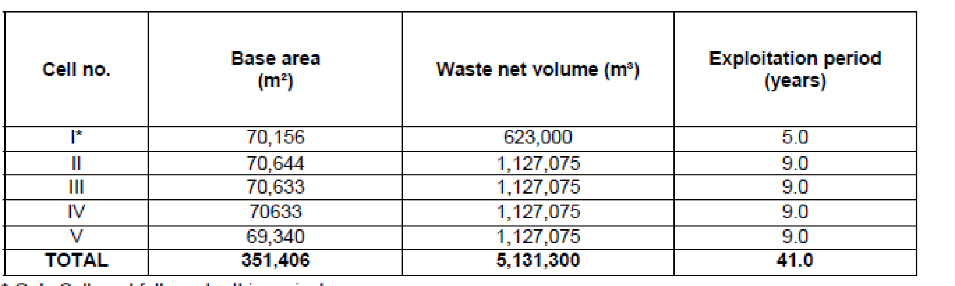

*Sursa Studiu de fezabilitate pentru sistem integrat de management al deşeurilor în judeţul Timiş – SC Romair SRL*

Pentru colectarea sticlelor albe şi/sau colorate de la populaţie, operatorul de servicii publice de salubrizare S.C. Retim Ecologic Service S.A. a amplasat în municipiul Timişoara 47 de recipiente sub formă de clopot. Retim a montat în toata Timişoara 68 de clopote mari de culoare verde şi albastră pentru colectarea selectivă.

Măsura face parte din programul dezvoltat de societatea care se ocupă de curăţenia din Timişoara, un program integrat de colectare şi valorificare a deşeurilor de ambalaje.

Aceste containere au fost amplasate în apropierea complexelor comerciale, în parcările complexelor comerciale Auchan (foste Real), precum şi în staţiile mijloacelor de transport în comun cu trafic intens din cartierele oraşului.

Adresele unde au fost aşezate containerele colorate pentru colectarea selectivă (sticlă şi hârtie/carton):

* Str. Sfinţii Apostoli Petru şi Pavel colţ cu str. Holdelor – sticlă şi hârtie/carton;
* Calea Aradului colţ cu str. Liege – sticlă şi hârtie/carton;
* Str. Ion Inculeţ colţ cu str. Învăţătorului – sticlă şi hârtie/carton;
* Str. Bucovina – sticlă; Str. Burebista la intrarea în parc dinspre Piaţa Dacia – sticlă şi hârtie/carton;
* Str. Gheorghe Lazăr lângă staţia de troleibuz vis-a-vis de str. Timiş – sticlă şi hârtie/carton;
* Str. Vasile Lucaci la Complexul Comercial – sticlă şi hârtie/carton;
* Str. Henrich Heine la pompa de apă – sticlă; B-dul Gen. Ion Dragalina la acces Cantina Electromotor–sticlă şi hârtie/carton;
* Str. Ciprian Porumbescu lângă gang acces str. Giurgiu – sticlă şi hârtie/carton;
* Calea Şagului lângă staţia de autobuz magazin Profi – sticlă şi hârtie/carton;
* Calea Şagului colţ cu str. Ana Ipătescu – sticlă şi hârtie/carton;
* B-dul Dâmboviţa colţ cu str. Ana Ipătescu – sticlă şi hârtie/carton;
* Calea Martirilor colţ cu str. Dr. Ioan Mureşan – sticlă şi hârtie/carton;
* Piaţa Mărăşti colţ cu str. Sergent Constantin Muşat – sticlă şi hârtie/carton;
* Hypermarket Real I (actualmente Auchan)– Calea Aradului – sticlă;
* Hypermarket Real II (actualmente Auchan)– Calea Şagului – sticlă;
* Str. Jules Verne colţ cu str. Tata Oancea – sticlă;
* Parcare staţia OMV str. Craiova (lângă Casa Tineretului) – sticlă şi hârtie/carton;
* Zona Steaua lângă parcul de joacă – sticlă;
* B-dul Sudului lângă parc – sticlă şi hârtie/carton;
* Str. Andrei Şaguna lângă magazin Profi – sticlă şi hârtie/carton;
* Calea Şagului lângă staţia de autobuz magazin Profi – sticlă şi hârtie/carton;
* Calea Şagului colţ cu str. Ana Ipătescu – sticlă şi hârtie/carton;
* B-dul Dâmboviţa colţ cu str. Ana Ipătescu – sticlă şi hârtie/carton;
* Calea Martirilor colţ cu str. Dr. Ioan Mureşan – sticlă şi hârtie/carton;
* Piaţa Mărăşti colţ cu str. Sergent Constantin Muşat – sticlă şi hârtie/carton;
* Hypermarket Real I (actualmente Auchan) – Calea Aradului – sticlă;
* Hypermarket Real II (actualmente Auchan) – Calea Şagului – sticlă;
* Str. Jules Verne colţ cu str. Tata Oancea – sticlă;
* Parcare staţia OMV str. Craiova (lângă Casa Tineretului) – sticlă şi hârtie/carton;
* Zona Steaua lângă parcul de joacă – sticlă; B-dul Sudului lângă parc – sticlă şi hârtie/carton;
* Str. Andrei Şaguna lângă magazin Profi – sticlă şi hârtie/carton;
* Str. Simion Bărnuţiu colţ cu Str. Spitalul Nou – sticlă şi hârtie/carton;
* Str. Cloşca intersecţie cu str. Munteniei în staţia de troleibuz – sticlă şi hârtie/carton;
* Str. Plopului colţ cu str. Mart. Cornel Popescu (Plopi) – sticlă;
* Str. Matei Millo colţ cu C. Buziaşului (Ciarda Roşie) – sticlă;
* Str. Atomului în parcarea de lângă fântână (în spatele pieţei) – sticlă;
* Str. Câmpului intersecţie cu str. Efta Botoca – sticlă.

**Tabelul nr. 60 Terenuri degradate prin ocuparea cu deşeuri menajere, industriale şi cauzele degradării**

|  |  |  |  |  |  |  |
| --- | --- | --- | --- | --- | --- | --- |
| Nr. crt. | Localizarea sitului contaminat | Tipul activităţii poluatoare | Natura sursei de poluare | Natura poluanţilor | Suprafaţa (m2) | Observaţii |
| 1. | Platforma Solventul, Timişoara, str. Gării nr. 25 | industrie chimica | instalaţii chimice, pierderi accidentale substanţe periculoase | metale grele, uleiuri minerale | 436781 m2 | **sit contaminat;** contaminarea solului dovedită analitic, conform Bilanţului de mediu de nivel II din **2008** este depăşit ***pragul de intervenţie*** pentru indicatorii Zn, Pb, Ni, Mo, As, THP (uleiuri minerale) |
| 2. | Timişoara, platforma industrială Calea Buziaşului, str. Constructorilor nr. 3 - 5 | industrie chimică | instalaţii chimice, depozitare şi manipulare substanţe chimice | solvenţi, COV | 134969 m2 | **sit potenţial contaminat;** pentru apa subterană sunt depăşite limitele admise de Legea 458/2002 la indicatorul CCOCr |
| 3. | Timişoara, platforma industrială Calea Buziaşului, str. Stan Vidrighin nr.3 | industrie chimică | instalaţii chimice, depozitare şi manipulare substanţe chimice | substanţe chimice organice şi anorganice, uleiuri | 157232 m2 | **sit potenţial contaminat;** pentru apa subterană sunt depăşite limitele admise de Legea 458/2002 la indicatorul CCOCr |
| 4. | Depozitul de cenuşă ţi zgură Utvin, sat Utvin, comuna Sânmihaiu Român | depozit deşeuri industriale, din industria energetică | depozitare cenuşă şi zgura de termocentrală | metale grele, sulfati | 500000 m2 | **sit potential contaminat;** indicatorii pentru calitatea solului depăşesc sau se apropie sensibil de pragul de alerta în incinta depozitului (metale grele) |

*Sursa Direcţia de Mediu – Primăria Municipiului Timişoara*

**Gestiunea deşeurilor din zona de influenţă a Timişoarei**

Din cele 14 comune din Polul de creştere Timişoara, în 9 colectarea deşeurilor este realizată de operatorul S.C. Retim Ecologic Service S.A. De asemenea, în aceste comune s-a implementat şi colectarea selectivă, operată de aceeaşi societate comercială. Cele 9 comune sunt: Dudeştii Noi, Dumbrăviţa, Giroc, Ghiroda, Moşniţa Nouă, Remetea Mare, Sânmihaiu Român, Săcălaz şi Şag.

Până în anul 2009 au fost închise toate gropile de gunoi comunale. În comunele în care S.C. Retim Ecologic Service S.A. prestează servicii de salubrizare deşeurile colectate sunt transportate la Depozitul ecologic Gizela.

**Comuna BUCOVĂŢ**

S-a închis groapa comunală în 2008.

**Comuna BECICHERECU MIC**

Colectarea deşeurilor – operator S.C. ECO 6 Satchinez S.R.L, gradul de acoperire 100 %.

**Comuna GIARMATA**

În 2008 prin Proiect Phare s-a realizat colectarea selectivă cu tot echipam (compactoare, pubele, container etc), campanii de conştientizare, mass-media, au închis groapa comunală în 2008. Serviciu propriu de salubrizare.

**Comuna ORŢIŞOARA**

Prin Proiect Phare s-a realizat colectarea selectivă cu tot echipam (compactoare, pubele, container etc), campanii de conştientizare, mass-media, au închis groapa comunală în 2008.

**Comuna PIŞCHIA**

În 2008 prin Proiect Phare s-a realizat colectarea selectivă cu tot echipam (compactoare, pubele, container etc), campanii de conştientizare, mass-media, au închis groapa comunală în 2008.

**HARTA DE ZGOMOT 2008-2012**

În anul 2008 a fost întocmită Harta de zgomot a Municipiului Timişoara, fiind menţionate măsurile obligatorii pe care primăria trebuie să le ia în vederea scăderii nivelului de zogomt de zi şi de noapte, pentru a se înregistra valori sub pragurile admise.

Conform legislaţiei în vigoare, hărţile de zgomot se actualizează din 5 în 5 ani. La actualizare se evaluează măsurile recomandate în hărţile de zgomot şi luate de primării în cei cinci ani.

Măsurile care au fost luate din 2008 şi până în prezent de către Primăria Municipiului Timişoara pentru reducerea zgomotului au fost următoarele:

• modernizarea bazei transportului în comun (tramvaie şi autobuze mai silenţioase);

• repararea în mare parte a drumurilor din municipiu;

• refacerea suprastructurii căi de rulare pentru tramvaie;

• demararea lucrărilor pentru realizarea centurii ocolitoare a municipiului;

• construirea de benzi noi pentru biciclete;

• modernizarea intersecţiilor;

• fluidizarea traficului;

• limitarea vitezelor pe anumite artere de circulaţie;

• introducerea sensului unic;

• pentru protejarea zonei istorice a municipiului a fost restricţionat accesul autovehiculelor cu gabarit mare în zona centrală;

• încurajarea locuitorilor pentru folosirea sistemului de izolare termică şi fonică tip termopan prin

scutirea de impozit pentru anul în care s-a efectuat lucrarea.

În anul 2012 s-a actualizat Harta de zgomot a municipiului Timişoara, mai jos redăm, concluziile societăţii ENVIRO CONSULT SRL care a actualizat măsurătorile:

**Harta de zgomot privind traficul rutier în regim Lzsn** ş**i în regim Ln**

Conform tabelului privind valorile maxime pentru traficul rutier se evidenţiază următoarele zone: Calea Torontalului, Calea Aradului, Calea Sever Bocu, Calea Dorobanţilor, Str. Andrei Şaguna, Calea Buziaşului, B-dul Liviu Rebreanu, B-dul Dr. Iosif Bulbuca, Calea Martirilor 1989, Str. Cluj, B-dul 16 Decembrie 1989, Calea Şagului, B-dul Mihai Viteazu, B-dul Ferdinand I, B-dul General Ion Dragalina, Calea Circumvalaţiunii, Str. Oituz, Str. Locotenent Ovidiu Balea, Str. Simion Bărnuţiu, Str. Divizia 9 Cavalerie, B-dul Cetăţii.

**Expunerea popula**ţ**iei** ş**i cl**ă**dirilor la zgomotul provocat de traficul rutier în regim Lzsn** ş**i Lnoapte**

Din analiza rezultatelor obţinute se observă faptul că există un număr de 9.714 persoane expuse la nivel de zgomot peste limita de 70 dB pentru indicatorul Lzsn respectiv 11.734 persoane expuse la nivel de peste 60 dB pentru indicatorul Lnoapte.

**Harta de zgomot privind traficul feroviar CFR în regim Lzsn** ş**i în regim Ln**

Conform tabelului privind valorile maxime permise pentru traficul pe căi ferate nu se evidenţiază zone cu depăşiri.

**Expunerea popula**ţ**iei** ş**i cl**ă**dirilor la zgomotul provocat de traficul feroviar CFR în regim Lzsn** ş**i Lnoapte**

Din analiza rezultatelor obţinute se observă faptul ca nu există persoane expuse la nivel de zgomot peste limită.

**Harta de zgomot privind trafic tramvai în regim Lzsn** ş**i în regim Ln**

Conform tabelului privind valorile maxime permise pentru traficul pe căi ferate nu se evidenţiază zone cu depăşiri.

**Expunerea popula**ţ**iei** ş**i cl**ă**dirilor la zgomotul provocat de tramvai în regim Lzsn** ş**i Lnoapte**

Din analiza rezultatelor obţinute se observă faptul că nu există persoane expuse la nivel de zgomot peste limita.

**Harta de zgomot privind activitatea industriala în regim Lzsn** ş**i în regim Ln**

Conform tabelului privind valorile maxime permise pentru industrie nu se evidenţiază zone cu depăşiri.

**Expunerea popula**ţ**iei si cl**ă**dirilor la zgomotul provocat de industrie în regim Lzsn si Lnoapte**

**Tabelul nr. 61 valorile maxim permise**

**pentru indicatorii Lzsn şi Lnoapte, conform OM MMDD nr. 152/13.02.2008**

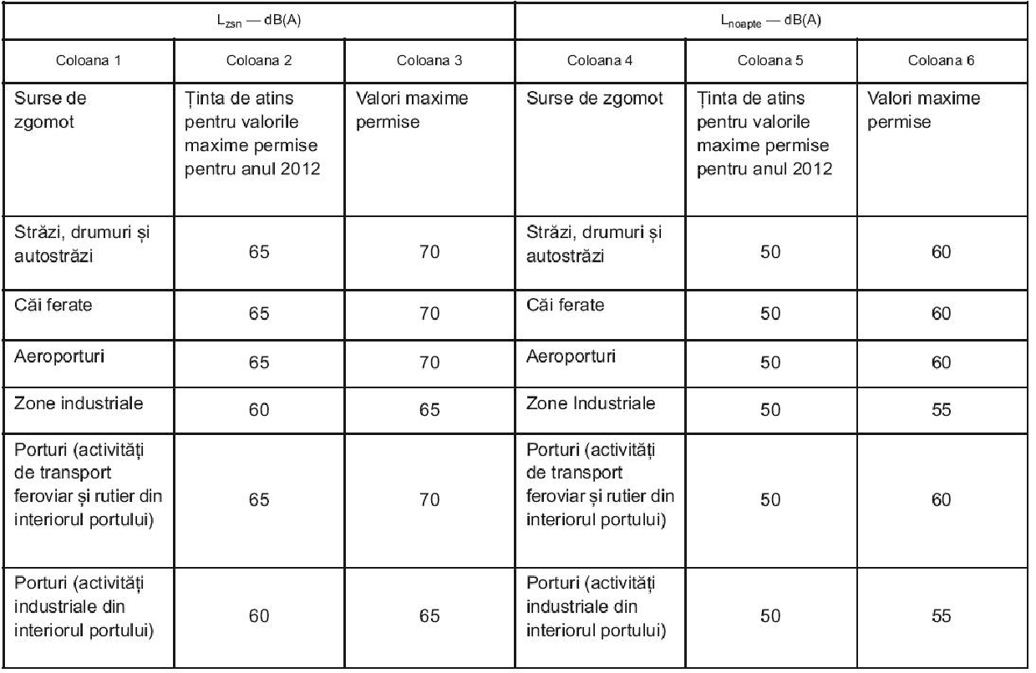

*Sursa Direcţia de Mediu – Primăria Municipiului Timişoara*

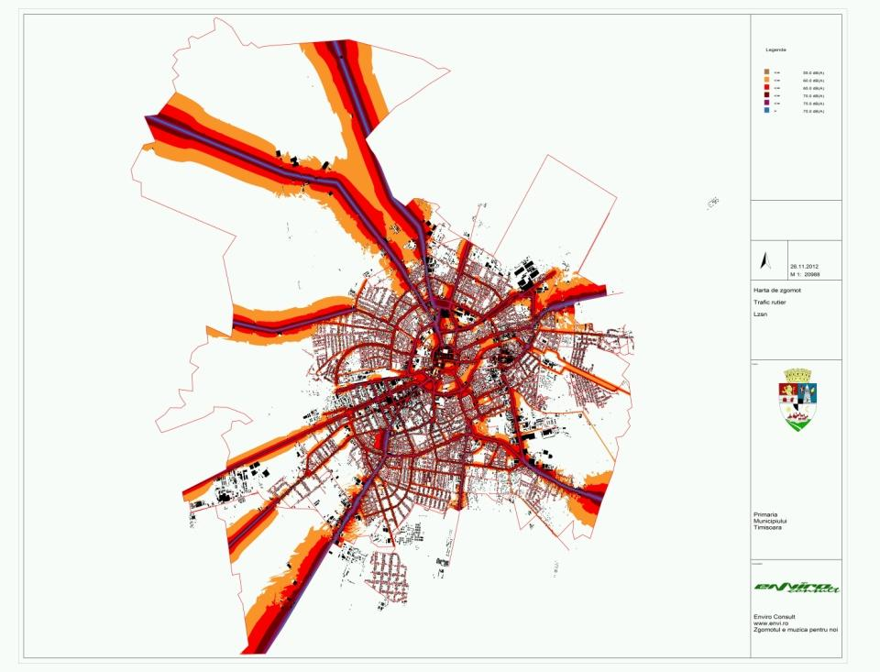

**Figura nr. 64 Harta de zgomot privind traficul rutier ziua**

*Sursa Direcţia de Mediu – Primăria Municipiului Timişoara*

Din analiza rezultatelor obţinute se observă faptul că nu există persoane expuse la nivel de zgomot peste limita de 65 dB pentru indicatorul Lzsn, respectiv peste 55 dB pentru indicatorul Lnoapte.

**Harta de zgomot privind traficul aerian în regim Lzsn** ş**i în regim Ln**

Conform tabelului privind valorile maxime permise pentru zgomotul aerian nu se evidenţiază zone cu depăşiri.

Aeroportul Timişoara şi CET Sud au fost luate în considerare ca surse de zgomot aflate în afara aglomerării.

Aeroportul Timişoara este situat pe teritoriul comunei Ghiroda şi asigură curse regulate şi curse charter de pasageri şi marfă care leagă Timişoara de Bucureşti, Iaşi şi Constanţa şi de alte destinaţii internaţionale: München, Milano, Frankfurt, Düsseldorf, Viena, Paris, Verona, Treviso, Bergamo, Chişinău.

**Expunerea popula**ţ**iei şi cl**ă**dirilor la zgomotul provocat de traficul aerian în regim Lzsn si Lnoapte**

Din analiza rezultatelor obţinute se observă faptul că nu există persoane expuse la nivel de zgomot peste limită.

**Estimarea num**ă**rului de locuin**ţ**e, persoane** ş**i suprafe**ţ**ele la valori ale Lzsn de peste 55, 65, 75 dB pentru CFR NORD.**

Suprafeţele expuse indicatorului Lzsn mai mari de 55, 65 si 75 dB sunt: 0,2035 km2 peste 55 dB; 0,0081 km2 peste 65 dB respectiv 0 km2 peste 75 dB.

Din analiza rezultatelor obţinute nu s-au identificat locuinţe şi persoane expuse în interiorul suprafeţelor mai sus menţionate pentru valori ale indicatorului Lzsn mai mari de 55, 65 si 75 dB produs de staţia Timişoara CFR Nord.

Drumurile şi căile ferate care ies din limita administrativă sau se află în imediata sa apropiere au fost luate în considerare ca surse de zgomot.

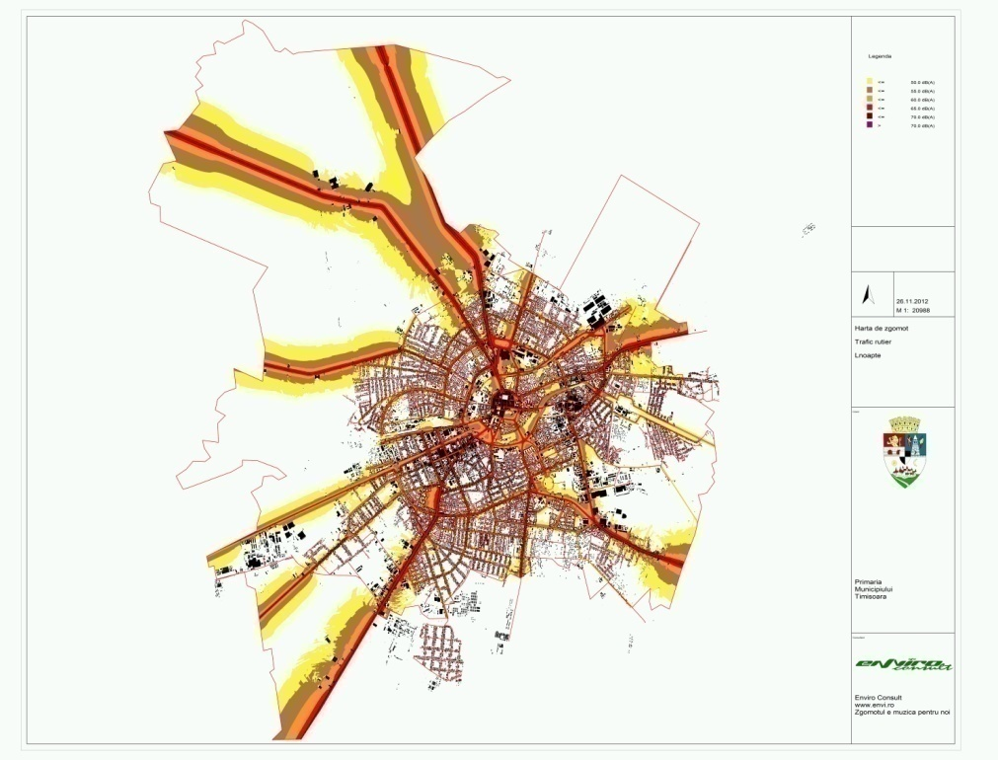

**Figura nr. 65 Harta de zgomot privind traficul rutier noaptea**

*Sursa Direcţia de Mediu – Primăria Municipiului Timişoara*

Nu în ultimul rând, datorită schimbărilor climatice, au început să se adapteze şi construcţiile, atât cele noi cât şi cele vechi. Pentru reducerea pierderilor de căldură în atmosferă s-a început placarea clădirilor noi şi existente cu polistiren şi schimbarea ferestrelor vechi din lemn cu tâmplărie de PVC. Aceste lucrări de reabilitare termică au dus în acelaşi timp la scăderea consumului de combustibil pentru încălzirea locuinţelor pe timp de iarnă.

Tot în cadrul metodelor de construire prietenoase faţă de mediu, se încadrează şi construcţiile noi, ecologice, din panouri modulare. Primele case astfel construite au apărut în perioada 1990-1995 în cartierul Lipovei, înspre Dumbrăviţa (zona limitată de strada Ion Ionescu de la Brad pe latura sudică, sensul giratoriu format din străzile Ion Ionescu de la Brad cu Armoniei şi cu Bulevardul Sever Bocu pe latura vestică şi fostul BJATM pe latura estică).

Din anii 2000 acest tip de construcţii au fost construite şi în alte cartiere ale Timişoarei, dar şi în localităţile limitrofe. De asemenea, s-au înfiinţat societăţi comerciale care construiesc astfel de case în Săcălaz şi Dumbrăviţa.

Aceste construcţii au mai multe avantaje: în primul rând costul de construcţie „la cheie” al unei astfel de case este cu 50-60% mai mic decât al unei case clasice din cărămidă sau beton; resturile de construcţii rezultate sunt în cantităţi minime şi nepoluante (resturi lemnoase), pe timpul sezonului rece sunt călduroase, cu pierderi minime (aproape 0) de căldură, iar în sezonul cald sunt răcoroase; de asemenea în România nu există pericolul termitelor. Aceste case sunt tratate cu substanţe antifungice, ignifuge şi insecticide.

În anul 2009 Primăria Municipiului Timişoara a demarat un program de dotare cu panouri solare şcolile din oraş. Singura şcoală la care s-au montat panouri solare a fost Şcoala Generală nr. 22, actualul Liceu „Grigore Moisil” Timişoara. Datorită apariţiei crizei financiare în 2009 nu s-a mers mai departe cu acest program. Nici piaţa panourilor fotovoltaice, a panourilor şi plasmelor radiante nu a luat amploare din cauza crizei financiare.

1. CLDPS - Comitetul Local de Dezvoltare a Parteneriatului Social, care actualizează anual Planul Local de Acţiune pentru Învăţământ. Cadrul de referinţă pentru prognoza ofertei de formare îl constituie mecanismul regional de planificare a formării profesionale, prin documentul PRAI – Plan Regional de Acţiune pentru Învăţământ. Acest document este gestionat de către CRIO Vest – Consorţiul Regional pentru Învăţământ şi Ocupare
2. Clasificarea spitalelor în funcţie de competenţă s-a făcut pe baza metodologiei şi a criteriilor minime obligatorii prevăzute în Ordinul nr. 323/ 2011 al Ministrului Sănătăţii, referitoare la: structura organizatorică, serviciile medicale spitaliceşti şi/ sau ambulatorii furnizate, încadrarea cu personal de specialitate medico – sanitar, continuitatea asistenţei medicale, gradul de dotare cu aparatură şi echjpamente medicale etc. Această clasificare este utilizată pentru stabilirea protocoalelor de transfer interspitalicesc pentru cazurile necritice, pentru planificarea dezvoltării reţelei spitaliceşti în concordanţă cu necesităţile populaţiei, pentru elaborarea propunerilor de modelare a finanţării spitalelor, pe nivele de competenţă şi performanţă, şi pentru planificarea achiziţiilor de aparatură medicală.
3. http://epp.eurostat.ec.europa.eu/portal/page/portal/health/health_care
4. http://epp.eurostat.ec.europa.eu/portal/page/portal/health/health_care/data/database
5. În anul 2013, faţă de anul 2012 , a crescut numărul de: cabinete stomatologice, cabinete de medicină de familie, cabinete de specialitate şi farmacii, care funcţionează pe raza municipiului Timişoara.
6. o rată de 4 ori mai mare decât cea specifică Municipiului Timişoara, în acelaşi interval.
7. o rată de 13 ori mai mare faţă de cea înregistartă în Municipiul Timişoara, în acelaşi interval.
8. suprafaţa locuibilă/locuinţă este, în zona de influenţă, cu 26,51 mp (63,71%) mai mare decât în oraş, iar suprafaţa locuibilă / locuitor este cu 9,06 mp (53,12%) mai mare decât în Municipiul Timişoara.
9. Astfel, în comunele Becicherecu Mic, Dudeştii Noi, Dumbrăviţa, Orţişoara, Giroc sunt deservite de reţeaua de alimentare cu apă peste 70% din locuinţe, în comunele Ghiroda, Moşniţa Nouă, Săcălaz, proporţiile variază între 35% şi 70%, iar în comunele Pischia, Remetea Mare, Sânmihaiu Român, Şag, Bucovăţ, Giarmata – sub 35%.

   7 comune nu au reţea de canalizare Becicherecu Mic, Bucovăţ, Pişchia, Remetea Mare, Săcălaz, Sânmihaiu Român, Şag, 5 comune au reţele de canalizare care deservesc între 0% şi 35% din gospodării ; în două comune - Dumbrăviţa, Giroc – reţelele deservesc între 35% şi 75% din locuinţe.

   Din totalul celor 14 comune din arealul de influenţă al municipiului Timişoara, un număr de 10 beneficiază de alimentare cu gaze naturale: Dumbrăviţa, Giarmata, Giroc, Ghiroda, Moşniţa Nouă, Orţişoara, Remetea Mare, Săcălaz Sînmihaiu Român şi Şag.
10. 100 imobile cu destinaţia de unităţi de învăţământ 47 grădiniţe, 25 şcoli generale, 28 licee şi grupuri şcolare, împreună cu terenul aferent acestora, 4 spitale (Spitalul Clinic Municipal de Urgenţă, Spitalul Clinic pentru Copii „Louis Ţurcanu”, Spitalul Clinic de Boli Infecţioase „Dr. V. Babeş” şi Spitalul de Obstetrică – Ginecologie „Dr. D. Popescu” – cu activităţi derulate în mai multe imobile şi clădiri, în administrarea spitalelor); Complexul Bastionul Cetăţii, Casa FAENZA, Căminul de bătrâni din strada I.M Klein; 13 imobile în care funcţionează cabinete şi dispensare medicale; 8 obiective cu destinaţia de ştranduri, baze sportive, baze de agrement şi săli de sport; Sala CAPITOL şi Grădina de Vară CAPITOL aflate în folosinţa Filarmonicii BANATUL Timişoara; Sala de Sport nr. 2 din Strada Robespierre nr. 2, aflat în administrarea Teatrului Naţional „Mihai Eminescu”; Grădina Zoologică din Timişoara; Pieţe aflate în concesiune la S.C. „PIEŢE” S.A. — Piaţa Iosefin, Piaţa 700, Piaţa Bălcescu, Piaţa Soarelui şi Piaţa Grigore Alexandrescu; 5 cimitire – Cimitirele Calea Şagului, Rusu Şirianu, Calea Buziaşului, Calea Lipovei, Cimitirul din Strada Stuparilor; 2 capele (Piaţa 700 şi strada Pietrosul) şi 2 biserici (Piaţa Romanilor şi strada Vârful cu Dor); 12 WC-uri publice, 10 poduri, 4 pasarele, 2 pasaje; bunuri de natura domeniului public care deservesc transportul public (clădiri, linii de cale, etc); bunuri de natura domeniului public care asigură alimentarea cu energie termică a municipiului (centrale, puncte termice, etc).